DOCUMENTO TÉCNICO DE SOPORTE

RESOLUCIÓN POR LA CUAL SE DECLARA UNA RESERVA DE LOS RECURSOS NATURALES RENOVABLES EN LA SIERRA NEVADA DE SANTA MARTA DE CARÁCTER TEMPORAL

DIRECCIÓN DE BOSQUES, BIODIVERSIDAD, Y SERVICIOS ECOSISTÉMICOS
MINISTERIO DE AMBIENTE Y DESARROLLO SOSTENIBLE

2026

Contenido
1. Introducción 3
1.1 Objeto y alcance de la declaratoria 5
2. Marco normativo 6
2.1 Marco de derechos de los pueblos indígenas con énfasis en los derechos territoriales y los deberes de protección de los territorios ancestrales 13

2.2 Antecedentes institucionales y soporte de protección del territorio………………………………...21

3. Contexto regional de la ecorregión de la Sierra Nevada de Santa Marta 26
3.1 Delimitación del polígono de la reserva de los recursos naturales renovables en la Sierra Nevada de Santa Marta de carácter temporal 27
3.2 Caracterización biofísica y socioeconómica 31
3.2.1 Componente Abiótico 31
3.2.2 Componente Biótico 19
3.2.3 Ecosistemas estratégicos 38
3.3 Aspecto Socioeconómico 44
3.3.1 Población y dinámica de poblamiento 45
3.3.2 Organización social y territorial 48
4. Servicios Ecosistémicos 52
4.1 Regulación climática local y regional 52
4.2 Regulación hídrica y aprovisionamiento regional 53
4.3 Regulación atmosférica y calidad del aire 55
4.4 Compuestos Orgánicos Volátiles Biogénicos (BVOC) y aerosoles biológicos. 56
4.5 Sumideros de carbono 57
4.6 Servicios asociados a los Bosques de niebla 58
4.7 Soporte a biodiversidad, endemismo y regulación ecosistémica 58
4.8 Control de erosión y estabilidad de laderas 59
4.9 Servicios culturales y espirituales Conectividades Bioculturales ambientales-Ancestrales 60
5. Análisis de presiones y amenazas 62
5.1 Frontera agropecuaria 62
5.2 Ganadería 63
5.3 Cambio de uso del suelo 63
5.4 Infraestructura 64
5.5 Energía 65
5.6 Turismo no regulado 65
5.7 Deforestación y fragmentación 66
5.8 Minería 66
5.8.1 Minería Legal 66
5.8.2 Minería Ilegal 70
5.9 Hidrocarburos 73
5.10. Incendios Forestales 75
5.11. Cambio climático 76
6. Impactos Ambientales Acumulativos 77
7. Riesgos Ambientales 78
7.1 Riesgos en el Recurso Hídrico 78
7.2. Riesgo Climático y Biodiversidad 80
8. Articulación con Autoridades Ambientales 84
9. Principio de Colaboración con la Agencia Nacional de Minería (ANM) 96
10. Necesidad de una zona de protección 121

Introducción

Las Reservas de Recursos Naturales Renovables están establecidas en el artículo 47 del Decreto Ley 2811 de 1974 “Por el cual se dicta el Código Nacional de Recursos Naturales Renovables y de Protección al Medio Ambiente”- CNRNR, indicando que “Sin perjuicios de derechos legítimamente adquiridos por terceros o de las normas especiales de este Código, podrá declararse reservada una porción determinada o la totalidad de recursos naturales renovables de una región o zona cuando sea necesario para organizar o facilitar la prestación de un servicio público, adelantar programas de restauración, conservación o preservación de esos recursos y del ambiente, o cuando el Estado resuelva explotarlos. Mientras la reserva esté vigente, los bienes afectados quedarán excluidos de concesión o autorización de uso a particulares”.

El Honorable Consejo de Estado, Sección Primera, mediante Sentencia (AP) No. 250002341000-2013-02459-01 del 4 de agosto de 2022, aclarada y adicionada mediante providencia del 29 de septiembre del mismo año, y ejecutoriada el día 21 de octubre de 2022, concedió el amparo de los derechos colectivos al goce de un ambiente sano, a la existencia del equilibrio ecológico, al manejo y aprovechamiento racional de los recursos naturales para garantizar su desarrollo sostenible, su conservación, restauración o sustitución, a la conservación de las especies animales y vegetales, a la protección de áreas de especial importancia ecológica, y a la defensa del patrimonio público, y concluyó que la vulneración sistemática a los derechos colectivos invocados surge en razón a las siguientes problemáticas i) desarticulación institucional entre el sector ambiente y sector minas, ii) insuficiente ordenamiento territorial y ambiental y iii) deficiente control y fiscalización de títulos mineros.
Con el fin de atender las problemáticas invocadas, el Consejo de Estado estimó necesario adoptar medidas orientadas a evitar el otorgamiento de títulos mineros en áreas que cuenten con ecosistemas de características especiales que requieran protección y que aún no estén catalogados como áreas de exclusión minera.

En función de lo anterior, y teniendo en cuenta las características culturales, físicas y bióticas de importancia ambiental que posee la ecorregión de la Sierra Nevada de Santa Marta, entre las que se destacan, su gradiente altitudinal, siendo considerada un orobioma singular al ser la montaña costera más alta del mundo. Presenta un gradiente que abarca casi todos los pisos térmicos y zonas de vida que existen en el Neotrópico, es así como, en un trayecto aproximado de 42 kilómetros lineales, el ecosistema transita por:
- Zona Marina y Costera: Arrecifes de coral, pastos marinos y manglares.
- Bosque Seco Tropical: En las bases y estribaciones bajas.
- Bosque Húmedo y Subandino: Selvas de niebla con muy alta biodiversidad.
- Páramo de la Sierra Nevada: Ecosistema único y aislado de los páramos de los Andes.
- Nival: Nieves perpetuas y glaciares.

Asimismo, este complejo de ecosistemas desde una perspectiva sistémica es un corredor biológico y uno de los centros de endemismo más importantes del mundo. Debido a que está aislada de la cordillera de los Andes por los valles de los ríos Cesar y Ranchería, la Sierra ha evolucionado como una "isla continental", lo que significa que muchas de sus especies no existen en ninguna otra parte del planeta.
Esta interconexión ecológica que vincula los ecosistemas de alta montaña con los ecosistemas costeros reconoce una correlación directa entre el páramo y los manglares y estuarios. La integridad territorial se refleja en la conexión de los flujos de agua, energía y especies migratorias que descienden de la Sierra hacia la zona costera.
Su aislamiento geográfico y su enorme gradiente altitudinal juegan un papel fundamental en la conservación de bosques secos, húmedos y nublados que actúan como refugios críticos frente al cambio climático y permiten que las especies se desplacen verticalmente para encontrar climas adecuados.
El complejo de ecosistemas de la Sierra además de ser considerado como un socio-ecosistema prioritario para la conservación de la biodiversidad en Colombia, es fundamental para el mantenimiento de servicios ecosistémicos como la regulación hídrica al ser nacimiento de más de 30 ríos, abasteciendo a ciudades como Santa Marta, Valledupar y Riohacha. Sus variados pisos térmicos y sus numerosas fuentes hídricas son soporte agrícola, ya que el agua de la Sierra sostiene la producción de productos alimentarios como banano, palma y café en las zonas bajas. También cumple una función importante en la captura de carbono pues sus densos bosques actúan como pulmones que mitigan los efectos del calentamiento global. Adicionalmente, los ecosistemas costeros como manglares y lagunas protegen contra la erosión y tormentas al interior de sus costas.

Este extenso territorio ha sido habitado y protegido ancestralmente como el “Corazón del Mundo”, por la Ley de Origen, la autoridad y las prácticas ancestrales de conservación de los cuatro pueblos indígenas de la Sierra Nevada de Santa Marta (SNSM), los Arhuaco, Kankuamo, Kogui y Wiwa, siendo formalmente reconocido como territorio de especial protección por el Estado colombiano a partir de la Resolución 002 de 1972 y luego por la Resolución 837 de 1995, donde se reconoce el Territorio Ancestral Gonawindua (corazón del mundo y centro del pensamiento) de la SNSM como “de especial protección, valor espiritual, cultural y ambiental” y se dicta establecer medidas para su protección.
Según la tradición de los pueblos indígenas, el territorio ancestral Gonawindua es el punto de origen de los hilos invisibles que conectan los picos nevados con los sitios sagrados de la costa y el mar. En su sabiduría, lo que sucede en la cima afecta directamente a los corales y manglares, pues todo es un solo cuerpo vivo. Gonawindua es el punto de conexión directa entre “Aluna” el mundo de lo espiritual, lo invisible y el pensamiento y “el mundo físico” lo que vemos y tocamos. Es allí donde los “Mamos” (máximas autoridades espirituales, políticas y sociales de los cuatro pueblos indígenas de la Sierra Nevada de Santa Marta) realizan los "pagamentos" (ofrendas rituales) más importantes para mantener el equilibrio hídrico, climático y biológico no solo de la Sierra, sino de todo el planeta.
El Consejo Territorial de Cabildos indígenas de la Sierra Nevada de Santa Marta -Gonawindua (CTC SNG), integrado por los pueblos indígenas Wiwa, Kogui, Kankuamo y Arhuaco, elevó al Ministerio de Ambiente y Desarrollo Sostenible el día 14 de febrero de 2026, la solicitud para declarar una reserva de recursos naturales renovables con carácter definitivo en la Sierra Nevada de Santa Marta – Gonawindua buscando la protección integral del territorio de la SNSM, la conservación del agua, la bioculturalidad y la paz con la naturaleza, desde el marco de la visión ancestral de los cuatro pueblos indígenas de la Sierra.
Reconociendo la importancia ambiental del territorio y la dimensión cultural y espiritual de los pueblos, se identificó y delimitó un área de 942.005,16 hectáreas en la ecorregión de la Sierra Nevada de Santa Marta para su protección temporal mientras se surte la declaratoria de una figura de carácter permanente que garantice la salvaguarda del complejo de ecosistemas que conforman el patrimonio cultural y natural de este territorio.

1.1 Objeto y alcance de la declaratoria

El objetivo es delimitar y declarar la reserva de los recursos naturales renovables en la Sierra Nevada de Santa Marta de carácter temporal.

A partir de esta delimitación y declaratoria, el Ministerio de Ambiente y Desarrollo Sostenible y las autoridades ambientales competentes, bajo el principio de colaboración armónica con las entidades del sector minero energético, adelantarán los estudios técnicos necesarios y los procesos a los que haya lugar bajo un enfoque participativo, a fin de favorecer la protección de los atributos ambientales existentes y contar con elementos que permitan tomar decisiones frente al ordenamiento minero ambiental y que serán insumo para la definición a futuro de determinantes ambientales aplicables al territorio, así como de garantizar la salvaguarda de la integridad étnica y cultural de los pueblos indígenas, y la protección de este ecosistema estratégico y de sus funciones esenciales para la regulación climática, hídrica y en la captura de carbono.

Marco normativo
Los artículos 8, 79 y 80 de la Constitución Política de Colombia establecen que es obligación del Estado y de las personas proteger las riquezas culturales y naturales de la Nación; proteger la diversidad e integridad del ambiente; conservar las áreas de especial importancia ecológica; planificar el manejo y aprovechamiento de los recursos naturales para garantizar su conservación y restauración; prevenir y controlar los factores de deterioro ambiental; imponer las sanciones y exigir la reparación de los daños causados. Igualmente, consagra que todas las personas tienen derecho a gozar de un ambiente sano.
Los artículos 1 y 7 de la Constitución Política definen el carácter pluralista del Estado y se reconoce y establece el deber de protección a la diversidad étnica y cultural de la Nación.
De conformidad con los artículos 332 y 334 de la Constitución Política, el Estado es propietario de los recursos naturales no renovables y tiene a cargo la dirección general de la economía, por tanto, este intervendrá en la explotación de los recursos naturales con el fin de conseguir, en el plano nacional y territorial, el mejoramiento de la calidad de vida de los habitantes y la preservación de un ambiente sano, entre otros fines.
El artículo 2° del Decreto Ley 2811 de 1974 “Código Nacional de Recursos Naturales Renovables y de Protección al Medio Ambiente” (Código de Recursos Naturales) establece como objetivos del Código de Recursos Naturales: “1.- lograr la preservación y restauración del ambiente y la conservación, mejoramiento y utilización racional de los recursos naturales renovables según criterios de equidad que aseguran el desarrollo armónico del hombre y de dichos recursos, la disponibilidad permanente de éstos, y la máxima participación social para beneficio de la salud y el bienestar de los presentes y futuros habitantes del territorio Nacional; 2.- Prevenir y controlar los efectos nocivos de la explotación de los recursos naturales no renovables sobre los demás recursos; y 3.- Regular la conducta humana, individual o colectiva y la actividad de la Administración Pública, respecto del ambiente y de los recursos naturales renovables y las relaciones que surgen del aprovechamiento y conservación de tales recursos y del ambiente”.
Conforme al artículo 45 del Decreto Ley 2811 de 1974 “Código Nacional de Recursos Naturales Renovables y de Protección al Medio Ambiente” (Código de Recursos Naturales), las reglas a las que debe ajustarse la actividad administrativa en relación con el manejo de los recursos naturales renovables se resaltan en el literal b: “Se mantendrá una reserva de recursos acorde con las necesidades del país. Para cumplir esta finalidad, se podrá hacer reserva de la explotación de los recursos de propiedad nacional (…)”
El artículo 47 del Código de Recursos Naturales Renovables establece que: “Sin perjuicio de derechos legítimamente adquiridos por terceros o de las normas especiales de este Código, podrá declararse reservada una porción determinada o la totalidad de recursos naturales renovables de una región o zona cuando sea necesario para organizar o facilitar la prestación de un servicio público, adelantar programas de restauración, conservación o preservación de esos recursos y del ambiente, o cuando el Estado resuelva explotarlos. Mientras la reserva esté vigente, los bienes afectados quedarán excluidos de concesión o autorización de uso a particulares”.
Adicionalmente, la Ley 21 de 1991 aprobó el Convenio No. 169 sobre pueblos indígenas y tribales en países independientes, adoptado por la 76ª reunión de la Conferencia General de la O.I.T de 1989, en cuyo artículo 2° se establece la obligación de los Estados Parte de desarrollar acciones coordinadas y sistemáticas para la protección de los derechos de los pueblos indígenas y a garantizar el respeto de su integridad.
En cumplimiento del artículo 55 transitorio de la Constitución Política se expidió la Ley 70 de 1993, con el propósito de reconocer el derecho de propiedad colectiva a las comunidades negras que han venido ocupando tierras baldías en las zonas rurales ribereñas de los ríos de la Cuenca del Pacífico y otras zonas del país que presenten similares condiciones, y establecer mecanismos para la protección de la identidad cultural y los derechos de estas comunidades, y para el fomento de su desarrollo económico y social.
Correspondientemente, la Ley 99 de 1993, en su artículo 1°, establece que el proceso de desarrollo económico y social del país se orientará según los principios universales y del desarrollo sostenible contenidos en la Declaración de Río de Janeiro de junio de 1992 sobre Medio Ambiente y Desarrollo, y que la política ambiental colombiana seguirá, entre otros, los siguientes principios: “2) La biodiversidad del país, por ser patrimonio nacional y de interés de la humanidad, deberá ser protegida prioritariamente y aprovechada en forma sostenible”; “4) Las zonas de páramos, subpáramos, los nacimientos de agua y las zonas de recarga de acuíferos serán objeto de protección especial”; “6) La formulación de las políticas ambientales tendrá en cuenta el resultado del proceso de investigación científica. No obstante, las autoridades ambientales y los particulares darán aplicación al principio de precaución conforme al cual, cuando exista peligro de daño grave e irreversible, la falta de certeza científica absoluta no deberá utilizarse como razón para postergar la adopción de medidas eficaces para impedir la degradación del medio ambiente”.
Acorde con el artículo 2° de la Ley 99 de 1993, el Ministerio de Ambiente y Desarrollo Sostenible es el organismo rector de la gestión ambiental y de los recursos naturales renovables, encargado de impulsar una relación de respeto y armonía de los seres humanos con la naturaleza y de definir las políticas y regulaciones a las que se sujetarán la recuperación, conservación, protección, ordenamiento, manejo, uso y aprovechamiento de los recursos naturales renovables y del medio ambiente de la Nación, a fin de asegurar el desarrollo sostenible.
Asimismo, los numerales 1, 2, 19, 23 y 24 del artículo 5 de la Ley 99 de 1993 establecen como funciones del Ministerio de Ambiente y Desarrollo Sostenible: “1. Formular la política nacional en relación con el medio ambiente y los recursos naturales renovables, y establecer las reglas y criterios de ordenamiento ambiental de uso del territorio y de los mares adyacentes, para asegurar el aprovechamiento sostenible de los recursos naturales renovables y del medio ambiente; 2. Regular las condiciones generales para el saneamiento del medio ambiente, y el uso, manejo, aprovechamiento, conservación, restauración y recuperación de los recursos naturales, a fin de impedir, reprimir, eliminar o mitigar el impacto de actividades contaminantes, deteriorantes o destructivas del entorno o del patrimonio natural”; “19. (…) velar por la protección del patrimonio natural y la diversidad biótica de la Nación, así como por la conservación de las áreas de especial importancia ecosistémica”; “23. Adoptar las medidas necesarias para asegurar la protección de las especies de flora y fauna silvestres; tomar las previsiones que sean del caso para defender especies en extinción o en peligro de serlo (…); y “24. Regular (…) las condiciones de conservación y manejo de ciénagas, pantanos, lagos, lagunas y demás ecosistemas hídricos continentales”.

A través de la Ley 164 de 1994 se aprobó en el ordenamiento jurídico interno la “Convención Marco de las Naciones Unidas sobre el Cambio Climático", hecha en Nueva York el 9 de mayo de 1992, cuyo artículo tercero establece los principios que guían el objetivo y la aplicación del tratado internacional, expresando que es deber de las partes “proteger el sistema climático en beneficio de las generaciones presentes y futuras” (numeral 1°) y “tomar medidas de precaución para prever, prevenir o reducir al mínimo las causas del cambio climático y mitigar sus efectos adversos. Cuando haya amenaza de daño grave o irreversible, no debería utilizarse la falta de total certidumbre científica como razón para posponer tales medidas, tomando en cuenta que las políticas y medidas para hacer frente al cambio climático deberían ser eficaces en función de los costos a fin de asegurar beneficios mundiales al menor costo posible” (numeral 3°).
De otra parte, la Ley 165 de 1994 “Por medio de la cual se aprueba el ‘Convenio sobre la diversidad biológica’, hecho en Río de Janeiro el 6 de junio de 1992”, establece en su artículo 8, literales a, b, d, e y j, las siguientes obligaciones de conservación in situ para el Estado colombiano: “a) Establecerá un sistema de áreas protegidas o áreas donde haya que tomar medidas especiales para conservar la diversidad biológica; b) Cuando sea necesario, elaborará directrices para la selección, el establecimiento y la ordenación de áreas protegidas o áreas donde haya que tomar medidas especiales para conservar la diversidad biológica”; “d) Promoverá la protección de ecosistemas y hábitat naturales y el mantenimiento de poblaciones viables de especies en entornos naturales; e) Promoverá un desarrollo ambientalmente adecuado y sostenible en zonas adyacentes a áreas protegidas, con miras a aumentar la protección de esas zonas”; j) Con arreglo a su legislación nacional, respetará, preservará y mantendrá los conocimientos, las innovaciones y las prácticas de las comunidades indígenas y locales que entrañen estilos tradicionales de vida pertinentes para la conservación y la utilización sostenible de la diversidad biológica y promoverá su aplicación más amplia, con la aprobación y la participación de quienes posean esos conocimientos, innovaciones y prácticas, y fomentará que los beneficios derivados de la utilización de esos conocimientos, innovaciones y prácticas se compartan equitativamente".
En este sentido, el artículo 8° del Convenio sobre la Diversidad Biológica, en sus literales a, b, d, e y j establece las siguientes obligaciones de conservación in situ para el Estado colombiano: “a) Establecerá un sistema de áreas protegidas o áreas donde haya que tomar medidas especiales para conservar la diversidad biológica; b) Cuando sea necesario, elaborará directrices para la selección, el establecimiento y la ordenación de áreas protegidas o áreas donde haya que tomar medidas especiales para conservar la diversidad biológica”; “d) Promoverá la protección de ecosistemas y hábitat naturales y el mantenimiento de poblaciones viables de especies en entornos naturales; e) Promoverá un desarrollo ambientalmente adecuado y sostenible en zonas adyacentes a áreas protegidas, con miras a aumentar la protección de esas zonas”; j) Con arreglo a su legislación nacional, respetará, preservará y mantendrá los conocimientos, las innovaciones y las prácticas de las comunidades indígenas y locales que entrañen estilos tradicionales de vida pertinentes para la conservación y la utilización sostenible de la diversidad biológica y promoverá su aplicación más amplia, con la aprobación y la participación de quienes posean esos conocimientos, innovaciones y prácticas, y fomentará que los beneficios derivados de la utilización de esos conocimientos, innovaciones y prácticas se compartan equitativamente".

Es preciso resaltar que con los avances en la consolidación del Sistema Nacional de Áreas Protegidas - SINAP, se aporta al cumplimiento de los compromisos que el país asumió en el marco del Convenio de Diversidad Biológica, específicamente la meta 3 del Marco Global de Biodiversidad adoptado en Kunmming-Montreal en el 2022, sobre la protección del 30% del territorio, por medio de sistemas de áreas protegidas y otras estrategias de conservación; y las metas propuestas definidas en los Objetivos de Desarrollo Sostenible relacionadas con protección de la biodiversidad.

Dentro de las Bases del Plan Nacional de Desarrollo 2022-2026 Colombia Potencia Mundial de la Vida, en la Transformación productiva, internacionalización y acción climática, se definió el programa de conservación de la naturaleza y su restauración, donde se promoverán estrategias complementarias de conservación, se ampliará la gestión de conservación efectiva de las áreas protegidas del SINAP, se avanzará en la consolidación de las OMEC, y se ampliará la superficie protegida en ecosistemas con insuficientes niveles de protección a escala nacional, regional y local.
Por otro lado, la Ley 685 de 2001, por el cual se expide el Código de Minas, dispuso en su artículo 34 como zonas excluibles de minería las zonas declaradas y delimitadas conforme a la normatividad vigente como de protección y desarrollo de los recursos naturales renovables o del ambiente. Para que puedan excluirse o restringirse trabajos y obras de exploración y explotación mineras en dichas zonas, el acto que las declare deberá estar expresamente motivado en estudios que determinen la incompatibilidad o restricción en relación con las actividades mineras.
Es de resaltar que, mediante la Ley 1844 de 2017 se aprobó el Acuerdo de París, adoptado en la COP21, cuyo objetivo es mantener el aumento de la temperatura media mundial muy por debajo de 2 °C respecto de niveles preindustriales y proseguir esfuerzos para limitarlo a 1,5 °C. Dicho acuerdo reconoce el papel esencial de los bosques y sumideros naturales en la consecución de esta meta global de mitigación, alentando a los países a conservar y aumentar dichos sumideros.
Es así como, las metas nacionales de mitigación de gases efecto invernadero (GEI) y de adaptación al cambio climático a 2030, así como las acciones mínimas para lograrlo, comprenden las establecidas en la mencionada ley y en las "Actualizaciones de la Contribución Determinada a Nivel Nacional de Colombia (NDC)" sometidas ante la CMNUCC, o cualquiera que lo actualice o sustituya.
En este sentido, el 22 de diciembre de 2021 se profirió la Ley 2169 de 2021, que tiene por objeto establecer metas y medidas mínimas para alcanzar la carbono neutralidad, la resiliencia climática y el desarrollo bajo en carbono en el país en el corto, mediano y largo plazo, en el marco de los compromisos internacionales asumidos por la República de Colombia sobre la materia, fijando como meta a 2025 la carbono neutralidad.
Al respecto, la Ley 2294 de 2023, por la cual se expide el Plan Nacional de Desarrollo 2022-2026 “Colombia Potencia Mundial de la Vida”, establece como primer eje de transformación el Ordenamiento del territorio alrededor del agua, el cual busca un cambio en la planificación del ordenamiento y del desarrollo del territorio, donde la protección de los determinantes ambientales y de las áreas de especial interés para garantizar el derecho a la alimentación sean objetivos centrales.
Es importante mencionar que el principio de precaución ambiental se incorporó al ordenamiento jurídico colombiano mediante el artículo 1 de la Ley 99 de 1993; de manera implícita en el numeral 1°, al aludir a los principios de la Declaración de Rio de Janeiro de junio de 1992 (principio 15), y de manera autónoma en el numeral 6°.
Este principio ha sido reconocido en tratados internacionales adoptados por Colombia en materia ambiental, como el Convenio sobre Diversidad Biológica, aprobado mediante la Ley 165 de 1994, en cuyo preámbulo se indica que “cuando exista una amenaza de reducción o pérdida sustancial de la diversidad biológica no debe alegarse la falta de pruebas científicas inequívocas como razón para aplazar las medidas encaminadas a evitar o reducir al mínimo esa amenaza”, y la Convención Marco de las Naciones Unidas sobre el Cambio Climático, aprobada mediante la Ley 164 de 1994, que establece como deber de las partes “tomar medidas de precaución para prever, prevenir o reducir al mínimo las causas del cambio climático y mitigar sus efectos adversos”.

La Corte Constitucional, mediante Sentencia C-293 de 2002, estableció la exequibilidad del artículo 1° de la Ley 99 de 1993, señalando que cuando la autoridad ambiental debe tomar decisiones específicas, encaminadas a evitar un peligro de daño grave, sin contar con la certeza científica absoluta, lo debe hacer de acuerdo con las políticas ambientales trazadas por la ley, en desarrollo de la Constitución, en forma motivada y alejada de toda posibilidad de arbitrariedad o capricho. Para tal efecto, debe constatar que se cumplan los siguientes elementos:

“1. Que exista peligro de daño;
2. Que éste sea grave e irreversible;
3. Que exista un principio de certeza científica, así no sea esta absoluta;
4. Que la decisión que la autoridad adopte esté encaminada a impedir la degradación del medio ambiente.
5. Que el acto en que se adopte la decisión sea motivado.”
Adicionalmente, la Corte Constitucional, en Sentencia T-622 de 2016 definió el concepto y alcance de los derechos bioculturales, señalando que “hacen referencia a los derechos que tienen las comunidades étnicas a administrar y a ejercer tutela de manera autónoma sobre sus territorios -de acuerdo con sus propias leyes, costumbres- y los recursos naturales que conforman su hábitat, en donde se desarrolla su cultura, sus tradiciones y su forma de vida con base en la especial relación que tienen con el medio ambiente y la biodiversidad. En efecto, estos derechos resultan del reconocimiento de la profunda e intrínseca conexión que existe entre la naturaleza, sus recursos y la cultura de las comunidades étnicas e indígenas que los habitan, los cuales son interdependientes entre sí y no pueden comprenderse aisladamente”.
Igualmente, el Consejo de Estado, mediante Sentencia (AP) No. 250002341000-2013-02459-01 del 04 de agosto de 2022, aclarada y adicionada por la providencia del 29 de septiembre del mismo año, concluyó una vulneración sistemática a los derechos colectivos ambientales invocados en razón a la desarticulación institucional entre el sector ambiente y sector minas, un insuficiente ordenamiento territorial y ambiental, y un deficiente control y fiscalización de títulos mineros.

En este sentido, a efectos de dar solución a las problemáticas identificadas, el órgano judicial emitió las órdenes que a continuación se transcriben, encaminadas a lograr acciones coordinadas, articuladas, eficientes y eficaces para la consolidación de un ordenamiento minero ambiental, las cuales además, se encuentran sustentadas en el deber del Estado de conservar los ecosistemas estratégicos, no solo aquellos que conforman el Sistema Nacional de Áreas Protegidas SINAP, sino también a los que hacen parte de las categorías de conservación in situ que no pertenecen al SINAP, para garantizar que el Sistema Nacional de Áreas Protegidas sea ecológicamente representativo, bien conectado, completo y efectivamente gestionado.

(...) “1.1.1. El Ministerio de Ambiente y Desarrollo Sostenible, en su calidad de organismo rector del SINA, en el término de dos (2) años, contados a partir de la ejecutoria de esta providencia, junto con las autoridades mineras y ambientales que estime competentes, deberá elaborar un documento que relacione e identifique: i) los ecosistemas del SINAP zonificados en los que esté prohibida o restringida la minería; ii) los ecosistemas del SINAP en los que sí esté permitida la minería, y iii) los ecosistemas del SINAP que no cuenten con zonificación y, por ende, con plan de manejo que defina los sectores en donde se autoriza este tipo de actividades.

1.1.2. El Ministerio de Ambiente y Desarrollo Sostenible, en su calidad de organismo rector del SINA, en el término de dos (2) años, contados a partir de la ejecutoria de esta providencia, junto con las autoridades mineras y ambientales competentes, deberán elaborar un documento que relacione e identifique las áreas de conservación in situ de origen legal que no pertenecen al SINAP, esto es: i) las reservas forestales de la Ley 2ª de 1959; ii) las cuencas hidrográficas catalogadas como áreas de manejo especial en el CNRNR; iii) las reservas forestales productoras y protectoras productoras; iv) las reservas de recursos naturales consignadas en el artículo 47 del CNRNR; v) los humedales RAMSAR y los humedales no RAMSAR; vi) los páramos, subpáramos, los nacimientos de agua y las zonas de recargas de acuíferos; vii) los arrecifes de coral, los pastos marinos, los manglares, y viii) las zonas compatibles con las explotaciones mineras en la sabana de Bogotá.

1.1.3. El Ministerio de Ambiente y Desarrollo Sostenible, con fundamento en los documentos mencionados en los dos numerales anteriores, en el término de tres (3) meses, contados a partir de la presentación de estos documentos, elaborará y adoptará, mediante acto administrativo, la cartografía de las áreas de protección, haciendo uso de la figura prevista en el artículo 47 del CNRNR y en el Decreto 1374 de 2013, a efectos de prohibir en tales áreas el desarrollo de todo tipo de actividad minera, hasta que exista certeza sobre la compatibilidad de esa labor con la zonificación de cada territorio protegido (...)”

La Sierra Nevada de Santa Marta (SNSM) ocupa un lugar especial en el derecho colombiano, la Corte Constitucional y el Consejo de Estado han avanzado hacia una visión biocultural que le otorga una protección al territorio como “ente vivo”, en sentencias como la SU-121 de 2022 y la T-849 de 2014, la Corte reconoce que para los pueblos indígenas el territorio no es un objeto, sino un espacio sagrado e indisoluble de su supervivencia. Asimismo, la jurisprudencia protege a la Sierra no "por sí sola", sino como el soporte fundamental de los derechos de los cuatro pueblos (Kogui, Arhuaco, Wiwa y Kankuamo), quienes sí son sujetos colectivos de derechos.
La Sierra Nevada es tratada como un área de especial protección constitucional, destacando que cualquier intervención (minera, de infraestructura o turística) debe pasar por un estándar de Consulta Previa mucho más riguroso que en otras regiones y que el Estado tiene la obligación de aplicar el principio de precaución para evitar daños irreversibles a su equilibrio hídrico y ecosistémico.

En consideración de las obligaciones ambientales y de derechos humanos del Estado colombiano fijadas en la Constitución, de los compromisos derivados de tratados internacionales suscritos por Colombia en materia de protección a la diversidad étnica y cultural, la diversidad biológica y la mitigación al cambio climático, de las órdenes judiciales proferidas por la Corte Suprema de Justicia y el Consejo de Estado en materia de ordenamiento minero y ambiental, protección de áreas de especial importancia ecológica, y de la especial protección de la Sierra Nevada de Santa Marta en su calidad de sujeto de especial protección según la jurisprudencia de la Corte Constitucional, se encuentra pertinente hacer uso de las facultades del Ministerio de Ambiente y Desarrollo Sostenible previstas en la Ley 99 de 1993 y en especial de la figura establecida en el artículo 47 del Decreto Ley 2811 de 1974, a efectos de declarar una reserva de los recursos naturales renovables en la Sierra Nevada de Santa Marta de carácter temporal, con el objeto de adelantar los estudios técnicos necesarios y los procesos a los que haya lugar bajo un enfoque participativo, a fin de favorecer la protección de los atributos ambientales existentes y contar con elementos que permitan tomar decisiones frente al ordenamiento minero ambiental y que serán insumo para la definición a futuro de determinantes ambientales aplicables al territorio, así como de garantizar la salvaguarda de la integridad étnica y cultural de los pueblos indígenas, y la protección de este ecosistema estratégico y de sus funciones esenciales para la regulación climática, hídrica y en la captura de carbono.

2.1 Marco de derechos de los pueblos indígenas con énfasis en los derechos territoriales y los deberes de protección de los territorios ancestrales

La Corte Constitucional, que ha reiterado que el territorio indígena no se reduce a la noción de tierra titulada, sino que comprende el espacio necesario para la reproducción cultural, social y espiritual del pueblo. En múltiples sentencias, la Corte ha señalado que la afectación del territorio indígena compromete derechos fundamentales como la vida digna, la identidad cultural, la autonomía y la supervivencia física y cultural, y que, en casos de riesgo grave, el Estado debe adoptar medidas de protección inmediata bajo el principio de precaución. Desde esta perspectiva, la figura de reserva de recursos naturales renovables (ya sea en modalidad temporal o definitiva) se configura como una medida de salvaguarda urgente frente a amenazas que podrían generar un etnocidio o una ruptura irreversible del orden cultural indígena.

La Corte Interamericana de Derechos Humanos, que ha establecido que los pueblos indígenas mantienen una relación especial con sus territorios ancestrales, incluso cuando no cuentan con títulos formales de propiedad. La Corte ha sostenido que los Estados tienen la obligación de abstenerse de realizar actos que puedan afectar la integridad territorial indígena y, al mismo tiempo, de adoptar medidas positivas para garantizar su protección efectiva. En este sentido, la reserva temporal se alinea con los estándares interamericanos que exigen la delimitación, demarcación y protección del territorio indígena como condición para la supervivencia cultural de los pueblos.
El reconocimiento de los derechos de los pueblos indígenas en Colombia se fundamenta en un enfoque constitucional, convencional y jurisprudencial que concibe el territorio como un elemento esencial para la pervivencia física, cultural y espiritual de estos pueblos. El derecho al territorio indígena comprende no sólo la propiedad colectiva formalizada mediante resguardos, sino también el territorio ancestral en su dimensión cultural, espiritual, ambiental y de gobierno propio, incluyendo los espacios de significación sagrada y los sistemas ecológicos asociados.
La Constitución Política de 1991 reconoce la diversidad étnica y cultural de la Nación (art. 7), protege las tierras y los territorios indígenas (art. 63), garantiza la propiedad colectiva de los resguardos indígenas y la autonomía para su administración (arts. 329 y 330), y reconoce la jurisdicción especial indígena (art. 246). Estas disposiciones establecen un régimen de especial protección constitucional del territorio indígena y obligan al Estado a adoptar medidas diferenciadas para su salvaguarda.
En el ámbito internacional, el Convenio 169 de la OIT, incorporado al ordenamiento jurídico colombiano mediante la Ley 21 de 1991 y con rango de bloque de constitucionalidad, reconoce el derecho de los pueblos indígenas a la propiedad y posesión de las tierras que tradicionalmente ocupan, así como el deber estatal de proteger la integridad de dichos territorios y garantizar la consulta previa, libre e informada frente a cualquier medida administrativa o legislativa que pueda afectarlos.
En desarrollo de este marco y como antecedente, el Estado colombiano reconoció el territorio ancestral de los pueblos indígenas de la Sierra Nevada de Santa Marta mediante la Resolución 002 de 1973, que delimitó la “Línea Negra” como sistema de sitios sagrados y espacio de especial significación cultural y espiritual.
Las Reservas Temporales y Permanentes de recursos naturales constituyen instrumentos legítimos de gestión ambiental y ordenamiento del territorio y cuando se establecen dentro de territorios ancestrales de comunidades indígenas, dichas figuras no pueden entenderse como limitaciones aisladas al uso del suelo, sino como medidas que deben contribuir a la protección del territorio ancestral, la conservación de la biodiversidad y la garantía de los derechos culturales y espirituales de los pueblos indígenas, siempre que se adopten con su participación efectiva, coordinación y respetando sus sistemas de conocimiento y manejo tradicional del territorio.
La creación de Reservas Temporales o Permanentes de recursos naturales en el territorio ancestral de los cuatro Pueblos debe garantizar la compatibilidad entre los objetivos de conservación ambiental y el ejercicio del gobierno propio, el uso tradicional del territorio y la protección de los sitios sagrados. (Sentencia T-188 de 1993, Sentencia SU-383 de 2003, Sentencia T-547 de 2010, Sentencia T-129 de 2011, Sentencia T-849 de 2014, Sentencia SU-123 de 2018).
la Comisión Interamericana de Derechos Humanos advierte que “La falta de garantía por el Estado del derecho al territorio ancestral de las comunidades indígenas puede implicar incumplimiento del deber de garantizar la vida de sus miembros”.
Además ha indicado que “La perpetuación de la identidad cultural de los pueblos indígenas y tribales también depende del reconocimiento de las tierras y territorios ancestrales. La estrecha relación entre los pueblos indígenas y tribales y sus territorios tradicionales y los recursos naturales que allí se encuentran es un elemento constitutivo de su cultura en tanto forma de vida particular”.
La Corte Constitucional ha señalado que: “…las obligaciones del Estado sobre protección y conservación de los modos de vida de los pueblos indígenas, las comunidades negras y campesinas implican garantizar las condiciones para que estas formas de ser, percibir y aprehender el mundo puedan pervivir”. Resulta indudable que entre dichas condiciones está la protección del territorio frente a factores de deterioro como lo es el extractivismo de recursos naturales y la protección de los derechos territoriales.
La Declaración de derechos de los pueblos indígenas de la ONU advierte en su introducción que “… si los pueblos indígenas controlan los acontecimientos que los afecten a ellos y a sus tierras, territorios y recursos podrán mantener y reforzar sus instituciones, culturas y tradiciones y promover su desarrollo de acuerdo con sus aspiraciones y necesidades”, lo cual destaca el nexo entre el derecho al territorio y el derecho al desarrollo propio.
La Comisión Interamericana de Derechos Humanos ha explicado que “El derecho a la libre determinación no solamente supone el reconocimiento de la propiedad colectiva, sino que también implica el derecho de autogobernar sus territorios, a través de sus autoridades propias” y que “El ejercicio de la gobernanza territorial es una de las expresiones más relevantes de la libre determinación indígena y tribal. Esto supone el reconocimiento de los sistemas de gobierno propio que asumen el control, manejo y administración del territorio ancestral o tradicional”.
En este mismo sentido, la Corte Constitucional en Colombia ha explicado que el derecho al territorio no puede quedarse en un reconocimiento declarativo, formal o abstracto, y que el territorio indígena sin gobernabilidad propia, o a contrario sensu, el derecho a ejercer gobierno sin territorio, representan derechos truncados: “…aquello que subyace al reconocimiento constitucional de la capacidad de autogobierno de los pueblos indígenas, es la pertenencia de un territorio para ejercer en él sus propias normas y desarrollar su cultura y costumbres. Si no fuera así, el otorgamiento del territorio sería un valor y una cláusula constitucional inocua”.
En la misma sentencia la Corte señaló que: “El concepto de territorio involucra no solamente la idea geográfica de una porción de tierra, sino también la soberanía como ejercicio de poder, y así el dominio, autoridad y gobierno sobre los recursos humanos y materiales; esto es, el territorio indígena en nuestro orden constitucional involucra actividades políticas, económicas, sociales, jurídicas y culturales”.
En materia del derecho al territorio existen varios derechos en sí mismos considerados que son pilares fundamentales para la garantía integral de los derechos territoriales de los pueblos indígenas.
A continuación, se resaltan elementos sobre el contenido y alcance de estos derechos, a manera de síntesis:
Tabla 1. Contenido y alcance de los derechos territoriales de los pueblos indígenas
Derecho de propiedad ancestral y/o tradicional | Los pueblos indígenas son titulares del derecho de propiedad ancestral y/o tradicional sobre sus territorios por el mero hecho de su uso y ocupación ancestral, así haya sido interrumpida materialmente por distintas causas de desplazamiento o despojo. Esta propiedad no depende del reconocimiento del Estado a través de títulos de propiedad (como en el caso de Colombia, a través de la figura de constitución de resguardos indígenas).  La Corte y la Comisión Interamericanas de Derechos Humanos han explicado que: “…el fundamento de la propiedad territorial es el uso y ocupación históricos que han dado lugar a sistemas consuetudinarios de tenencia de la tierra, los derechos territoriales de los pueblos indígenas y tribales “existen aún sin actos estatales que los precisen”, o sin un título formal de propiedad. Las acciones de reconocimiento oficial “deben ser consideradas no como meras transferencias sino como procesos de ‘otorgamiento de prueba para que las comunidades pudiesen acreditar su dominio anterior’”, y no como el otorgamiento de nuevos derechos. La titulación y demarcación territoriales se entienden, así como actos complejos que no constituyen, sino meramente reconocen y garantizan derechos que pertenecen a los pueblos indígenas por razón de su uso consuetudinario. Los órganos del sistema interamericano han explicado que se viola la Convención Americana al considerar las tierras indígenas como tierras estatales por carecer las comunidades de un título formal de dominio o no estar registradas bajo tal título. No es idóneo para hacer efectivos los derechos a la propiedad de los miembros de los pueblos indígenas y tribales, un sistema jurídico que sujeta su ejercicio y defensa a la existencia de un título de propiedad privada, personal o real, sobre los territorios ancestrales”.  La Corte Constitucional ha acogido esta interpretación y alcance y ha explicado que se trata de una propiedad distinta de la propiedad del derecho civil, pero que incluye todos los atributos y prerrogativas de la propiedad civil, solo que la trasciende.
Derecho de posesión tradicional y/o ancestral | Ocurre lo mismo con el derecho de posesión ancestral y/o tradicional: Se trata de una posesión distinta de la regulada en el derecho civil. De hecho, mientras en el derecho civil la posesión es un derecho precario o “incompleto” frente a la propiedad, en el marco de los derechos territoriales de los pueblos indígenas, según se ha reconocido en el derecho internacional de los derechos humanos, la posesión es la base de la propiedad y de todos los derechos territoriales que trascienden los títulos reconocidos por los Estados. De ahí la importancia de su identificación y delimitación de forma que pueda precisarse el ámbito para el ejercicio de sus derechos territoriales.  En este sentido, el derecho de propiedad ancestral y el derecho de posesión ancestral pueden considerarse como uno solo en términos geográficos y culturales.  La CIDH ha expresado que: “La disociación entre el derecho consuetudinario de propiedad indígena y la existencia o no de un título formal de propiedad implica que el acto de titulación por parte de los Estados es un acto de reconocimiento y protección oficiales, que no constitutivo, de derechos. Consecuentemente, la posesión y uso consuetudinario de los pueblos indígenas debe ser el criterio rector en la identificación y garantía de estos derechos a través de la titulación”.  Para la Corte Interamericana, “la posesión no es un requisito que condicione la existencia del derecho a la recuperación de las tierras indígenas” y aquí la Corte se refiere a la posesión material o continuidad histórica de la ocupación y uso, pues tal como se ha explicado en abundante jurisprudencia, lo que mantiene vivo el derecho de posesión ancestral es el vínculo inmaterial y espiritual.
Derecho a la autodeterminación y gobierno propio en el Territorio | En la sentencia T 009 de 2013 la Corte Constitucional explica que “... el ejercicio al derecho de la libre determinación de los pueblos incluye su derecho a la autonomía y autogobierno en lo que respecta a sus territorios”.
Derecho a la restitución territorial y reparación integral | “…los pueblos o comunidades indígenas que han perdido la posesión de sus territorios en forma total o parcial mantienen sus derechos plenos de propiedad sobre los mismos, y tienen derecho a reivindicar y obtener su restitución efectiva”. Pero no siempre es posible una restitución en forma de reconocimiento de la propiedad colectiva y ello no exime a los Estados de dar una “Protección interina del territorio ancestral pendiente de restitución”:  “En cuanto a la protección provisional de los territorios ancestrales mientras que éstos son restituidos a las comunidades desposeídas, la Corte ha explicado que hasta que sea efectivamente devuelto [Y aquí añadiríamos, las relaciones restituidas y reparadas] “el Estado deberá velar que tal territorio no se vea menoscabado por acciones del propio Estado o de terceros particulares. Así, deberá asegurar que no se deforeste la zona, no se destruyan los sitios culturalmente importantes para la comunidad, no se transfieran las tierras y no se explote el territorio de tal forma que dañe irreparablemente la zona o los recursos naturales que en ella existan”.  Tal como se anotó anteriormente, los Estados deben proveer protección a los territorios ancestrales, lo cual incluye proteger los vínculos y relaciones que los pueblos mantienen con el territorio, indistintamente de que sea posible o no la protección vía el reconocimiento de propiedad colectiva.  Esta doctrina internacional sobre el derecho de restitución territorial se acompasa con los desarrollos nacionales, tanto jurisprudenciales como legales en torno al derecho a la reparación integral de víctimas del conflicto, con la adicionalidad, que en Colombia el territorio ha sido reconocido como víctima.  La Ley 1448 de 20111 regula, entre otros, el derecho a la reparación integral, entendido como el derecho de las víctimas a ser reparadas de manera adecuada, diferenciada, transformadora y efectiva por el daño que han sufrido. La reparación comprende las medidas de restitución, indemnización, rehabilitación, satisfacción y garantías de no repetición, en sus dimensiones individual, colectiva, material, moral y simbólica. Cada una de estas medidas será implementada a favor de la víctima dependiendo de la vulneración en sus derechos y las características del hecho victimizante. Entre los principios de la restitución de tierras regulados en el artículo 73, se consagra el de “Prevalencia constitucional” según el cual “Corresponde a las autoridades judiciales de que trata la ley de víctimas, el deber de garantizar la prevalencia de los derechos de las víctimas del despojo y el abandono forzado, que tengan un vínculo especial constitucionalmente protegido, con los bienes de los cuales fueron despojados. En virtud de lo anterior, restituirán prioritariamente a las víctimas más vulnerables, y a aquellas que tengan un vínculo con la tierra que sea objeto de protección especial”, como es el caso de los pueblos indígenas.  En cuanto al derecho de restitución de tierras la ley establece que el Estado colombiano adoptará las medidas requeridas para la restitución jurídica y material de las tierras a los despojados y desplazados, y de no ser posible la restitución, para determinar y reconocer la compensación correspondiente (Ver Sentencia de la Corte Constitucional C- 715 de 2012).  En materia de reparación de daños, es especial cuando existen daños culturales, debe recordarse que se ha entendido que éstos “…comprenden el ámbito material y los sistemas simbólicos o de representaciones que configuran el ámbito intangible y espiritual” entendiendo para efectos del régimen de víctimas “como daño cultural la afectación y profanación de origen externo sobre los sistemas de pensamiento, organización y producción que son fundamento identitario, otorgan sentido a la existencia individual y colectiva, y diferencian de otros pueblos”; “estos sistemas se manifiestan a través de la cosmovisión; los rituales y ceremonias; el ordenamiento y manejo espacial y temporal del territorio: los sitios sagrados; el idioma; las pautas de parentesco y alianza; las formas de crianza; los órdenes de género y generacionales; el gobierno propio; la transmisión del conocimiento: y el ejercicio y la reproducción de la salud y educación propias; el conocimiento reservado; el conocimiento y prácticas médicas, los sistemas de producción, distribución, autoabastecimiento, consumo, intercambio, comercialización y roles de trabajo; los usos alimentarios cotidianos y rituales; el patrimonio cultural; los patrones estéticos, y las estrategias y redes comunicacionales, entre otros”.  El Decreto Ley 4633 de 2011 establece la obligación del desarrollo de medidas de reparación integral que conduzcan a “Garantizar la protección, el acceso e interconexión a sitios sagrados bajo el ordenamiento y gobernabilidad de los pueblos, lo anterior en la medida en que las condiciones de seguridad lo permitan” .  Igualmente señala que deberán adoptarse las medidas que sean necesarias para facilitar y permitir “el saneamiento espiritual [del territorio] conforme a las tradiciones culturales y ancestrales de cada pueblo, cuando al criterio de las autoridades tradicionales dicho saneamiento sea necesario”, en la forma que determinen las comunidades, atendiendo sus ordenamientos propios, y entendiendo dicho saneamiento espiritual como parte de la reparación integral del derecho fundamental al territorio.
Derechos sobre los recursos naturales renovables y no renovables y derecho a la protección del ambiente | La Corte Interamericana ha establecido en su jurisprudencia, que es de obligatoria aplicación en Colombia para el respeto del derecho de propiedad establecido en el artículo 21 de la Convención Americana de Derechos Humanos, el cual incluye la propiedad ancestral indígena, que las formas de uso de los pueblos indígenas sobre los recursos naturales están protegidas por dicho artículo:  “Los pueblos indígenas tienen derecho al reconocimiento jurídico de sus formas y modalidades diversas y específicas de control, propiedad, uso y goce de sus territorios, dadas por la cultura, usos, costumbres y creencias de cada pueblo. Su relación única con el territorio tradicional puede expresarse de distintas maneras, según el pueblo indígena del que se trate y las circunstancias concretas en que se encuentre, y puede incluir el uso o presencia tradicional, ya sea a través de lazos espirituales o ceremoniales; asentamientos o cultivos esporádicos; caza, pesca o recolección estacional o nómada; uso de recursos naturales ligados a sus costumbres; y cualquier otro elemento característico de su cultura. Estos modos de uso del territorio están protegidos por el derecho a la propiedad”.  Los derechos sobre los recursos naturales son de diverso tipo y alcance: Se debe comenzar por el hecho que la propiedad colectiva incluye la propiedad sobre los recursos naturales: “(...) el derecho a la propiedad colectiva de los resguardos comprende la propiedad sobre los recursos naturales existentes en el territorio y es condición de supervivencia y preservación de su cultura y valores”. Existen además sobre el territorio ancestral derechos a formular política, al ordenamiento, al control, al manejo y al uso. También los pueblos indígenas tienen el derecho a participar en las decisiones de terceros que afecten los recursos naturales pero también a ser titulares de dichas decisiones en virtud del derecho de administración sobre los recursos.  En la sentencia T 106 de 2025 la Corte Constitucional se ocupa de explicar el contenido y alcance de los derechos asociados a la salud del ambiente y al uso y cuidado de los recursos naturales en comunidades altamente dependientes de los servicios ecosistémicos de la biodiversidad, máxime en escenarios de deterioro ambiental.
Derecho a la protección del territorio ancestral | El territorio ancestral debe ser no sólo reconocido sino también protegido en su integralidad e integridad. Existen distintas vías y mecanismos de protección del territorio. Indudablemente, una forma es a través del establecimiento de garantías para el goce efectivo de los derechos territoriales de los pueblos. Pero también existen medidas de protección del territorio en sí mismo, que en cualquier caso deberán contar con el respeto de los derechos de los pueblos. En otras palabras: si bien existen figuras que se concentran en el territorio y otras que tienen un énfasis en los sujetos colectivos de derechos, en uno y otro caso, siempre deberán salvaguardarse los vínculos y relaciones a través de un enfoque de derechos.  El Artículo 11 del Decreto Ley 4633 de 2011 establece: “Protección del territorio de los pueblos indígenas. El Estado garantizará la protección de los territorios de ocupación histórica o ancestral de los pueblos o comunidades en los términos establecidos en los artículos, 13, 14 y 15 del Convenio 169 y del artículo 63 de la Constitución Política”.  La Corte Constitucional ha explicado que los Territorios Indígenas constituyen una realidad jurídico política protegida por el derecho internacional y que por esto tienen un carácter y una protección que es “supralegal” (Sentencia C 054 de 2023): “…aunque los territorios indígenas aún no han sido constituidos en ETIs por la falta de una ley orgánica, la Corte ha destacado su carácter supralegal”.  Continúa señalando la Corte en dicha sentencia que en los Territorios Indígenas los pueblos gozan de una “autonomía especial”: “La Sentencia C-047 de 2022 fue ilustrativa al respecto, al expresar que las ETIs tienen por finalidad “garantizar que las autoridades tradicionales administren los territorios legalmente constituidos o ancestralmente ocupados por los pueblos indígenas; salvaguardar la supervivencia de estos últimos y preservar sus cosmovisiones. A diferencia de otras entidades territoriales, gozan de una autonomía especial, ya que, además de las garantías previstas en el artículo 287 de la Constitución a favor de los territorios indígenas, gozan de la protección de los derechos constitucionales propios de estas comunidades a la autonomía y a la libre determinación, entre otros”.  También es necesario considerar que la integridad territorial, no es solo ambiental y tiene un profundo sentido también político. Si bien la soberanía nacional es una sola, la doctrina nacional también ha explicado que el concepto de soberanía no es estatal sino popular, y en este sentido, la relación de pueblos que tienen derecho a la autodeterminación y una relación de dependencia con sus territorios pasa por considerar y respetar las formas propias de ordenamiento, política y administración territorial. Dicho de otro modo, la integridad territorial requiere del respeto a la personalidad política de los pueblos que habitan el territorio.  A la vez, en la sentencia T 106 de 2025 la Corte Constitucional explica la diferencia entre Territorios y ETIs:  “…la Sala Tercera de Revisión hará referencia a lo que sucedió luego de la Constitución de 1991 con la protección de los territorios de los indígenas y, más específicamente, con la conformación de las entidades territoriales indígenas, dejando en claro que uno y otro no son sinónimos pero que tienen relaciones relevantes”…“…es necesario advertir que la protección del territorio no está condicionada a la constitución de las entidades territoriales indígenas, aunque estas últimas sí se estiman como la forma adecuada y prevista por el Constituyente de 1991 para reconocer el grado de representatividad política – administrativa de los pueblos étnicos, garante de la autodeterminación y del autogobierno de los mismos”.

2.2 Antecedentes institucionales y soporte de protección del territorio
El Ministerio de Ambiente y Desarrollo Sostenible ha venido adoptando medidas de protección temporal en el territorio de la Sierra Nevada de Santa Marta, orientadas a salvaguardar sus valores ecológicos, hidrológicos, culturales y ancestrales, con fundamento en el artículo 47 del Decreto Ley 2811 de 1974 y la Ley 685 de 2001.
Es así como el Ministerio de Ambiente y Desarrollo Sostenible expidió la Resolución 504 del 2 de abril de 2018, publicada en el Diario Oficial No. 50.564 del 14 de abril de 2018, “Por la cual se declara como zona de protección y desarrollo de los recursos naturales renovables y del medio ambiente en inmediaciones del Parque Nacional Natural Sierra Nevada de Santa Marta y se toman otras determinaciones”.
En el marco de la protección del territorio, Parques Nacionales Naturales de Colombia -PNNC, mediante la Resolución 136 del 17 de febrero de 2023, “Por medio de la cual se declara, reserva, delimita y alindera como parte del Parque Nacional Natural Sierra Nevada de Santa Marta un área ubicada en los municipios de Aracataca, Ciénaga, Fundación y Santa Marta en el departamento del Magdalena, Dibulla en el departamento de La Guajira, Pueblo Bello y Valledupar en el departamento del Cesar”, amplió el Parque Nacional Natural Sierra Nevada de Santa Marta en 172.458,3 hectáreas, para un total de 573.312,6 hectáreas, ampliación que se surtió sobre parte de la zona de protección temporal previamente declarada.
En ese sentido, la Resolución 363 de 2024 del Ministerio de Ambiente y Desarrollo Sostenible prorrogó los efectos jurídicos de la zona de protección y desarrollo de los recursos naturales renovables y del medio ambiente declarada mediante la Resolución 504 de 2018, manteniendo vigente dicha medida de protección temporal sobre un área de 412.541,62 hectáreas, con el propósito de garantizar la protección de los valores ecológicos, hidrológicos y culturales presentes en el territorio mientras se avanzaba en el análisis técnico e institucional de medidas de conservación de carácter permanente.
Así mismo, el marco del proceso de consulta previa adelantado con ocasión de la ampliación del Parque Nacional Natural Sierra Nevada de Santa Marta, se acordó avanzar en la elaboración e implementación de un plan de trabajo orientado a la gestión de otras estrategias o figuras de conservación y protección integral del territorio complementarias a dicha ampliación, con la participación de las entidades competentes y de los pueblos indígenas de la Sierra Nevada de Santa Marta, de manera adicional a la reserva temporal establecida mediante la Resolución 504 del 2 de abril de 2018.
En desarrollo de dicho compromiso, el Consejo Territorial de Cabildos indígenas de la Sierra Nevada de Santa Marta – Gonawindua, integrado por los pueblos Wiwa, Kogui, Kankuamo y Arhuaco, elevó al Ministerio de Ambiente y Desarrollo Sostenible el día 14 de febrero de 2026 la solicitud para declarar una reserva de recursos naturales renovables con carácter definitivo en la Sierra Nevada de Santa Marta – Gonawindua, buscando la protección integral del territorio de la Sierra Nevada de Santa Marta, la conservación del agua, la bioculturalidad y la paz con la naturaleza, desde el marco de la visión ancestral de los cuatro pueblos indígenas de la Sierra.
Históricamente el extenso territorio de la Sierra Nevada de Santa Marta ha sido habitado y protegido ancestralmente como el “Corazón del Mundo”, por la Ley de Origen, la autoridad y las prácticas ancestrales de conservación de los pueblos Arhuaco, Kankuamo, Kogui y Wiwa, siendo formalmente reconocido por el Estado colombiano como territorio de especial protección mediante la Resolución 002 de 1972 y la Resolución 837 de 1995, en la cual se reconoce el Territorio Ancestral Gonawindua como “de especial protección, valor espiritual, cultural y ambiental”.
Según la tradición de los pueblos indígenas, el territorio ancestral Gonawindua es el punto de origen de los hilos invisibles que conectan los picos nevados con los sitios sagrados de la costa y el mar. En dicha comprensión ancestral, lo que sucede en la cima afecta directamente a los corales y manglares, pues todo constituye un solo cuerpo vivo, y es allí donde los Mamos realizan los pagamentos más importantes para mantener el equilibrio hídrico, climático y biológico de la Sierra Nevada de Santa Marta y de su entorno.
En línea con la necesidad de garantizar la protección integral de este extenso territorio, el Ministerio de Ambiente y Desarrollo Sostenible elaboró el Documento Técnico de Soporte para la presente iniciativa, orientado a delimitar y sustentar la declaratoria de una reserva de los recursos naturales renovables en la Sierra Nevada de Santa Marta de carácter temporal, estableciendo que a partir de dicha delimitación y declaratoria el Ministerio y las autoridades ambientales competentes, bajo el principio de colaboración armónica con las entidades del sector minero, adelantarán los estudios técnicos necesarios y los procesos a los que haya lugar, bajo un enfoque participativo, a fin de favorecer la protección de los atributos ambientales existentes y contar con elementos que permitan tomar decisiones frente al ordenamiento minero ambiental, como insumo para la definición futura de determinantes ambientales aplicables al territorio, así como garantizar la salvaguarda de la integridad étnica y cultural de los pueblos indígenas y la protección de este ecosistema estratégico y de sus funciones esenciales para la regulación climática, hídrica y en la captura de carbono.
El área objeto de la presente declaratoria se delimita a un polígono de 942.005,16 hectáreas, calculadas en el sistema de referencia horizontal MAGNA-SIRGAS Origen Nacional, del cual 412.541,62 hectáreas corresponden al área previamente protegida mediante la Resolución 363 de 2024, la cual proviene de la medida de protección temporal adoptada inicialmente mediante la Resolución 504 de 2018 y sus actos posteriores, mientras que el área restante corresponde a nuevas áreas incorporadas con fundamento en el Documento Técnico de Soporte elaborado por el Ministerio de Ambiente y Desarrollo Sostenible y en la información técnica aportada por el Consejo Territorial de Cabildos de la Sierra Nevada de Santa Marta Gonawindua – CTC.
Finalmente, la presente declaratoria se enmarca en una línea de continuidad de las medidas de protección ambiental adoptadas por el Estado sobre el territorio de la Sierra Nevada de Santa Marta, orientadas a salvaguardar sus valores ecológicos, culturales e hidrológicos, consolidando y ampliando las áreas previamente protegidas mediante actos administrativos anteriores, con fundamento en nueva información técnica y en la necesidad de fortalecer las estrategias de conservación mientras se avanza en la definición de una figura de protección de carácter permanente.

Contexto regional de la ecorregión de la Sierra Nevada de Santa Marta

Tomando como base el “Documento de soporte ancestral y técnico para la declaración de la “Reserva de recursos naturales renovables como zona de protección y desarrollo de los recursos naturales renovables y del medio ambiente Sierra Nevada de Santa Marta - Gonawindua”, formulado por el Consejo Territorial de Cabildos de la Sierra Nevada de Santa Marta - Gonawindua – CTC en coordinación con el Ministerio de Ambiente y Desarrollo Sostenible, en el marco del Convenio 189 del 2025 celebrado entre la Fiduciaria Colombiana De Comercio Exterior s.a., FIDUCOLDEX, como vocera y administradora del Patrimonio Autónomo Fondo Para la Vida y la Biodiversidad y el Resguardo Indígena Kogui Malayo Arhuaco, a continuación se relacionan los aspectos más relevantes para la delimitación del área de estudio y su caracterización biofísica y socioeconómica que sustentan la declaratoria de la presente reserva de los recursos naturales renovables en la Sierra Nevada de Santa Marta de carácter temporal.

3.1 Delimitación del polígono de la reserva de los recursos naturales renovables en la Sierra Nevada de Santa Marta de carácter temporal

El área de estudio de la presente reserva de los recursos naturales renovables en la Sierra Nevada de Santa Marta de carácter temporal se localiza en la región Caribe colombiana, con énfasis en la ecorregión de la Sierra Nevada de Santa Marta (SNSM), sistema socio ecológico de carácter estratégico que abarca territorios de los departamentos de Magdalena, Cesar y La Guajira, con una extensión 942.005,16 hectáreas.

La delimitación adoptada responde a un enfoque biocultural y ecosistémico, tomando como referencia los polígonos que hacen parte de la Resolución 363 de 2024 del Ministerio de Ambiente y Desarrollo Sostenible, así como las áreas contiguas a los mencionados polígonos que, hacen parte de la estructura territorial ancestral de la SNSM y que se localizan sobre elementos ambientales estructurantes tales como nacimientos hídricos, desembocaduras fluviales, sistemas costero-marinos, divisorias de cuenca y zonas de alta sensibilidad ecológica. En consecuencia, dichos sitios no corresponden a localizaciones aisladas, sino a una red territorial continua asociada al funcionamiento ecológico e hidrológico del sistema, cuya distribución permite reconocer límites funcionales del territorio desde una perspectiva ambiental integral.

Figura 1. Delimitación de la reserva de los recursos naturales renovables en la Sierra Nevada de Santa Marta de carácter temporal, tomando como referencia los polígonos de la Resolución 363 de 2024 y áreas contiguas de especial protección que hacen parte de la estructura territorial ancestral de la SNSM
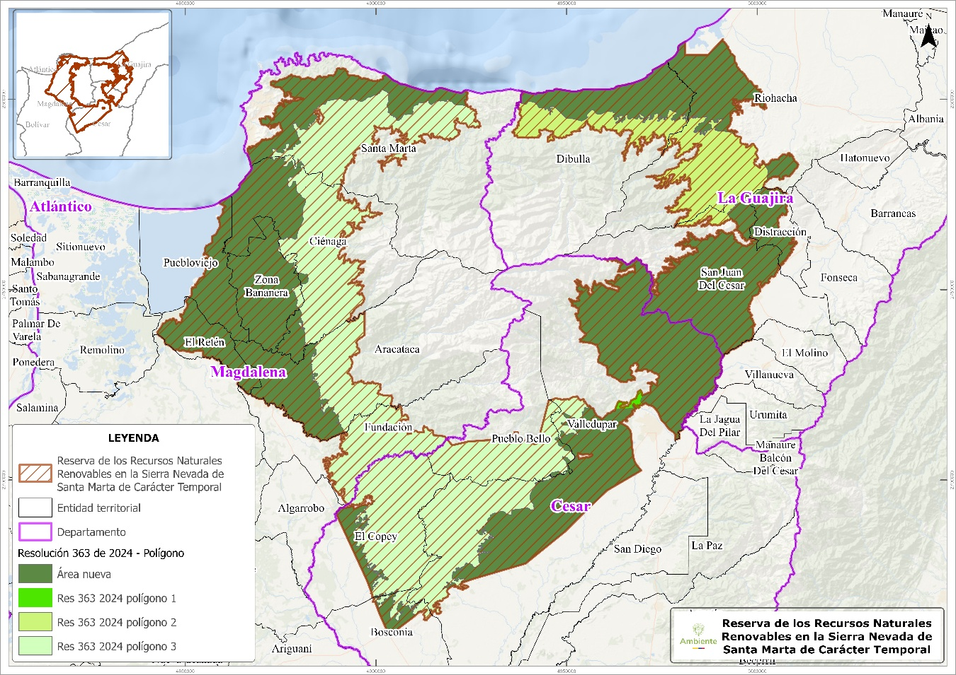
Fuente: DBBSE, 2026

La siguiente tabla muestra las áreas que conforman el polígono de la Resolución 363 de 2024, la sumatoria de las áreas contiguas a dichos polígonos localizadas sobre elementos ambientales estructurantes que forman una compleja red territorial continua asociada al funcionamiento ecológico e hidrológico del sistema y la totalidad del área a declarar.

Tabla 1. Áreas que conforman la Reserva de los recursos naturales renovables en la Sierra Nevada de Santa Marta de carácter temporal

Reserva de los recursos naturales renovables en la Sierra Nevada de Santa Marta de carácter temporal | Área hectáreas
Área nueva | 530.092,40
Res 363 2024 polígono 1 | 1.028,78
Res 363 2024 polígono 2 | 71.653,57
Res 363 2024 polígono 3 | 339.230,41
Total | 942.005,16

Esta área reconoce la convergencia entre el conocimiento ecológico tradicional indígena y la ciencia ecológica contemporánea, entendidos como sistemas complementarios de comprensión del territorio. La articulación entre ambos sistemas permite integrar escalas ecológicas, culturales y temporales amplios, contribuyendo a una gestión ambiental más efectiva, al fortalecimiento de la conservación de la biodiversidad y a la adaptación frente a escenarios de variabilidad y cambio climático.

Desde el punto de vista político-administrativo, la reserva de los recursos naturales renovables en la Sierra Nevada de Santa Marta de carácter temporal comprende parcialmente los departamentos de La Guajira, Magdalena y Cesar, involucrando veintiún (15) municipios y cuatro resguardos indígenas correspondientes a los pueblos Arhuaco, Wiwa, Kankuamo y Kogui. Adicionalmente, se identifican seis (6) consejos comunitarios conformados por comunidades negras y afrocolombianas y la presencia de asentamientos campesinos, sin registro de zonas de reserva campesina formalmente constituidas (IGAC, 2023; ANT, 2025).

Figura 2. Reserva de los recursos naturales renovables en la Sierra Nevada de Santa Marta de carácter temporal vs. Territorios colectivos
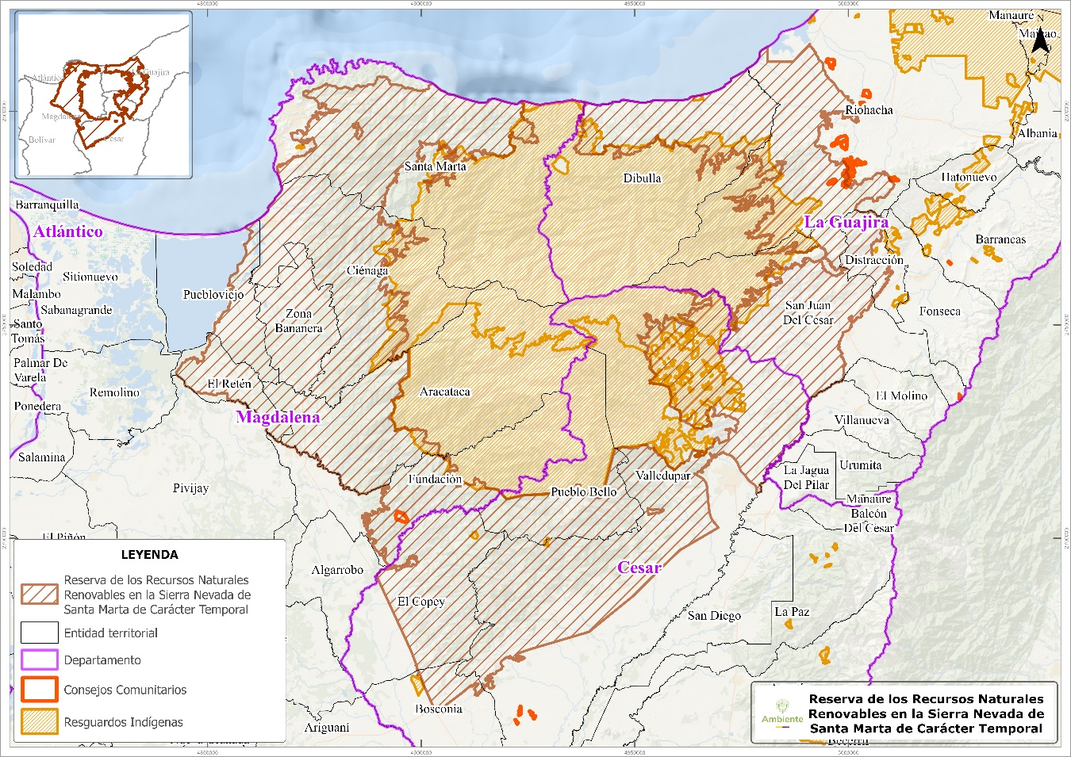
Fuente: DBBSE, 2026

El polígono se encuentra bajo la jurisdicción ambiental de tres Corporaciones Autónomas Regionales: la Corporación Autónoma Regional del Magdalena – CORPAMAG (380.544,11hectáreas), la Corporación Autónoma Regional del Cesar – CORPOCESAR (336.100,63 hectáreas) y la Corporación Autónoma Regional de La Guajira – CORPOGUAJIRA (225.033,71 hectáreas).

En la siguiente figura se aprecia la delimitación del polígono final de la reserva de los recursos naturales renovables en la Sierra Nevada de Santa Marta de carácter temporal.

Figura 3. Reserva de los recursos naturales renovables en la Sierra Nevada de Santa Marta de carácter temporal
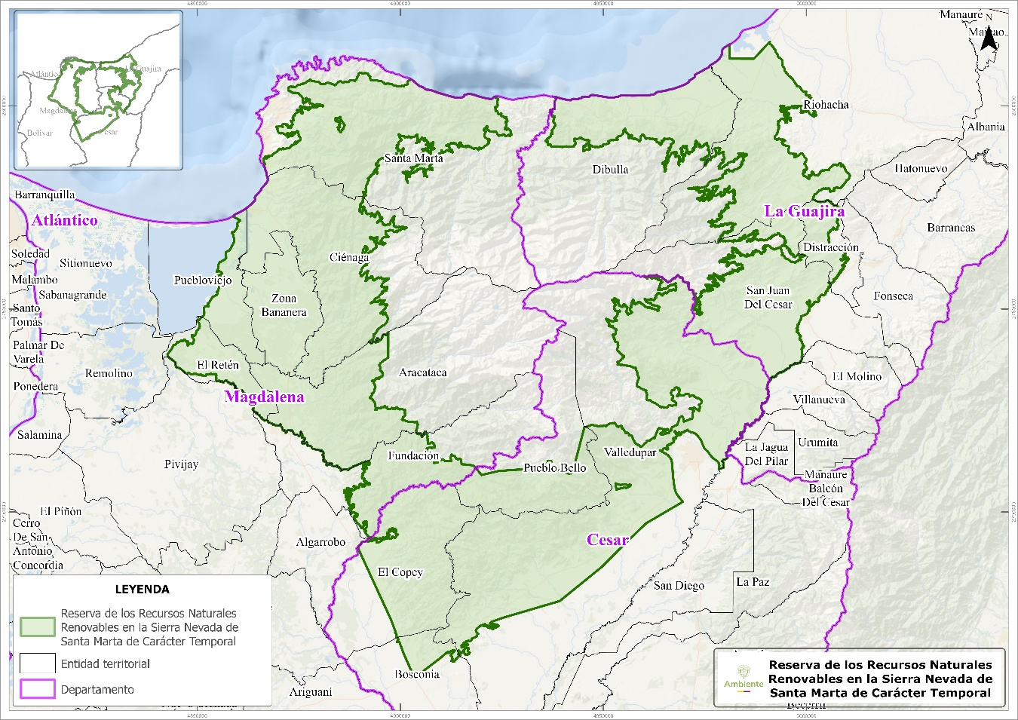
Fuente: DBBSE, 2026

El área del polígono excluye las áreas protegidas bajo categorías del Sistema Nacional de Áreas Protegidas – SINAP que ya cuentan con medidas de manejo restrictivas y que blindan el área con la protección necesaria para la conservación de sus ecosistemas.

Tabla 2. Áreas del SINAP excluidas en la reserva temporal
Áreas del SINAP que se excluyen
Categoría SINAP | Nombre SINAP
Distritos Regionales de Manejo Integrado | Bañaderos Cuenca Alta del Río Camarones
Distritos Regionales de Manejo Integrado | Caracolí Sabanas de Manuela
Parque Nacional Natural | Tayrona
Parque Nacional Natural | Sierra Nevada de Santa Marta
Parques Naturales Regionales | Los Besotes
Reservas Forestales Protectoras Nacionales | Cuenca Alta del Río Jirocasaca
Reservas Forestales Protectoras Regionales | Los Ceibotes
Santuario de Fauna y Flora | Ciénaga Grande de Santa Marta
Santuario de Fauna y Flora | Los Flamencos

Figura 4. Reserva de los recursos naturales renovables en la Sierra Nevada de Santa Marta de carácter temporal vs. Áreas del SINAP
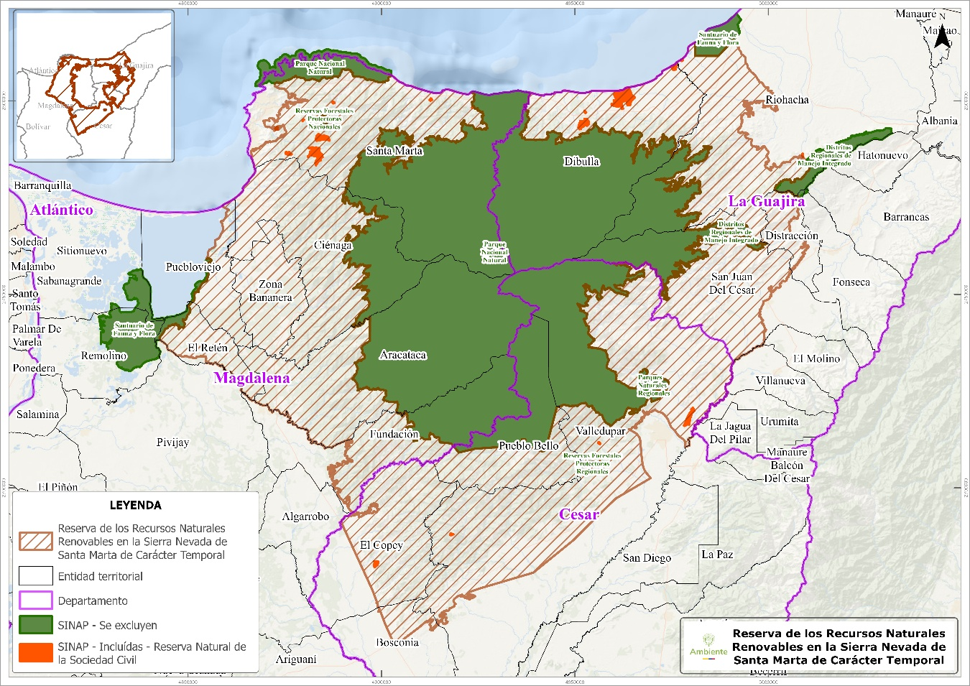
Fuente: DBBSE, 2026

En las siguientes tablas y figuras se relacionan los principales ecosistemas y figuras del ordenamiento ambiental que se traslapan con el polígono de la reserva de los recursos naturales renovables en la Sierra Nevada de Santa Marta de carácter temporal.

Tabla 3. Traslapes del área de reserva de los recursos naturales renovables en la Sierra Nevada de Santa Marta de carácter temporal con figuras del ordenamiento ambiental
Proyección Cartográfica MAGNA SIRGAS Origen Nacional
Área Polígono reserva de los recursos naturales renovables en la Sierra Nevada de Santa Marta de carácter temporal (hectáreas) |  | 942005,16
ECOSISTEMA ESTRATÉGICO | NIVEL DEL HUMEDAL, SUBZONA HIDROGRAFICA | ÁREA TRASLAPE hectáreas
Humedal | permanente, Ciénaga Grande de Santa Marta | 8297,44
Humedal | temporal, Ciénaga Grande de Santa Marta | 44954,63
Humedal | permanente, Alto Cesar | 1166,63
Humedal | permanente, Río Ranchería | 393,33
Humedal | temporal, Río Ranchería | 292,30
Humedal | temporal, Medio Cesar | 1840,90
Humedal | temporal, Alto Cesar | 776,09
Humedal | temporal, Río Ariguaní | 511,72
Humedal | permanente, Río Ancho y Otros Directos al caribe | 475,71
Humedal | permanente, Río Tapias | 1473,92
Humedal | permanente, Río Camarones y otros directos Caribe | 148,40
Humedal | temporal, Río Camarones y otros directos Caribe | 898,39
Humedal | permanente, Río Piedras - Río Manzanares | 364,33
Humedal | permanente, Rio Guachaca - Mendiguaca y Buritaca | 1140,78
Humedal | temporal, Río Tapias | 3792,56
Humedal | permanente, Río Don Diego | 158,59
Humedal | temporal, Río Piedras - Río Manzanares | 1371,81
Humedal | temporal, Río Ancho y Otros Directos al caribe | 3094,40
Humedal | temporal, Río Don Diego | 20,91
Humedal | temporal, Rio Guachaca - Mendiguaca y Buritaca | 2464,11
Humedal | permanente, Medio Cesar | 417,31
Humedal | permanente, Río Ariguaní | 6,07
ECOSISTEMA ESTRATÉGICO | REGIÓN | ÁREA TRASLAPE hectáreas
Bosque Seco Tropical | Caribe | 140704,93
RESERVAS FORESTALES | NOMBRE - TIPO ZONIFICACIÓN | ÁREA TRASLAPE hectáreas
RF ley 2 de 1959 | Sierra Nevada de Santa Marta, Áreas con Previa Decisión de Ordenamiento | 47477,47
RF ley 2 de 1959 | Sierra Nevada de Santa Marta, Tipo A | 89153,54
RF ley 2 de 1959 | Sierra Nevada de Santa Marta, Tipo B | 69703,52
DISTINCIONES INTERNACIONALES | NOMBRE | ÁREA TRASLAPE hectáreas
Humedal RAMSAR | Sistema Delta Estuarino del Río Magdalena, Ciénaga Grande de Santa Marta | 106083,37
DISTINCIONES INTERNACIONALES | NOMBRE | ÁREA TRASLAPE hectáreas
AICA | Complejo de humedales costeros de La Guajira | 188,67
AICA | PNN Tayrona | 725,73
AICA | Cuchilla de San Lorenzo | 43237,00
AICA | Valle de San Salvador | 17028,64
AICA | Reserva de Biosfera RAMSAR Ciénaga Grande, Isla de Salamanca y Sabanagrande | 11657,51
AICA | Valle del rio Frio | 32236,23
AICA | Ecoparque Los Besotes | 107,56
DISTINCIONES INTERNACIONALES | NOMBRE | ÁREA TRASLAPE hectáreas
Reserva de Biosfera | Sierra Nevada De Santa Marta | 839337,54
Reserva de Biosfera | Ciénaga Grande De Santa Marta | 99466,14
SINAP | CATEGORÍA - NOMBRE | ÁREA TRASLAPE hectáreas
Área Protegida | Reserva Natural de la Sociedad Civil, San Martín | 0,06
Área Protegida | Reserva Natural de la Sociedad Civil, Refugio Guajiro | 13,64
Área Protegida | Reserva Natural de la Sociedad Civil, Rivello | 42,49
Área Protegida | Reserva Natural de la Sociedad Civil, Vigo | 43,85
Área Protegida | Reserva Natural de la Sociedad Civil, La Esperanza | 58,92
Área Protegida | Reserva Natural de la Sociedad Civil, Hacienda El Cequión | 1685,59
Área Protegida | Reserva Natural de la Sociedad Civil, Yumake | 10,06
Área Protegida | Reserva Natural de la Sociedad Civil, El Silencio | 22,01
Área Protegida | Reserva Natural de la Sociedad Civil, Caracolí | 73,09
Área Protegida | Reserva Natural de la Sociedad Civil, El Paraíso de Azúcar Buena | 19,11
Área Protegida | Reserva Natural de la Sociedad Civil, Miramar | 391,14
Área Protegida | Reserva Natural de la Sociedad Civil, Vista Hermosa | 11,40
Área Protegida | Reserva Natural de la Sociedad Civil, El Bosque Seco de Jacob Moisés Luque | 348,21
Área Protegida | Reserva Natural de la Sociedad Civil, Estación Biológica Jaguar Del Carrizal | 34,62
Área Protegida | Reserva Natural de la Sociedad Civil, Anukwe | 14,39
Área Protegida | Reserva Natural de la Sociedad Civil, Paraver La Esperanza | 7,95
Área Protegida | Reserva Natural de la Sociedad Civil, Biologica Caoba | 6,40
Área Protegida | Reserva Natural de la Sociedad Civil, Afra | 1,81
Área Protegida | Reserva Natural de la Sociedad Civil, Las Aves El Dorado | 525,44
Área Protegida | Reserva Natural de la Sociedad Civil, El Lucero | 113,18
Área Protegida | Reserva Natural de la Sociedad Civil, Pachamama | 3,05
Área Protegida | Reserva Natural de la Sociedad Civil, De Las Aves el Dorado Cincinati lote 1 | 100,39
Área Protegida | Reserva Natural de la Sociedad Civil, San Fernando | 26,36
Área Protegida | Reserva Natural de la Sociedad Civil, Las Nubes | 370,3331789
CC - CATEGORÍA | ÁREA TRASLAPE hectáreas
CC | Consejo Comunitario Ancestral de la Comunidad Negra de la Vereda Loma Larga del Corregimiento de Tomarrazón “Rafael Emilio Orozco Moscote” | 0,00
CC | Consejo Comunitario de Obatala | 429,35
CC | Consejo Comunitario de Comunidades Negras Los Palenques De Juan Y Medio | 74,41
CC | Consejo Comunitario de Comunidades Negras Cascajalito | 114,18
CC | Consejo Comunitario de Comunidades Negras La Nueva Esperanza De Los Negros | 61,69
CC | Consejo Comunitario del Predio El Carmen | 1,55
RI - CATEGORÍA | ÁREA TRASLAPE hectáreas
RI | Resguardo Indígena Kogui - Malayo y Arhuaco | 59857,77
RI | Resguardo Indigena Kankuamo | 24836,50
RI | Resguardo Indígena Arhuaca O Ijke (Arhuaco De La Sierra) | 3913,70
RI | Resguardo Indígena Arhuaca de Businchama | 128,31
RI | Resguardo Indígena Itti Takke | 174,41
OMEC - CATEGORÍA | ÁREA TRASLAPE hectáreas
OMEC | 106083,37
Territorio Ancestral | ÁREA TRASLAPE hectáreas
Delimitación del territorio ancestral de los pueblos Arhuaco, Kogui, Wiwa y Kankuamo de la Sierra Nevada de Santa Marta - Decreto 1500 de 2018 | 939842,98
AUTORIDADES AMBIENTALES | CAR | ÁREA TRASLAPE hectáreas
CAR | CORPAMAG | 380544,11
CAR | CORPOCESAR | 336100,63
CAR | CORPOGUAJIRA | 225033,71
Departamento, Municipio | ÁREA TRASLAPE hectáreas
Cesar, Bosconia | 9183
La Guajira, Distracción | 13764
Magdalena, El Retén | 22785
Magdalena, Pueblo viejo | 23550
Magdalena, Fundación | 33056
Cesar, Pueblo Bello | 38942
Magdalena, Zona Bananera | 41803
La Guajira, Dibulla | 58795
Magdalena, Aracataca | 63947
Cesar, El Copey | 67894
La Guajira, San Juan Del Cesar | 74673
La Guajira, Riohacha | 77796
Magdalena, Santa Marta | 96350
Magdalena, Ciénaga | 99237
Cesar, Valledupar | 220082

Figura 5. Reserva de los recursos naturales renovables en la Sierra Nevada de Santa Marta de carácter temporal vs. Ecosistemas estratégicos.
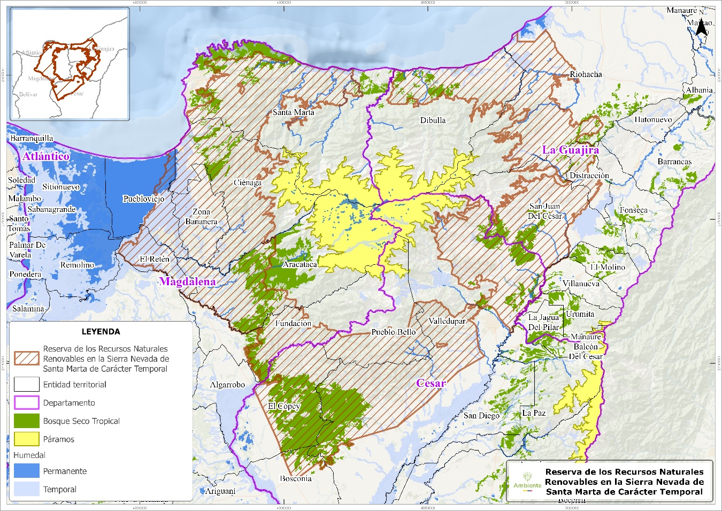
Fuente: DBBSE, 2026

Figura 6. Reserva de los recursos naturales renovables en la Sierra Nevada de Santa Marta de carácter temporal vs. Áreas de reserva forestal de Ley 2da de 1959
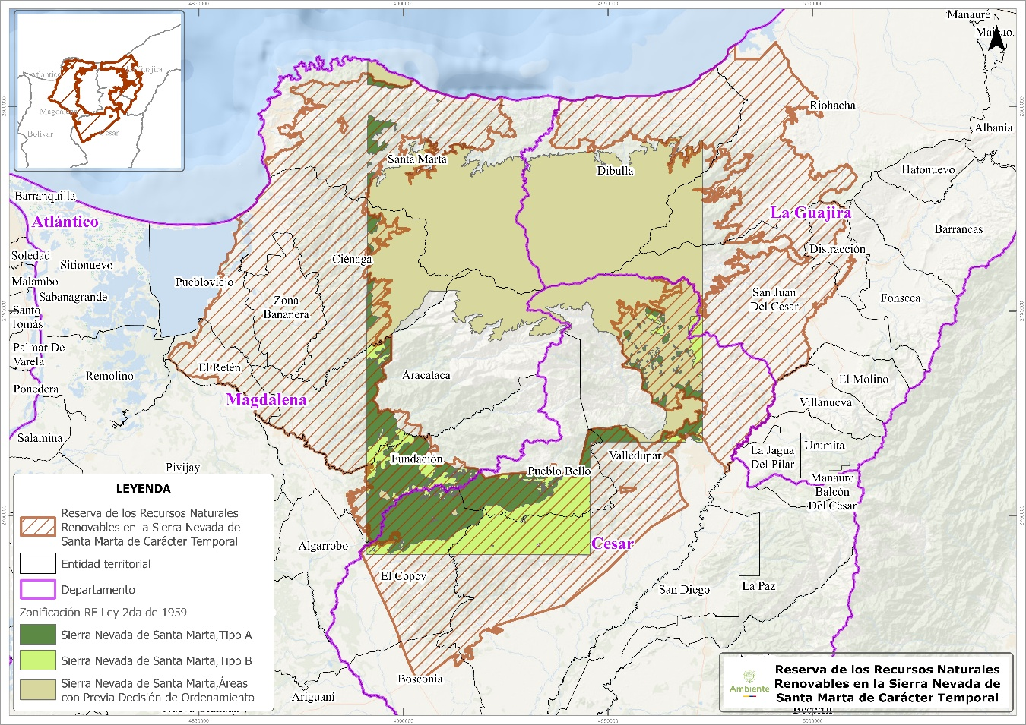
Fuente: DBBSE, 2026

Figura 7. Reserva de los recursos naturales renovables en la Sierra Nevada de Santa Marta de carácter temporal vs. Distinciones internacionales
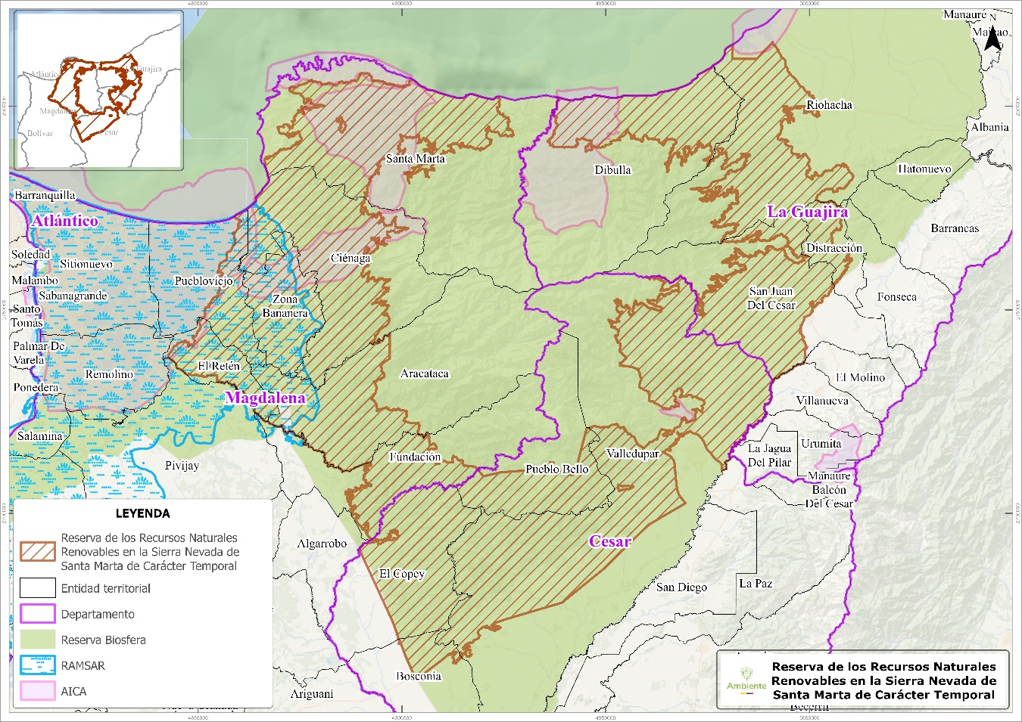
Fuente: DBBSE, 2026

Figura 8. Reserva de los recursos naturales renovables en la Sierra Nevada de Santa Marta de carácter temporal vs. Otras medidas efectivas de conservación basadas en áreas - OMEC.
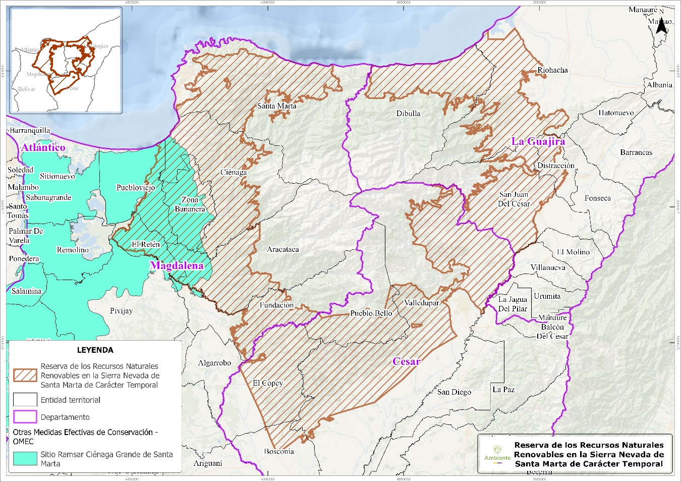
Fuente: DBBSE, 2026

Figura 8. Reserva de los recursos naturales renovables en la Sierra Nevada de Santa Marta de carácter temporal vs. Territorio ancestral Línea Negra.
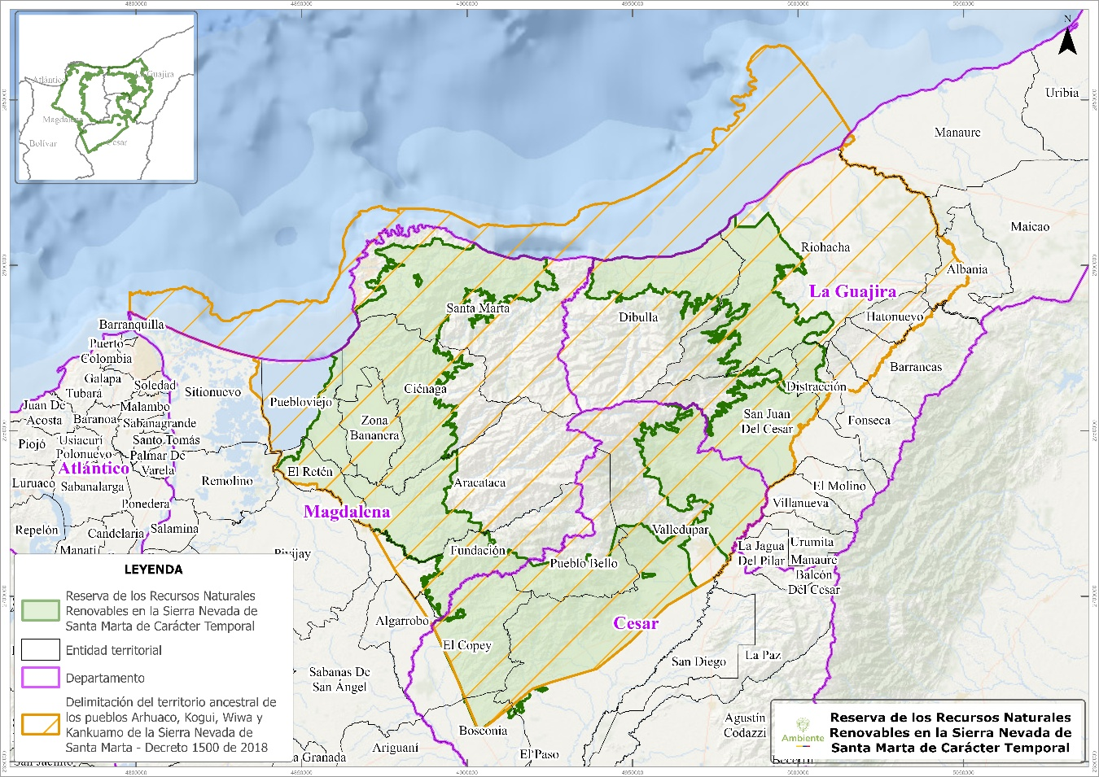
Fuente: DBBSE, 2026

3.2 Caracterización biofísica y socioeconómica

La caracterización del área de estudio se realiza abarcando la ecorregión de la SNSM en su totalidad, teniendo en cuenta que está conformada por un complejo sistema ecológico e hidrológico que constituye una red territorial continua, cuyos ecosistemas estructurantes no pueden estudiarse de manera aislada.

3.2.1 Componente Abiótico

3.2.1.1 Clima
Según la zonificación climática de Caldas-Lang, sistematizada por el IDEAM (2015) a partir de la metodología de Aldaz-Kahn, en el Área de Reserva de la Sierra Nevada de Santa Marta se identifican trece (13) clases climáticas. La distribución espacial de estas clases responde a la interacción entre el gradiente altitudinal, la exposición a los vientos dominantes, la cercanía al mar Caribe y la dinámica atmosférica regional.
Tabla 2. Clases climáticas identificadas en el Área de la Reserva de la Sierra Nevada de Santa Marta según la zonificación de Caldas-Lang (IDEAM, 2015)
N° | Clase climática | Rango altitudinal (m s. n. m.) | Régimen térmico | Condición de humedad | Factores dominantes de distribución | % del área
1 | Cálido árido | 0 – 300 | Muy cálido | Muy seco | Sombra orográfica, baja precipitación, alta evapotranspiración | 22,49%
2 | Cálido semiárido | 150 – 400 | Muy cálido | Seco | Déficit hídrico estacional, influencia de vientos alisios | 28,52%
3 | Cálido subhúmedo | 200 – 800 | Cálido | Moderadamente húmedo | Transición altitudinal, lluvias estacionales | 7,76%
4 | Cálido húmedo | 300 – 900 | Cálido | Húmedo | Exposición directa a vientos del Caribe, lluvia orográfica | 0,15%
5 | Templado subhúmedo | 800 – 1.500 | Templado | Moderadamente húmedo | Gradiente altitudinal, nubosidad parcial | 14,35%
6 | Templado húmedo | 1.000 – 1.800 | Templado | Húmedo | Alta humedad relativa, lluvias frecuentes | 4,29%
7 | Templado muy húmedo | 1.200 – 2.000 | Templado | Muy húmedo | Ascenso orográfico, niebla persistente | 0,21%
8 | Frío subhúmedo | 1.800 – 2.500 | Frío | Moderadamente húmedo | Alta montaña, amplitud térmica diaria | 3,53%
9 | Frío húmedo | 2.200 – 3.000 | Frío | Húmedo | Lluvias frecuentes, transición bosque–páramo | 5,05%
10 | Frío muy húmedo | 2.500 – 3.500 | Frío | Muy húmedo | Saturación atmosférica, nubosidad constante | 1,19%
11 | Páramo húmedo | 3.000 – 4.000 | Muy frío | Húmedo | Alta retención hídrica, baja temperatura | 1,49%
12 | Páramo muy húmedo | 3.200 – 4.200 | Muy frío | Muy húmedo | Suelos saturados, neblina persistente | 6,59%
13 | Nival | > 4.200 | Nival | Precipitación sólida | Temperaturas ≤ 0 °C, glaciares remanentes | 0,44%

Figura 9 Clasificación Climática de Caldas – Lang 2015
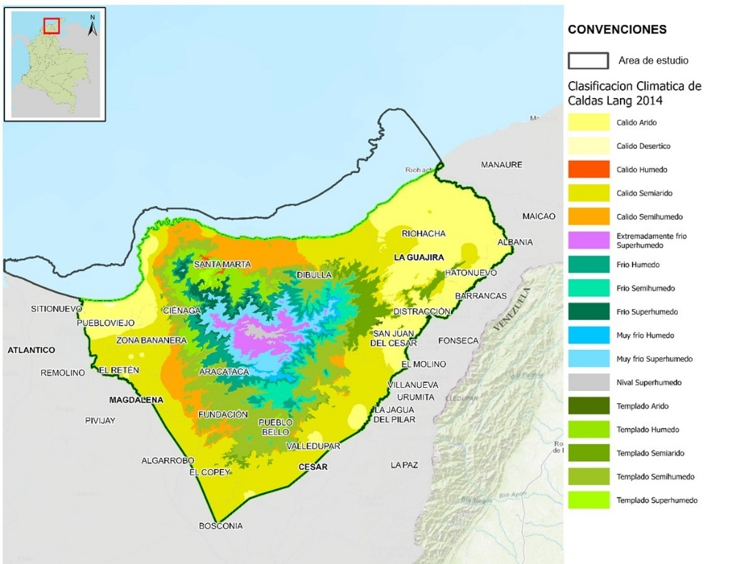
Fuente: Instituto de Hidrología, Meteorología y Estudios Ambientales – IDEAM, 2015
En síntesis, la zonificación Caldas–Lang evidencia un predominio de condiciones cálidas áridas y semiáridas en cotas bajas, asociadas a alta demanda evaporativa y déficits hídricos recurrentes, mientras que en la alta montaña se concentran climas fríos, de páramo y nival que sostienen la regulación hídrica regional. Esta transición altitudinal explica la coexistencia de escenarios de estrés hídrico en las partes bajas y de áreas estratégicas para provisión y almacenamiento de agua en las cotas altas (IDEAM, 2017) lo que explica además la marcada diferenciación bioclimática y morfoclimática en sentido vertical, en la que se desarrollan la totalidad de los pisos climáticos reconocidos para la región andina colombiana (PNNC, 2022).
En este contexto, el clima del Área de Reserva de la Sierra Nevada de Santa Marta constituye un componente estructural de la estabilidad ecológica y socioeconómica regional. Su alteración compromete directamente la provisión de servicios ecosistémicos estratégicos, en particular la regulación hídrica, la estabilidad climática regional y la conservación de la biodiversidad, aspectos clave para la sostenibilidad ambiental y el bienestar de las comunidades asociadas al macizo.

3.2.1.2 Precipitación
La precipitación en la Sierra Nevada de Santa Marta presenta una alta variabilidad espacial y temporal, controlada en gran medida por el relieve abrupto del macizo y su interacción con la circulación atmosférica regional. En sistemas montañosos aislados como la SNSM, los acumulados pluviométricos pueden presentar cambios significativos en distancias cortas debido a procesos orográficos, donde el ascenso forzado de aire húmedo favorece la condensación y la formación de nubosidad.
La precipitación no se distribuye de forma homogénea: se distinguen zonas periféricas y bajas con menores acumulados y sectores asociados a mayor complejidad topográfica con valores superiores, lo cual es consistente con el efecto orográfico característico de la Sierra Nevada. Este comportamiento se articula con el régimen regional descrito para el Caribe norte colombiano, en el cual se reconocen patrones estacionales asociados a la dinámica atmosférica regional (IDEAM, 2017)

Figura 10. Precipitación Media Anual Multianual (1975-2020)
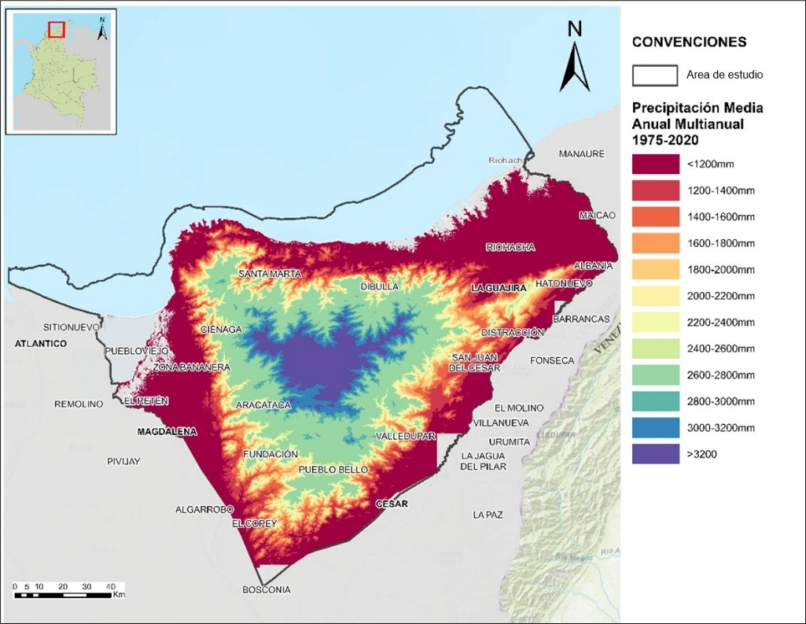
Fuente: Registros de estaciones; procesamiento propio con base en información institucional (IDEAM)
El área de estudio presenta un régimen bimodal, con un estiaje marcado al inicio del año (diciembre–marzo), un primer repunte lluvioso (abril–mayo), un descenso relativo a mitad de año (junio–julio) y un segundo periodo lluvioso más intenso (agosto–noviembre) con máximos en septiembre–octubre, en concordancia con la descripción del IDEAM para la región Caribe norte).
Las precipitaciones (datos 1975-2020) varían drásticamente desde los 500 mm anuales en las zonas bajas de La Guajira hasta más de 4.000 mm en las selvas subandinas de la vertiente norte. Muestran un máximo en la vertiente norte (cuencas de los ríos Guachaca y Buritaca) con más de 3.500 mm/año, mientras que en la vertiente sur y suroccidental (río Ariguaní) descienden a 1.200 mm/año.

3.2.1.3 Temperatura y pisos térmicos
La Sierra Nevada de Santa Marta, debido a su carácter de macizo montañoso aislado y a su fuerte gradiente altitudinal desde el nivel del mar hasta zonas de alta montaña, presenta una diferenciación térmica vertical muy marcada. Esta variación espacial de la temperatura es un control fundamental del funcionamiento hidrológico del territorio, ya que regula la demanda atmosférica de agua por evapotranspiración y, en consecuencia, condiciona la disponibilidad hídrica efectiva en suelos, ecosistemas y corrientes superficiales.

La temperatura media anual multianual muestra un rango amplio dentro del área de estudio, con valores aproximados desde condiciones frías en el interior montañoso, del orden de <6 °C, hasta condiciones cálidas periféricas que alcanzan aproximadamente 26–28 °C.

Figura 11. Media mensual multianual de Temperatura Media por franjas altitudinales (mm/mes).
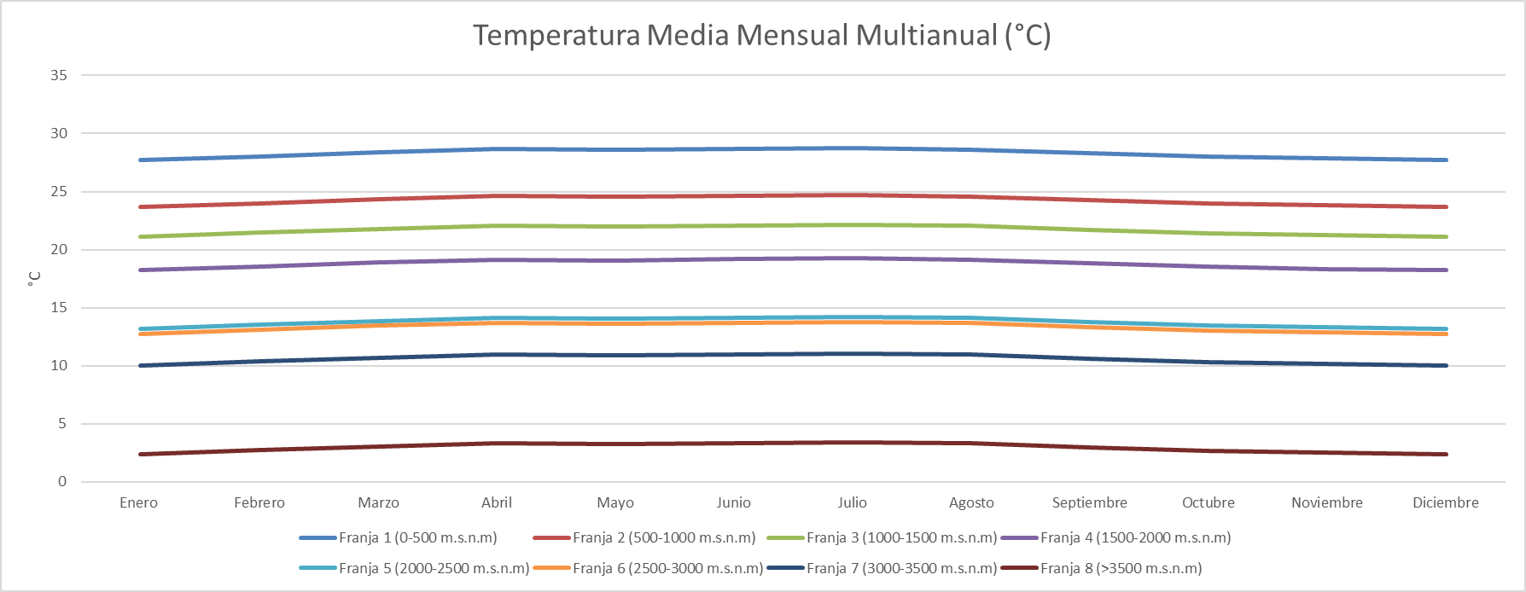
Fuente: Registros de estaciones meteorológicas; agregación a totales mensuales y cálculo de medias mensuales multianuales por franja (referencia institucional: IDEAM).

Figura 12. Distribución De La Temperatura Media Anual (°C). Promedio Multianual 1981 - 2010.
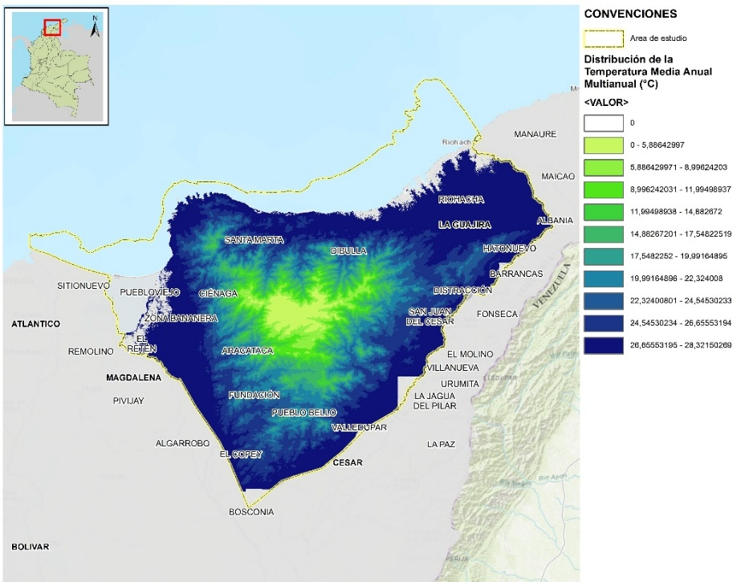
Fuente: Registros de estaciones; procesamiento propio con base en información institucional (IDEAM)
Adicionalmente, la temperatura en la Sierra Nevada de Santa Marta presenta un comportamiento estacional asociado al ciclo anual de radiación y a la dinámica atmosférica regional. En general, los meses más cálidos tienden a concentrarse hacia el final de la estación seca e inicio de la transición lluviosa, especialmente entre marzo y abril, cuando se incrementa la radiación incidente y la cobertura nubosa suele ser relativamente menor, favoreciendo mayores máximos térmicos en zonas bajas y de transición. En contraste, los meses más fríos se presentan típicamente en el periodo de mayor influencia de masas de aire y vientos alisios, así como en condiciones de mayor nubosidad y enfriamiento relativo, concentrándose principalmente entre diciembre y febrero, cuando las temperaturas mínimas tienden a ser más bajas, especialmente en sectores montañosos. Este comportamiento estacional implica que los contrastes térmicos se intensifican en la época seca (por mayor radiación y noches más frías en montaña), mientras que durante los meses más lluviosos la amplitud térmica suele moderarse por el incremento de nubosidad.
La relación entre temperatura y altitud tiene implicaciones directas sobre la evapotranspiración y, por ende, sobre el agua disponible. En zonas bajas, donde predominan temperaturas medias altas y máximas intensas (del orden de 26–33 °C), la demanda atmosférica de agua aumenta, favoreciendo mayores tasas de evapotranspiración potencial y reduciendo el volumen de agua efectivamente disponible para escorrentía, recarga o almacenamiento, especialmente durante periodos secos. En contraste, en zonas altas del macizo, donde predominan temperaturas medias bajas y mínimas frías (del orden de <6 °C y <2 °C, respectivamente), la evapotranspiración potencial disminuye notablemente, favoreciendo la conservación de humedad en el suelo y una mayor eficiencia en la regulación hídrica, lo cual refuerza el papel estratégico de la alta montaña como zona de producción y regulación del recurso hídrico.

3.2.1.4 Humedad relativa
La humedad relativa (HR) es una variable clave para interpretar la regulación atmosférica e hídrica de la Sierra Nevada de Santa Marta, porque resume el acoplamiento entre el transporte de vapor de agua desde las zonas bajas costeras, el enfriamiento por ascenso del aire al interactuar con el relieve y la formación de nubosidad/condensación. En un sistema montañoso costero, este acoplamiento actúa como un mecanismo de “respiración” atmosférica: el aire cálido y húmedo de las partes bajas asciende, se enfría y tiende a saturarse en sectores donde la orografía favorece el ascenso, incrementando la HR y sosteniendo condiciones de nubosidad frecuentes.

3.2.1.5 Hidrología
El análisis de la hidrología y la calidad del agua constituye un componente estructural para la comprensión del funcionamiento ambiental de la Sierra Nevada de Santa Marta y para la delimitación como área protegida.
La Sierra Nevada de Santa Marta se caracteriza por una alta complejidad hidrológica asociada a su condición de sistema montañoso aislado, a su amplio gradiente altitudinal y a la diversidad de ecosistemas que intervienen en la regulación del agua superficial. En este contexto, la hidrología no se limita al análisis de caudales o cuerpos de agua aislados, sino que se entiende como un sistema funcional interconectado, en el cual las dinámicas que ocurren en las cabeceras de alta montaña condicionan la disponibilidad, variabilidad y calidad del agua en las zonas medias, bajas y en los sistemas receptores continentales y marino-costeros.
La integridad del sistema hídrico superficial de la SNSM es un elemento determinante para la seguridad hídrica regional, la estabilidad ecológica y la provisión de servicios ecosistémicos estratégicos. Bajo los principios de prevención y precaución, la información hidrológica y de calidad del agua, son la base fundamental que sustenta la necesidad de adoptar medidas de protección que aseguren la conservación de las áreas funcionales de generación y regulación del recurso, evitando la materialización de impactos acumulativos y potencialmente irreversibles aguas abajo en el área de estudio.

Contexto hidrológico regional
La SNSM conforma un sistema hidrológico regional de alta complejidad, determinado por su condición de sistema montañoso aislado, su marcado gradiente altitudinal y la diversidad de ecosistemas que intervienen en la generación, regulación y conducción del agua superficial. Este contexto fisiográfico singular define un patrón hidrográfico caracterizado por una elevada densidad de drenaje, ríos de recorrido relativamente corto, pendientes pronunciadas y tiempos de concentración reducidos, lo que se traduce en una respuesta hidrológica rápida frente a la precipitación (IDEAM, 2017; IDEAM, 2022).
Desde el punto de vista hidrográfico, la Sierra actúa como un nodo de nacimiento de múltiples cuencas y subcuencas pertenecientes a la zona hidrográfica Caribe. Estas cuencas drenan tanto de manera directa hacia el mar Caribe como hacia sistemas continentales estratégicos asociados a la planicie aluvial y al Complejo Lagunar–Cenagoso de la Ciénaga Grande de Santa Marta, configurando un sistema radial de drenaje que conecta funcionalmente las áreas de alta montaña con los sistemas de piedemonte, planicie y transición marino–costera (IDEAM, 2017; INVEMAR et al., 2014).
Los procesos de generación del recurso hídrico superficial en la Sierra Nevada están estrechamente asociados a la precipitación orográfica, a la captación de humedad atmosférica y a la interacción de estos factores con los ecosistemas de alta montaña y montaña media. En las zonas de cabecera, donde se desarrollan ecosistemas como glaciares relictos, páramos, subpáramos y bosques altoandinos, se presentan condiciones que favorecen la transformación de la precipitación en escorrentía regulada, mediante mecanismos de almacenamiento temporal en suelos orgánicos, turberas y coberturas vegetales, y su liberación gradual hacia manantiales, quebradas y ríos de primer orden (IDEAM, 2017; IDEAM, 2022).
La conducción del agua superficial desde las cabeceras hasta las zonas bajas se realiza a través de una red fluvial jerarquizada, en la cual confluyen múltiples corrientes de primer y segundo orden que alimentan cauces principales de mayor jerarquía. Esta estructura de drenaje permite la continuidad hidrológica longitudinal y lateral del sistema, facilitando el transporte de agua, sedimentos y nutrientes desde las zonas de alta montaña hasta los sistemas lénticos continentales, los estuarios y el mar Caribe. Dicha continuidad constituye un elemento estructural del funcionamiento hidrológico regional y de la estabilidad ecológica de los sistemas dependientes del aporte de agua dulce proveniente de la Sierra Nevada (INVEMAR et al., 2014; MinAmbiente, 2014).
Adicionalmente, se caracteriza el área de estudio por una alta variabilidad intraanual de los caudales, asociada a la estacionalidad climática propia del Caribe colombiano. Esta variabilidad se manifiesta en contrastes marcados entre periodos de estiaje y de altas lluvias, condición que incrementa la sensibilidad del sistema frente a procesos de transformación del territorio y a la alteración de los ecosistemas reguladores en las zonas de cabecera y ladera (IDEAM, 2022).
En este sentido, el sistema hídrico superficial del área de estudio debe ser entendido como un sistema integrado e interdependiente, en el cual las alteraciones en las áreas de generación y regulación del agua tienen efectos directos y acumulativos aguas abajo. La conservación de las áreas funcionales que sostienen el contexto hidrológico regional resulta determinante para la seguridad hídrica, la estabilidad ambiental y la sostenibilidad de los sistemas socioecológicos asociados, lo cual constituye un elemento central para la justificación de medidas de protección bajo los principios de prevención y precaución (MinAmbiente, 2014; IDEAM, 2022).
De acuerdo con el IDEAM (2013), la zonificación hidrográfica nacional establece que el área de estudio se localiza en la intersección de dos grandes áreas hidrográficas del país: Caribe y Magdalena–Cauca, lo que confiere al sistema hídrico del territorio un carácter estratégico y altamente interconectado a escala regional. Esta condición implica que los procesos hidrológicos que se originan en el macizo montañoso influyen tanto en sistemas fluviales de drenaje directo al mar Caribe como en sistemas continentales que hacen parte de la cuenca del río Magdalena.
En la vertiente norte y noroccidental, el área de estudio se inscribe principalmente en la zona hidrográfica Caribe–Guajira, dentro de la cual se reconocen las subzonas hidrográficas Río Piedras–Río Manzanares (1501), Río Don Diego (1502), Río Ancho y otros directos al Caribe (1503), Río Tapias (1504), Río Camarones y otros directos al Caribe (1505), Río Ranchería (1506) y Río Guachaca–Mendiguaca–Buritaca (1509). Estas subzonas agrupan ríos de montaña y piedemonte que nacen en la Sierra Nevada de Santa Marta y drenan de manera directa hacia el mar Caribe, caracterizándose por recorridos cortos, altas pendientes y una respuesta hidrológica rápida frente a la precipitación. En este conjunto, el río Ranchería constituye el límite oriental del área de estudio en varios de sus tramos.
Hacia el sur y suroriente, el área de estudio se articula con el área hidrográfica Magdalena–Cauca, específicamente en la zona hidrográfica del río Cesar, a través de las subzonas hidrográficas Alto Cesar (2801), Medio Cesar (2802) y Río Ariguaní (2804). Estas subzonas reciben aportes hídricos desde las vertientes meridionales y surorientales de la Sierra Nevada de Santa Marta y drenan hacia el valle del río Cesar, el cual constituye parte del límite sur del área de estudio, para posteriormente integrarse al sistema del río Magdalena. La inclusión de estas subzonas evidencia la influencia hidrológica del macizo más allá del ámbito costero inmediato y su relevancia para la provisión de agua superficial hacia amplios sectores del departamento del Cesar.
Adicionalmente, el área de estudio involucra sectores de la zona hidrográfica del Bajo Magdalena, particularmente la subzona hidrográfica Ciénaga Grande de Santa Marta (2906), uno de los sistemas lénticos continentales más importantes del país. Este sistema recibe aportes directos de ríos provenientes de la Sierra Nevada de Santa Marta, como el Fundación, Aracataca, Tucurinca y Sevilla, y cumple una función clave en la regulación hidrológica, el almacenamiento temporal de agua y la transición entre los sistemas fluviales continentales y el mar Caribe. En este contexto, el margen izquierdo del río Fundación constituye un referente hidrográfico relevante dentro del límite occidental del área de estudio.
En cuanto al componente marino–costero, el área de estudio se localiza sobre el litoral del mar Caribe, extendiéndose desde la desembocadura del río Ranchería hasta sectores asociados a la desembocadura del río Magdalena en Bocas de Ceniza. Este tramo costero se articula con la Unidad Ambiental Costera de la Vertiente Norte de la Sierra Nevada de Santa Marta y con la Unidad Ambiental Costera del río Magdalena, complejo Canal del Dique–Sistema Lagunar de la Ciénaga Grande de Santa Marta. La inclusión de este componente refleja la continuidad funcional entre los sistemas fluviales continentales, los humedales costeros y el sistema marino receptor, y refuerza la necesidad de un análisis integrado del sistema hídrico desde las cabeceras de alta montaña hasta el mar.
En la Tabla 3, se presenta las Zonas y Subzonas hidrográficas que se encuentran dentro del área de estudio. La localización de las Subzonas Hidrográficas presentes en el área se puede observar en la Figura 5.
Tabla 3. Unidades hidrográficas dentro del área de estudio
Área Hidrográfica | Zona Hidrográfica | Subzona Hidrográfica | Código | Sistemas lóticos principales | Sistemas lénticos y de transición principales
Caribe [1] | Caribe–Guajira [15] | Río Piedras – Río Manzanares | 1501 | Río Piedras, Río Manzanares, Río Gaira | Estuarios Manzanares y Gaira
Caribe [1] | Caribe–Guajira [15] | Río Don Diego | 1502 | Río Don Diego | Estuario Don Diego, manglares asociados
Caribe [1] | Caribe–Guajira [15] | Río Ancho y otros directos al Caribe | 1503 | Río Ancho, Río Palomino | Estuarios Palomino y Ancho
Caribe [1] | Caribe–Guajira [15] | Río Tapias | 1504 | Río Tapias | Estuario Tapias
Caribe [1] | Caribe–Guajira [15] | Río Camarones y otros directos al Caribe | 1505 | Río Camarones | Laguna de Camarones, estuario Camarones
Caribe [1] | Caribe–Guajira [15] | Río Ranchería | 1506 | Río Ranchería, Río Ay | Embalse El Cercado, estuario Ranchería
Caribe [1] | Caribe–Guajira [15] | Río Guachaca – Mendihuaca – Buritaca | 1509 | Río Guachaca, Río Mendihuaca, Río Buritaca | Estuarios Guachaca, Mendihuaca y Buritaca
Magdalena–Cauca [2] | Cesar [28] | Alto Cesar | 2801 | Río Cesar (tramo alto) | Humedales del valle alto
Magdalena–Cauca [2] | Cesar [28] | Medio Cesar | 2802 | Río Cesar (tramo medio), Río Garupal, Río Mariangola | Planicie aluvial y humedales ribereños
Magdalena–Cauca [2] | Cesar [28] | Río Ariguaní | 2804 | Río Ariguaní | Zonas inundables del valle del Ariguaní
Magdalena–Cauca [2] | Bajo Magdalena [29] | Ciénaga Grande de Santa Marta | 2906 | Ríos Fundación, Aracataca, Tucurinca, Sevilla, Orihueca | Ciénaga Grande de Santa Marta, Complejo de Pajarales, Boca de la Barra
Fuente: IDEAM, 2022

Figura 13 Subzonas hidrográficas dentro del área de estudio
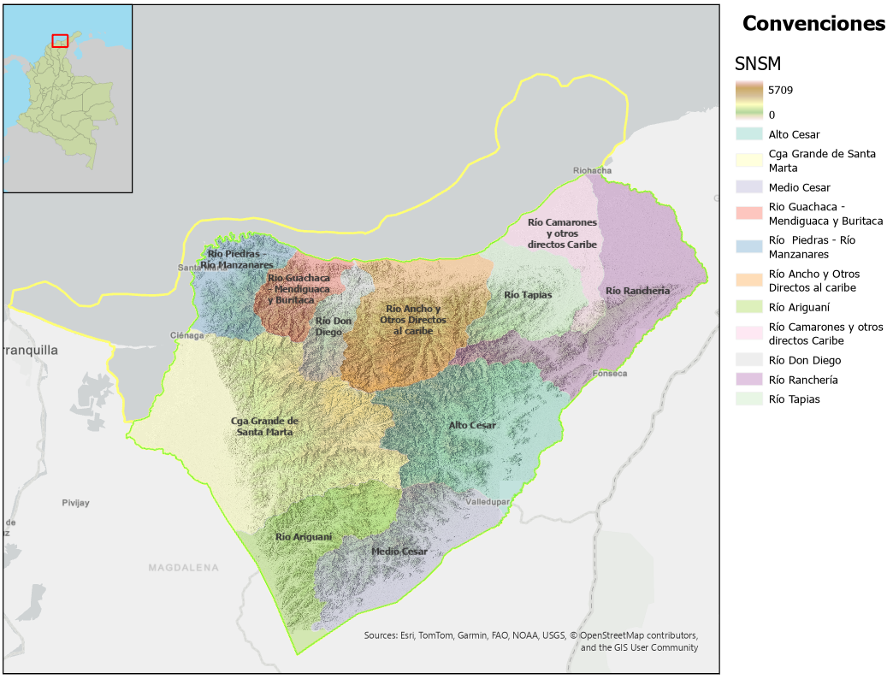
Fuente: ANLA, 2026

Los indicadores del Estudio Nacional del Agua - ENA 2022 (ver Tabla 4) evidencian que el sistema hidrográfico asociado a la Sierra Nevada de Santa Marta presenta una condición estructural de vulnerabilidad hídrica en escenarios de año seco, con subzonas que alcanzan categorías de IUA (Índice del Uso del Agua) Alto a Crítico (1501, 1506, 2802 y 2804), IVH (Índice de Vulnerabilidad Hídrica) Alta a Muy Alta y reducciones de oferta superiores al 70 % entre año húmedo y año seco en varias cuencas de vertiente Caribe. Esta combinación de alta variabilidad intra anual, concentración de la demanda en nodos urbanos estratégicos y dependencia funcional de sistemas receptores como la Ciénaga Grande de Santa Marta configura un escenario de riesgo acumulativo.

Técnicamente, la presión no se distribuye de manera homogénea: se concentra en subzonas donde la oferta media ya es limitada (1501) o donde la relación demanda/oferta en año seco supera umbrales críticos (1506 y 2802). En estos casos, la disminución adicional de caudales base por degradación de ecosistemas reguladores incrementaría de forma no lineal el IUA y el IEUA (Índice de Eficiencia en el Uso del Agua), reduciendo la capacidad de dilución, aumentando la concentración de cargas contaminantes y amplificando conflictos por uso del recurso.

Adicionalmente, la función de regulación hidrológica del macizo no es sustituible en el ámbito regional. Las cuencas altas y medias de la Sierra Nevada concentran los procesos de generación y amortiguación que sostienen caudales en estiaje y modulan crecientes. La alteración de estas áreas funcionales tendría efectos directos sobre: la seguridad hídrica de los principales centros urbanos (Santa Marta, Valledupar, Riohacha), la estabilidad hidro salina del sistema Ciénaga Grande de Santa Marta y la resiliencia del sistema frente a escenarios de variabilidad climática creciente.

La declaratoria de una zona de protección se configura como una medida estructural de gestión del riesgo hídrico, orientada a asegurar la integridad de las áreas de generación y regulación natural, mantener la estabilidad del régimen hidrológico y evitar la transición hacia estados de escasez estructural y deterioro progresivo de la calidad del agua en escenarios de año seco.

Tabla 4 Indicadores hídricos ENA 2022 por SZH
Subzona hidrográfica | Código | Área | Oferta (Mm³/año) |  |  | Demanda hídrica total (Mm³/año) | IRH | IUA |  | IARC | IEUA | IVH
Subzona hidrográfica | Código | Área | año húmedo | año medio | año seco | Demanda hídrica total (Mm³/año) | año medio | año medio | año seco | IARC | IEUA | año medio | año seco
Río Piedras – Río Manzanares | 1501 | 934 | 1465.8 | 417,0 | 103,2 | 79,4 | Baja | Alta | Critica | Moderada | Alta | Alta | Muy Alta
Río Don Diego | 1502 | 543 | 4125.6 | 1.155,4 | 291,7 | 14.3 | Moderada | Baja | Baja | Muy Baja | Alta | Baja | Baja
Río Ancho y otros directos al Caribe | 1503 | 1945 | 8646.5 | 2.243,5 | 528,3 | 154.6 | Moderada | Moderada | Alta | Baja | Alta | Media | Alta
Río Tapias | 1504 | 1082 | 2344.3 | 559,1 | 91,5 | 50.1 | Baja | Moderada | Muy Alta | Baja | Alta | Alta | Alta
Río Camarones y otros directos al Caribe | 1505 | 893 | 634 | 145,0 | 21,0 | 12.6 | Baja | Moderada | Muy Alta | Baja | Alta | Alta | Alta
Rio Guachaca - Mendiguaca y Buritaca | 1509 | 677 | 4670.3 | 1260.3 | 299.8 | 24.7 | Baja | Baja | Moderada | Baja | Alta | Media | Alta
Río Ranchería | 1506 | 4314 | 4097 | 2.614,4 | 732,1 | 152.9 | Baja | Alta | Crítica | Baja | Alta | Alta | Muy Alta
Alto Cesar | 2801 | 3418 | 4212.2 | 1018.6 | 195.9 | 86.6 | Baja | Moderada | Muy Alta | Baja | Alta | Alta | Alta
Medio Cesar | 2802 | 8196 | 7960.5 | 1888.8 | 307.3 | 480.7 | Baja | Alta | Critica | Moderada | Muy Alta | Alta | Muy Alta
Río Ariguaní | 2804 | 5173 | 2805.9 | 900.7 | 199 | 276.9 | Baja | Alta | Critica | Moderada | Alta | Alta | Muy Alta
Ciénaga Grande de Santa Marta | 2906 | 8232 | 17093.6 | 5278.6 | 1477.7 | 833.6 | Moderada | Alta | Muy Alta | Moderada | Alta | Alta | Alta
*IRH: Índice de Retención y Regulación Hídrica, IUA: Índice de Uso del Agua, IARC: Índice de Agua no Retornada a la Cuenca, IEUA: Índice de Eficiencia en el Uso del Agua, IVH: Índice de Vulnerabilidad al Desabastecimiento Hídrico.
Fuente: IDEAM (2023)

Ecosistemas asociados al funcionamiento hídrico regional
La SNSM alberga un conjunto diverso y altamente interconectado de ecosistemas que constituyen el soporte estructural y funcional del sistema hídrico regional. Su condición de macizo montañoso aislado, junto con un gradiente altitudinal continuo que se extiende desde el nivel del mar hasta alturas superiores a los 5.000 m s. n. m., posibilita la coexistencia de múltiples pisos térmicos y unidades ecosistémicas que intervienen directamente en los procesos de generación, regulación, conducción y transformación del recurso hídrico superficial (IDEAM, 2017).
Desde una perspectiva ecosistémica y funcional, estos sistemas naturales cumplen un papel determinante en la captación de precipitación y humedad atmosférica, el almacenamiento temporal del agua, la regulación de la escorrentía superficial, el control de la erosión y del transporte de sedimentos, así como en el sostenimiento de caudales base durante periodos de estiaje. En conjunto, glaciares relictos, páramos, bosques altoandinos, andinos y subandinos, bosques secos, bosques ribereños y ecosistemas acuáticos conforman una red funcional que condiciona la disponibilidad, estabilidad y variabilidad del agua superficial en amplios sectores del Caribe colombiano (IDEAM, 2017; IDEAM, 2022).
La interacción entre estos ecosistemas se expresa a través de una conectividad hidrológica y ecológica vertical mar–montaña, en la cual los flujos superficiales enlazan las zonas de alta montaña con los sistemas fluviales de piedemonte, los humedales continentales, los sistemas de transición estuarino–lagunares y el sistema marino receptor. Este continuo funcional, ilustrado de manera conceptual en la Figura 6, sustenta los procesos ecológicos clave como la recarga de humedales, el transporte y transformación de sedimentos y nutrientes, la regulación de gradientes de salinidad y la estabilidad funcional de ecosistemas dependientes del agua dulce, particularmente en la interfase delta–estuario–laguna costera asociada al Complejo Lagunar–Cenagoso de la Ciénaga Grande de Santa Marta, a través de conexiones como la Boca de la Barra y caños principales (INVEMAR, 2014; Parques Nacionales Naturales de Colombia, 2022).

Figura 14 Esquema conceptual del ciclo del agua y de la conectividad hidrológica
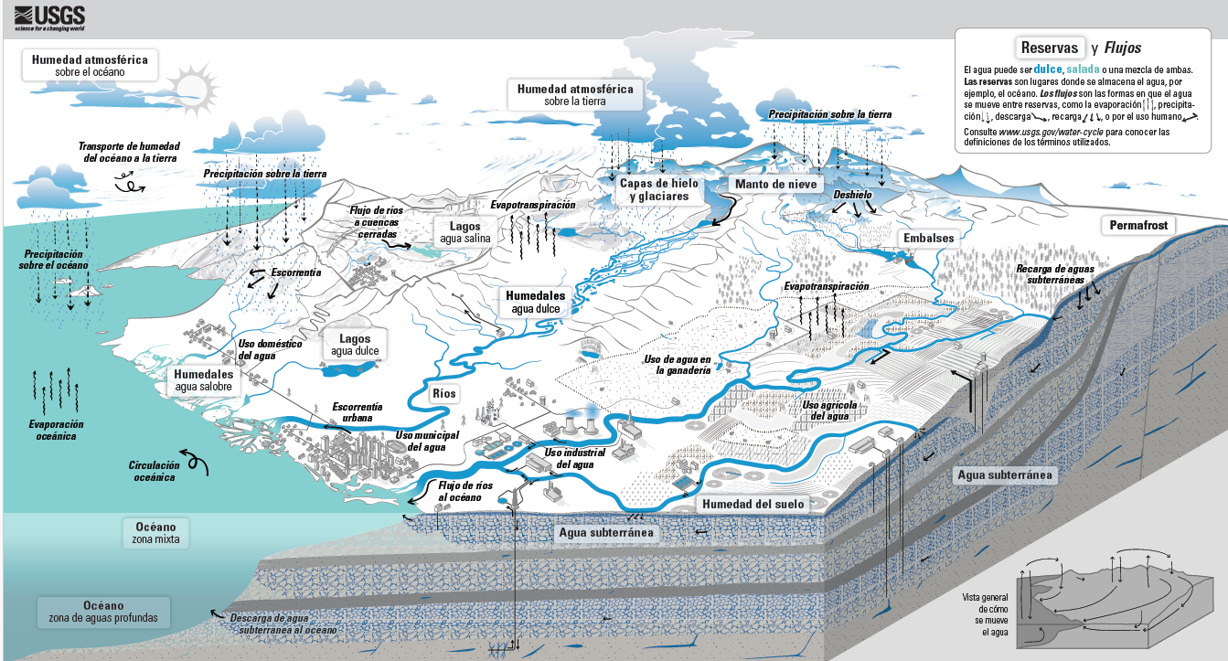
Fuente: U.S. Geological Survey – USGS, GIP 221.

La integridad de los ecosistemas asociados al funcionamiento hídrico regional resulta fundamental para la seguridad hídrica, la resiliencia territorial frente a la variabilidad climática y el sostenimiento de sistemas socio ecológicos altamente dependientes del agua. La alteración o pérdida de estas unidades ecosistémicas compromete de manera directa los procesos de regulación natural del recurso hídrico y genera riesgos acumulativos y potencialmente irreversibles aguas abajo.
Los glaciares y áreas de nieves perpetuas de la Sierra Nevada de Santa Marta se localizan en el complejo de cumbres más altas del macizo, particularmente en los sectores asociados a los picos Cristóbal Colón y Simón Bolívar, los puntos más elevados del país. En la tipificación ecosistémica nacional, los ecosistemas glaciar y nival se asocian a condiciones extremadamente frías y superhúmedas; el ecosistema glaciar se ubica aproximadamente entre 3.700 y 4.500 m s. n. m. y el ecosistema nival por encima de 4.500 m s. n. m., con temperaturas medias menores a 1,5 °C y provincias climáticas superhúmedas (IDEAM, 2017).

Estos ecosistemas corresponden a glaciares tropicales de montaña y ambientes periglaciares, los cuales históricamente han desempeñado un papel relevante en la regulación hídrica superficial de las cuencas altas que nacen en la SNSM (IDEAM, 2017). Los glaciares actuaban como reservorios sólidos que liberaban agua de manera gradual hacia nacederos, manantiales y quebradas de primer orden, particularmente en las cuencas altas de ríos como el Don Diego, Palomino, Buriticá, Guachaca y Fundación.

De acuerdo con la información consolidada por el IDEAM en el Estudio Nacional del Agua 2022 y en los reportes oficiales de seguimiento a glaciares, la SNSM ha experimentado una reducción acelerada de su cobertura glaciar en las últimas décadas.

La evidencia técnica disponible señala que la desaparición progresiva de los glaciares constituye un cambio irreversible en el sistema hídrico superficial de la Sierra Nevada de Santa Marta, lo cual refuerza la necesidad de proteger de manera estricta los ecosistemas que actualmente cumplen funciones compensatorias de regulación, particularmente los páramos y bosques altoandinos adyacentes (IDEAM, 2022; Parques Nacionales Naturales de Colombia, 2022).

Los ecosistemas de páramo, subpáramo y bosque altoandino de la Sierra Nevada de Santa Marta constituyen actualmente el principal soporte funcional de la regulación hídrica superficial del macizo. Estos ecosistemas se desarrollan en las franjas altitudinales inmediatamente inferiores a las zonas glaciares y están directamente asociados a las cabeceras de las principales cuencas hidrográficas que drenan tanto hacia el mar Caribe como hacia el sistema de la Ciénaga Grande de Santa Marta (IDEAM, 2017).

Los páramos de la SNSM, junto con los ecosistemas de subpáramo y bosque altoandino húmedo, se caracterizan por su alta capacidad de retención hídrica, derivada de la presencia de suelos orgánicos, turberas de montaña, vegetación especializada y condiciones climáticas de alta humedad (IDEAM, 2017). Las turberas de alta montaña se reconocen como unidades funcionales dentro de los ambientes húmedos, con un papel indispensable en el almacenamiento temporal y la liberación gradual del agua superficial (IDEAM, 2017).

La información contenida en los documentos de caracterización ecosistémica de la SNSM y en los análisis hidrológicos del IDEAM evidencia que estos ecosistemas son determinantes para el mantenimiento de caudales base en ríos estratégicos como el Manzanares y el Gaira, fundamentales para el abastecimiento de la ciudad de Santa Marta, así como en los ríos Fundación, Aracataca, Tucurinca y Sevilla, que alimentan el sistema de la Ciénaga Grande de Santa Marta (IDEAM, 2022; CORPAMAG, 2018; Parques Nacionales Naturales de Colombia, 2022).

El seguimiento regional de calidad del agua realizado por la Corporación Autónoma Regional del Magdalena – CORPAMAG incorpora ríos de la vertiente Caribe (Buritaca, Don Diego, Gaira, Guachaca, Manzanares, Mendihuaca, Palomino) y ríos tributarios del sistema cenagoso (Fundación, Sevilla, Tucurinca, Aracataca), evidenciando su relevancia estratégica y la necesidad de conservar condiciones ecosistémicas en cabeceras para proteger su funcionalidad aguas abajo (CORPAMAG, 2018).

La degradación de estos ecosistemas, asociada a deforestación, incendios, expansión de la frontera agropecuaria y ocupación de zonas de alta pendiente, incrementa la escorrentía superficial rápida, la erosión hídrica y la frecuencia de crecientes súbitas y procesos de remoción en masa, con consecuencias directas sobre la estabilidad de los sistemas fluviales y la seguridad hídrica regional (IDEAM, 2022).

Por su parte, la red de sistemas fluviales lóticos de la SNSM presenta una organización radial, controlada por la estructura geológica y la topografía del macizo, con ríos que nacen en las zonas de alta montaña y descienden rápidamente hacia las planicies costeras y continentales del Caribe colombiano. En la clasificación cartográfica de superficies de agua, los ríos se distinguen explícitamente como una clase específica, separada de lagunas, ciénagas y canales, lo cual soporta la diferenciación lótico–léntica y la estructuración del análisis por tipos de cuerpo de agua (IDEAM, 2017).

Entre los sistemas fluviales más representativos de la vertiente norte y noroccidental se encuentran los ríos Palomino, Don Diego, Buritaca, Guachaca, Mendihuaca, Manzanares y Gaira, los cuales drenan directamente hacia el mar Caribe. Hacia la vertiente occidental y suroccidental se destacan los ríos Fundación, Aracataca, Tucurinca y Sevilla, que hacen parte del sistema hidrográfico que alimenta el Complejo Lagunar–Cenagoso de la Ciénaga Grande de Santa Marta. En el seguimiento regional realizado por la Corporación Autónoma Regional del Magdalena – CORPAMAG se incluyen, además, ríos como Córdoba, Frío y Toribio, lo cual permite ampliar el inventario de fuentes lóticas representativas en la vertiente Caribe y el piedemonte bajo jurisdicción ambiental (CORPAMAG, 2018).

De manera complementaria, en la vertiente oriental y suroriental del macizo se articulan las cuencas de los ríos Ranchería, Cesar y Ariguaní, cuyos nacimientos y tributarios de alta montaña se encuentran vinculados funcionalmente a los ecosistemas reguladores del macizo. El río Ranchería drena hacia el departamento de La Guajira y constituye un sistema estratégico para el abastecimiento y la dinámica hídrica regional en condiciones climáticas más secas, mientras que los ríos Cesar y Ariguaní estructuran el drenaje hacia el valle interandino del Cesar y el sistema Magdalena–Cauca. La inclusión de estos sistemas amplía el alcance regional del servicio de regulación hídrica del macizo, evidenciando que su funcionalidad no se restringe a la vertiente Caribe inmediata, sino que se proyecta hacia sistemas hidrográficos continentales de mayor escala.

En relación con eventos extremos, la respuesta hidrológica frente a precipitaciones intensas es rápida en cuencas pequeñas y pendientes altas, lo cual se traduce en crecientes súbitas y avenidas torrenciales con potencial de afectación a poblaciones e infraestructura localizadas en zonas medias y bajas. Este comportamiento es particularmente evidente en ríos de corta longitud y fuerte gradiente altitudinal, reforzando la necesidad de conservar áreas de regulación natural en cabeceras y laderas (IDEAM, 2022).

En conjunto, los sistemas fluviales lóticos sostienen una continuidad ecológica longitudinal desde cabeceras de alta montaña hasta desembocaduras y sistemas de transición. Esta continuidad se expresa, por ejemplo, mediante la conexión funcional entre las cuencas altas de los ríos Palomino, Buriticá y Don Diego y sus zonas de desembocadura en el mar Caribe; entre las cuencas de los ríos Fundación, Aracataca, Tucurinca y Sevilla y el complejo de humedales asociado a la Ciénaga Grande de Santa Marta; y entre los sistemas de montaña que alimentan los ríos Ranchería, Cesar y Ariguaní y los sistemas hidrográficos continentales del norte del país (IDEAM, 2017; Ministerio de Ambiente y Desarrollo Sostenible et al., 2014).

La red fluvial lótica constituye el soporte físico del sistema de regulación hídrica regional, en la medida en que integra espacial y funcionalmente las áreas de generación en alta montaña con los sistemas receptores continentales y marino-costeros. La alteración de las cabeceras, de las zonas de ladera o de los corredores ribereños incide directamente en la magnitud, estacionalidad y calidad de los caudales transferidos a subzonas que, según el ENA 2022, presentan índices de uso y vulnerabilidad hídrica altos a críticos en escenarios de año seco. En por esto que, la integridad de los sistemas fluviales lóticos no solo tiene relevancia ecológica, sino que representa un elemento estructural para la estabilidad hidrológica de las subzonas Caribe–Guajira, Cesar y Ciénaga Grande de Santa Marta. La declaratoria y consolidación de la Reserva se sustenta técnicamente en la necesidad de asegurar la permanencia de estas funciones de generación, regulación y transferencia hídrica, reduciendo el riesgo de intensificación de presiones acumulativas que podrían comprometer de manera estructural la seguridad hídrica regional y la funcionalidad de los sistemas receptores aguas abajo.

Asimismo, los sistemas acuáticos lénticos continentales asociados al área de estudio se localizan principalmente en las zonas bajas y de transición entre el macizo montañoso y la planicie costera del Caribe colombiano, donde los ríos que nacen en la Sierra descargan hacia complejos lagunares, ciénagas, planicies de inundación y humedales continentales de alta importancia ecológica y funcional. Estos sistemas constituyen áreas estratégicas de acumulación, regulación y transformación de aguas superficiales, estrechamente vinculadas a la dinámica hidrológica de las cuencas altas y medias de la Sierra Nevada.

El principal sistema léntico continental asociado es el Complejo Lagunar–Cenagoso de la Ciénaga Grande de Santa Marta, reconocido como uno de los humedales costeros más importantes de Colombia y del Caribe, designado como sitio RAMSAR por su relevancia ecológica e hidrológica, las áreas RAMSAR presentes en la reserva comprenden el Sistema Delta Estuarino del Río Magdalena y de la Ciénaga Grande de Santa Marta, el cual abarca aproximadamente el 6,97 % del área total. Este sistema no corresponde a un cuerpo de agua aislado, sino a una red interconectada de ciénagas, lagunas, planos inundables y caños que funcionan de manera integrada bajo un régimen hidro sedimentológico dinámico.

Desde una perspectiva hidrológica, estos sistemas lénticos cumplen funciones críticas de amortiguación de crecientes, almacenamiento temporal de volúmenes en periodos húmedos, sostenimiento de niveles en estiaje y disipación de energía hidráulica proveniente de cuencas de alta pendiente. Asimismo, actúan como zonas de retención y transformación biogeoquímica de sedimentos, nutrientes y materia orgánica transportados desde las cuencas altas y medias, regulando procesos de sedimentación, colmatación y productividad biológica.

En términos de conectividad ecológica, estos humedales constituyen nodos estratégicos dentro del continuo mar–montaña, integrando flujos continentales y marino–costeros. El equilibrio ecológico del sistema depende del mantenimiento de aportes de agua dulce suficientes y estacionalmente coherentes, provenientes de zonas de alta montaña, que permitan sostener gradientes de salinidad adecuados, procesos de renovación hídrica y estabilidad estructural de hábitats acuáticos y ribereños.

En consecuencia, la conservación efectiva de las cuencas altas y medias de la Sierra Nevada de Santa Marta se configura como una condición técnica necesaria para garantizar la estabilidad hidrosedimentológica, ecológica y funcional de los sistemas lénticos continentales y estuarinos asociados. Si bien el Complejo Lagunar–Cenagoso de la Ciénaga Grande de Santa Marta y el Sistema Delta Estuarino del Río Magdalena cuentan con figuras de protección reconocidas, estas se concentran principalmente en los cuerpos de agua receptores y en áreas de planicie, mas no necesariamente en la totalidad de las áreas de generación, regulación y control de cargas ubicadas en cabeceras y laderas.
Desde una perspectiva de cuenca, la estabilidad de los sistemas RAMSAR depende estructuralmente de procesos que ocurren aguas arriba: regulación de caudales base, amortiguación de crecientes, control de erosión, retención de sedimentos y transformación de nutrientes en ecosistemas de páramo, bosque altoandino, bosque andino y coberturas naturales de montaña media. La ausencia de un régimen de protección integral en estos sectores incrementa el riesgo de alteraciones en el régimen hidrológico, aumento de cargas sólidas y contaminantes, y modificación de los pulsos hídricos que sostienen el balance hidrosalino y la dinámica ecológica de los humedales protegidos.
Por tanto, bajo los principios de prevención y precaución, la medida de protección permite abordar el sistema hídrico como una unidad funcional completa, reduciendo el riesgo de impactos acumulativos y garantizando la sostenibilidad ecológica e hidrológica de uno de los complejos humedales más estratégicos del Caribe colombiano.
Adicionalmente, los sistemas hídricos de transición asociados a la Sierra Nevada de Santa Marta se desarrollan en la interfase entre los sistemas fluviales continentales y el mar Caribe, conformando ecosistemas altamente dinámicos y productivos, dependientes de los aportes de agua dulce, sedimentos y nutrientes provenientes de las cuencas del macizo. En la tipificación ecosistémica nacional se reconocen explícitamente las lagunas costeras y los manglares como unidades asociadas a zonas de mezcla entre aguas dulces y marinas, lo cual sustenta su dependencia funcional del sistema hídrico superficial continental (IDEAM, 2017).

Entre los principales sistemas de transición se destacan los estuarios y desembocaduras de los ríos Palomino, Don Diego, Buriticá, Guachaca, Mendihuaca, Manzanares y Gaira, así como los sistemas estuarinos y lagunares asociados al Complejo Lagunar–Cenagoso de la Ciénaga Grande de Santa Marta. En este último, la conectividad con el mar Caribe se establece mediante puntos y corredores como la Boca de la Barra y caños principales que integran el sistema de humedales con el medio marino (Ministerio de Ambiente y Desarrollo Sostenible et al., 2014).

Los ecosistemas de manglar asociados a estos sistemas de transición se distribuyen en zonas intermareales y lagunares, y cumplen funciones esenciales de protección costera, estabilización de sedimentos y soporte a la biodiversidad. Su estructura y funcionalidad están estrechamente ligadas a la dinámica hídrica superficial continental y a la conectividad mar–montaña (IDEAM, 2017).
Finalmente, el sistema marino receptor corresponde al mar Caribe adyacente a la SNSM, incluyendo la franja costera y la plataforma continental somera que recibe los aportes de agua dulce, sedimentos y nutrientes transportados por los ríos que nacen en el macizo. Este sistema marino está directamente influenciado por las descargas de los ríos Palomino, Don Diego, Buriticá, Guachaca, Mendihuaca, Manzanares y Gaira, así como por los aportes indirectos provenientes del sistema de la Ciénaga Grande de Santa Marta a través de sus conexiones hidrológicas con el mar (IDEAM, 2017; Ministerio de Ambiente y Desarrollo Sostenible et al., 2014).
El sistema marino receptor forma parte integral del continuo hidrológico y ecológico mar–montaña, en el cual los flujos superficiales continentales influyen sobre procesos ecológicos costeros y marinos. En este sentido, su funcionalidad no puede ser entendida como un componente aislado, sino como resultado de la interacción entre cuencas hidrográficas, sistemas de transición y ecosistemas marinos adyacentes (IDEAM, 2017).
En este contexto, el sistema marino receptor debe ser considerado como parte funcional del sistema hídrico superficial de la Sierra Nevada de Santa Marta. La protección efectiva de las cuencas hidrográficas del macizo contribuye de manera directa a la sostenibilidad ecológica del Caribe colombiano, justificando la adopción de medidas preventivas y precautorias.
La oferta hídrica superficial asociada a la Sierra Nevada de Santa Marta presenta una marcada heterogeneidad espacial y temporal entre subzonas hidrográficas, condicionada por factores como el gradiente altitudinal, la extensión y forma de las cuencas, la presencia de ecosistemas reguladores de alta montaña y la estacionalidad climática característica del Caribe colombiano. En este contexto, la Sierra Nevada actúa como una verdadera fábrica hídrica regional, generando caudales que sustentan sistemas fluviales continentales, humedales estratégicos y ecosistemas marino-costeros.

3.2.1.6 Geología
La SNSM es la estructura montañosa más alta del país, con alturas que sobrepasan los 5.700 m.s.n.m., de relieve muy escarpado y con una configuración tectónica de bloques y fallas. Geomorfológicamente, representa un sistema geomórfico de macizo cristalino, el cual se caracteriza por tener una forma triangular y ser el resultado del levantamiento de un basamento de edad precámbrica, razón por la cual las rocas que lo conforman son ígneas y metamórficas, y en menor proporción sedimentarias, estas últimas presentes hacia sus flancos.
El análisis del ámbito geológico constituye la base para la comprensión del sistema hidrogeológico, ya que define el marco estructural y litológico que controla la presencia, distribución y comportamiento del agua subterránea. Las características de las unidades geológicas, como su composición, porosidad, permeabilidad y grado de fracturamiento, condicionan el funcionamiento de los acuíferos y los procesos de recarga y almacenamiento.

Figura 15 Unidades cronolitoestratigráficas en el área de interés
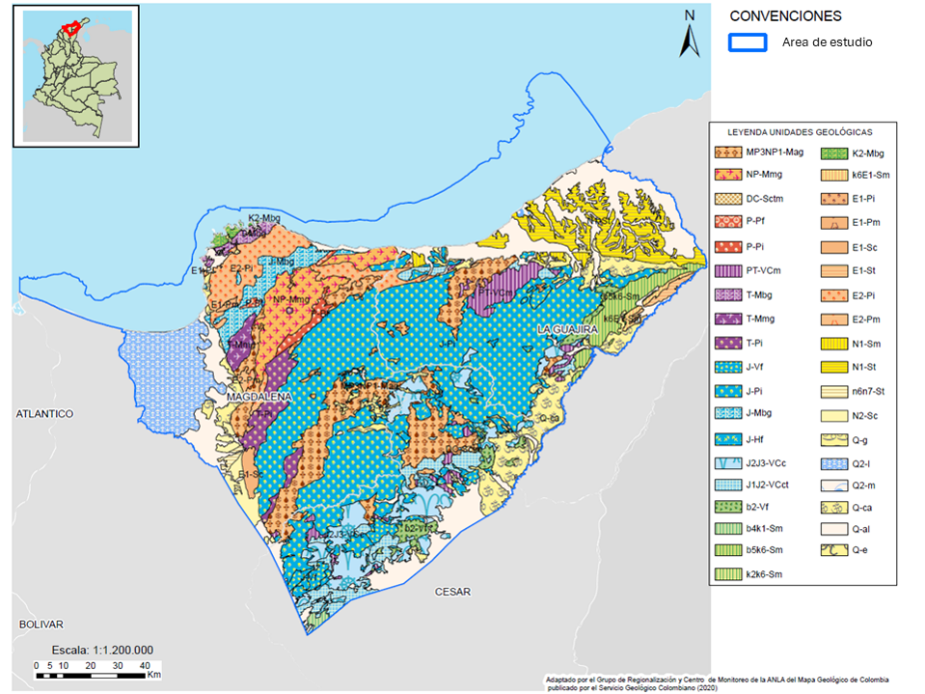
Fuente: SGC, 2020

MP3NP1-Mag (Mesoproterozoico - Neoproterozoico)
Junto con el complejo de rocas jurásicas, estas unidades conforman la mayoría del macizo rocoso que representan la SNSM. Esta unidad aflora ampliamente en los departamentos de La Guajira (Riohacha, Dibulla y San Juan del Cesar), el Cesar (Valledupar y Pueblo Bello) y Magdalena (Aracataca, Ciénaga y Santa Marta). Corresponden con rocas metamórficas y se correlaciona con las Granulitas de Los Mangos, conformadas por gneises, migmatitas, granulitas, anfibolitas, cuarcitas y mármoles.

NP-Mmg (Neoproterozoico)
Dentro del área de interés esta unidad aflora en el sector noroccidental de la Sierra Nevada, en los municipios de Santa Marta y Ciénaga en el Departamento del Magdalena. Esta unidad está conformada por rocas metamórficas, representadas por gneises, anfibolitas, migmatitas, esquistos y mármoles. Esta litología es correlacionable con algunos niveles del Gneis de Los Muchachitos.

DC-Sctm P-Mmg (Devónico-Carbonífero)
Dentro del área de interés esta unidad aflora puntualmente en los municipios de Aracataca y Valledupar, en los departamentos del Magdalena y Cesar respectivamente, litológicamente corresponde con rocas sedimentarias, representadas por cuarzoarenitas, arcillolitas y lodolitas.

P-Pf y P-Pi (Pérmico)
Dentro del área de interés estas unidades afloran en el sector noroccidental de la sierra nevada, en los municipios de Santa Marta y Ciénaga en el Departamento del Magdalena. Están conformadas principalmente por rocas ígneas, representadas por granitos y granulitas, y en menor proporción por rocas metamórficas, correspondientes con gneises y anfibolitas, correlacionables con parte del Gneis de Los Muchachitos y el Gneis de El Encanto.

PT-VCm (Pérmico-Triásico)
Dentro del área de interés esta unidad aflora de manera localizada entre los departamentos de la Guajira y Cesar, en los municipios de Dibulla, Riohacha, San Juan del Cesar, Distracción, Valledupar, Pueblo Bello, El Copey y Algarrobo. Está conformada por rocas sedimentarias e ígneas, que litológicamente corresponden con limolitas, shales, cuarzoarenitas y calizas intercaladas con basaltos o diabasas, se correlaciona con la Formación Corual.

T-Mbg, T-Mmg y T-Pi (Triásico)
Dentro del área de interés estas unidades afloran en el Departamento del Magdalena, en los municipios de Santa Marta, Ciénaga, Aracataca y Fundación. Está conformada por rocas metamórficas e ígneas que litológicamente corresponden con esquistos, filitas, cuarcitas, mármoles, serpentinitas, gneises, anfibolitas, migmatitas, granodioritas, cuarzomonzonitas y granitos. La unidad T-Mbg se correlaciona con los Esquistos de Gaira y la unidad T-Mmg con el Gneis de Buritaca y las Metamorfitas de San Pedro.

J1J2-VCct, J2J3-VCc, J-Hf, J-Mbg, J-Pi, J-Vf (Jurásico)
En conjunto, las rocas jurásicas conforman el mayor porcentaje de unidades que conforman la SNSM, distribuyéndose ampliamente en los departamentos de La Guajira, Cesar y Magdalena, de norte a sur entre los municipios de Riohacha y Bosconia, y entre occidente y oriente entre los municipios de Santa Marta y Valledupar. Estas unidades están conformadas por rocas ígneas, metamórficas y sedimentarias, representadas por riolitas, granodioritas, filitas, pórfidos dacíticos y andesíticos, ignimbritas, arenitas, limolitas, calizas y lavas riolíticas. Localmente se correlacionan con los Esquistos de Gaira, Mármoles de Ciénaga, Ignimbrita de Caja de Ahorros, Ignimbrita de Los Clavos, Formación Guatapurí, Batolitos Pueblo Bello y Patillal, Plutón de Palomino, Batolitos Central, Aracataca, Atánquez y Bolívar, Esquistos de San Lorenzo, Ignimbritas de La Piña y La Paila y Riodacita de los Tábanos.

b2-Vf, b4k1-Sm, b5k6-Sm, k2k6-Sm, K2-Mbg y k6E1-Sm (Cretácico)
En conjunto, las rocas cretácicas afloran en las partes más distales de los flancos de la SNSM, contiguas al sector de piedemonte, en los municipios de Albania, Hato Nuevo, Distracción, San Juan del Cesar, Valledupar y Bosconia, y hacia la costa, alineadas con la Falla de Florín afloran en el municipio de Santa Marta. Estas unidades están conformadas por rocas ígneas, metamórficas y sedimentarias, representadas hacia la base por ignimbritas, calizas y lodolitas, y en su parte media y superior, por lodolitas, calizas, filitas, shales y arenitas. Se correlacionan con la Riolita del Golero, Esquistos de Concha, Esquistos de Gaira y Formación Hato Nuevo.

E1-Pi, E1-Pm, E1-Sc, E1-St, E2-Pi, E2-Pm (Paleógeno, Paleoceno - Eoceno)
Al igual que las rocas del cretácicas, estas unidades tambien afloran en los flancos de la SNSM, bordeando el macizo rocoso, en los municipios de Hato Nuevo, Valledupar, Aracataca, Ciénaga, Santa Marta y Dibulla. Están conformadas tanto por rocas ígneas como sedimentarias, representadas en tonalitas, gabros, cuarzodioritas, granodioritas, conglomerados, lodolitas, arenitas y mantos de carbón. Se correlacionan con el Granito leucocrático de Playa Salguero, Lacolito de Atánquez, Batolito de Santa Marta, Plutón de Buritaca, Plutón de Toribio, Plutón de Socorro, Plutón de Latal, Conglomerados de Macaraquilla y Formación Cerrejón.

N1-Sm, N1-St, n6n7-St y N2-Sc (Neógeno, Mioceno - Plioceno)
Estas unidades afloran en los sectores norte y suroccidente de la SNSM. En el sector norte están limitadas por las Fallas de Oca y Maroma, en los municipios de Riohacha, Albania y Dibulla (departamento de La Guajira) y en el sur por las Fallas de Guamachito y Ariguaní, en los municipios de Aracataca, Fundación y Algarrobo (departamento del Magdalena). Están conformadas por rocas sedimentarias, representadas por calizas intercaladas con arenitas calcáreas, arcillolitas, limolitas, arenitas e intercalaciones de conglomerados, arenitas y lodolitas. Se correlacionan con la Formación Monguí, Formación Zambrano y Conglomerados de Guamachito.

Q-g, Q2-l, Q2-m, Q-ca, Q-al y Q-e (Cuaternario)
Estos depósitos conforman la zona plana del área de interés, asociados a los cuerpos de agua superficial y la zona costera, de igual manera, de forma puntual, los depósitos glaciares y algunos aluviales se localizan en la parte más alta de la sierra. Estos depósitos hacen referencia a los sedimentos de origen aluvial, glaciar, paludal, coluvial y eólico, conformados por arenas, limos, arcillas y en menor proporción gravas y lodos ricos en materia orgánica.

3.2.1.7 Hidrogeología
De acuerdo con el Estudio Nacional del Agua – ENA (IDEAM, 2014) la zona de protección de la SNSM se encuentra enmarcada por las provincias hidrogeológicas PC3 – Guajira, PC4 – César Ranchería y PC1 – Sinú San Jacinto, cada una de ellas subdividida en sistemas acuíferos.
De acuerdo con el “Documento de soporte ancestral y técnico para la declaración de la “Reserva de recursos naturales renovables como zona de protección y desarrollo de los recursos naturales renovables y del medio ambiente Sierra Nevada de Santa Marta - Gonawindua”, se recopilaron inventarios de puntos de agua subterránea provenientes de diversas fuentes de información. En primer lugar, se consultó la Base de Datos Corporativa (BDC) de la Autoridad Nacional de Licencias Ambientales (ANLA), la cual integra los puntos correspondientes a los inventarios presentados a la Autoridad en el marco de los procesos de seguimiento y evaluación de su competencia. De manera complementaria, se recopiló la información contenida en estudios de carácter local, que para los departamentos de La Guajira y Cesar corresponden a las evaluaciones hidrogeológicas realizadas por el SGC (antes INGEOMINAS), y para el departamento del Magdalena, al POMCA de los ríos Piedras, Manzanares y otros tributarios directos al mar Caribe (CORPAMAG, 2019).
La cantidad de puntos identificados y su distribución espacial permiten evidenciar la importancia del recurso hídrico subterráneo en la región, el cual constituye una fuente fundamental de abastecimiento para las comunidades locales.
Se presenta una distribución de puntos de agua subterránea, que incluyen pozos, aljibes y manantiales donde el departamento de Cesar Concentra la mayor densidad de pozos profundos, principalmente en el valle del río Cesar. El departamento del Magdalena presenta una alta dependencia de aguas subterráneas en las zonas bananeras y en el acuífero de Santa Marta. Por su parte La Guajira presenta la mayor concentración de acuíferos en el área de influencia del río Ranchería.
Los Sistemas Acuíferos Identificados se clasifican según su litología y capacidad de almacenamiento:
- Acuíferos en Rocas Sedimentarias (Porosos): Son los más productivos. Se localizan en las zonas planas que rodean el macizo.
  - Valle del Río Cesar: Considerado un sistema de acuíferos multicapa de gran extensión. Es vital para la agroindustria y el consumo humano de Valledupar.
  - Bajo Magdalena: Localizado en el flanco occidental, fundamental para el riego en la zona bananera y el abastecimiento de municipios como Ciénaga y Fundación.
  - Depósitos Aluviales: Ubicados en los valles estrechos de los ríos que bajan de la vertiente norte (Guachaca, Buritaca, Don Diego).
- Acuíferos en Rocas Fracturadas (Medios Discontinuos): Localizados en el núcleo ígneo y metamórfico de la Sierra. Aunque su capacidad es menor, son los que mantienen el flujo base de los ríos en las partes altas durante la época de sequía.
La dinámica de recarga de acuíferos tiene una dependencia directa de la recarga vertical y su conexión con el Macizo.
La zona de recarga principal se ubica en el piedemonte (la transición entre la montaña y el plano), donde las pendientes disminuyen y permiten la infiltración del agua de lluvia y de los ríos.
La relación Río-Acuífero se identifica en que muchos ríos de la Sierra son "influentes" en sus tramos bajos, es decir, pierden caudal para alimentar los acuíferos subterráneos.
Las zonas de piedemonte tienen una vulnerabilidad ALTA debido a la alta permeabilidad de los depósitos de abanicos aluviales. Igualmente, se advierte que en zonas como el Acuífero de Santa Marta, el índice es crítico debido a la sobreexplotación para servicios turísticos y domésticos, lo que ha generado riesgos de intrusión salina (entrada de agua de mar al acuífero). También se observa un traslape con áreas donde existen títulos mineros sobre zonas de importancia hidrogeológica, lo que representa una amenaza de contaminación por lixiviados y alteración de los niveles freáticos.

En cuanto a la calidad del agua subterránea, en las zonas altas es de baja mineralización lo que representa una buena calidad. Por su parte, en las zonas bajas del Cesar y Magdalena, se reportan mayores concentraciones de hierro y manganeso, y en áreas agrícolas, se detectan trazas de agroquímicos debido a la lixiviación desde los suelos de cultivo.
Los acuíferos son el "seguro de vida" de la región Caribe frente al cambio climático, ya que almacenan el agua que la montaña captura, pero su protección depende estrictamente de mantener la cobertura vegetal en las zonas de recarga de la Sierra.
En la SNSM nace una densa red hidrográfica que fluye hacia el mar caribe, la ciénaga de Santa Marta y las cuencas de los ríos Cesar, Aracataca y Ranchería principalmente, esto producto de los altos volúmenes de precipitación que se presentan en la región que luego de convertirse en escorrentía fluyen por las laderas hacia las zonas topográficamente más bajas donde en parte se infiltran en las unidades geológicas permeables constituyendo una importante fuente de recarga para los acuíferos yacentes; al igual que los acuíferos, en los valles, alimentan el flujo base de algunos ríos que les permite mantener caudales constantes a largo del año hidrológico.
De acuerdo con el tipo de porosidad y permeabilidad definidos a partir de la red estructural para la SNSM (Atlas de Aguas Subterráneas y Mapa de Permeabilidades) es posible que la conexión hidráulica río – acuífero se dé no solo en las zonas planas, sino que los aportes de la precipitación e infiltración de las corrientes superficiales inicie desde las inmediaciones de la Sierra a través de las áreas con mayor fracturamiento que localmente pueden conformar zonas de recarga y tránsito de agua subterránea.
Lo anterior, se representa en las direcciones de flujo subterráneo trazadas para las áreas con información hidrogeológica, las cuales confirman a la Ciénaga de Santa Marta y el mar Caribe como zonas de descarga final y los ríos Ranchería y Cesar como influentes y efluentes de los sistemas acuíferos SAC3.1, SAC4.2 y SAC4.1 respectivamente, según su gradiente topográfico.
En tal sentido, es evidente que la sostenibilidad de los sistemas acuíferos depende directamente de la conservación de las zonas de recarga y las cuencas de los ríos que provienen de la SNSM. Intervenciones en la cobertura vegetal, el complejo rocoso o en el régimen hídrico superficial impactarían directamente en el flujo subterráneo regional, lo cual afectaría en gran medida la disponibilidad del recurso hídrico en las zonas de mayor densidad poblacional de la región ocasionando posibles déficits en el abastecimiento o afectaciones en la calidad del agua por cuenta de la sobreexplotación que se derivaría con la disminución de la recarga.
Figura 16 Direcciones de flujo subterráneo a nivel regional
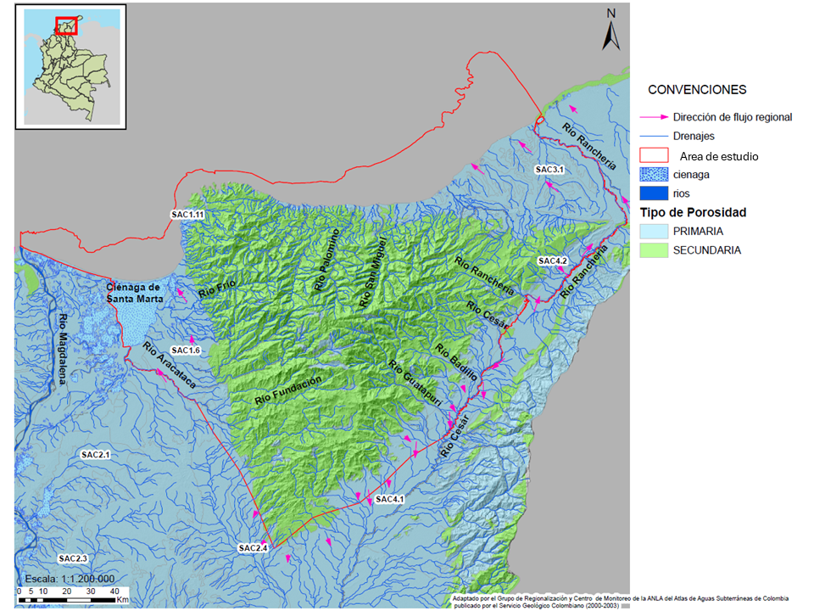
Fuente: Atlas de Aguas Subterráneas de Colombia (Ingeominas 2000 a 2003) y Evaluación del agua subterránea en el Departamento del Cesar (Ángel & Huguett, 1995)
La recarga potencial del agua subterránea está principalmente controlada por la precipitación, la evapotranspiración, la cobertura vegetal y las propiedades físicas de los suelos y materiales geológicos.
Es posible que a falta de estudios, el potencial de recarga de la SNSM este subvalorado; en tal sentido, es probable que el macizo rocoso fracturado juegue un papel importante realizando aportes en la sostenibilidad de los sistemas acuíferos que lo bordean, adicionalmente es importante resaltar que los sectores montañosos de la SNSM constituyen las principales zonas de nacimiento de las corrientes superficiales que también aportan en la recarga de dichos acuíferos.
De acuerdo con las estimaciones del SGC (2016), las mayores tasas de recarga efectiva anual se concentran hacia el sureste del departamento de La Guajira y en zonas próximas a la SNSM, destacándose los municipios de Dibulla, Riohacha y San Juan del Cesar, tal como se observa en la Figura 9.
Figura 17 Mapa de recarga estimada total anual determinada en la parte NE y NW del área de estudio
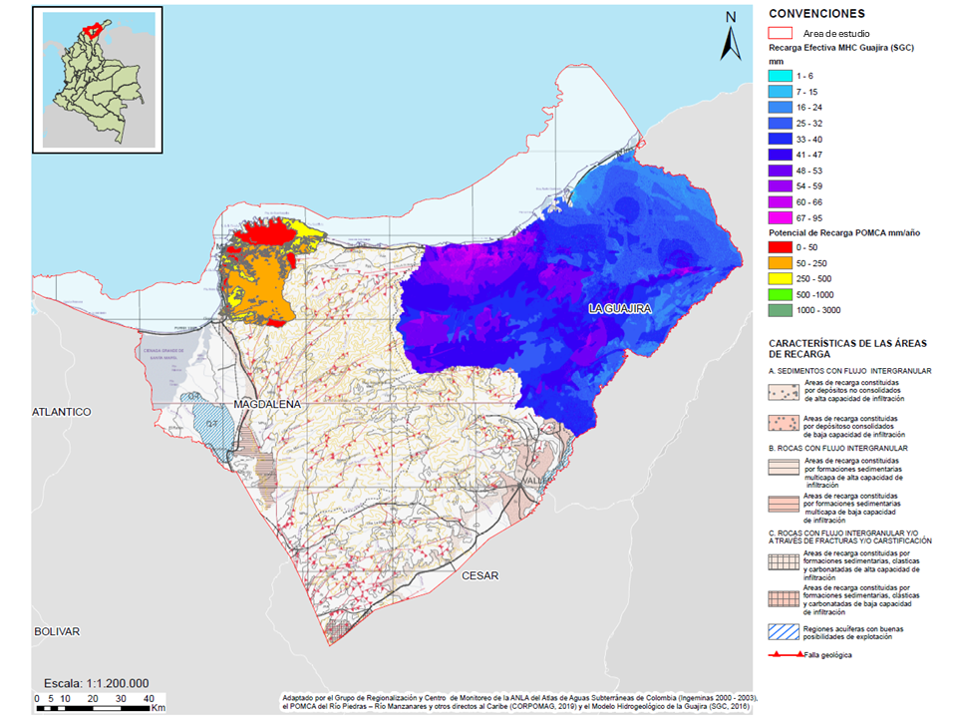
Fuente: INGEOMINAS (2000 a 2003), SGC (2016) y CORPPOMAG (2019)

Vulnerabilidad de los acuíferos a la contaminación
En el Atlas de Aguas Subterráneas (INGEOMINAS, 2000 a 2003) se realizó la evaluación y zonificación de la vulnerabilidad intrínseca a la contaminación de los acuíferos, a través del método GOD (Foster, 1987), el cual valora tres (3) aspectos: “G” (condición del acuífero), “O” (predominio litológico de la zona no saturada) y “D” (profundidad del nivel freático), con esta metodología la vulnerabilidad se clasifica en seis (6) rangos, así:
- Extrema: acuíferos vulnerables a la mayoría de los contaminantes y con un impacto relativamente rápido para la mayoría de los escenarios de contaminación.
- Alta: acuíferos vulnerables a muchos contaminantes, excepto aquellos que son rápida y fácilmente biodegradables.
- Moderada: acuíferos vulnerables a contaminantes relativamente móviles y/o persistentes o bien, a eventos de contaminación continua, causados durante largos periodos de tiempo.
- Baja: acuíferos vulnerables a contaminantes muy móviles y/o persistentes y a eventos de contaminación continuos durante largos periodos de tiempo. El impacto causado en el acuífero se caracteriza por ser de efecto a largo plazo y sus manifestaciones sobre la calidad del agua son tan débiles que suelen pasar inadvertidos durante mucho tiempo.
- Muy baja: en estos acuíferos, las capas confinantes representan un obstáculo que dificulta en alto grado (sin que esto indique que sea imposible) un flujo significativo al acuífero. Sin embargo, se debe tener en cuenta, que los acuíferos que serían considerados como de menor vulnerabilidad a la contaminación, en términos generales tienden a ser los más difíciles de rehabilitar una vez contaminados.
- Nula: No existe peligro alguno de contaminación del agua subterránea.

Por su parte, en el POMCA (Plan de Ordenación y Manejo de Cuenca Hidrográfica) de los ríos Piedras, Manzanares y otros directos al Caribe (CORPAMAG, 2019) se evaluó la vulnerabilidad de los acuíferos a la contaminación mediante la metodología DRASTIC (Aller et al., 1987), la cual valora siete (7) aspectos:
- D (depth to water): profundidad del nivel del agua;
- R (net recharge): recarga neta;
- A (aquifer media): formación geológica que constituye el acuífero;
- S (soil media): cubierta edáfica bajo la superficie del terreno;
- T (topography): pendiente del terreno;
- I (impact of vadose zone): tipo de material geológico de la zona no saturada;
- C (hydraulic conductivity): conductividad hidráulica del acuífero.

Como resultado, esta metodología define los siguientes rangos: muy bajo (despreciable), bajo, moderado, alto y muy alto (extremo).
El resultado de las dos (2) evaluaciones de vulnerabilidad se puede observar en la Figura 67, resaltándose que la determinación realizada en el POMCA es de tipo local y considera más variables, que posiblemente representan mejor las condiciones reales del medio, además se incluye una parte del macizo ígneo-metamórfico de la SNSM localizado en la jurisdicción del municipio de Santa Marta.
Figura 18 Vulnerabilidad intrínseca de los acuíferos a la contaminación
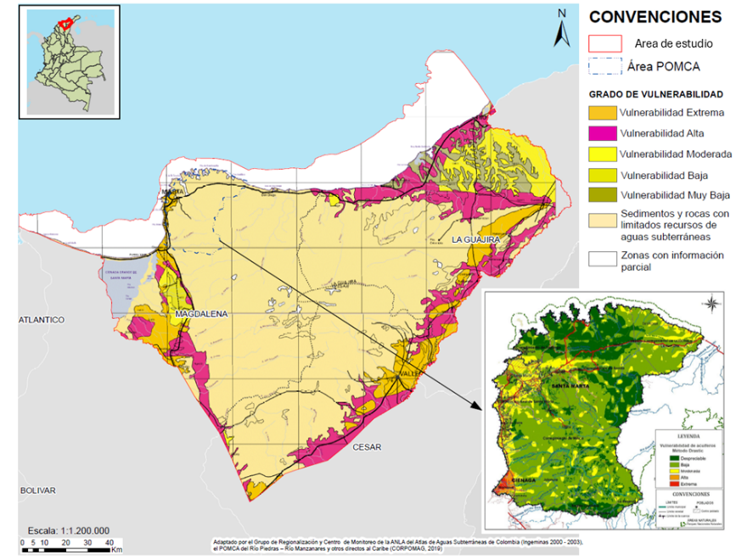
Fuente: INGEOMINAS (2000 a 2003) y CORPOMAG (2019)
Es importante mencionar que en el ejercicio realizado en el Atlas de Aguas Subterráneas de Colombia solamente se tuvieron en cuenta aquellas unidades geológicas incluidas en los grupos (A) Sedimentos y rocas con flujo esencialmente intergranular y (B) Rocas con flujo esencialmente a través de fracturas, es decir que para la parte del macizo cristalino de la SNSM, conformado principalmente por rocas ígneo-metamórficas (incluidas en el grupo (C) Sedimentos y rocas con limitados recursos de agua subterránea), no se determinó la vulnerabilidad.
El resultado de la evaluación del grado de vulnerabilidad a la contaminación obtenido del Atlas de Aguas Subterráneas de Colombia se presenta en la Tabla 5:
Tabla 5 Grado de vulnerabilidad de los acuíferos de acuerdo con el Atlas de Aguas Subterráneas de Colombia
Acuífero (Atlas de Aguas Subterráneas) | Tipo de acuífero | Grado de vulnerabilidad
Acuífero Depósito Aluvial de la Guajira | Libre | Alta - Moderada
Acuífero Santa Marta | Libre | Extrema
Acuífero del Cesar | Libre | Extrema - Alta
Acuífero Zona Bananera de Santa Marta | Libre  Libre – Cubierto  Semiconfinado | Extrema – Alta  Moderada  Baja
Acuífero Castilletes | Confinado | Muy Baja
Acuífero Fundación | Libre | Alta
Fuente: Atlas de Aguas Subterráneas de Colombia (INGEOMINAS, 2000 a 2003)

Como se puede observar en la Figura 10, los acuíferos que bordean la SNSM, en general, presentan condiciones naturales asociadas a su composición litológica, permeabilidad intergranular y poca profundidad del nivel freático, que los hacen vulnerables a diversas fuentes contaminantes de origen antrópico; en tal sentido, es importante establecer medidas de protección, control del uso del suelo y gestión ambiental adecuada, de tal manera que se dé prioridad a la protección de la calidad del recurso hídrico subterráneo, dado que en esta zona, satisface necesidades de consumo humano, fines domésticos y agrícolas, entre otros.
Para el área del POMCA Río Piedras – Río Manzanares y otros directos al Caribe, se evidenció que la mayor parte de la cuenca presenta vulnerabilidad nula a baja, debido principalmente a la baja conductividad hidráulica de los materiales. Sin embargo, se reconoce que esta evaluación corresponde a diversas fuentes potencialmente contaminantes y no considera de forma específica el impacto potencial de actividades agrícolas intensivas.
No obstante, se destaca que, a lo largo de la franja occidental del área analizada en el POMCA, en la zona costera, se presentan vulnerabilidades moderadas, altas y extremas, esta última localizada hacia el norte del casco urbano del municipio de Ciénaga. Por su parte, y al igual que se observa en los resultados de la evaluación de la vulnerabilidad del Atlas de Aguas Subterráneas, en el municipio de Santa Marta, en su casco urbano e inmediaciones, la susceptibilidad a la contaminación de los acuíferos es de moderada a alta. Esta condición de vulnerabilidad en los municipios mencionados se debe principalmente a las condiciones del acuífero, el cual es de tipo libre, conformado por litologías granulares altamente permeables y con profundidades del nivel freático menores a 10 m, por lo cual se encuentra expuesto a la infiltración de sustancias potencialmente contaminantes.
En consecuencia, especialmente en los sectores mencionados, se hace necesaria la restricción de algunas actividades de tipo industrial y extractivo que puedan intervenir directamente la calidad de los acuíferos, adicionalmente, es importante considerar que según el POMCA se han identificado áreas con salinidad y conductividad elevadas, especialmente hacia la zona noroccidental y en el acuífero de depósitos de playa, con indicios de procesos de salinización, aspecto que refleja la sensibilidad del recurso hídrico subterráneo, complementariamente se debe tener en cuenta la alta dependencia de la población hacia este recurso, donde la mayoría de los pozos se destinan al abastecimiento doméstico y a acueductos, en tal sentido, cobra relevancia la urgencia de una gestión adecuada del agua subterránea enfocada a la priorización de acuíferos para uso exclusivo de las comunidades, como un derecho fundamental, reconocido en la sentencia T-740/11 de la Corte Constitucional de la República de Colombia.

3.2.2 Componente Biótico

3.2.2.1 Biomas y zonas de vida
La SNSM caracteriza por presentar un alto grado de endemismo, particularmente en los orobiomas situados por encima de los 800-1000 m de altura. El bioma de páramo solo se encuentra sobre el flanco Norte y Sur, siendo el sector Norte comparativamente el más húmedo. La biodiversidad de esta ecorregión no se limita únicamente a la alta diversidad de la biota de sus selvas húmedas ni a los elevados niveles de endemismo que aumentan con la altitud como resultado del aislamiento, sino que radica en la existencia de un mosaico ecológico compacto y complejo, resultado de su topografía, condiciones climáticas e historial evolutivo. Así, en la SNSM se observan sistemas con extrema escasez hídrica, típicos del cinturón árido del Caribe, que se integran con selvas deciduas y húmedas de tierras bajas, ecosistemas de vertientes húmedas tropicales y páramos de alta montaña (PNNC, 2022).
La Sierra Nevada de Santa Marta forma parte del hotspot de biodiversidad de los Andes Tropicales, que comprende diversos biomas donde la alta diversidad se ha vinculado con la historia evolutiva de la flora y la heterogeneidad fisiográfica. La SNSM se distingue por su relieve abrupto y gradientes microclimáticos que generan una heterogeneidad ambiental compleja, dando lugar a un mosaico de biomas biológicamente significativos. Entre estos se incluyen manglares, zonas xerofíticas, bosques secos tropicales, bosques húmedos tropicales, bosques montanos y páramos (PNNC, 2022).
De acuerdo con el Mapa de – Ecosistemas continentales, costeros y marinos de Colombia, escala 1:100.000 para el periodo 2024 (IDEAM, 2025a) se reconocen 11 biomas (figura 11).
Figura 19. Biomas presentes en el área de reserva de la Sierra Nevada de Santa Marta
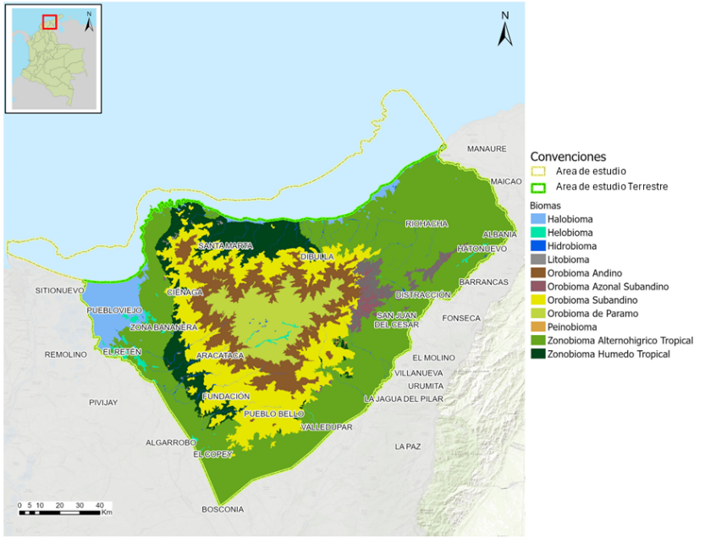
Fuente: IDEAM, 2025

Tabla 6 Descripción de biomas presentes en el área de estudio
Bioma | Descripción
Orobioma de Paramo | Corresponde a la franja altitudinal por encima de los 2.800 m.s.n.m; para su identificación se tuvo en cuenta clase Muy Frio, Extremadamente frío y Nival de Caldas y las provincias de humedad de Lang: húmedo, semihúmedo y superhúmedo.
Orobioma Andino | Zonas de montaña localizadas aproximadamente entre los 1.800 y 2.800 msnm, donde se presentan temperaturas que fluctúan entre los 12 y 18° %
Orobioma Azonal Subandino | Corresponde a la franja altitudinal entre los 800 a los 1.800 m.s.n.m del piso climático Templado de Caldas y a las provincias de humedad de Lang: Árido y Semiárido.
Orobioma Subandino | Corresponde a la franja altitudinal entre los 800 a los 1.800 m.s.n.m; para su identificación se tuvo en cuenta el piso climático Templado y las provincias de humedad: húmedo, semihúmedo y superhúmedo.
Zonobioma Húmedo Tropical | Bioma con selva húmeda ubicada por debajo de los 800 m s.n.m., en la cual no existe déficit de agua para la vegetación a lo largo del año. Presenta climas húmedos o superhúmedos, diferentes tipos de relieve, suelos caoliniticos o condiciones oxidantes, evolución moderada o incipiente, medios en los que han evolucionado ecosistemas de bosques basales húmedos, o que por intervención antrópica se encuentren otras coberturas.
Zonobioma Alternohigrico Tropical | Hace referencia a los biomas con climas cálidos y semiáridos con relieves especialmente de terrazas o planos de marea, medios en los que han evolucionado ecosistemas como los de sabanas estacionales (bien drenadas) o bosques. Algunos autores asimilan estos biomas a la zona de vida Bosque Seco Tropical de Holdrige, con temperaturas entre 24 - 35 °C, precipitaciones entre 1000 a 2000 mm y alturas sobre el nivel del mar entre 0 a 1000 m con largos periodos de sequía, durante los cuales la vegetación pierde su follaje, pero lo recupera nuevamente en los pocos meses lluviosos.
Halobioma | Zonas con suelos anegados con influencia salina, por lo que se han identificado en las zonas costeras y parte insular.
Helobioma | Lugares con mal drenaje, encharcamiento permanente o con prolongado periodo de inundación. Bioma donde se encuentran ecosistemas acuáticos transicionales continentales con la expresión de bosques basales húmedos
Hidrobioma | Está relacionado solo con los ecosistemas acuáticos continentales lóticos y lénticos.
Litobioma | Lugares con suelo incipiente sobre roca dura.
Peinobioma | Peinobiomas, son biomas dentro de los cuales se encuentran ecosistemas como las sábanas naturales de piso climático cálido, con predominio de herbáceas, donde pueden aparecer entremezclados arbustos, árboles y palmeras. Las características de los suelos, la topografía y el fuego como un factor natural, junto con los factores climáticos, determinan la presencia de sabanas. Otros ecosistemas son los relacionados con afloramientos rocosos. La precipitación puede variar entre 1700 a 3000 al año.
Fuente: IDEAM, 2025
Según el sistema de formaciones vegetales de Holdridge, y excluyendo algunas coberturas de la zona costera, la SNSM presenta 13 formaciones vegetales: Monte espinoso Tropical (me-T), Bosque muy seco Tropical (bms-T), Bosque seco Tropical (bs-T), Bosque húmedo Tropical (bh-T), Bosque húmedo Subtropical (bh-ST), Bosque muy húmedo Subtropical (bmh-ST), Bosque húmedo Montano Bajo (bh-MB), Bosque muy húmedo Montano Bajo (bmh-MB), Bosque muy húmedo Montano (bmh-M), Bosque pluvial Montano (bp-M), Páramo pluvial Subalpino (pp-SA), Tundra pluvial Alpina (tp-A) y Formación nival (N) (PNNC, 2020). Los ecotonos o transiciones ecológicas entre los ecosistemas como el premontano-montano y montano-páramos, áreas donde se concentran los mayores endemismo y cambios florísticos especializados (Chapman et al., 2016).
A continuación, se presenta una tabla por ecosistema o zona de vida que integra: rasgos ecológicos clave, familias dominantes típicas, especies indicadoras/estructurales.
Tabla 7 Principales zonas de vida de Holdridge en el área de estudio
Altitud aprox. (msnm) | Zona vida Holdrige* | Características e importancia ecológica | Familias dominantes | Especies indicadoras/estructurales
120 - 600 | Monte espinoso Tropical (me-T) | formación con marcado déficit hídrico; dominada por árboles, arbustos con espinas, hojas coriaceas; alberga especies adaptadas a la aridez. | Fabaceae, Bignoniaceae, Euphorbiaceae, Burseraceae, Cactaceae, Malvaceae. | Vachellia farnesiana, Parkinsonia aculeata, Bursera simaruba, Stenocereus griseus, Handroanthus spp, Neltuma juliflora
600 - 1000 | Bosque muy seco Tropical (bms-T) | precipitaciones bajas, follaje en vegetación caducifolio, sotobosque ralo, estratos arboreos de baja altura; conecta ecologicamente cuencas hidrograficas secas. | Fabaceae, Boraginaceae (Cordia spp), Bignoniaceae, Anacardiaceae, Cactaceae, Burseraceae | Guaiacum officinale (CR, Res. 0126 de 2024); Bursera simaruba; Ceiba pentandra, Handroanthus spp; Guazuma ulmifolia; Genipa americana
600 - 1000 | Bosque seco tropical (bs-T) | Alta estacionalidad hídrica; suelos con fuerte limitación de agua; alta vulnerabilidad a cambio de uso del suelo e incendios; alta fragmentación regional. | Fabaceae, Bignoniaceae, Burseraceae, Euphorbiaceae, Malvaceae, Cactaceae. | Guaiacum officinale (CR, Res. 0126 de 2024), Astronium graveolens, Bursera simaruba, Handroanthus spp.
800 - 1000 | Bosque húmedo tropical (bh-T) | Bosques de alta productividad y diversidad; soporte de bancos de semillas, lianas y palmas; base del gradiente altitudinal hacia premontano. | Fabaceae, Rubiaceae, Lauraceae, Annonaceae, Sapotaceae, Moraceae. | Aniba perutilis (CR, Res. 0126 de 2024), Cariniana pyriformis (CR) Elaeagia barbata (CR), palmas (Arecaceae) y lianas de Fabaceae.
900 - 2100 | Bosque húmedo subtropical (bh-ST) | cinturón subandino premontano, clima húmedo sin déficit hídrico fuerte; dosel abierto a semicerrado; conecta bosques basales y montanos, clave en corredores biológicos y provisión hídrica; altamente transformado por agricultura. | Dominancia de Rubiaceae, Piperaceae, Melastomataceae, Lauraceae, Urticaceae, Araceae | Especies indicadoras cafeteras como Cordia alliodora, Handroanthus spp, Inga spp, Guadua angustifolia, Ocotea/Persea spp, Vismia spp
1000 - 2000 | Bosque muy húmedo subtropical (bmh-ST) | subandino muy húmedo con alta pluviosidad, abundantes epífitas y varios estratos arbóreos; asociado a laderas andinas con fuertes gradientes orográficos; aporta regulación hídrica a cuencas interandinas y conecta bosques humedos y montanos bajos, alta diversidad de avifauna | Lauraceae, Melastomataceae, Rubiaceae, Arecaceae, Moraceae | Erythrina spp, Ocotea/Virola/Lauraceae, Palmas (Oenocarpus, Euterpe), Guaduas
1800 - 2300 | Bosque húmedo Montano Bajo (bh-MB) | Transición térmica–hídrica; incremento de epífitas y helechos arborescentes; alto recambio florístico altitudinal. | Lauraceae, Melastomataceae, Rubiaceae, Araceae, Orchidaceae, Bromeliaceae, Cyatheacea. | Cyathea spp. (helechos arborescentes), Miconia spp., epífitas Orchidaceae/Bromeliacea.
1800 - 2300 | Bosque muy húmedo Montano bajo (bmh-MB) | Lluvias todo el año con niebla frecuente; bosques con varios estratos, alto epifitismo; crítico para regulación hídrica de cuencas andinas, captura de niebla, reservorio de carbono en biomasa; conserva endemismo de especies | Ericaceae, Melastomataceae, Lauraceae, Rubiaceae, Cyatheaceae, Orchidaceae, Bromeliaceae | Ceroxylon quindiuense (EN); Quercus humboldtii (VU); epífitas Orchidaceae/Bromeliacea; Weinmannia spp, Prestoea, helechos arborescentes
2300 - 2800 | Bosque muy húmedo Montano (bmh-M) | bosques andinos nublados muy húmedos, denso epífitismo, suelos organicos y neblina persistente; area fuente de agua, proteccion de mantantiales, hábitat especies amenazadas; conecta gradiente bosque-páramo | Ericaceae, Melastomataceae, Lauraceae, Rubiaceae, Araliaceae, Orchidaceae, Bromeliaceae | Ceroxylon quindiuense (EN); Quercus humboldtii (VU); epífitas Orchidaceae/Bromeliacea; Weinmannia spp, Brunellia spp, Clusia spp, Podocarpus spp
2800 - 3500 | Bosque pluvial Montano (bp-M) | altas precipitaciones, condición superhúmeda de montaña con cobertura de neblina casi permanente, estructura de bosque nuboso bajo, muy alto epifitismo y hojarasca profunda; máxima captación de agua por intercepción precipitacion horizontal, alto valor de almacenamiento de carbono y endemismo. | Ericaceae, Melastomataceae, Lauraceae, Arecaceae, Bromeliaceae, Orchidaceae, Asteraceae | Prestoea spp, Weinmannia/Brunellia, epífitas dominantes (vascular y no vascular)
3500 - 4100 | Páramo pluvial subalpino (pp-SA) | Ecosistema altoandino con alta especialización; regulación hídrica y almacenamiento en suelos orgánicos; alta proporción de endemismos y especies de distribución restringida. | Asteraceae, Poaceae, Ericaceae, Rosaceae, Caryophyllaceae; Bromeliaceae (Puya). | Libanothamnus occultus, Pentacalia carrikeri, Diplostephium spp.; pajonales (Calamagrostis/Festuca).
 |  |  |  | En los páramos de la Sierra Nevada de Santa Marta tienen su centro de origen géneros como Cabreriella, Castañedia y Rauliopsis de las Asteraceae, Obtegomeria de las Lamiaceae y Micropleura y Perissocoelum de las Apiaceae (Cleef y Rangel, 1984).
4100 - 5000 | Tundra pluvial Alpina (tp-A) | cinturón con condiciones frías, suelos pedregosos y vientos intensos; vegetación enana, rosetas; temporada de crecimiento muy corta; zona transición crítica especies especializadas; aporta regulación hídrica y protección de manantiales glaciales; alta sensibilidad cambio climático | Asteraceae; Caryophyllaceae; Ericaceae; Juncaceae. | Complejo de plantas rosetas como Espeletia spp, Distichia spp, Azorella spp, líquenes y musgos dominantes en superficies.
> 5000 | Formación nival (N) | zonas de nieves perpetuas, glaciares en cumbres andinas; condiciones extremas, heladas, crioclastia, escasa biota vascular; indicadoras sensibles del cambio climático; alimentan humedales altoandinos | predominan líquenes y cianobacterias en sustratos | Biota vascular escasa
Fuente: Avella-M (2014); IAvH (2015); IDEAM et al. (2017); Camargo‑Espitia (2019), Dinerstein et al. (2021); Fortier et al. (2025).

3.2.2.2 Flora
La flora del área de estudio presenta una singularidad caracterizada por altos niveles de endemismo y riqueza gracias a su gradiente altitudinal única que va desde el nivel del mar hasta zonas de nieves, generando un mosaico continuo de ecosistemas (bosque seco tropical, formaciones xerofíticas/subxerofíticas, bosques húmedos, muy húmedos premontanos, montanos, zonas altoandinas, páramo) y condiciones climáticas que favorecen la diversidad florística. Aunque en el área de estudio se han presentado diversas exploraciones botánicas aún posee vacíos de información debido a la accesibilidad limitada, continuando el descubrimiento de nuevas especies (PNN, 2022).
En relación con la flora, según el Sistema de Información de Biodiversidad (SIB), fue registrado un total de 4.375 especies de plantas distribuidas en 367 familias botánicas y 1.642 géneros (Figura 77), mostrando una alta riqueza florística continental dado su heterogeneidad ambiental y gradientes altitudinales presentes. En la siguiente tabla se presenta el listado de las familias con mayor número de especies, destacándose la familia Fabaceae (316 spp.), Asteraceae (208 spp.), Rubiaceae (173 spp.), Orchidaceae (163 spp.), Poaceae (155 spp.).
Tabla 8 Familias con mayor número de especies registradas
Familia | Número especies
Fabaceae | 316
Asteraceae | 208
Rubiaceae | 173
Orchidaceae | 163
Poaceae | 155
Fuente: SIB Colombia, 2026.

El área de estudio debido a su aislamiento biogeográfico y gradientes altitudinales alberga altos endemismos; de acuerdo con Fortier et al. (2025) se presenta un endemismo en plantas de al menos 162 especies por encima de los 1.700 msnm, cifra relevante dado que se concentra en bosques nublados y de páramo siendo ecosistemas de alta sensibilidad que son irremplazables localmente y ofertan una conectividad altitudinal y microhábitats de importancia a la fauna hídrica. Para ecosistemas montanos como el bosque nublado, se reportan endemismo en familias de Asteraceae, Symplocaceae y Melastomataceae (Alvear et al., 2015; Fortier et al., 2025), además de alta especialización de epífitas en Orchidaceae y Bromeliaceae dos familias que se encuentran en categoría de veda nacional (resolución 0316 de 1974 del INDIRENA).
Las familias con mayor número de endemismos son Asteraceae (49 spp.), Melastomataceae (15), Bromeliaceae (9) y Orchidaceae (7); se reconocen además géneros endémicos de la SNSM (Flosmutisia, Raouliopsis, Kirkbridea).
Para el área de estudio se identifican 80 especies de flora amenazada de acuerdo con la resolución 0126 de 2024; en la siguiente Tabla se presentan las principales familias con mayor número de especies con categorías de amenaza (CR, EN, VU). De estos 9 se encuentran en estado Crítico, En peligro 40 especies y Vulnerable 31 (Figura 80). Este resultado constituye una evidencia de la vulnerabilidad biológica del área de estudio y apoya la protección de esta dado la presión de estos ecosistemas sensibles (bosque seco tropical, bosques nublados, páramos, humedales).
Tabla 9 Familias con más especies amenazadas en el área de estudio.
Rango | Familia | N° especies amenazadas (Res. 0126/2024)
1 | Lamiaceae | 10
2 | Orchidaceae | 5
3 | Lecythidaceae | 5
4 | Arecaceae | 5
5 | Bromeliaceae | 5
6 | Podocarpaceae | 3
7 | Fabaceae | 3
8 | Rubiaceae | 2
9 | Asteraceae | 2
10 | Meliaceae | 2
11 | Bignoniaceae | 2
12 | Passifloraceae | 2
13 | Cyatheaceae | 2
14 | Melastomataceae | 2
15 | Apocynaceae | 2
Fuente: SIB Colombia, 2026.

Figura 20 Número de especies amenazadas en el área estudio

Fuente: SIB Colombia, 2026.
Las especies amenazadas no se distribuyen aleatoriamente entre familias, y se concentran más bien en familias de alta sensibilidad a perdida de hábitat, extracción selectiva o comercio como Orchidaceae, Bromeliaceae, Arecaceae, Podocarpaceae. Tanto Orchidiaceae como Bromeliaceae, son familias con una alta importancia ecosistémica
Las palmas (Arecaceae) y las coníferas relictas (Podocarpaceae) suelen presentar alta vulnerabilidad ecológica, debido a la extracción selectiva, bajas tasas de regeneración, ciclos de vida longevos y una marcada dependencia de bosques maduros y poco perturbados. Varias especies de estos grupos se encuentran actualmente categorizadas en algún nivel de amenaza y su presencia se asocia frecuentemente con bosques mejor conservados, donde contribuyen de manera significativa a servicios ecosistémicos clave, tales como la regulación hídrica, la protección y estabilidad de suelos y la provisión de hábitat y recursos para la fauna (Henderson et al., 1995; Farjon, 2010; Homeier et al., 2013).

Tabla 10 Especies en Peligro Crítico (CR) en el área de estudio
N° | Nombre científico | Familia
1 | Metastelma atrovirens | Apocynaceae
2 | Salvia sphacelioides subsp. trianae | Lamiaceae
3 | Aniba perutilis | Lauraceae
4 | Swietenia macrophylla | Meliaceae
5 | Oncidium nevadense | Orchidaceae
6 | Riccia weinionis | Ricciaceae
7 | Elaeagia barbata | Rubiaceae
8 | Styrax schultzei | Styracaceae
9 | Guaiacum officinale | Zygophyllaceae
Fuente: SIB Colombia, 2026.
Las especies en estado Crítico incluyen taxones típicamente afectados por pérdida o fragmentación de hábitat, extracción selectiva de su madera fina y/o distribución restringida como los relacionados a ecosistemas altoandinos como Orchidaceae (IAvH, 2015; MADS, 2024).

3.2.2.3 Fauna
La gran variación altitudinal presente en la SNSM genera diversos microclimas (semiáridos, semihúmedos, húmedos y superhúmedos), desde zonas tropicales cálidas hasta páramos fríos, lo que permite la coexistencia de especies adaptadas a diferentes condiciones ambientales. Así pues, en las zonas bajas tropicales y subandinas, las precipitaciones y temperaturas medias favorecen la abundancia de aves, mamíferos y reptiles adaptados a bosques húmedos y selvas. En tanto que en las zonas andinas y de páramo, la alta humedad, las precipitaciones abundantes y las bajas temperaturas crean condiciones ideales para anfibios y especies endémicas de alta montaña (Aguirre C., 2012).
Esta variedad de hábitats permite la coexistencia de especies de fauna generalistas y altamente especializadas, resaltando la importancia ecológica de conservar de manera integral todo el gradiente altitudinal para el mantenimiento de los procesos ecológicos y la persistencia de la fauna.
La fauna de la SNSM también presenta una elevada vulnerabilidad frente a las presiones ambientales y antrópicas. En el macizo se registran 44 especies incluidas en alguna de las tres categorías de amenaza a nivel global según la Unión Internacional para la Conservación de la Naturaleza (UICN), de las cuales 8 se encuentran en peligro crítico (CR), 14 en peligro (EN) y 22 en estado vulnerable (VU). A nivel nacional, de acuerdo con la Resolución 0126 de 2024 del Ministerio de Ambiente y Desarrollo Sostenible, se reportan 48 especies silvestres amenazadas en la Sierra Nevada de Santa Marta (13 CR, 1 NE y 34 VU). La propuesta de ampliación del PNN SNSM permitirá aumentar la representatividad en áreas protegidas del Sistema de Parques Nacionales Naturales por encima del 10 % para 31 especies endémicas de vertebrados con distribución restringida al macizo y para 15 especies en estado de amenaza, contribuyendo de manera significativa a la conservación de anfibios, aves, reptiles y mamíferos (PNNC, 2022).
Todo lo anterior, posiciona a la Sierra Nevada de Santa Marta como un territorio clave para el análisis de la riqueza, el endemismo, la vulnerabilidad y los procesos de migración de la fauna.
La artropofauna de la Sierra Nevada de Santa Marta está fuertemente estructurada por el gradiente altitudinal, el cual genera cambios progresivos en las condiciones ambientales y en la composición de las comunidades de crustáceos, arácnidos e insectos a lo largo de la montaña. Dado que variaciones en altitud, temperatura y humedad han demostrado determinar la distribución y el recambio de especies de artrópodos entre ecosistemas, estas mismas variaciones señalan la respuesta de estos grupos a los gradientes naturales del sistema (Janzen, 1993).
En la franja costera de la Sierra Nevada de Santa Marta y su área de influencia se ha registrado una elevada diversidad de crustáceos decápodos, con al menos 162 especies pertenecientes a 30 familias, lo que refleja la complejidad ecológica del sistema costero asociado a la SNSM. La fauna incluye tanto especies de amplia distribución regional como otras de ocurrencia restringida. Dado que la fauna de crustáceos de la SNSM constituye un componente altamente diverso y biogeográficamente relevante del Caribe colombiano, reflejando tanto procesos locales como conexiones regionales en el Caribe y el Atlántico occidental, su conservación es clave para mantener los servicios ecosistémicos, proteger la biodiversidad marina y permitir el estudio continuo de estos sistemas (Rodríguez G. , 1980); (Williams, 1984).
La SNSM también alberga una fauna arácnida diversa, influida por su gradiente altitudinal y la heterogeneidad de sus ecosistemas, que genera numerosos nichos ecológicos (Mayr, 1997). Entre los opiliones, se conocen varias especies que habitan tanto el sotobosque como la hojarasca y la vegetación baja, mostrando una distribución asociada a microhábitats con alta humedad y cobertura vegetal ( (Acosta, 2007); (Kury 2003). Esta diversidad refleja la riqueza endémica y la adaptabilidad de los opiliones a los distintos niveles de vegetación y variaciones estacionales presentes en la SNSM (De Moya Guerra, 2021). la arácnofauna de la SNSM refleja alta diversidad, riqueza y endemismo, influida por la variación estacional y la heterogeneidad de los microhábitats. La dominancia de ciertas especies y familias, junto con la ocupación diferencial de estratos vegetales y periodos de actividad, indica comunidades estructuradas pero sensibles a cambios en la cobertura vegetal y humedad, lo que resalta la importancia de conservar los bosques remanentes frente a procesos de tala, quema y expansión agrícola (Mayr, 1997); (Flórez E. , Estudio de comunidades de arañas (Araneae) del Parque Nacional Farallones de Cali, Colombia, 1999); (Acosta, 2007).
En cuanto a los insectos, el área refleja una alta diversidad funcional y la presencia de especies clave para los procesos ecológicos del área. La coexistencia de insectos en la SNSM con especies polinizadoras, descomponedoras y predadoras destacan la importancia de la reserva como núcleo de procesos ecológicos esenciales y resalta la necesidad de conservar los hábitats y microhábitats que sustentan estas funciones, más aún cuando dentro de la entomofauna de departamentos de Magdalena, La Guajira y Cesar, se destacan varias especies amenazados con alta importancia ecológica y preocupantes niveles de conservación a nivel nacional, lo que evidencia la necesidad de investigación, monitoreo y conservación (IUCN, 2023a; IUCN, 2023b).
La Sierra Nevada de Santa Marta constituye una unidad ecogeográfica singular dentro de la región Caribe, caracterizada por una marcada diferenciación altitudinal que se refleja en la composición de su fauna anfibia. En sus zonas basales se presentan elementos típicos de las tierras bajas caribeñas, mientras que en los pisos montanos y altos se evidencian procesos de especiación y altos niveles de endemismo, lo que la convierte en una de las áreas con mayor diversidad y singularidad anfibia del norte de Colombia (Aguirre C., 2012).
Los ecosistemas montanos albergan un alto número de especies endémicas de anfibios, especialmente ranas de desarrollo directo, cuya dependencia de microhábitats húmedos y estables las hace altamente sensibles a los procesos de deforestación y fragmentación del hábitat (Aguirre C., 2012).
Ahora bien, la fauna anfibia de la SNSM concentra el mayor número de endemismos de toda la región Caribe, lo que resalta su importancia como centro de diversificación y conservación (Aguirre C., 2012). Dentro del patrón de endemicidad de la herpetofana de asociada a la SNSM se encuentran especies cuya distribución se restringe total o parcialmente a este macizo montañoso y sus ecosistemas adyacentes. Este conjunto incluye anfibios altamente representativos como las ranas arlequín Atelopus laetissimus y A. nahumae, la rana cristal Ikakogi tayrona y múltiples especies del género Pristimantis (Pérez-González, 2016).

Por otro lado, considerando su importancia funcional, este grupo presenta una alta sensibilidad a la pérdida de cobertura vegetal y a la alteración de la humedad ambiental, por lo que varias de sus especies han sido consideradas amenazadas como consecuencia de la destrucción y fragmentación del hábitat en los ecosistemas montanos de la Sierra Nevada de Santa Marta (Aguirre C., 2012).
Adicionalmente, los anfibios, junto con los reptiles, constituyen excelentes indicadores de la salud ambiental debido a características fisiológicas como la permeabilidad osmótica de la piel, una adaptación clave para el balance hídrico y la pérdida de agua por evaporación, especialmente relevante en ambientes con fuertes restricciones de humedad, como el bosque seco tropical (Vargas-Salinas et al., 2019). Por lo que su conservación no solo garantiza la persistencia de especies con rangos geográficos limitados y endémicos, sino que también permite monitorear cambios ambientales y la integridad de los ecosistemas en los que habitan, sirviendo como alertas tempranas frente a impactos antrópicos y climáticos. Estas especies reflejan la necesidad urgente de fortalecer esfuerzos de investigación, monitoreo y conservación en los ecosistemas de montaña de la SNSM, altamente afectados por actividades humanas (Bayly et al., 2012).
En cuanto a los reptiles, la SNSM constituye un núcleo de alta diversidad dentro de la región Caribe, con registros de al menos 96 especies para el año 2012: 39 lagartos, 55 serpientes, una anfisbaena y una tortuga. Este macizo montañoso también concentra el mayor número de especies endémicas de la región, con 13 especies restringidas a la SNSM, principalmente del género Anolis (Aguirre C., 2012). Ahora bien, según la lista de especies silvestres amenazadas según la Resolución 0126 de 2024 y el Sistema Global de Información sobre Biodiversidad (GBIF), a 2025 el área de la reserva cuenta con un total de 9.517 registros de reptiles, correspondientes a 138 especies, lo que evidencia una alta diversidad herpetológica y una amplia representación de distintos grupos funcionales dentro de los ecosistemas presentes. El continuo descubrimiento de nuevas especies y la ampliación del conocimiento de la fauna local resaltan la importancia crítica de conservar este macizo montañoso para proteger su biodiversidad.
También es importante resaltar que en las zonas bajas se concentra la mayor diversidad de especies generalistas y de amplia distribución, que desempeñan un papel ecológico esencial en la regulación de poblaciones de insectos y pequeños vertebrados (Aguirre C., 2012). Así mismo, se encuentran presentes los lagartos terrestres de la familia Teiidae, de los cuales sobresalen Cnemidophorus lemniscatus (584 registros), Cnemidophorus gaigei (366 registros) y Ameiva bifrontata (406 registros), asociados a ambientes abiertos, secos o estacionalmente inundables, donde cumplen roles clave como depredadores de invertebrados y pequeños vertebrados.
En los ecosistemas montanos se encuentran especies de alta especialización y sensibles a la pérdida de hábitat. Por ejemplo, Lepidoblepharis sanctaemartae, un pequeño gecko endémico de ecosistemas del norte de Colombia, incluyendo la SNSM
Adicionalmente, se encuentra las familias más diversas en estos ecosistemas, Colubridae y Dipsadidae, representadas principalmente por serpientes de hábitos forestales y semiárboreos (Aguirre C., 2012).
Adicionalmente, en términos de riqueza regional, se han registrado 55 especies de serpientes en la Sierra Nevada de Santa Marta, muchas de ellas con distribución restringida y funciones ecológicas clave, lo que refuerza la importancia del macizo como reservorio de diversidad y endemismo en el Caribe colombiano, más aun considerando que la SNSM concentra la mayor cantidad de lagartos y serpientes endémicas de toda la región Caribe (Aguirre C., 2012).

Dentro de los endemismos, destacan en particular, los géneros Anolis, Mastigodryas, Liophis, Tantilla y Micrurus gracias a la singularidad biogeográfica y la importancia de los pisos montanos presentes en la sierra. La endemicidad de reptiles presentes en la SNSM incluye especies con distribución total o parcialmente restringida a este macizo montañoso y sus ecosistemas adyacentes, tales como Anolis solitarius y el gecko diurno Pseudogonatodes furvus, así como especies de amplia presencia local como Cnemidophorus gaigei. Adicionalmente, se reconocen endemismos de carácter ecosistémico ligados a los bosques secos de la región, entre ellos Phyllodactylus ventralis y Stenocercus erythrogaster. La elevada especialización ecológica y la distribución geográfica restringida de estas especies las hace particularmente vulnerables a procesos de transformación del hábitat, contexto en el cual las áreas protegidas constituyen núcleos fundamentales para la conservación de esta fauna (Pérez-González, 2016).

En cuanto a los reptiles amenazados registrados en los departamentos de Magdalena, La Guajira y Cesar, se identifican especies de quelonios marinos y continentales que enfrentan altos niveles de amenaza debido a la degradación de hábitats, pérdida de zonas de anidación y presiones humanas (IUCN, 2023a; IUCN, 2023b).
En ambientes acuáticos continentales, la tortuga del río Magdalena (Podocnemis lewyana – CR), endémica de las cuencas del Magdalena, Sinú y San Jorge, presenta reducción crítica de poblaciones por la caza de adultos y huevos, así como la destrucción de sitios de anidación, lo que ha motivado programas de conservación comunitaria (IUCN, 2023b).
Estos patrones de amenaza resaltan la urgencia de fortalecer programas de investigación, monitoreo y acciones de conservación para garantizar la supervivencia de los reptiles amenazados de la región, especialmente en áreas bajo presión antropogénica (IUCN, 2023a).

En relación con los reptiles migratorios, la SNSM conforma un área utilizada por tortugas marinas dentro de los procesos de migración en el Caribe colombiano, principalmente por especies de amplio desplazamiento.
La SNSM constituye un núcleo de muy alta diversidad de aves dentro de la región Caribe, con registros que representan aproximadamente el 49% de la avifauna de la región y cerca del 84% de los registros nacionales. Esta diversidad se distribuye a lo largo de un gradiente altitudinal que incluye pisos térmicos tropicales, subandinos, andinos y de páramo, cada uno con comunidades y endemismos particulares (Aguirre C., 2012).
De acuerdo con el Sistema Global de Información sobre Biodiversidad (GBIF) y la lista de especies silvestres amenazadas según la Resolución 0126 de 2024, el área cuenta con un total de 1.048.575 registros de aves, con 1.546 especies, lo que refleja la importancia del área para el mantenimiento de procesos ecológicos clave y la conectividad de distintos tipos de hábitat.
La avifauna de la SNSM evidencia la coexistencia de especies generalistas, adaptables a paisajes intervenidos, y especies especializadas y endémicas, destacando la importancia de conservar una matriz de hábitats diversa, desde bosques y matorrales hasta zonas ribereñas y páramo, para garantizar la persistencia de los procesos ecológicos y la biodiversidad regional. De igual manera, es importante resaltar que la SNSM concentra cerca del 20 % de las especies de aves endémicas de Colombia (Chaparro-Herrera et al., 2013), lo que la posiciona como uno de los centros de endemismo continental de aves más importantes del mundo, debido a la alta proporción de taxones exclusivos de la región (PNNC, 2022). Las aves constituyen el grupo faunístico con mayor número de especies únicas en la SNSM, razón por la cual el macizo ha sido designado como Área de Endemismo de Aves (EBA), y en su interior se reconocen sectores clave como San Lorenzo, San Salvador y Río Frío, catalogados como Áreas de Importancia para la Conservación de las Aves (AICAS) (PNNC, 2022).
Ahora bien, de las aves amenazadas registradas en los departamentos de Magdalena, La Guajira y Cesar, varias especies enfrentan pérdida de hábitat, cambios en el uso del suelo y perturbación humana, lo que evidencia la urgencia de fortalecer la investigación, el monitoreo y la conservación (IUCN, 2023a; IUCN, 2023b).
Entre las especies de mayor riesgo se encuentran pájaros acuáticos y humedaleros como el pato castaño (Netta erythrophthalma – CR), el pato brasileño (Sarkidiornis sylvicola – EN) y el pato colorado (Spatula cyanoptera – EN), cuyas poblaciones están fuertemente reducidas (IUCN, 2023a). En aves forestales y crácidos, el paujil colombiano (Crax alberti – CR) enfrenta deforestación y caza selectiva, mientras que aves costeras como el flamenco (Phoenicopterus ruber – EN), el piquero café (Sula leucogaster – EN) y la garceta rojiza (Egretta rufescens – VU) están amenazadas por la alteración de zonas litorales y disturbios humanos (IUCN, 2023b).
El cóndor de los Andes (Vultur gryphus – VU) sigue en declive por persecución y pérdida de hábitat, mientras que el águila solitaria (Buteogallus solitarius – CR) y el águila crestada (Spizaetus isidori – EN) están afectadas por fragmentación del bosque (IUCN, 2023c).
Entre especies endémicas de la Sierra Nevada de Santa Marta, destacan el colibrí florido (Anthocephala floriceps – VU), el colibrí chivito de Santa Marta (Oxypogon cyanolaemus – EN), el colibrí ventrizafiro (Chrysuronia lilliae – EN) y la cotorra de Santa Marta (Pyrrhura viridicata – EN), todas dependientes de bosques en retroceso (IUCN, 2023a). Otras aves del sotobosque como el cardenal verdirrubí (Cardinalis phoeniceus – CR), la reinita de Santa Marta (Myiothlypis basilica – EN), la reinita embridada (Myiothlypis conspicillata – VU), el churrín de Santa Marta (Scytalopus sanctaemartae – VU), el Tororoí de Santa Marta (Grallaria bangsi – VU) y el Ticotico de Santa Marta (Clibanornis rufipectus – VU) muestran alta sensibilidad a la fragmentación (IUCN, 2023a; IUCN, 2023b).
Finalmente, especies como el Reinita cerúlea (Setophaga cerulea – VU), el chochín montano (Troglodytes monticola – CR) y el atrapamoscas de Santa Marta (Myiotheretes pernix – EN) completan el conjunto de aves en riesgo, cuya conservación requiere mantener la conectividad ecológica y reducir la presión antrópica en la región (IUCN, 2023a).
Por otra parte, millones de aves migran cada año y Colombia representa no solo un destino importante, sino también una posición estratégica como zona de despegue y aterrizaje para las aves que cruzan el mar Caribe. Estas especies cumplen funciones ecológicas esenciales en los ecosistemas del continente americano, como la polinización y el control de plagas. En este contexto, la SNSM desempeña un papel estratégico a escala regional para las aves migratorias neotropicales que se desplazan entre el Caribe y Sudamérica, lo que ha impulsado el reconocimiento de la necesidad de ampliar las áreas protegidas e implementar medidas complementarias de conservación que aseguren la preservación de hábitats críticos (Bayly et al., 2012; PNNC, 2022).
Al albergar poblaciones de aves migratorias, incluidas especies globalmente amenazadas, el Parque Nacional Natural Sierra Nevada de Santa Marta cumple un rol fundamental en la protección de los hábitats utilizados por estas aves. No obstante, muchas poblaciones han disminuido considerablemente en los últimos 40 años, lo que ha incrementado el grado de amenaza de algunas especies. Diversos estudios han demostrado que la SNSM provee recursos abundantes que permiten a las aves almacenar suficiente energía para cruzar el mar Caribe hacia Norteamérica, y que las aves migratorias prefieren estos hábitats naturales frente a sistemas productivos como las plantaciones de café.
La Sierra Nevada de Santa Marta constituye además un punto clave dentro de las rutas migratorias de aves neárticas que ingresan a Colombia desde Norteamérica, especialmente para especies de patos migratorios que se originan en el Ártico y atraviesan Norteamérica y el Caribe antes de ingresar al país por esta región (Canevari, 2001).
Asimismo, varias especies de Anatidae procedentes de Canadá y Estados Unidos utilizan los humedales asociados a la SNSM como áreas de descanso y alimentación durante la migración, y la región destaca por su alta diversidad y abundancia estacional de aves migratorias boreales, particularmente paseriformes, que utilizan estos ecosistemas como zonas de invernada o de paso (Resnatur, 2004). La importancia de estos procesos se refuerza por la presencia de sitios de relevancia internacional como la Reserva de la Biosfera Ramsar Ciénaga Grande de Santa Marta y la Isla de Salamanca, reconocidos como áreas clave para aves migratorias acuáticas y playeras en el Caribe colombiano (Franco, 2005).
La diversidad de mamíferos incluye primates, murciélagos, carnívoros, roedores, herbívoros y especies de otros órdenes, cada uno cumpliendo roles ecológicos clave como dispersión de semillas, polinización, control de poblaciones y transferencia de energía trófica.
Por otro lado, los mamíferos acuáticos asociados a la Sierra Nevada de Santa Marta incluyen representantes de cetáceos misticetos y odontocetos, cuya presencia refleja la importancia del Caribe colombiano como área de tránsito, uso ocasional y residencia para distintas especies. Entre los misticetos, la ballena jorobada (Megaptera novaeangliae) constituye la especie más emblemática, a pesar de que sus registros sean considerados inusuales y estén asociados a individuos aislados de la población del Atlántico norte que migra anualmente hacia el Gran Caribe ( (Flórez-González l. &., 1995); (Fraija, 2009)). En contraste, la ballena de Bryde (Balaenoptera edeni) presenta una ocurrencia más regular en el Caribe colombiano, con avistamientos regulares durante la primera mitad del año desde las costas centrales del Caribe hasta Santa Marta (Flórez-González l. &., 1995).
Entre los odontocetos, las especies con mayor frecuencia de avistamiento y amplia distribución en aguas costeras y oceánicas frente a la SNSM incluyen el delfín nariz de botella (Tursiops truncatus) y el delfín manchado del Atlántico (Stenella frontalis) (Pardo et al., 2009). Adicionalmente, el delfín de Guyana (Sotalia guianensis) ha sido reportado en ambientes estuarinos cercanos al golfo de Salamanca, en el área de Santa Marta (Pardo, 2006)). La presencia del delfín listado (Stenella coeruleoalba) fue confirmada para la región por Pardo (2006), aunque su ocurrencia en aguas costeras de Santa Marta se considera rara debido a sus hábitos oceánicos y baja frecuencia en el Caribe. Para especies menos comunes, como el cachalote pigmeo (Kogia breviceps), la información disponible proviene principalmente de registros de varamientos, incluyendo dos eventos documentados en Santa Marta (Muñoz-Hincapié et al., 1998). Finalmente, la nutria neotropical (Lontra longicaudis) ha sido reportada en el flanco occidental de la Sierra Nevada de Santa Marta y en sistemas acuáticos asociados, evidenciando la conectividad entre ecosistemas marino-costeros y continentales de la región (Alberico et al., 2000).
Es importante considerar que la SNSM es también un refugio vital para mamíferos endémicos, como el tití cabeciblanco (Oedipomidas oedipus), un primate en peligro crítico con pelaje blanco distintivo que vive en grupos familiares, el cariblanco de Santa Marta (Cebus malitiosus), conocido por su inteligencia y dieta omnívora en alturas medias, así como para roedores como Proechimys mincae, adaptado a suelos rocosos con hábitos nocturnos. Especies que además resaltan la riqueza única de la región, dada la creciente amenaza por pérdida de hábitat que sufren las poblaciones que habitan el macizo.
En conjunto, la fauna de mamíferos terrestres de la Sierra Nevada de Santa Marta combina especies generalistas y adaptables con especies endémicas y vulnerables, con murciélagos frugívoros y nectarívoros clave para polinización y dispersión de semillas, primates esenciales en la regeneración forestal, carnívoros que regulan poblaciones y herbívoros que transfieren energía trófica. La presencia de especies en categorías de amenaza como Saguinus leucopus (EN), Saguinus oedipus (CR), Tremarctos ornatus (VU), Panthera onca (NT) y Leopardus tigrinus (VU) resalta la necesidad de conservar una matriz de hábitats que incluya bosques tropicales, subandinos, páramos y cuerpos de agua, para asegurar la persistencia de los procesos ecológicos y la biodiversidad regional (Aguirre C., 2012).
Los mamíferos amenazados de los departamentos de Magdalena, La Guajira y Cesar enfrentan como principales presiones la pérdida y fragmentación de hábitats, cacería y cambios en el uso del suelo, lo cual resalta la necesidad de investigación y conservación de sus territorios y poblaciones (IUCN, 2023a; IUCN, 2023b).
Entre los mamíferos de gran tamaño como el tapir terrestre (Tapirus terrestris – VU), el pecarí de labios blancos (Tayassu pecari – VU) y el oso hormiguero gigante (Myrmecophaga tridactyla – VU) se evidencian poblaciones en declive por deforestación y pérdida de conectividad, resaltando la necesidad de programas de conservación y manejo sostenible (IUCN, 2023a; IUCN, 2023b). Asimismo, las poblaciones de jaguar (Panthera onca – VU) presentan declives asociados a la deforestación, la degradación de bosques y la pérdida de conectividad de hábitat (IUCN, 2023a), presiones que también afectan a mesocarnívoros como el tigrillo (Leopardus tigrinus – VU) y la nutria (Lontra longicaudis – NT), también afectada por alteraciones de ríos y zonas riparias (IUCN, 2023b).
En este contexto es importante señalar que la SNSM ha sido reconocido como una de las zonas prioritarias de conservación no solo para carnívoros, sino también para la mayoría de los grupos de mamíferos del Caribe colombiano (González-Maya, 2013); (Le Saout S, 2013). Actualmente, la SNSM enfrenta fuertes presiones de degradación y pérdida de hábitats debido a la expansión de la frontera agrícola y ganadera, así como a conflictos derivados de la depredación de animales domésticos y la cacería. Por ello, resulta indispensable definir acciones de conservación prioritarias que permitan revertir estos procesos de degradación, restaurar hábitats y proteger la biodiversidad de la región en general (López-Londoño, 2008).
En el Caribe colombiano, la SNSM y sus áreas marino-costeras adyacentes forman parte de las rutas migratorias de diversas especies de fauna. En este contexto, la ballena jorobada (Megaptera novaeangliae) utiliza aguas costeras cercanas a Santa Marta como zonas de tránsito estacional durante sus desplazamientos migratorios en el Caribe, lo que resalta la relevancia de este sector para especies marinas altamente móviles (Flórez-González L. I., 2007)). De igual manera, se han registrado movimientos del manatí (Trichechus manatus) en ambientes costeros y fluviales asociados a la Sierra Nevada de Santa Marta, evidenciando la conectividad ecológica entre los ecosistemas continentales y marino-costeros de la región (Millán, 1999). Adicionalmente, la SNSM se encuentra inmersa dentro del área de distribución potencial del murciélago cardonero migratorio Leptonycteris curasoae, cuya movilidad estacional contribuye a procesos ecológicos clave en los ecosistemas de este macizo montañoso (Otálora-Ardila, 2024).

3.2.3 Ecosistemas estratégicos
El grupo de Biodiversidad de la Dirección de Bosques, Biodiversidad y Servicios Ecosistémicos del Ministerios de Ambiente y Desarrollo Sostenible, en el marco del cumplimiento de las metas de la Política Nacional Ambiental de 1994 sobre la salvaguarda de ecosistemas estratégicos, definió los ecosistemas estratégicos (Bosque seco tropical, Humedal, Páramos) que son áreas clave para la provisión de bienes y servicios ambientales indispensables como el agua, regulación climática y biodiversidad (MIAMBIENTE, 2025), y juegan un papel fundamental en el sostenimiento de procesos naturales, sociales, económicos, ecológicos o de otra índole, en donde se concentran funciones naturales de las cuales dependen bienes y servicios ecológicos vitales para el mantenimiento de la sociedad y la naturaleza (Marquez, 2003).
Para la zona de protección y desarrollo se presentan ecosistemas con alto riesgo de desaparición como el bosque seco tropical, uno de los ecosistemas más raros, transformados y fragmentados en Colombia (IAvH, 2015), y los bosques nublados los cuales presentan una vulnerabilidad adicional frente al cambio climático y presiones antrópicas directas (Dinerstein et al., 2021).

3.2.3.1 Manglares

Los manglares son ecosistemas conformados por un componente arbóreo y arbustivo, conocidos como mangles, que colonizan las líneas de costa en las zonas tropicales y subtropicales del planeta. Estas especies poseen adaptaciones morfológicas, fisiológicas y reproductivas que les permiten crecer en suelos inundados, inestables y con bajas concentraciones de oxígeno, tolerando además amplias fluctuaciones de salinidad y mareas. Además de funcionar como zonas de crianza, refugio y alimentación para una amplia variedad de especies, los manglares actúan como barreras naturales que mitigan la erosión costera al reducir la energía del oleaje. Asimismo, brindan protección a las comunidades humanas frente a los efectos de huracanes, marejadas y tsunamis, y son reconocidos como sumideros de carbono (INVEMAR, 2023).

El estado de los manglares cercanos a la Sierra Nevada de Santa Marta está fuertemente condicionado por la variabilidad de las características fisicoquímicas del agua, las cuales controlan el establecimiento, la productividad y la riqueza del ecosistema (INVEMAR, 2024).
Estos manglares presentan un estado ecológico heterogéneo, que va desde condiciones buenas hasta escenarios de alerta y degradación, influenciados principalmente por la variabilidad en la salinidad. En sectores mejor conservados, la salinidad se mantiene en rangos favorables, lo que permite una estructura forestal estable, alta resiliencia y una regeneración natural sostenida, evidenciada por la presencia constante de plántulas y propágulos. En contraste, otras áreas muestran salinidades elevadas o fluctuantes, asociadas a una reducción en la calidad estructural del bosque y a signos de degradación; aunque en algunos casos recientes se observa una disminución de la salinidad acompañada por un aumento en la densidad de propágulos, lo que sugiere un potencial incipiente de recuperación. En conjunto, estos patrones reflejan un mosaico de manglares donde coexisten ecosistemas funcionales y resilientes con otros que aún presentan limitaciones estructurales y requieren seguimiento y manejo para favorecer su recuperación (INVEMAR, 2024).

3.2.3.2 Humedales
Los humedales son ecosistemas de gran importancia ecológica debido a condiciones geomorfológicos e hidrológicas permiten la acumulación de agua temporal o permanente, dando características al suelo y organismos adaptados a las condiciones, los cuales presentan degradación afectando características físicas, biológicos y químicas así la flora y fauna presente en ellos, los humedales se clasifican en humedales marinos y costeros, humedales continentales y humedales artificiales donde la extensión total es de 2.589.839 hectáreas. En la Zona de reserva de la Sierra Nevada de Santa Marta cuenta con un área aproximada de 153.710,58 hectáreas representando cerca 8% del área total, el cambio en las características de los ecosistemas por causa de la acción humana ocasiona también la cantidad de emisiones naturales de Gases Efecto Invernadero (GEI) a la atmosfera, situación que también viene afectando la naturalidad de los ecosistemas de humedal (IPCC, 2001).
Sin embargo, aproximadamente el 88% de los humedales del país no se encuentran bajo figuras de protección, es así como las acciones de gestión y manejo sobre estos complejos deben incluir medidas de adaptación y cambios en relación entre población y el ecosistema (MINIAMBIENTE, 2026; Burbano-Girón et al., 2020).

3.2.3.3 Bosque seco tropical

El bosque seco tropical se encuentra entre los 0-1000 msnm, presenta temperaturas superiores a los 24°C (piso termino cálido) y precipitaciones entre los 700 y 2000 mm anuales con dos periodos marcados de sequía al año, presenta una vegetación características xerofíticas, correspondientes a formaciones secas tropicales los cuales se caracterizan por diversidad de fauna y flora con distintos tipos de adaptación a su medio ambiente en particular expuestos a regímenes de grave sequía y temperaturas extremas (IAVH, 1998; Hernández, 1990).

El bosque seco tropical (bs-T) es actualmente uno de los ecosistemas más fragmentados, degradados y amenazados del país (Burbano-Girón, 2013; Etter et al., 2008).
La región con mayor representatividad de bosque seco tropical es la región Caribe representa aproximadamente el 40% a nivel nacional, en el área de la zona Sierra Nevada de Santa Marta (SNSM) en el año 2014 se presenta un área aproximada 187.199,13 ha representan el 26% del área total, así mismo en el año 2018 se evidencia un área de 187.177,45 ha. En donde se evidencia la perdida aproximada 21,68 ha lo cual es significativo, debido a la amenaza que presenta este ecosistema en donde se estima que solo se encuentra el 12% del área original (MINIAMBIENTE, 2021). En donde se ha determinado que las presiones antrópicas como obras de infraestructura, actividades de fuego, ganadería, plantaciones y monocultivos agrícolas (Álvarez-Davila, 2019).

3.2.3.4 Bosques de niebla
Los bosques húmedos tropicales son ecosistemas fundamentales por su elevada biodiversidad y por su función en servicios ecosistémicos como la captura de carbono, la regulación climática, la protección del suelo y la regulación del agua. Dentro de estos se incluyen los bosques montanos húmedos y los bosques de niebla (bosques nublados), caracterizados por alta humedad atmosférica, nubosidad frecuente y complejidad estructural, condiciones que favorecen comunidades biológicas altamente especializadas y vulnerables a la fragmentación; en la Sierra Nevada de Santa Marta (SNSM) estos bosques son estratégicos por su papel en la conectividad altitudinal y el abastecimiento hídrico regional. (Clerici et al., 2020).
Los bosques de niebla o bosques nublados, también conocidos como selvas nubladas o bosques nubosos de montaña, constituyen un ecosistema único y estratégico de gran valor ecológico y social. Su importancia radica en el papel fundamental que desempeñan como reguladores del ciclo hidrológico y en el mantenimiento de las fuentes de agua, así como en su función como sumideros de carbono, contribuyendo a la estabilidad climática. Adicionalmente, estos ecosistemas albergan especies útiles y promisorias y proporcionan ingresos alternativos para las poblaciones locales a través del aprovechamiento sostenible de sus recursos m (Armenteras D. et al., 2007).
A escala mundial, los bosques de niebla son considerados ecosistemas prioritarios debido a su elevada riqueza de especies de flora y fauna, muchas de ellas endémicas. El bosque de niebla constituye además el hábitat de mamíferos amenazados y emblemáticos, como el oso de anteojos (Tremarctos ornatus) y el tapir de montaña (Tapirus pinchaque). En este contexto, la Sierra Nevada de Santa Marta (SNSM) se destaca como una de las regiones con mayor endemismo de anfibios en el país, particularmente de ranas y sapos, lo que refuerza la importancia de estos ecosistemas para la conservación de la biodiversidad nacional m (Armenteras D. et al., 2007).
Los bosques húmedos de la Sierra Nevada de Santa Marta incluidos los bosques de niebla son ecosistemas críticos por su rol en la regulación hídrica, protección del suelo y sostenimiento de biodiversidad; sin embargo, enfrentan presiones persistentes asociadas a deforestación, degradación y transformación del paisaje. En consecuencia, su conservación debe orientarse no solo a frenar la pérdida de cobertura, sino también a reducir fragmentación y fortalecer conectividad ecológica, especialmente en bordes y zonas de transición del territorio. (Armenteras et al., 2013; IDEAM, 2022; Correa-Ayram et al., 2025).

3.2.3.5 Páramos
La SNSM cuenta con un área aproximada de 147.839 hectáreas entre páramos y nevados. En esta región, las formaciones vegetales predominantes corresponden al subpáramo arbustivo, cuyo límite superior se ubica alrededor de los 3200 m en la vertiente occidental y los 3500 m en la vertiente oriental. Entre estos límites y aproximadamente los 4100 m se presenta el páramo propiamente dicho. A partir de esta altitud y hasta cerca de los 4800 m, se encuentra el superpáramo, seguido por las nieves perpetuas, que culminan hacia los 5775 m de altitud (Rangel-Ch., 2000).
En Colombia, los páramos constituyen el mayor reducto de ecosistemas intertropicales únicos y altamente restringidos a escala mundial, por lo cual deberían ser protegidos y conservados. Además, debido a sus condiciones climáticas extremas, fuertes pendientes y su evolución geográfica, estos ecosistemas presentan limitaciones ecológicas importantes y una alta fragilidad frente a actividades humanas, especialmente aquellas relacionadas con la agricultura y la ganadería (Rangel-Ch., 2000).
La vegetación del páramo de la Sierra Nevada de Santa Marta presenta una importancia ambiental crítica, debido a su alta riqueza florística y su papel esencial en la conservación de la biodiversidad y el equilibrio ecológico de la alta montaña.

3.2.3.6 Ecosistemas en categoría de amenaza

Según el mapa de ecosistemas en categoría de amenaza Etter, 1998, teniendo en cuenta la actualización de los criterios desarrollados por la IUCN para evaluar el estado de los ecosistemas se desarrolló la herramienta de la Lista Roja de Ecosistemas (LRE) (Etter et al., 2017). En la zona de Reserva Sierra Nevada de Santa Marta (SNSM), se registran diferentes categorías de amenaza representa el 34% del área total, con un área aproximada 417.227,138 hectáreas se encuentra en como Vulnerable (VU), seguido Preocupación Menor (LC) con un área de 148.936,114 ha, en Peligro Crítico (CR) presenta 70.712,719 ha y finalmente En Peligro (EN) un área 12.831,795 ha, en diferentes tipos de biomas (Zonobioma, Orobioma, Halobioma, Pedobiomas entre otros) en diferentes estratos desde bosque denso, bosque semidenso, matorrales, pastizales, sabanas, pastos densos y lagos (Figura13 ; Tabla 11). Lo cual es debido principalmente por la degradación del suelo por erosión debido a procesos de deforestación y fragmentación de los ecosistemas (Orme et al., 2005; Myers et al., 2000).

Presentan alta prioridad para la conservación y restauración, debido que se evidencia que los ecosistemas más afectados no todos presentan alguna figura de protección que permita la conservación, restauración y manejo de las áreas (González et al., 2011). Se ha venido evidenciando la concentración e intensidad del impacto en ecosistemas de la región Caribe teniendo en cuenta cambios históricos y previsibles futuras debido al cambio climático, los procesos bióticos y abióticos en donde los patrones espaciales observados explican perdidas en funciones ecosistémicas como la dispersión y polinización como una respuesta a cambios o disturbios en los rangos de distribución de las especies de fauna y flora (Armenteras et al., 2003).

Figura 21 Ecosistemas en categoría de amenaza Etter
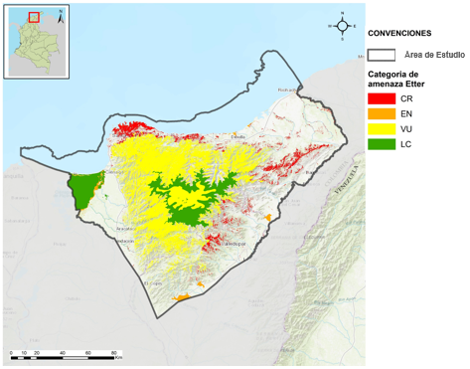
Fuente: Etter, 2017
Tabla 11 Tipo de ecosistemas y fisionomía en categoría de amenaza Etter en la SNSM
Categoría de amenaza | No. Código | Tipo de Bioma | Fisionomía | Área (ha) | Área (%)
CR | A1 | Zonobioma de los desiertos tropicales | Matorral abierto y suculento | 3,51 | 0,00
LC | Agua | Hidrobiomas | Lagos, lagunas, humedales permanentes y cauces de ríos principales | 49.491,75 | 7,62
CR | B10 | Zonobioma de los bosques secos tropicales | Bosque de alta densidad | 4.405,63 | 0,68
CR | B11 | Zonobioma de los bosques secos tropicales | Bosque semidenso | 1.714,79 | 0,26
CR | B12 | Zonobioma de los bosques secos tropicales | Bosque semidenso | 60.939,55 | 9,38
CR | B13 | Zonobioma de los bosques secos tropicales | Bosque bajo y matorrales densos | 772,30 | 0,12
VU | B19b | Orobioma de zonobioma de bosque húmedo tropical | Bosque alta densidad | 138.629,16 | 21,34
VU | B20b | Orobioma de zonobioma de bosque húmedo tropical | Bosque semidenso | 152.885,15 | 23,53
VU | B21b | Orobioma de zonobioma de bosque húmedo tropical | Bosque semidenso | 82.914,40 | 12,76
EN | B24 | Helobioma de zonobioma del bosque húmedo tropical | Bosque densos y humedales | 58,21 | 0,01
CR | B33 | Halobioma de zonobioma húmedo tropical | Bosque de densidad media y baja | 2.876,94 | 0,44
EN | B36 | Halobioma de zonobioma de bosque seco tropical | Bosque bajo denso y matorrales de manglares | 5.924,26 | 0,91
VU | N | Orobioma de zonobioma de bosque húmedo tropical | Pastizal abierto y nieve | 42.798,43 | 6,59
EN | S12 | Pedobiomas de zonobioma de bosque seco tropical y zonobioma de bosque húmedo tropical | Sabana herbácea con matorrales | 6.849,34 | 1,05
LC | S14 | Orobioma de zonobioma de bosque húmedo tropical | Pasto denso y matorral | 99.444,37 | 15,31
Total |  |  |  | 649.707,78 | 100,00
Fuente: Etter, 2017

3.3 Aspecto Socioeconómico

El análisis socioeconómico del Territorio Ancestral Gonawindua de la SNSM requiere comprender las formas históricas y actuales de ocupación del territorio, así como las dinámicas heterogéneas derivadas de la interacción entre los pueblos indígenas, otras comunidades étnicas, población campesina, colonos y el Estado colombiano. Desde la década de 1970, se han registrado avances significativos en el reconocimiento territorial de los resguardos indígenas —anteriormente denominados reservas indígenas—, impulsados por instrumentos internacionales como el Convenio 169 de la OIT y por la Constitución Política de Colombia de 1991. Este marco normativo ha garantizado derechos fundamentales a los pueblos indígenas, tales como el gobierno propio, la autonomía y la propiedad colectiva, lo que ha permitido la consolidación y ampliación progresiva de los resguardos de los cuatro pueblos indígenas que habitan la Sierra Nevada de Santa Marta.
De igual manera, se encuentra la población negra y afrocolombiana que ha llegado al territorio como resultado de procesos de colonización, desplazamiento forzado, búsqueda de oportunidades económicas y condiciones de seguridad. Estas comunidades se encuentran organizadas principalmente bajo la figura de Consejos Comunitarios. Asimismo, la población campesina ha desarrollado actividades agrícolas y productivas, configurando diversas formas de ocupación y uso del territorio que demandan acceso a derechos y servicios básico (PNNC, 2022).
No obstante, la coexistencia de estas comunidades ha generado tensiones sociales, particularmente para los pueblos indígenas, quienes han habitado el territorio durante miles de años, sin embargo, en algunos territorios han logrado la articulación con las comunidades negras para la defensa del territorio. La ausencia de una regulación efectiva ha facilitado el ingreso de actores privados y el desarrollo de actividades extractivistas que han incrementado las vulnerabilidades territoriales y ambientales. Entre las principales problemáticas estructurales se identifican la apertura de vías para la explotación maderera, la praderización asociada a la pérdida de cobertura boscosa, la expansión de la ganadería, el turismo no regulado, los proyectos viales y de telecomunicaciones, la explotación minera de oro y carbón, incremento de explotación de canteras y la instalación de infraestructura para el almacenamiento y transporte de hidrocarburos, gas y derivados (PNNC, 2022)
El Estado tiene la obligación de proteger la diversidad étnica y cultural, garantizando los derechos sociales, económicos y culturales de los pueblos indígenas mediante el respeto a su propiedad colectiva, autonomía y autodeterminación, como condiciones esenciales para la preservación de sus prácticas ancestrales y medios tradicionales de subsistencia. Los pueblos indígenas cumplen un papel estratégico en la conservación de los ecosistemas, por lo que el Estado debe asegurar la protección ambiental de sus territorios, en tanto esta se encuentra directamente vinculada a su supervivencia física y cultural (ONU, 2007) (ONU, 2007).

3.3.1 Población y dinámica de poblamiento
De manera general, el área de estudio integra tres departamentos: Cesar, Magdalena y La Guajira. En la Tabla 53 se puede inferir un análisis comparativo de la composición poblacional y étnico-racial evidenciando un crecimiento demográfico sostenido que, según las proyecciones de población a 2035 realizadas por el DANE (2018), en términos de población total, Cesar pasa de 1.414.859 habitantes en 2025 a 1.560.560 en 2035 (10,3% de crecimiento), Magdalena de 1.529.038 a 1.638.460 (7,2%) y La Guajira de 1.073.851 a 1.205.360 (12,3%). Este incremento poblacional genera presión sobre la demanda de servicios públicos, infraestructura y recursos naturales, especialmente en zonas rurales y ambientalmente sensibles.
Tabla 12 Dinámicas de población departamentos dentro del área de estudio
Departamento | Población 2025 | Indígena | Gitano(a) o Rrom | Raizal del Archipiélago de San Andrés, Providencia y Santa Catalina | Palenquero(a) de San Basilio | Negro(a), mulato(a), afrodescendiente, afrocolombiano(a) | Ningún grupo étnico-racial
Cesar | 1.414.859,00 | 68.656 | 24 | 162 | 94 | 183.929 | 1.161.994
Cesar | 1.414.859,00 | 5% | 0% | 0,01% | 0,01% | 13% | 82%
Magdalena | 1.529.038,00 | 28.564 | 46 | 113 | 96 | 131.098 | 1.369.121
Magdalena | 1.529.038,00 | 2% | 0% | 0,01% | 0,01% | 9% | 90%
La Guajira | 1.073.851,00 | 494.969 | 38 | 144 | 151 | 79.956 | 498.593
La Guajira | 1.073.851,00 | 46% | 0% | 0,01% | 0,01% | 7% | 46%
Departamento | Proyecciones  Población 2035 | Indígena | Gitano(a) o Rrom | Raizal del Archipiélago de San Andrés, Providencia y Santa Catalina | Palenquero(a) de San Basilio | Negro(a), mulato(a), afrodescendiente, afrocolombiano(a) | Ningún grupo étnico-racial
Cesar | 1.560.560,00 | 76.789 | 28 | 181 | 103 | 204.123 | 1.279.336
Cesar | 1.560.560,00 | 5% | 0% | 0,01% | 0,01% | 14% | 90%
Magdalena | 1.638.460,00 | 32.788 | 49 | 123 | 103 | 140.582 | 1.464.815
Magdalena | 1.638.460,00 | 2% | 0% | 0,01% | 0,01% | 9% | 89%
La Guajira | 1.205.360,00 | 550.267 | 44 | 166 | 175 | 90.378 | 564.330
La Guajira | 1.205.360,00 | 46% | 0% | 0,01% | 0,01% | 7% | 47%
Fuente: Departamento Administrativo Nacional de Estadística (DANE), Censo Nacional de Vivienda y Población (CNVP), 2018-2035.
La población indígena representa un componente estructural de la región. En La Guajira, concentra cerca del 46% de la población en 2025 (494.346 personas) y se proyecta alrededor del 45,7% en 2035 (550.267), manteniéndose como el grupo poblacional predominante. En Cesar, la población indígena equivale aproximadamente al 5% de manera sostenida entre 2025 y 2035, mientras que en Magdalena representa cerca del 2%.
La población negra, mulata y afrocolombiana también tiene una presencia relevante. En Cesar, representa alrededor del 13,0% en 2025 y el 13,1% en 2035. En La Guajira, este grupo corresponde aproximadamente al 7,1% en 2025 y aumenta al 7,5% en 2035. En Magdalena, su participación es menor, cercana al 0,9% en ambos años. Los grupos raizales, palenqueros y gitanos (Rom) mantienen una participación inferior al 0,1% en los tres departamentos, con variaciones mínimas en el periodo analizado.
La población que se reconoce como ningún grupo étnico-racial continúa siendo mayoritaria en Cesar y Magdalena, con alrededor del 82% y 89% respectivamente en 2025, manteniendo proporciones similares en 2035. En contraste, en La Guajira este grupo representa cerca del 46% en 2025 y 46,8% en 2035. En conclusión, las proyecciones muestran una región con alta diversidad étnica y crecimiento poblacional y, por tanto, una demanda de políticas públicas diferenciales, planificación territorial intercultural y fortalecimiento de la gobernanza socioambiental para responder de manera adecuada a las dinámicas demográficas y culturales del territorio.
La SNSM presenta una dinámica de poblamiento con una alta incidencia de población indígena. De acuerdo con el DANE, (2018), el total de la población de los cuatro pueblos indígenas (Arhuaco, Wiwa, Kankuamo y Kogui) en la SNSM son alrededor de 85.719 habitantes.

Figura 22. Participación pueblos indígenas en el conjunto de pueblos de la Sierra Nevada de Santa Marta
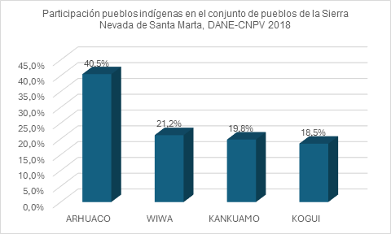
Fuente: Departamento Administrativo Nacional de Estadística (DANE), Censo Nacional de Vivienda y Población (CNVP), 2018.
La Figura 14 presenta la distribución porcentual de los pueblos indígenas, evidenciando que el pueblo Arhuaco concentra el mayor peso demográfico (40,5%), seguido por los pueblos Wiwa (21,2%), Kankuamo (19,8%), y el pueblo Kogui (18,5%). Esta composición confirma que, los cuatro pueblos tienen una presencia significativa en el territorio, lo que resulta especialmente relevante para los procesos de gobernanza territorial asociados a el Territorio Ancestral Gonawindua de la SNSM, en la medida en que exige garantizar una participación efectiva, equitativa y diferenciada, acorde con los derechos colectivos, la representatividad relativa y la especial relación espiritual y cultural que cada pueblo mantiene con su territorio ancestral. En la Figura 15, se evidencia la distribución territorial de los pueblos indígenas en la SNSM.

Figura 23. Pueblos indígenas en la SNSM
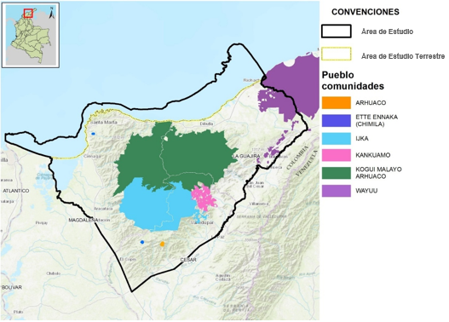
Fuente: Agencia Nacional de Tierras (ANT), 2025.
La anterior figura evidencia también la presencia de pueblos alrededor de la SNSM, tales como el pueblo indígena Wayuu y Ette Ennaka (Chimilas), que hacen parten del Territorio Ancestral Gonawindua de la SNSM. Por su parte, el pueblo Ijka es el mismo pueblo Arhuaco. La comunidad Wiwa hace presencia dentro del resguardo Kogui-malayo-Arhuaco, especialmente hacia el territorio colindante con los municipios de la Guajira.

3.3.2 Organización social y territorial

3.3.2.1 Autoridades Propias de los Pueblos Arhuaco, Kogui, Wiwa y Kankuamo de la Sierra Nevada de Santa Marta
La autoridad y el gobierno de los cuatro pueblos indígenas de la Sierra Nevada de Santa Marta se sustentan en la Ley de Origen, los espacios tradicionales de gobierno (Eswama, Kadukwe y Mamanua) y las autoridades espirituales ancestrales, representadas por los Mamos y las Sagas. A través de sus organizaciones representativas —la Confederación Indígena Tayrona, la Organización Gonawindúa Tayrona, la Organización Wiwa Yugumaiun Bunkuanarrua Tayrona y la Organización Indígena Kankuama— y del Consejo Territorial de Cabildos, estos pueblos ejercen funciones públicas de carácter especial orientadas al gobierno propio y al ordenamiento territorial ancestral (UNESCO, 2022). El sistema de conocimiento ancestral de los pueblos Arhuaco, Kankuamo, Kogui y Wiwa constituye el eje que orienta su relación armónica con el universo físico y espiritual.
Este sistema, integra prácticas culturales, rituales, ofrendas, danzas, cantos, la protección de los sitios sagrados, y es transmitido intergeneracionalmente mediante la práctica comunitaria, el uso de la lengua propia y la realización de misiones sagradas. Su aplicación resulta fundamental para la preservación del equilibrio ecológico de la Sierra Nevada y para la continuidad de la identidad cultural de los cuatro pueblos.
Los portadores de este conocimiento ancestral incluyen autoridades espirituales, personas mayores y núcleos familiares que orientan los rituales, consejos comunitarios y procesos de formación cultural. Este sistema fortalece la concepción del territorio como una unidad sagrada y refuerza las relaciones espirituales, históricas y sociales de los pueblos con su entorno (UNESCO, 2022).
El proceso de salvaguardia ha contado con la participación de las comunidades y el acompañamiento del Estado colombiano, mediante espacios de diálogo intercultural, mesas de trabajo y acciones de fortalecimiento institucional, incluyendo la formulación del Plan de Manejo del Parque Nacional Natural Sierra Nevada de Santa Marta. Las medidas adoptadas contemplan planificación estratégica, coordinación interinstitucional, formación de capacidades, transmisión de saberes tradicionales y apoyo técnico y financiero para garantizar la sostenibilidad del sistema de conocimiento ancestral (UNESCO, 2022).
Los cuatro pueblos de la SNSM han logrado que el sistema de conocimiento ancestral entre a la Lista Representativa del Patrimonio Cultural Inmaterial de la Humanidad con su consentimiento previo, libre e informado, y con el respaldo de sus autoridades tradicionales. Este reconocimiento, otorgado previamente a nivel nacional en 2017, se inscribe en un esquema de gobernanza intercultural que promueve la participación efectiva de los pueblos indígenas en la toma de decisiones, y fortalece la protección integral de los ecosistemas de la Sierra Nevada y de sus saberes ancestrales y culturales (UNESCO, 2022).
En la actualidad, los cuatro pueblos indígenas de la SNSM continúan los procesos de recuperación y defensa de sus territorios ancestrales como parte del ejercicio de su derecho a la identidad cultural, consagrado en el artículo 7 de la Constitución Política de 1991, y como una estrategia central para garantizar la protección integral y la sostenibilidad ambiental de la Sierra Nevada de Santa Marta.

3.3.2.2 Consejos comunitarios conformados por comunidades Negras, Afrocolombianos, Raizales y Palenqueros
La población negra afrocolombiana, como se denomina localmente a estas comunidades, ha mantenido una relación histórica con las sabanas, cuya presencia tiene múltiples orígenes. Por un lado, se vincula a palenques o asentamientos de cimarrones y, por otro, al contrabando de personas esclavizadas que ingresaban por puertos ilegales en La Guajira.
Actualmente, las comunidades negras, afrocolombianas, raizales y palenqueras se organizan bajo la figura jurídica de los Consejos Comunitarios, reconocidos como autoridades territoriales. Estos Consejos buscan el reconocimiento de estas comunidades como sujetos colectivos con derechos étnicos y territoriales en Colombia. Funcionan como personas jurídicas y ejercen la autoridad máxima en la administración interna de las tierras de propiedad colectiva adjudicadas a estas comunidades (Decreto 1745 de 1995; D. 1745/1995, art. 3).
Estos consejos no solo representan a la comunidad ante autoridades locales y nacionales, sino que también ejercen funciones de gestión interna, defensa de derechos y administración territorial, lo cual incluye la conservación de los territorios colectivos y la resolución de conflictos internos, en coherencia con la normatividad étnica y con los sistemas de derecho propio de las comunidades.
En siguiente tabla, se encuentran los diez (10) Consejos Comunitarios pertenecientes a las comunidades negras en el área de estudio:
Tabla 13. Consejos Comunitarios de Comunidades Negras en el en el área de estudio
Consejo Comunitario | Resolución de adjudicación de tierras
1.Consejo Comunitario Predo El Carmen | 1073 de 2018
2. Consejo Comunitario Ancestral de la Comunidad Negra de la Vereda Loma Larga “Rafael Emilio Orozco Moscote”. | 202351011654246 de 2023
3. Consejo Comunitario de la Comunidad Negra de Cascajalito | 3088 de 2018
4. Consejo Comunitario de las Comunidades Negras de Ive Pinto | 2160 de 2017
5. Consejo Comunitario Ancestral de las Comunidades Nrgras de Matitas Celinda Arévalo. | 202351002800986 de 2023
6. Consejo Comunitario de la Comunidad Negra del Rio Tapias | 202351011655596 de 2023
7. Consejo Comunitario de la Comunidad Negra Los Palenques | 3089 de 2018
8. Consejo Comunitario de Comunidades Negras Obatalá | 1310 de 2014
9. Consejo Comunitario La Nueva Esperanza de los Negros | 7152 de 2015
10. Consejo Comunitario de la Comunidad Negra Los Morenos de Moreros | 3087 de 2018
Fuente: Agencia Nacional de Tierras (ANT), 2025.

3.3.2.3 Comunidades campesinas y procesos agrícolas
De acuerdo con Herrera (2023), el análisis histórico del poblamiento destaca también que con el proceso de colonización se establecieron haciendas y los terrenos llamados “baldíos” del siglo XVIII dando paso a pequeños asentamientos campesinos, lo que impulsó la expansión de la frontera agrícola hacia las zonas limítrofes, como las estribaciones de la Sierra Nevada de Santa Marta y la Serranía del Perijá.
Durante el inicio del siglo XX con las luchas agrarias, se reclaman las llamadas “tierras libres” (incluyendo el acceso al agua) de la Sierra Nevada, lo que permitió el desarrollo de actividades productivas asociadas en las sábanas y playones. Ríos como el Garupales, Badillo, Sagarriga, Guatapurí y Cesar han sido fundamentales en este sistema, aunque desde 1950 han sufrido un proceso de agotamiento, en la medida en que diversos actores empresariales y estatales cercaron las planicies y privatizaron zonas inundables y espacios aluviales para la ganadería extensiva, el cultivo de arroz y los monocultivos de palma de aceite, dando lugar a un proceso gradual de acaparamiento de tierras y aguas, fenómeno que posteriormente se replicaría en otras regiones del Caribe.
según datos del Observatorio de Tierras Rurales (OTR) de la Agencia Nacional de Tierras (ANT), para el periodo 2017 - 2021, el número de hectáreas formalizadas y adjudicadas para desarrollo agrícola de familias campesinas en la subregión de la Sierra Nevada Perijá fue de 11,722 hectáreas. El año que más se formalizaron y adjudicaron hectáreas fue 2018 con 7,569 hectáreas, mientras que en el 2022 se adjudicaron 438 hectáreas (Agencia de Renovación del Territorio ART, 2023). La articulación con el Ministerio de Agricultura es fundamental para determinar prácticas sostenibles y de pequeña escala que puedan contribuir a la conservación de la SNSM para cerrar la frontera agrícola, frenar la deforestación y promover alternativas productivas como la agroecología, la agroforestería y los proyectos de restauración y conservación. De este modo, las comunidades campesinas puedan hacer parte de modelos de ecodesarrollo que integran la producción campesina con la protección de la biodiversidad.

4. Servicios Ecosistémicos

4.1 Regulación climática local y regional

El Área de Reserva de la Sierra Nevada de Santa Marta cumple un papel determinante en la regulación climática a escala local y regional, derivado de su marcada heterogeneidad climática, la presencia de trece (13) clases climáticas según la zonificación de Caldas-Lang y la conservación de extensas coberturas naturales. A escala local, la coexistencia de climas templados, fríos, de páramo y nival —que en conjunto representan aproximadamente el 36 % del área— contribuye a la amortiguación de extremos térmicos, la regulación de la humedad atmosférica y la estabilidad del microclima, reduciendo la amplitud térmica diaria y favoreciendo condiciones ambientales más estables para los ecosistemas y las comunidades locales (IDEAM, 2015; IDEAM, 2017; Instituto Humboldt, 2016).

Los ecosistemas de bosques subandinos, altoandinos y páramos, asociados a estos climas, regulan los flujos de energía y agua mediante procesos de evapotranspiración, retención hídrica en suelos orgánicos y generación de nubosidad orográfica. Estos procesos contribuyen a la formación de microclimas fríos y húmedos y a la reducción del estrés térmico en las zonas bajas del macizo, función ampliamente documentada para los ecosistemas de montaña tropical de Colombia (Instituto Humboldt, 2016; MADS, 2018; IDEAM, 2017).

A escala regional, actúa como una barrera orográfica que intercepta los vientos alisios del noreste provenientes del mar Caribe, modulando la distribución espacial de la precipitación y generando contrastes climáticos entre las vertientes de barlovento y sotavento. Este efecto orográfico influye de manera directa en el régimen de lluvias de la región Caribe y de los valles interiores adyacentes, contribuyendo a la regulación de eventos extremos y a la estabilidad climática regional. Esta función adquiere especial relevancia frente a los escenarios de cambio climático proyectados para el norte de Colombia, que anticipan incrementos de temperatura y mayor variabilidad en la precipitación (IDEAM, 2021; IPCC, 2021).
Es importante considerar que las dinámicas climáticas de un ecosistema complejo como lo es la (SNSM), están influenciadas por procesos como las precipitaciones líquidas y sólidas (lluvia y nieve), la evaporación y evapotranspiración (cuando se incorpora la transpiración de las plantas), así como por el movimiento de masas de aire (vientos) por efectos propios de su condición montañosa o el aporte de vientos de las zonas oceánicas y litorales. El comportamiento de estos parámetros es esencial para el ciclo hidrológico y la regulación térmica de su ecosistema. Lo anterior, se soporta por lo indicado por (Van der Ent, 2010) y (NOAA Ocean Exploration, s.f.) que, si bien evalúan este comportamiento en condiciones globales, se pueden cotejar en esta zona debido que posee condiciones de pisos térmicos, precipitación, humedad y otras variables climáticas, que permiten resaltar los siguiente:
- La precipitación ocurre cuando el aire cargado de humedad asciende, se enfría y se condensa. Este proceso libera calor latente, lo que impulsa movimientos verticales y horizontales del aire, alimentando los sistemas atmosféricos y la generación de vientos.
- Por su parte, la evaporación y la evapotranspiración transfieren vapor de agua y energía (calor latente) desde zonas litorales y océanos hacia la atmósfera, favoreciendo la formación de nubes y precipitación cuando el vapor se condensa. Este intercambio permite mantener un balance entre evaporación y precipitación, determinando si una región gana o pierde agua. Además, el vapor de agua no solo se genera de forma local, sino que puede ser transportado por los vientos y otros sistemas de circulación atmosférica, influyendo favorablemente en regiones aledañas.

La Sierra Nevada de Santa Marta, por su ubicación en el extremo norte del país y su cercanía al mar Caribe, constituye un ecosistema estratégico para la provisión de servicios ecosistémicos de regulación climática. Su condición de macizo montañoso aislado y su interacción con sistemas atmosféricos costeros le confieren un papel relevante en la dinámica climática regional.
Adicionalmente, el marcado gradiente altitudinal de la Sierra Nevada genera contrastes térmicos diarios significativos, producto del calentamiento diurno y el enfriamiento nocturno. Estas diferencias de temperatura favorecen la circulación local de masas de aire ascendentes y descendentes, asociadas a los vientos anabáticos y catabáticos. Este proceso puede interpretarse como una respiración de montaña, en la cual, durante el día, las masas de aire ascienden por las laderas debido al incremento de la temperatura, mientras que en horas nocturnas descienden como resultado del enfriamiento del terreno, contribuyendo a la regulación térmica del sistema. De manera análoga a un proceso de inhalación y exhalación, estos movimientos de aire facilitan la redistribución del calor y la humedad, y favorecen el transporte y la dispersión de compuestos orgánicos volátiles biogénicos (BVOC), los cuales influyen en los procesos de formación de nubes, la generación de lluvias y la conservación y regeneración de las coberturas boscosas.
Desde una perspectiva de prevención y asegurando criterios de mitigación de los efectos del cambio climático, el fenómeno de los vientos anabáticos y catabáticos (respiración de montaña), constituye un servicio ecosistémico de regulación fundamental, ya que amortigua extremos térmicos, y fortalece la resiliencia climática de la región. La pérdida o fragmentación de la cobertura vegetal puede debilitar este proceso, incrementando la vulnerabilidad a olas de calor, sequías locales y deterioro de la calidad del aire por aumento del material particulado que se generan por la acción integrada del viento y las zonas sin cobertura vegetal.

4.2 Regulación hídrica y aprovisionamiento regional

La SNSM presta un servicio ecosistémico estratégico de regulación hídrica y aprovisionamiento regional que puede demostrarse cuantitativamente a partir de dos aproximaciones complementarias: (i) los volúmenes de oferta hídrica anual estimados por subzona en el Estudio Nacional del Agua – ENA 2022 (IDEAM, 2022), bajo escenarios de año húmedo, medio y seco; y (ii) los caudales medios, mínimos y máximos mensuales extrapolados en el presente estudio a partir del rendimiento hídrico observado en estaciones IDEAM y su proyección proporcional al área total de cada subzona hidrográfica. La convergencia de ambas fuentes confirma que el macizo no solo genera volúmenes significativos de agua en términos absolutos, sino que estructura la variabilidad intraanual y la confiabilidad del recurso en escalas regionales que abarcan las zonas Caribe–Guajira, Cesar y Bajo Magdalena–Ciénaga Grande de Santa Marta.
Los datos del ENA 2022 y los resultados derivados del rendimiento hídrico confirman que el servicio ecosistémico de regulación hídrica y aprovisionamiento regional prestado por la Sierra Nevada de Santa Marta es medible, estructural y altamente sensible a la integridad de las áreas de generación y almacenamiento natural. Su conservación no solo mantiene volúmenes de oferta, sino que preserva la estabilidad intraanual y la resiliencia hidrológica del sistema regional.
una parte significativa del área de estudio presenta condiciones críticas asociadas a procesos de deterioro de la calidad del agua superficial. Subzonas como Alto Cesar, Río Ranchería, Río Ariguaní y Medio Cesar se clasifican con un riesgo muy alto de alteración, lo que indica una fuerte presión antrópica sobre los cuerpos de agua, asociada principalmente a actividades antrópicas como agrícolas intensivas, descargas difusas, intervención del cauce, entre otras que pueden reducir la capacidad de autodepuración de los sistemas hídricos. De forma particular, se resalta la subzona Ciénaga Grande de Santa Marta que muestra un alto riesgo, posiblemente asociado a la convergencia de múltiples presiones antrópicas y la alta sensibilidad de los ecosistemas acuáticos y estuarinos presentes en esta área.
Las subzonas clasificadas con riesgo medio son: Río Ancho y otros directos al Caribe y Río Tapias, las cuales representan áreas de transición, donde la calidad del recurso hídrico podría verse comprometida ante incrementos en la presión antrópica o una gestión inadecuada del territorio. Por otra parte, subzonas como Río Don Diego y Guachaca–Mendihuaca–Buritaca presentan niveles bajos de alteración, lo que refleja mejores condiciones de conservación en las cuencas altas, donde predominan coberturas naturales y una menor intensidad de uso del suelo, y donde adicionalmente se presenta la actual zona de reserva natural.
Al igual que el recurso hídrico superficial, el agua subterránea también aporta en la definición del servicio ecosistémico estratégico de regulación hídrica y aprovisionamiento regional.
En el marco del servicio ecosistémico de regulación hídrica, es importante mencionar que en la SNSM y sus alrededores se desarrolla un sistema hidrológico integrado en el que interactúan de manera permanente las aguas superficiales y subterráneas, entre la cuales existe una conectividad.
Los altos volúmenes de precipitación que se presentan en el macizo generan escorrentía superficial en las laderas, la cual, al alcanzar las zonas planas y semiplanas del piedemonte y los valles aluviales, se infiltra en unidades geológicas permeables, específicamente en sedimentos cuaternarios y unidades terciarias, que son los que conforman los principales niveles acuíferos en el área analizada. Esta dinámica configura zonas de recarga que permiten el almacenamiento subterráneo y la regulación natural de las corrientes superficiales.
Las direcciones de flujo regional muestran que el agua subterránea se moviliza desde el piedemonte de la sierra hacia zonas de descarga como la Ciénaga Grande de Santa Marta, el mar Caribe y los principales sistemas fluviales, tales como los ríos Cesar, Ranchería, Aracataca y Fundación, los cuales presentan comportamientos influentes y efluentes según el gradiente hidráulico local.
Esta interacción río - acuífero demuestra la existencia de una conexión hidráulica funcional que regula tanto el almacenamiento subterráneo como el mantenimiento del caudal base de los ríos a lo largo del año hidrológico y amortigua las variaciones estacionales, constituyendo un mecanismo natural de regulación del recurso hídrico. Por lo tanto, el agua subterránea no debe considerarse como un componente aislado del sistema, sino como un elemento esencial del servicio ecosistémico de regulación hídrica.
En este contexto, la SNSM no solo actúa como generadora de escorrentía superficial, sino como el principal sistema de recarga y regulación subterránea regional. La alteración de la cobertura vegetal, la intervención del complejo rocoso o la modificación del régimen hídrico superficial impactarían directamente los procesos de infiltración, almacenamiento y flujo subterráneo, comprometiendo la estabilidad del sistema hídrico integral y, por ende, la disponibilidad de agua en las zonas de mayor densidad poblacional.
Por otro lado, el servicio ecosistémico de aprovisionamiento regional se materializa en el uso directo del recurso hídrico subterráneo por parte de la población y los sectores productivos. El inventario de 1.788 puntos de agua subterránea (1.020 aljibes, 649 pozos, 92 piezómetros y 27 manantiales) evidencia la magnitud del aprovechamiento y la dependencia territorial del recurso.

4.3 Regulación atmosférica y calidad del aire

La calidad del aire en el Área de estudio se caracteriza como el resultado del funcionamiento del sistema climático regional, con una atmósfera que presenta alta capacidad de autorregulación, dispersión y dilución de contaminantes, constituyéndose en un elemento de referencia ambiental que contribuye a la protección, conservación y gestión integral de la SNSM.
La regulación atmosférica asociada a la calidad del aire constituye un servicio ecosistémico fundamental, en la medida en que contribuye a la protección de la salud humana, al mantenimiento de la integridad de los ecosistemas y a la estabilidad de los procesos ecológicos y climáticos del territorio. Una atmósfera con alta capacidad de dispersión, dilución y remoción de contaminantes reduce la exposición de las comunidades y de los ecosistemas sensibles a concentraciones nocivas de material particulado, favorece la conservación de la biodiversidad y soporta el funcionamiento adecuado de otros servicios ecosistémicos, como la regulación climática, el ciclo hidrológico y la productividad biológica.
En el contexto de la SNSM, este servicio adquiere especial relevancia al actuar como un factor de resiliencia ambiental frente a presiones antrópicas externas y a los efectos del cambio climático, consolidando al territorio como un referente regional de calidad ambiental y como un soporte clave para las estrategias de conservación y gestión integral del área.

4.4 Compuestos Orgánicos Volátiles Biogénicos (BVOC) y aerosoles biológicos.
Los Compuestos Orgánicos Volátiles Biogénicos (BVOC) y los aerosoles biológicos no deben considerarse contaminantes, ya que forman parte de los procesos naturales de los ecosistemas. Estos compuestos y aerosoles son emitidos principalmente por la vegetación, cumplen funciones clave como:
- Los (BVOC) actúan como mecanismos de defensa y comunicación entre plantas e insectos, ayudan a las especies a adaptarse a condiciones de estrés, y favorecen la formación de aerosoles.

- Los aerosoles biológicos ayudan la formación de nubes y la generación de núcleos de condensación que favorecen la precipitación. Por tanto, contribuyen a la regulación térmica de la atmósfera, amortiguando el calentamiento superficial y facilitando la estabilidad climática.

Estas emisiones están estrechamente relacionadas con las características biofísicas propias de la SNSM, donde la presencia de una amplia cobertura boscosa, distribuida en múltiples pisos térmicos. Permiten que dichas zonas boscosas se mantengan por las condiciones de humedad y precipitación que facilitan la generación, transporte y distribución de dichos compuestos, entre otros factores ambientales. En este contexto, los BVOC cumplen un papel clave en la regulación ecosistémica, contribuyendo a procesos de protección y estabilidad ambiental.
La pérdida de cobertura boscosa primaria implicaría una reducción significativa en la emisión de isoprenos, monoterpenos y otros BVOC, lo que conllevaría una desestabilización de los procesos ecológicos propios de la Sierra Nevada de Santa Marta. En consecuencia, la conservación de los bosques primarios resulta fundamental, dado sostenimiento de un servicio ecosistémico estratégico asociado a la regulación climática y al mantenimiento del ciclo hidrológico.
Esta función adquiere especial relevancia considerando que las proyecciones de cambio climático para el norte del país, particularmente en sectores de La Guajira y el norte del Cesar y Magdalena, indican un incremento considerable de la temperatura y la frecuencia e intensidad de eventos de sequía. En este escenario, la protección de la Sierra Nevada de Santa Marta se consolida como un elemento clave para mitigar impactos climáticos, garantizar la provisión hídrica regional y reducir la vulnerabilidad ambiental frente a escenarios futuros.

4.5 Sumideros de carbono
La creciente concentración de dióxido de carbono (CO2) en la atmósfera constituye actualmente uno de los principales riesgos planetarios, en la medida en que es un factor determinante del incremento de la temperatura media global. Este fenómeno se estima que conllevará una serie de impactos de alta magnitud, entre los que se destacan la pérdida y degradación de ecosistemas, el aumento del nivel medio del mar, así como alteraciones significativas en los regímenes de precipitación, incluyendo cambios en la intensidad, frecuencia y estacionalidad de las lluvias y prolongados periodos secos.
En este contexto, los repositorios naturales de carbono, entendidos como aquellos ecosistemas con capacidad de capturar, retener y almacenar (CO2), adquieren una relevancia estratégica tanto a escala regional como global. Estos sistemas desempeñan un papel fundamental en la mitigación del cambio climático, al actuar como reguladores térmicos del sistema climático. Adicionalmente, su conservación resulta clave para el mantenimiento de la biodiversidad y de servicios ecosistémicos esenciales.
Considerando que la SNSM alberga uno de los mayores reservorios de carbono de la región Caribe, según lo indicado en el Atlas de Carbono, elaborado por el Sistema de Parques Nacionales Naturales (SPNN, 2020). Este documento estimó que el Parque Nacional Natural Sierra Nevada de Santa Marta con 177.753 ha de bosques en área protegida y un almacenamiento estimado de 52,4 millones de toneladas de CO₂ equivalente (MtCO₂e), cifra que aumenta a más de 91,8 MtCO₂e al considerar sus áreas con función amortiguadora (0–10 km). Este volumen posiciona a este ecosistema como un sumidero de carbono estratégico a escala regional y nacional, sustentado en su gradiente altitudinal continuo que conecta bosques secos, húmedos, montanos y ecosistemas altoandinos.
La disminución de glaciares compromete la regulación hídrica y térmica que sostiene los bosques montanos y altoandinos, los cuales concentran importantes reservas de carbono. Los anteriores factores, muestran una afectación de la función del ecosistema como sumidero, lo cual soporta la necesidad de controlar las presiones antrópicas.
El Atlas muestra que la SNSM presenta la mayor regeneración natural acumulada de la dirección territorial Caribe, con 9.185 ha regeneradas en el área protegida, que han capturado aproximadamente 2,7 MtCO₂e. Este proceso evidencia una resiliencia ecológica relevante, aunque insuficiente para compensar completamente las emisiones históricas por deforestación. La regeneración confirma que, bajo condiciones de protección efectiva y estabilidad climática, la Sierra conserva un potencial activo de recuperación de su función como sumidero.

4.6 Servicios asociados a los Bosques de niebla

Los bosques de niebla se destacan por su importancia estratégica en la generación y provisión de bienes y servicios ecosistémicos para la población. Estos ecosistemas presentan el valor agregado de suministrar servicios hídricos adicionales, como la captura de agua por condensación de nubes y neblina (Bubb et al., 2004), proceso que ocurre gracias a la vegetación asociada, la cual intercepta y retiene la humedad proveniente de las nubes. Adicionalmente, se ha evidenciado que la cantidad de agua producida en los bosques de niebla es mayor en comparación con otros bosques de montaña, debido a que en estos ecosistemas las pérdidas y el consumo de agua por la vegetación son menores (Bubb et al., 2004).
Los bosques de niebla también se han consolidado como destinos turísticos de relevancia, especialmente para las comunidades locales y las entidades gubernamentales, debido a su potencial para fomentar la conservación y generar conciencia ambiental entre los visitantes (Armenteras D. et al., 2007). No obstante, la ausencia de una planificación adecuada y la implementación de malas prácticas turísticas pueden generar impactos negativos sobre estos ecosistemas frágiles. En Colombia, la SNSM se encuentra entre los Parques Nacionales Naturales con bosques de niebla más visitados, con un promedio de 56.220 visitantes por año (Armenteras D. et al., 2007).
La presión antrópica y la transformación de los bosques de niebla hacia otros usos del suelo podrían generar disminuciones significativas en los caudales hídricos, especialmente durante las épocas de sequía, debido al papel clave que estos ecosistemas desempeñan en la regulación hídrica. Adicionalmente, el cambio climático tiende a alterar los patrones de formación y condensación de las nubes, lo que podría ocasionar importantes cambios ecológicos, incluyendo la desaparición de especies asociadas a estos ambientes (Armenteras D. et al., 2007). En particular, los anfibios y las epífitas podrían verse gravemente afectados debido a su alta sensibilidad a las variaciones en la humedad. Asimismo, la fragmentación del hábitat en los bosques de niebla incrementa el riesgo de extinción de especies asociadas, siendo las aves frugívoras uno de los grupos más vulnerables, ya que presentan una mayor probabilidad de desaparición en bosques de montaña intervenidos y fragmentados en Colombia (Armenteras D. et al., 2007).

4.7 Soporte a biodiversidad, endemismo y regulación ecosistémica

Debido a que las características propias de la SNSM, que presenta todos los pisos térmicos del país compresos en un único macizo, sumado a su ubicación latitudinal, los niveles de radiación solar y la incidencia de los vientos alisios del norte y de los monzones regionales del valle del Magdalena, junto con distintos gradientes de humedad a lo largo de sus cuencas, ha propiciado la formación de numerosos microclimas, que la consolidan como un sistema aislado, funcionando como una isla biogeográfica, que favorece la especiación (alopátrica, simpátrica, etc.) de biodiversidad, y especialmente de endemismos (Bartels, 1984) a lo largo de toda su historia evolutiva, que incluye varios periodos de glaciación durante el pleistoceno, y diferentes procesos de dispersión desde sus zonas bajas, así como desde otras formaciones de origen andino como el Perijá, Mérida y Macuira.
Es así que la SNSM es considerada como un centro de endemismo nacional y continental que sustenta hábitats clave en la preservación de muchas especies endémicas y migratorias (Strewe y Navarro, 2003, Dechner y Diazgranados, 2007, Botero-Delgadillo, 2011, Bayly et al., 2016, Castaño-Uribe et al., 2013, Le Saout et al., 2013, Granados-Peña et al., 2014); pudiéndose hallar más de 150 especies endémicas por encima de los 1.700 msnm (FPSN, 2000; Fortier et al., 2025). Por lo cual se puede concluir que un servicio ecosistémico propio de producción de nuevas especies y de endemismos, por lo cual en términos evolutivos y biogeográficos este servicio para el país es invaluable.
Al presentar rangos de distribución restringidos y adaptaciones ecológicas específicas, la fauna que habita en la SNSM cumple funciones que no pueden ser sustituidas por especies de otros sistemas montañosos (Adams, 1973; Brown, 1991), por lo que los servicios ecosistémicos atribuidos a estas especies contribuyen un valor agregado a su importancia ecológica en las regiones que habitan (Luck et al., 2003; Naidoo y Ricketts, 2006).
En términos de regulación ecosistémica, debido al gradiente altitudinal en el área de estudio, se presenta una conectividad altitudinal que conecta diversos ecosistemas desde tierras bajas hasta el páramo, lo que favorece la integridad funcional del paisaje (PNN, 2020). Esta conectividad soporta procesos ecológicos que dependen del gradiente, incluyendo movimientos altitudinales de polinizadores asociados a las distintas épocas del año (López-Segoviano et al., 2025) y patrones de dispersión de semillas característicos de bosques montanos (Chapman et al., 2016).
La fauna endémica de la SNSM también sustenta importantes servicios culturales, al representar valores identitarios, espirituales y simbólicos para las comunidades locales y pueblos indígenas. Así entonces, la conservación de estos linajes únicos no solo protege la biodiversidad, sino que garantiza la continuidad de los procesos ecológicos y culturales que dependen de la integridad de los gradientes altitudinales y la conectividad ecológica del territorio.

4.8 Control de erosión y estabilidad de laderas

La erosión es, básicamente, la remoción del material superficial por acción del viento o del agua (Duque Escobar & Escobar P, 2016), el cual puede ser impulsado por actividades antrópicas y naturales (Hawker, Smith, Bell, & Parker, 2020). De acuerdo con el Mapa Nacional de Amenaza Relativa por Movimientos en Masa y sus memorias explicativas (SGC, 2017), los fenómenos de erosión en la SNSM estarían relacionados directamente con la geología, la geomorfología, pendiente, los suelos edáficos y las coberturas de la tierra presentes en el territorio.
El área propuesta presenta susceptibilidad de ocurrencia de movimientos en masa de baja a alta, siendo la categoría de moderada la que mayor área abarca, seguida de la categoría alta, la cual aumenta, muy probablemente, en aquellas zonas donde aumenta la pendiente al interior de la Sierra. Por otra parte, aumentan aquellas de categoría baja, asociadas principalmente a zonas de llanura, depósitos de ríos, zonas cenagosas, entre otros.
El hecho de que la SNSM funcione como una estrella hídrica desde la cual nacen distintos ríos adquiere relevancia en relación con fenómenos erosivos, pues cuando el suelo erosionado es arrastrado a los cursos de agua, las cargas sedimentarias aumentan y conllevan a una disminución de la calidad del agua (Hawker, Smith, Bell, & Parker, 2020); también, este aumento en la sedimentación puede afectar procesos hidrológicos relacionados con la disponibilidad del recurso, recarga de acuíferos, e incluso generar daños a instrumentos de las comunidades. De acuerdo con (Parques Nacionales Naturales de Colombia, 2022), la Sierra enfrenta un proceso creciente de erosión, cuyas zonas de mayor criticidad se encuentran en los flancos occidental y norte, donde la alta vulnerabilidad recae no solamente en procesos antrópicos, sino también por las características propias de estas áreas (topografía escarpada, fuertes pendientes, suelos superficiales, materiales geológicos inestables, y alta variabilidad climática).
la SNSM desempeña un papel fundamental en el control de la erosión y la estabilización de laderas, gracias a la interacción entre su relieve montañoso, la cobertura vegetal natural y los procesos hidrológicos que allí se desarrollan. La cobertura boscosa que abarca gran parte del macizo actúa como barrera natural frente a la erosión hídrica, ya que amortigua el impacto de la lluvia sobre el suelo, reduce la escorrentía superficial y favorecer la infiltración de agua a los acuíferos. Al mismo tiempo, la capa vegetal ayuda a mantener la cohesión del suelo y de los materiales superficiales, lo que contribuye a la estabilidad de las laderas y disminuye la ocurrencia de procesos de remoción en masa. Este servicio ecosistémico es especialmente relevante en un territorio de rasgos geomorfológicos con fuertes pendientes y un clima caracterizado por alta pluviosidad, ya que ayuda a regular la producción y el transporte de sedimentos hacia las cuencas bajas y las zonas costeras, mitigando efectos adversos sobre los ecosistemas y las actividades humanas aguas abajo. Así las cosas, este es un servicio ecosistémico de regulación, pues trae beneficios resultantes de la regulación de procesos ecosistémicos (MINAMBIENTE & Instituto Humboldt, 2017), siendo este en este caso el control de la erosión.

4.9 Servicios culturales y espirituales Conectividades Bioculturales ambientales-Ancestrales

Los servicios ecosistémicos culturales se refieren a los beneficios no materiales que las personas obtienen de los ecosistemas, los cuales contribuyen al bienestar humano, la identidad social y la cohesión cultural. Estos servicios incluyen valores espirituales y religiosos, conocimientos tradicionales, sistemas simbólicos, sentido de pertenencia, recreación, turismo, educación ambiental y apreciación estética del paisaje. A diferencia de otros tipos de servicios ecosistémicos, los culturales se expresan principalmente a través de las relaciones sociales, las prácticas culturales y las cosmovisiones que las comunidades desarrollan en interacción constante con su entorno natural (Millennium Ecosystem Assessment [MEA], 2005).
Los servicios ecosistémicos culturales, son especialmente relevantes para comunidades indígenas, negras y campesinas, ya que los ecosistemas no solo proveen recursos para la subsistencia material, sino que también constituyen espacios de transmisión de saberes, prácticas rituales y construcción de identidad colectiva. En este sentido, organismos internacionales han resaltado que estos servicios fortalecen la resiliencia social, promueven la continuidad cultural y apoyan procesos de conservación ambiental, al reconocer que la protección de los ecosistemas está estrechamente vinculada con los valores culturales y espirituales que las comunidades les atribuyen (TEEB, 2010; IPBES, 2019).
Desde la visión ancestral de los pueblos indígenas, los ecosistemas no están fraccionados, sino que todo está estrechamente interconectado, donde no es posible considerar una visión extractiva en la que se oferten servicios o bienes. En este sentido la Sierra es considerada como “un cuerpo humano, donde las cumbres nevadas representan la cabeza; las lagunas de los páramos, el corazón; los ríos y arroyos, las venas; las capas de tierra, los músculos; y las hierbas, el cabello. En base a esto, toda la geografía de la Sierra es un espacio sagrado”. (PNUD, 2025, citando el Plan de Vida del Cabildo Arhuaco Magdalena Guajira, p.4).
Según el C.I.T (2015), cada ser vivo integra un profundo significado espiritual dentro de la identidad cultural y la transmisión de conocimientos para el desarrollo de sus actividades cotidianas.
Por lo tanto, hablar de servicios culturales y espirituales, es hablar de la base de la existencia de los pueblos indígenas y étnicos de la SNSM la cual es la Ley de Origen, desde la cual tanto el mundo físico -material como el espiritual van ligados, razón por la cual no se dimensiona desde sus tradiciones y creencias la fragmentación de la Madre Tierra en componentes, sino en las relaciones e interacciones entre esta y cada ser humano.
La estabilidad hídrica y la integridad de los ecosistemas son determinantes para una amplia variedad de actividades y dimensiones del bienestar de las comunidades indígenas, negras y campesinas de la SNSM. En términos materiales, sostienen el acceso al agua para consumo, la agricultura tradicional, la pesca artesanal, la obtención de plantas medicinales y otras prácticas asociadas a la subsistencia.
Desde la perspectiva de muchos pueblos indígenas de Colombia, el agua no solo es percibida como un recurso natural, sino como un ser vivo y elemento espiritual que estructura la vida comunitaria, regula el equilibrio del territorio y orienta rituales, cantos y normas tradicionales inscritas en la Ley de Origen (Comunidad Planeta Azul, 2025).
En esta misma línea, diversos estudios en la región indica que la red hídrica de la SNSM cumple un papel central para el funcionamiento ecológico y para la continuidad sociocultural de sus comunidades, dado que cualquier alteración en los caudales y calidad de los cuerpos de agua repercute simultáneamente en la salud, la organización territorial y las prácticas tradicionales (Izquierdo, 2022).
Esta visión implica que ríos, manantiales, humedales y lagunas funcionan como fuente de subsistencia material y a la vez como espacios esenciales de transmisión de conocimientos, de educación espiritual y de cohesión comunitaria. Adicionalmente, estas funciones están vinculadas a prácticas colectivas de protección del agua que contribuyen a la conservación de ecosistemas estratégicos y a la seguridad hídrica de las comunidades.
En este sentido, la estabilidad hídrica y de los ecosistemas son determinantes para las actividades cotidianas, bienestar espiritual, continuidad cultural y resiliencia social, debido a esta estrecha relación con el territorio que habitan.

5. Análisis de presiones y amenazas

5.1 Frontera agropecuaria

La Sierra Nevada de Santa Marta experimenta presiones complejas al ser un enclave de la biodiversidad rodeada de actividades económicas intensas. En este contexto, el análisis de expansión agropecuaria se aborda bajo el marco legal de la frontera agropecuaria en la Sierra Nevada, entendida bajo el marco legal de la Frontera Agrícola Nacional, directriz establecida por la UPRA (Ministerio de Agricultura y Desarrollo Rural, 2018). Este instrumento técnico normativo define los límites permitidos para la producción frente a los ecosistemas de especial importancia ecológica.
De acuerdo con la Resolución 261 de 2018, este límite se entiende como la divisoria del suelo rural que separa las zonas de promoción productiva de aquellas áreas protegidas o excluidas por mandato de ley. Mediante el uso de datos del Sistema de Información para la Planificación Rural Agropecuaria (SIPRA), se realizó un análisis espacial del área de estudio, revelando una distribución del suelo que resulta crítica para la estabilidad del macizo.
De acuerdo con los datos del SIPRA un total de 739.960,13 hectáreas se encuentran catalogadas bajo la figura de Frontera Agrícola Nacional, lo que representa el área donde legalmente se permiten y promueven actividades productivas, siempre que no entren en conflicto con las restricciones ambientales y étnicas del macizo. Dentro de este territorio, la gran mayoría de esta superficie se clasifica como Frontera Condicionada, lo que implica que el desarrollo de actividades productivas está subordinado al cumplimiento de normativas ambientales estrictas y al respeto de la integridad cultural y territorial de los pueblos indígenas del macizo. Esta frontera condicionada en esta zona responde principalmente al traslape con resguardos indígenas y zonas de reserva forestal protectora.
La Sierra Nevada es un ecosistema donde la normativa ambiental y la limitación geográfica se complementan para restringir de manera absoluta la expansión de la frontera agropecuaria. Así mismo, esta configuración demuestra que la frontera agropecuaria real opera en un escenario de conflicto.
A pesar de este blindaje, la baja representatividad de acuerdos formales de conservación en las zonas de transición (cero deforestaciones) expone la vulnerabilidad de los últimos parches de bosque bajo. Esto sugiere que, mientras el centro de la Sierra está protegido por la ley, las zonas bajas y medias siguen siendo amenazadas ya que la frontera agropecuaria continúa avanzando silenciosamente.

5.2 Ganadería

En el área de la SNSM se presenta según la Zonificación de aptitud para la producción de leche y carne de ganado bovino UPRA (2019), en donde el aproximadamente el 52,5% no es apta debido a restricciones físicas y sociecosistémicas, así mismo la exclusión legal representa el 23,7% debido a la normatividad no permite el desarrollo en la producción.
Según el censo bovino para el periodo 2025 (ICA, 2026), se registraron en el departamento del Magdalena municipios de exclusión legal como Aracataca con 20.883 bovino en 179 finca, Ciénaga con 874 bovinos y 17 fincas, Fundación 29.846 bovinos en 168 fincas, Santa Marta con 9.130 bovinos en 75 fincas y Valledupar con 261.310 bovinos en 2.105 finca. Así mismo en el departamento de La Guajira en los municipios de Dibulla con 19.675 bovinos en 396 fincas, Riohacha con 74.617 bovinos en 1.420 fincas, San Juan de Cesar con 59.556 bovinos en 1.098 fincas y finalmente en el departamento del Cesar en el municipio de Pueblo Bello con 7.510 bovinos en 202 fincas. Lo cual corresponde a una de actividades que se evidencian en las zonas amortiguadoras y contiguas al PNN Sierra Nevada y Tayrona los cuales generan afectaciones y cambios de las coberturas presentes en la zona SNSM (PNN, 2020).
La ganadería es catalogada el principal motor de transformación y las principales causas de la deforestación en el territorio nacional en donde se evidencia un modelo de ocupación del territorio el cual opera de la siguiente manera; la ganadería de carne se extiende hasta los frentes de colonización regulando el mercado de las tierras recién abiertas antes de dar paso a la producción agrícola tecnificada, conforme la agricultura amplía su cobertura, la ganadería de carne cede el terreno y se extiende en zonas de colonización o sigue ocupando aquellas tierras no aptas para el uso agrícola extensivo (IDEAM, 2018; Palacio, 2001).

5.3 Cambio de uso del suelo

El contraste del uso de suelo en el año 2012 y 2022 revela una dinámica de transformación alarmante en los bordes de la zona de restricción legal. 539,43 hectáreas de bosque denso y abierto transitaron hacia coberturas de pastos limpios y malezas entre 2012 y 2022. Esta transición, conocida técnicamente como potrerización, confirma que la frontera agropecuaria no es estática, sino que avanza activamente sobre los ecosistemas de protección. Este cambio revela que la presión antrópica no es uniforme, sino que se concentra en corredores específicos donde la frontera agrícola está perforando la conectividad ecológica entre las tierras bajas y el corazón protegido del macizo.

5.4 Infraestructura
La Sierra Nevada de Santa Marta constituye un territorio ambiental estratégico de relevancia nacional e internacional, caracterizado por su alta diversidad biológica, complejidad ecosistémica, función reguladora del recurso hídrico y profundo valor sociocultural para los pueblos indígenas originarios. Este macizo montañoso es reconocido como Reserva de la Biosfera, Área Importante para la Conservación de las Aves (AICA) y región prioritaria para la conservación de la biodiversidad en Colombia.
El desarrollo del sector de infraestructura, industria, vías y puertos constituye una de las principales fuentes de presión antrópica actual sobre el territorio evaluado, particularmente en áreas ambientalmente estratégicas y socioculturalmente sensibles como la Sierra Nevada de Santa Marta. La consolidación de corredores logísticos, la expansión portuaria y la ejecución de proyectos viales de gran escala han generado procesos intensivos de transformación del paisaje, con impactos directos e indirectos sobre los ecosistemas, los recursos naturales y las dinámicas sociales.
Las actividades industriales vinculadas a la petroquímica, la metalmecánica, la logística portuaria y el transporte de mercancías demandan la ampliación constante de infraestructura física, generando procesos de ocupación territorial, cambio de uso del suelo, remoción de cobertura vegetal y fragmentación de ecosistemas. Esta presión se intensifica en zonas de alta conectividad vial y cercanía a nodos portuarios, donde se concentran las actividades económicas y los flujos comerciales.
La construcción, ampliación, rehabilitación y mantenimiento de infraestructura vial genera presiones significativas sobre los ecosistemas de la Sierra Nevada de Santa Marta, principalmente por:
- Remoción de cobertura vegetal.
- Fragmentación de hábitats naturales.
- Interrupción de corredores biológicos.
- Alteración del drenaje superficial.
- Incremento en la susceptibilidad a procesos erosivos y movimientos en masa.

Estas presiones se intensifican debido a las condiciones geomorfológicas del macizo, caracterizadas por altas pendientes, suelos frágiles y elevada pluviosidad.

5.5 Energía

Desde el sector de energía, se localizan 21 proyectos con licencia ambiental, los cuales se distribuyen de la siguiente forma:
- 14 líneas de transmisión: Valledupar – Cuestecitas, Cuestecitas – Majayura, Cerromatoso – Chinú – Copey, entre otras.
- 3 proyectos solares: parque solar Valledupar, parque solar fotovoltaico del Coper 200MW y su línea de transmisión 220Kv y Estudio de Impacto Ambiental proyecto fotovoltaico Celsia Solar Valledupar.
- 3 subestaciones: construcción y operación de la subestación eléctrica con un nivel de tensión de 220 Kw y su conexión al Sistema Interconectado Nacional (SIN), subestación Colectora 500kv y líneas de transmisión Colectora Cuestecitas y Cuestecitas La Loma 500kv - conexión Cuestecitas La Loma y UPME-06 de 2014, subestación río Córdoba 220kv y líneas de transmisión asociadas.
- 1 termoeléctrica: Termoguajira.

5.6 Turismo no regulado
El incremento del turismo, particularmente bajo modalidades no reguladas o de baja planificación, ha generado presiones ambientales crecientes que se traducen en amenazas significativas para los componentes abiótico, biótico y socioeconómico del territorio. Estas dinámicas se han visto intensificadas por la ausencia de instrumentos efectivos de ordenamiento turístico, la limitada capacidad institucional para el control ambiental y el crecimiento espontáneo de infraestructura informal.
Las principales presiones asociadas al turismo no regulado la ocupación de ecosistemas frágiles, la generación inadecuada de residuos sólidos, los vertimientos directos a cuerpos de agua, la expansión de infraestructura turística informal y la alteración de dinámicas socioculturales. Estas presiones generan amenazas críticas tales como la pérdida de biodiversidad, la degradación del recurso hídrico, la compactación y erosión del suelo, la afectación a territorios sagrados y el incremento de conflictos socioambientales.
El turismo no regulado constituye uno de los factores de mayor riesgo ambiental para la sostenibilidad de la Sierra Nevada de Santa Marta, comprometiendo su resiliencia ecológica y su estabilidad territorial.
Adicionalmente, es importante señalar que, desde la perspectiva de las comunidades étnicas de la Sierra Nevada de Santa Marta, las actividades turísticas tanto reguladas como no reguladas no hacen parte de sus sistemas propios de sostenibilidad ni de sus prácticas tradicionales de relación con el territorio. Los pueblos indígenas mantienen una concepción integral y espiritual del espacio, en la cual ciertos sitios, especialmente aquellos de carácter sagrado o de importancia ritual, requieren condiciones estrictas de protección y acceso restringido.

5.7 Deforestación y fragmentación

En las últimas décadas, los procesos de deforestación y fragmentación ecosistémica han emergido como una de las principales presiones antrópicas sobre este macizo montañoso, asociados principalmente a la expansión de la frontera agropecuaria, el desarrollo de infraestructura vial y de servicios, la ocupación informal del territorio, el turismo no regulado y las actividades extractivas. Estas dinámicas han generado una transformación acelerada del uso del suelo, alterando de manera significativa la estructura, función y conectividad de los ecosistemas naturales.
De manera complementaria, la fragmentación ecosistémica ha generado la ruptura de la conectividad ecológica entre los distintos pisos térmicos de la Sierra Nevada, afectando los flujos biológicos, los patrones de migración de fauna, la dispersión de semillas y los procesos evolutivos. La configuración resultante de parches aislados de bosque incrementa la vulnerabilidad de los ecosistemas, reduce su resiliencia frente al cambio climático y eleva el riesgo de extinción local de especies endémicas y en condición de amenaza.

5.8 Minería
El área de estudio enfrenta crecientes presiones por actividades mineras tanto legales como ilegales. Numerosos proyectos extractivos –minería metálica (oro, cobre, hierro), de carbón, canteras de materiales de construcción e incluso hidrocarburos– “rodean su territorio” y se han introducido en zonas de alto valor ecológico y cultural (Paz Cardona, 2019). Los cuatro pueblos indígenas guardianes han manifestado que estas actividades extractivas amenazan la integridad ambiental de la Sierra y, con ello, la supervivencia de su cultura y cosmovisión (Asociación Interamericana para la Defensa del Ambiente (AIDA), 2020).

5.8.1 Minería Legal
La minería legal se manifiesta en la presencia de títulos mineros otorgados dentro y en las cercanías del territorio ancestral de los cuatro pueblos, generando una presión sobre el mismo. Los títulos mineros se concentran mayormente en las zonas bajas y medias de la Sierra, que coinciden con áreas de piedemonte y valles habitados por población campesina o colindantes con la infraestructura regional. Por ejemplo, en la vertiente sur (Cesar y Magdalena) hay concesiones de carbón a cielo abierto y materiales de cantera cerca de las estribaciones (muchas vinculadas geológicamente a la formación del Valle del Cesar); en la vertiente norte y oriental (La Guajira) existen títulos de oro y cobre en la cuenca alta del Ranchería y sus afluentes; y en el piedemonte occidental (Magdalena) se hallan concesiones de gravas y calizas para la construcción.
Según la información reportada por la por la plataforma ANNA MINERÍA de la Agencia Nacional de Minería, relacionada con los títulos y solicitudes vigentes mineras, dentro del límite del área de estudio:
- 122 títulos vigentes en seis (6) modalidades: contrato de concesión L 685 (104), contrato de concesión D 2655 (10), contrato en virtud de aporte (4), autorización temporal (2), reconocimiento propiedad privada (1), y licencia de explotación (1). Se encuentran 121 títulos activos.
- 4 de los títulos vigentes activos, se sobreponen con el área de 5 resguardos indígenas, los cuales se relacionan a continuación:

Tabla 14. Títulos vigentes que se cruzan con resguardos indígenas.
No. Título | Titulares | Municipio | Etapa actual | Clasificación | Fecha de expedición | Fecha de expiración | Resguardo indígena
501318 | (78174) MARJAL S.A.S | Barrancas | No indica | No indica | 15/07/2021 | 15/04/2022 | Wayuu de Trupiogacho y La Meseta
00-1976 | (22225) CARBONES DEL CERREJON - CERREJON CDC C DEL C, (12209) CERREJON ZONA NORTE SOCIEDAD ANONIMA - CZN S.A. | Albania, Barrancas, Hatonuevo y Maicao | Explotación | No indica | 17/08/1990 | 26/02/2034 | Wayuu Cuatro De Noviembre
067-2001 | (22510) CONSORCIO CARBONES DEL CERREJÓN - CERREJÓN CDC C DEL C - Y CERREJÓN ZONA NORTE S.A. | Barrancas y Hatonuevo | Explotación | Grande | 26/10/2001 | 26/10/2031 | Wayuu de Provincial
HI7-08101X | (20088) DISNA INC. COLOMBIA | Hatonuevo | Explotación | Mediana | 11/02/2009 | 10/02/2039 | Wayuu de Lomamato
 |  |  |  |  |  |  | Wayuu Rodeito - El Pozo
Fuente: ANM, 2025
- Por otro lado, se identifican 81 solicitudes vigentes, distribuidas de la siguiente forma: contrato de concesión L 685 (60), área de reserva especial (12), solicitud de legalización (6) y contrato de concesión diferencial (3).

- 7 de las solicitudes vigentes, se sobreponen con el área de 10 resguardos indígenas, los cuales se relacionan a continuación:

Tabla 15. Solicitudes vigentes que se cruzan con resguardos indígenas.
No. Título | Titulares | Municipio | Clasificación | Fecha de solicitud | Resguardo indígena
506807 | (86776) MINERA ESTRELLA C.I S.A.S | Albania, Barrancas y Hatonuevo | Grande | 13/09/2022 | Wayuu de El Zaino, Guayabito y Muriaytuy
 |  |  |  |  | Wayuu de Provincial
 |  |  |  |  | Wayuu Rodeito - El Pozo
 |  |  |  |  | Wayuu de Trupiogacho y La Meseta
 |  |  |  |  | Wayuu de El Cerro De Hatonuevo
 |  |  |  |  | Tamaquito II
 |  |  |  |  | Wayuu de Lomamato
 |  |  |  |  | Wayuu de Provincial
 |  |  |  |  | Wayuu de Trupiogacho y La Meseta
501282 | (77008) BACCANCAS COLOMBIA SAS | Valledupar | Grande | 20/01/2021 | Kankuamo
OG2-084815 | (18857) NEGOCIOS MINEROS S.A. | Hatonuevo y Barrancas | Mediana | 2/07/2013 | Wayuu de El Zaino, Guayabito y Muriaytuy
 |  |  |  |  | Wayuu Rodeito - El Pozo
PET-08111 | (52092) MIGUEL ÁNGEL SUAREZ NIÑO, (17111) PEDRO NEL BUITRAGO RODRIGUEZ | Distracción, Fonseca y Barrancas | Mediana | 29/05/2014 | Wayuu de Potrerito
 |  |  |  |  | Wayuu de Trupiogacho y La Meseta
RGP-10101 | (57260) JOHANA MALAVER ROSAS, (27537) LUDBIN FORTUNATO AMEZQUITA SATOBA | Hatonuevo y Barrancas | Mediana | 25/07/2016 | Wayuu de Provincial
 |  |  |  |  | Wayuu de Trupiogacho y La Meseta
 |  |  |  |  | Wayuu de El Cerro De Hatonuevo
506268 | (83499) SAUL DAVID CARRILLO URARIYU | Fonseca y Barrancas | Mediana | 8/07/2022 | Wayuu de El Zaino, Guayabito y Muriaytuy
 |  |  |  |  | Wayuu de Trupiogacho y La Meseta
 |  |  |  |  | Wayuu de Cerrodeo
504103 | (83499) SAUL DAVID CARRILLO URARIYU | Barrancas | Pequeña | 19/01/2022 | Wayuu de Trupiogacho y La Meseta
Fuente: ANM, 2025 y ANT, 2025
- En temas de licenciamiento, de acuerdo con la Base de Datos Corporativa (BDC) de la ANLA, en el área de estudio hay un proyecto licenciado del sector de minería, que corresponde al proyecto minero de explotación de carbón bloque central del cerrejón zona norte (LAM1094).

Adicionalmente, es necesario tener en cuenta que la infraestructura asociada incluye vías de acceso, campamentos, polvorines, maquinaria pesada (retroexcavadoras, bulldozers) y en algunos casos plantas de beneficio.
Si bien la Sierra no cuenta con grandes minas industriales en operación dentro del corazón del macizo, en sus zonas de influencia existen explotaciones de mediana escala: por ejemplo, canteras de materiales cerca a Ciénaga y Santa Marta que proveen insumos a la construcción regional, o minas de carbón al sur (municipio de Pueblo Bello, Cesar) en la periferia del territorio Arhuaco. Estas actividades conllevan la apertura de vías terciarias y trochas para camiones, la instalación de trituradoras, patios de acopio y tuberías para lavar mineral, generando perturbaciones adicionales al paisaje.
En la última década, la tendencia en la titulación minera ha sido al alza: según el Centro de Investigación y Educación Popular (CINEP), entre los años 2020 y 2022 aumentó significativamente el número de nuevas solicitudes de títulos mineros, alcanzando un pico en 2022, principalmente en los departamentos de La Guajira y Magdalena, con empresas interesadas en explotar arenas, gravas, carbón, cobre y oro en distintas zonas de la Sierra, evidenciando la fuerte presión del sector extractivo sobre el territorio (Guarnizo, 2025).
Los títulos mineros legales se concentran mayormente en las zonas bajas y medias de la Sierra, que coinciden con áreas de piedemonte y valles habitados por población campesina o colindantes con la infraestructura regional.
La presión legal se manifiesta en decenas de títulos mineros que cubren buena parte del anillo de la Sierra Nevada, particularmente en los piedemontes. Estas concesiones habilitan la extracción de diversos recursos, amparadas por licencias ambientales que han sido cuestionadas por falta de consulta. Aunque algunas aún no se han materializado en proyectos activos (están en exploración o inactivas), su existencia jurídica genera incertidumbre y conflicto con la visión de protección integral del territorio ancestral. La infraestructura y la dinámica económica asociada a la minería legal (empleo, transporte de insumos y producto, etc.) aumentan la huella humana en zonas ecológicamente frágiles.

5.8.2 Minería Ilegal
Paralelamente a la minería formal, la minería ilegal o de hecho se ha expandido en la Sierra Nevada, constituyendo una de las presiones más preocupantes en años recientes (Global Protection Clusters, 2025). Se entiende por minería ilegal aquella que opera sin título ni licencia ambiental, frecuentemente vinculada a economías criminales y grupos armados. En el contexto del área de estudio, la minería ilícita se concentra principalmente en:

- Explotación de oro aluvial en los ríos de piedemonte, especialmente en la vertiente nororiental (La Guajira). Desde 2017 se ha documentado la presencia de retroexcavadoras y entables auríferos clandestinos en la cuenca del río Jerez (municipio de Dibulla), territorio de la comunidad Wiwa de Arimaka. Este río, afluente del Ranchería, ha sufrido desviaciones y vertimiento de lodos y mercurio por la extracción de oro, actividad presuntamente controlada por las llamadas Autodefensas Conquistadoras de la Sierra (ACSN, grupo armado ilegal) (Global Protection Clusters, 2025).
La minería ilegal sin apoyo técnico genera contaminación (por uso de mercurio metálico para amalgamar el oro) y alteración de cauces. Es sabido que la minería de oro aluvial produce efectos prácticamente irreversibles en la diversidad hidrobiológica debido al mercurio, que se convierte en metilmercurio tóxico y se bioacumula en peces y humanos.

- Canteras y areneras clandestinas para materiales de construcción. El auge de obras civiles en la región Caribe (carreteras, urbanizaciones en ciudades como Valledupar, Santa Marta, Riohacha) ha disparado la demanda de arena, grava, piedra y arcilla. Según líderes Wiwa, esto ha motivado un crecimiento de canteras ilegales en varias cuencas de la Sierra en Cesar, Magdalena y La Guajira, donde se extraen agregados de ríos y cerros sin permisos (Paz Cardona, 2019).
- Guacherías o extracciones informales en antiguos frentes mineros. Se ha detectado que, tras el cierre o abandono de algunas minas legales, ingresan mineros ilegales a explotar los remanentes de mineral (remining). Por ejemplo, en las estribaciones del Cesar hay casos de minas de carbón inactivas que son explotadas ilegalmente a baja escala por grupos locales, sin ningún plan de manejo. Estas intervenciones sin control suelen dejar pasivos ambientales graves: taludes sin reforestar que se convierten en focos de erosión, pozos inundados sin tratamiento, etc. Un estudio técnico resaltó que muchas actividades mineras abandonadas en la Sierra terminan “sin medidas adecuadas, generando puntos de erosión que luego se convierten en focos de contaminación” por residuos (Paz Cardona, 2019).
La minería ilegal en la Sierra suele estar ligada a la presencia y financiamiento de grupos armados al margen de la ley. Históricamente, los territorios indígenas de la Sierra padecieron la incursión de guerrillas y paramilitares por economías ilícitas (coca o marihuana en décadas pasadas); ahora, con la bonanza del oro, actores emergentes como las AGC (Autodefensas Gaitanistas de Colombia, también llamadas Clan del Golfo) y facciones residuales paramilitares (Los Pachenca) disputan el control de zonas mineras estratégicas. Estas bandas ejercen extorsión (“vacunas”) a mineros ilegales y garimpeiros, e imponen su “ley” a comunidades locales mediante amenazas y violencia. La Defensoría del Pueblo ha alertado que la alianza entre economías ilegales (minería, narcotráfico) y grupos armados reconfigura dinámicas de violencia en la Sierra, exacerbando el riesgo para la población civil e indígena (Defensoría del Pueblo de Colombia, 2018).
la minería ilegal ejerce una presión multifacética: deforesta parches de bosque ribereño, contamina ríos con sedimentos y mercurio, invade territorios sagrados sin respeto por la cosmovisión indígena y fortalece la presencia de actores armados y economías ilícitas en la región. Su carácter clandestino dificulta la cuantificación exacta, pero los estudios de campo y las alertas oficiales señalan focos definidos (cuenca del Jerez, zonas del Ranchería, canteras dispersas) que requieren atención urgente. La tendencia de esta presión, de no mediar intervención, es a la expansión, dado el alto precio del oro y la demanda regional de materiales de construcción.
Además de la extracción minera en sí, hay una serie de actividades conexas o indirectamente ligadas a la minería que actúan como presiones adicionales sobre el territorio de la SNSM:
- Apertura de caminos y trochas: Tanto la minería legal como la ilegal han impulsado la creación de vías de acceso en áreas antes remotas. Empresas legales construyen carreteras o mejoran caminos rurales para movilizar maquinaria y mineral; por su parte, mineros ilegales suelen abrir trochas clandestinas con bulldozer o a punta de machete para llegar a quebradas auríferas. Estos caminos informales generan fragmentación del hábitat (cortan la continuidad boscosa facilitando la entrada de colonos y cazadores) y aceleran la erosión (al remover cobertura vegetal en laderas empinadas). Un ejemplo es la trocha que conduce al sector de Arimaka en la cuenca del Jerez, abierta ilegalmente para transportar combustible y equipos, que ha causado deslizamientos en la pendiente andina. Asimismo, en la zona de Pueblo Bello (Cesar) comunidades Arhuacas han denunciado la apertura de senderos hacia sitios sagrados con el fin de saquear minerales o artefactos, profanando dichos lugares.
- Transporte y comercialización de minerales: La circulación de volquetas, camiones y mulas cargadas con mineral extraído también ejerce presión: las rutas de sacar la producción suelen atravesar ríos (vadoseo), generar ruido y emisiones, y en el caso del oro ilegal, han implicado la creación de puntos de acopio clandestinos donde se manipula el material. Por ejemplo, se identificaron patios en la periferia de Santa Marta y Valledupar donde se recibía oro de origen ilegal de la Sierra para su venta. Estas operaciones de transporte clandestino requieren logística clandestina (sobornos en retenes, horarios nocturnos) que socavan la gobernanza territorial.
- Lavado de dinero y de oro: La minería ilegal conlleva esquemas financieros ilícitos. “Lavado de minerales” se refiere a que el oro extraído sin título se hace pasar por oro legal mediante empresas fachada, facturas falsas, etc. Aunque este fenómeno en sí no “impacta” el ecosistema directamente, representa una presión institucional: corrompe funcionarios, dificulta la trazabilidad y permite que continúe la extracción en terreno. Es decir, mientras existan canales para lavar el oro, la presión sobre la Sierra continuará porque la actividad sigue siendo rentable.
- Materiales de procesamiento: Muchas veces el mineral extraído en la Sierra es procesado dentro del mismo territorio ancestral: por ejemplo, molinos de mandíbula y rastras para pulverizar roca aurífera, o entables con mercurio junto a los ríos. Estas plantas artesanales vierten sus colas y relaves directamente al entorno. Incluso proyectos legales han dejado pasivos si no hacen cierre adecuado. La recomendación técnica ha sido implementar planes de cierre, saneamiento y restauración ecológica en todos los frentes mineros, pues de lo contrario quedan puntos de contaminación permanentes. La realidad es que muchas minas pequeñas (legales e ilegales) se abandonan sin restauración, y los químicos residuales (aceites, combustibles, mercurio, cianuro en algunos casos) quedan infiltrándose en suelos y aguas. Esto constituye una presión difusa pero continua en el tiempo.
- Otras actividades ilícitas asociadas: La presencia de minería ilegal suele coexistir con otras economías ilícitas en las mismas áreas, como cultivos de uso ilícito (coca), laboratorios de droga, contrabando de gasolina, etc. (Defensoría del Pueblo de Colombia, 2018). Todas estas actividades combinadas crean una suerte de “enclave de ilegalidad” donde impera la ley del más fuerte y se margina el control ambiental. Por ejemplo, en la vertiente norte, sectores donde hay minería de hecho también han servido de escondite para laboratorios de cocaína, y sus operadores incluso profanaron sitios sagrados indígenas durante sus actividades (buscando tesoros arqueológicos para financiarse, práctica de guaquería). La Defensoría del Pueblo señala que la guaquería —búsqueda ilegal de arte prehispánico en la Sierra— suele acompañar a la minería ilegal, y “profana los sitios sagrados y atenta contra el patrimonio cultural” de los pueblos indígenas (Defensoría del Pueblo de Colombia, 2018).
En suma, las actividades conexas intensifican las presiones más allá del acto extractivo puntual. Un camino informal puede abrir un nuevo frente de colonización; un campamento de mineros ilegales puede generar cacería de fauna para autoconsumo; los residuos mal dispuestos pueden convertirse en fuentes de contaminación crónica.

5.9 Hidrocarburos

De acuerdo con el Mapa de Tierras de la Agencia Nacional de Hidrocarburos (ANH), actualizado al 29 de diciembre de 2025, se identifican 15 bloques de hidrocarburos, los cuales se encuentran distribuidos así: 2 corresponden a áreas disponibles, 2 área reservada ambiental, 1 área reservada, 1 basamento cristalino, 1 área en evaluación, 7 bloques se encuentran en etapa de exploración y 1 en fase de producción. A su vez, estos bloques se distribuyen en dos modalidades contractuales contrato de asociación con Ecopetrol y contrato de exploración y producción (E&P).
En temas de licenciamiento, de acuerdo con la Base de Datos Corporativa (BDC) de la ANLA, en el área delimitada para la Sierra Nevada de Santa Marta hay un total de 13 proyectos licenciados del sector de hidrocarburos activos, de los cuales 7 son del subsector de trasporte y conducción.

Tabla 16. Listado de proyectos licenciados del sector de hidrocarburos por la ANLA a 2025
Expediente | Subsector | Proyecto | Etapa | Ubicación | No. Acto Administrativo | Fecha AA
LAM0683 | Exploración | Bloque exploratorio Patillal Noreste | Operación | Hatonuevo, san Juan del Cesar | 1517 | 11/12/1995
LAM3256 | Exploración | Área de perforación exploratoria Calisto | Desmantelamiento y/o abandono | Riohacha | 708 | 8/06/2005
LAM5630 | Exploración | Área de perforación exploratoria El Cenizo | Desmantelamiento y/o abandono | Aracataca, Ciénaga y Fundación | 1131 | 30/09/2014
LAV0045-13 | Exploración | Área de perforación exploratoria María Conchita | Operación | Riohacha | 262 | 10/03/2015
LAM0724 | Explotación | Sistema de compresión de gas contrato de asociación Guajira | Operación | Riohacha | 4790 | 4/12/1996
LAV0004-00-2019 | Transporte y Conducción | Gasoducto regional Zona Bananera | Operación | Ciénaga y Zona Bananera | 2382 | 3/12/2019
LAM0115 | Terminal | Actualización PMA TM Pozos Colorados | Operación | Santa Marta | 979 | 6/09/1995
LAM0034 | Transporte y Conducción | Gasoducto Ballenas Barrancabermeja | Operación | Aguachica, Manaure y Barrancabermeja | 44 | 18/01/1994
LAM0129 | Transporte y Conducción | Proyecto de gasoducto regional Magdalena | Operación | Barranquilla, Cartagena, Pueblo Nuevo, Santa Marta y Tolú | 341 | 11/04/1995
LAM0241 | Transporte y Conducción | Construcción y operación gasoducto de la costa atlántica y construcción del Loop Palomino La Mami | Operación | Atlántico, Bolívar, Córdoba y Sucre | 1133 | 12/12/1999
LAM0832 | Transporte y Conducción | Ampliación de poliductos Pozos Colorados - Ayacucho | Operación | Aguachica, Pelaya, Santa Marta y Aracataca | 414 | 16/05/1991
LAM1802 | Transporte y Conducción | Estación compresora de Palomino de Dibulla - La Guajira | Operación | Dibulla | 262 | 21/03/2013
LAV0020-00-2022 | Transporte y Conducción | Operación y mantenimiento del gasoducto Albania - Maicao | Operación | Albania y Maicao | 2143 | 18/10/2023
Fuente: Base de Datos Corporativa de la ANLA 2025.

5.10. Incendios Forestales

Desde el punto de vista climático y energético, la radiación solar en la SNSM alcanza sus máximos durante los primeros meses del año, coincidiendo con la temporada seca y el aumento en la incidencia de incendios forestales (Cabrera et al., 2024). La combinación de alta radiación, bajas precipitaciones, reducción de la humedad del suelo y disminución de la humedad foliar incrementa la susceptibilidad del combustible vegetal a la ignición. Asimismo, factores topográficos como la orientación de laderas y la pendiente pueden intensificar la exposición solar y acelerar la propagación del fuego (Cabrera et al., 2024).
La compleja diversidad ecológica, topográfica y climática de la SNSM genera contrastes marcados entre zonas húmedas de alta montaña y sectores más secos en altitudes bajas (Cabrera et al., 2024). En general, la vulnerabilidad al fuego disminuye con el aumento de altitud, debido a mayores niveles de humedad y menor intervención humana. En contraste, las zonas bajas presentan mayor disponibilidad de combustibles finos, mayor presión por actividades agropecuarias y presencia de áreas de interfaz urbano–forestal, lo que incrementa la probabilidad de ignición (Cabrera et al., 2024).
Adicionalmente, la dinámica de los vientos regionales puede influir en la distribución espacial del riesgo. Los vientos predominantes del noroeste durante ciertas temporadas tienden a favorecer condiciones más húmedas en el sector norte, reduciendo el riesgo relativo en esa zona, mientras que el suroccidente y el oriente pueden experimentar condiciones más secas y, por tanto, mayor susceptibilidad a incendios (Cabrera et al., 2024).
En síntesis, los patrones espaciales observados en la densidad de puntos de calor reflejan una interacción compleja entre condiciones climáticas, gradiente altitudinal, características de cobertura vegetal y dinámicas antrópicas, consolidando al sector sur y suroccidental de la Sierra Nevada de Santa Marta como áreas críticas y recurrentes de actividad de fuego.

5.11. Cambio climático

En el marco de la Cuarta Comunicación Nacional de Cambio Climático, el IDEAM ha consolidado una nueva generación de proyecciones climáticas para Colombia, construidas a partir de los escenarios de Trayectorias Socioeconómicas Compartidas (SSP). Estos escenarios permiten explorar posibles trayectorias futuras del clima a partir de distintos contextos de desarrollo socioeconómico y, en consecuencia, diferentes niveles de emisiones de gases de efecto invernadero, siendo una base fundamental para anticipar cambios potenciales en variables como la temperatura, precipitación, Humedad Relativa, radiación solar y velocidad y dirección del viento (IDEAM, 2024; O’Neill, y otros, 2017). El análisis contrasta dos escenarios, el SSP3 (fragmentación regional y baja capacidad de mitigación) y el SSP5 (crecimiento económico basado en combustibles fósiles con emisiones muy altas).
De acuerdo con el escenario SSP5, que representa las condiciones climáticas más extremas para finales de siglo, en la Sierra Nevada de Santa Marta, se proyecta un aumento generalizado de la temperatura de entre 2 y 2,5 °C en la mayor parte del macizo. Los incrementos más severos (4 a >5 °C) se esperan en el sector nororiental (Riohacha, Maicao, Albania y Manaure).
Respecto a la alteración de las precipitaciones el núcleo montañoso de la Sierra verá disminuciones del 10-20%. Las reducciones más drásticas ocurrirán en el extremo nororiental (30-40%) y el litoral de Santa Marta-Ciénaga (20-30%). Asimismo, se prevén ligeros incrementos (0-10%) hacia el sur (Bosconia) y el piedemonte oriental (Valledupar).
Por otra parte, el Índice de Amenaza marca una distribución Muy Alta concentrada en el nororiente debido a la combinación de calor extremo y fuerte reducción de lluvias. Alta y Media en el centro y norte del territorio (como Dibulla) y zonas del interior. Y Baja localizada al occidente y suroccidente (Pueblo Viejo, El Retén).
En cuanto a la sensibilidad del territorio frente al recurso hídrico la sensibilidad es mayoritariamente Alta. El sistema es frágil ante el desabastecimiento debido a la dependencia de pocas fuentes y la alta demanda evaporativa, con focos Muy Altos que requieren medidas urgentes de seguridad hídrica.
Frente a la biodiversidad y los ecosistemas domina una sensibilidad Alta, especialmente crítica por los gradientes altitudinales de la SNSM. La presión antrópica (deforestación, conflictos de uso) reduce la capacidad de los ecosistemas para recuperarse del estrés climático.
La Sierra Nevada de Santa Marta enfrenta un riesgo creciente donde la zona nororiental es la más vulnerable por el estrés climático extremo. La integridad del macizo es vital, ya que pequeñas variaciones climáticas impactan directamente en la regulación hídrica y la estabilidad de los ecosistemas que sustentan a toda la región.

Impactos Ambientales Acumulativos
Los impactos acumulativos, se entienden como aquellos que resultan de efectos sucesivos, incrementales, y/o combinados de proyectos, obras y/o actividades, o cuando se suman a los efectos de otros emprendimientos existentes, planificados o razonablemente previsibles (BID, 2023). En otras palabras, no es más que el efecto incremental, respecto a una base de referencia espacial y temporal, experimentado por un atributo ambiental al considerar, además de los causados por un proyecto en particular, los efectos de otros proyectos pasados, presentes y futuros.
La Sierra Nevada de Santa Marta se encuentra expuesta a diversas presiones, las cuales, al transformar el territorio y sus recursos naturales, generan impactos ambientales de carácter acumulativo que se manifiestan tanto en el presente como en escenarios futuros, comprometiendo la integridad ecológica y social de la región.
A los impactos acumulativos se deben agregar las afectaciones, desde la visión ancestral de los pueblos de la SNSM, que cada tipo de impacto genera al tejido ancestral o biocultural que es el territorio. Esas afectaciones suman a la red de alteraciones, deterioros e impactos ambientales y su intensificación.
Las diferentes presiones a las que se encuentra expuesta La Sierra Nevada de Santa Marta, se caracterizan por un núcleo de impactos altamente interdependientes, dominado por procesos asociados al recurso hídrico, la estructura ecológica del paisaje, la biodiversidad terrestre y las dinámicas socioeconómicas. Estos impactos centrales actúan simultáneamente como receptores y amplificadores de las presiones acumulativas del territorio, por lo que su identificación resulta fundamental para orientar las estrategias de manejo ambiental hacia los componentes más sensibles y estratégicos. Estos impactos acumulativos refuerzan la necesidad de adoptar enfoques integrales y preventivos, que reconozcan la naturaleza sistémica de los impactos y prioricen intervenciones orientadas a reducir la propagación de efectos acumulativos a escala regional.
Dentro de los componentes ambientales y sociales con mayor nivel de interacción y presión potencial se identifican:
El componente suelo como uno de los más presionados, dada su función estructural en la dinámica territorial. Las múltiples relaciones que recibe evidencian que las actividades asociadas a infraestructura, extracción de recursos, expansión productiva y cambios en el uso del suelo generan efectos acumulativos que deterioran sus propiedades y favorecen la propagación de impactos hacia otros componentes, especialmente la hidrología, la cobertura vegetal y los ecosistemas.
De manera articulada, los componentes hidrológico e hidrogeológico ocupan una posición central en el diagrama, lo que evidencia su alta vulnerabilidad frente a presiones antrópicas y a las modificaciones físicas del territorio. Las alteraciones en la escorrentía, la recarga y la calidad del agua se consolidan, como uno de los principales ejes de acumulación de impactos, con efectos directos sobre los ecosistemas asociados y los usos humanos del recurso hídrico.
Por su parte, para el medio biótico, los ecosistemas, cobertura y flora conforman un bloque crítico que integra y amplifica las presiones provenientes del suelo, el agua, la atmósfera y las actividades económicas. Su elevada conectividad refleja que la pérdida, fragmentación o transformación de la cobertura natural afecta de manera acumulativa la funcionalidad ecológica, la biodiversidad y la provisión de servicios ecosistémicos.
El componente geotécnico aparece como un receptor relevante de presiones asociadas a las intervenciones sobre el terreno, como obras de infraestructura y proyectos energéticos. Esta condición incrementa la susceptibilidad a procesos de inestabilidad, erosión y remoción en masa, reforzando el carácter acumulativo de los impactos físicos y su potencial para generar afectaciones en cadena sobre los sistemas hidrológicos y ecológicos.
Finalmente, en el plano social e institucional, los componentes cultural y político-organizativo presentan una alta centralidad, lo que evidencia que las presiones ambientales se expresan también en las dinámicas sociales, en la gobernanza del territorio y en la capacidad institucional para gestionar conflictos y transformaciones territoriales. Su estrecha relación con los componentes biofísicos confirma que los impactos acumulativos trascienden lo ambiental, afectando prácticas culturales, cohesión social y procesos de toma de decisiones.

Riesgos Ambientales
El análisis de los riesgos ambientales en el área de estudio de la Sierra Nevada de Santa Marta revela una situación de alta vulnerabilidad estructural, exacerbada por el cambio climático y la presión de actividades extractivas y agrícolas.
Los riesgos ambientales descritos a continuación, en sus aspectos hídricos, climáticos, biológicos y demás, a su vez constituyen afectaciones en la interconectividad biocultural ancestral que es el territorio ancestral, acrecentando el alcance de los riesgos y de los impactos.

7.1 Riesgos en el Recurso Hídrico
La Sierra enfrenta una crisis de disponibilidad y calidad del agua debido a la variabilidad climática y el aumento de la demanda.
El sistema hidrológico regional se organiza a lo largo de un gradiente altitudinal continuo que conecta ecosistemas de alta montaña, redes fluviales lóticas, sistemas lénticos continentales, complejos estuarinos–lagunares y el sistema marino receptor. Esta configuración determina que las alteraciones en las zonas de generación y regulación hídrica se transmitan de forma acumulativa hacia las subzonas bajas, donde se concentran los mayores usos del recurso.
- Reducción crítica de la oferta

En escenarios de año seco, subzonas como Río Piedras–Río Manzanares sufren reducciones superiores al 75% (bajando de 417 Mm³/año a 103 Mm³/año). En el Río Tapias, la oferta cae de 559 Mm³/año a solo 91 Mm³/año.

En el Río Tapias, la demanda actual (1,131 Mm³/año) ya supera ampliamente la oferta de un año seco (91 Mm³/año). En el Río Ranchería, la demanda prospectiva (821 Mm³/año) es casi siete veces superior a la oferta en año seco (119 Mm³/año).

Estos valores evidencian que la oferta efectiva disponible para atender las demandas sectoriales se contrae significativamente en escenarios críticos, reduciendo el margen de seguridad hídrica.

La convergencia entre alta variabilidad de la oferta, incrementos sectoriales acumulativos de demanda y proyecciones climáticas que anticipan mayor aridez en sectores del norte del Caribe configura un escenario de riesgo estructural de desabastecimiento en subzonas específicas. Este riesgo no responde a una amenaza aislada, sino a la interacción entre reducción estacional de la oferta, incremento sostenido de la demanda y disminución de la capacidad de regulación natural del territorio.

En ausencia de una figura de protección que garantice la conservación de las áreas de generación y regulación hídrica, estas subzonas incrementan su vulnerabilidad frente a procesos de degradación progresiva, elevando el riesgo de afectación directa a centros poblados, sistemas productivos y ecosistemas dependientes del recurso hídrico superficial. Varias subzonas presentan relaciones oferta–demanda que superan umbrales de sostenibilidad hidrológica, lo que fundamenta técnicamente la necesidad de mecanismos de protección y ordenamiento orientados a asegurar la disponibilidad del recurso a mediano y largo plazo.

Dependencia de aguas subterráneas y presión minero-energética

En Santa Marta, cerca del 90% de los habitantes se abastecen de agua subterránea. Se identificaron 1,713 puntos de agua subterránea, con el uso doméstico como principal motor (más de 360 captaciones).

La explotación de carbón y oro representa el 11% de la demanda hídrica en el Cesar y el 5.5% en La Guajira. Los proyectos mineros actualmente en operación representan una demanda significativa sobre el recurso hídrico subterráneo, con caudales concesionados por punto de agua que por lo general oscilan entre 3 y 10 l/s, de acuerdo con la información consultada en el Sistema de Información de Licenciamiento Ambiental (SILA) de la ANLA.
Adicionalmente, según la información que reposa en la BDC de la ANLA, en la SNSM hay 23 captaciones registradas; estas aguas están siendo utilizadas por empresas de explotación minera y otros sectores industriales. Por lo tanto, la incorporación de nuevos proyectos en el área cuyas actividades impliquen la intervención de los acuíferos incrementarían la presión sobre el recurso hídrico subterráneo, comprometiendo su disponibilidad y sostenibilidad.
La alteración potencial de la oferta del recurso hídrico subterráneo, entendida como condición de vulnerabilidad, y considerando además los diferentes factores de amenaza, como la alta dependencia de la población respecto a las aguas subterráneas, los caudales de captación y la localización de las áreas de influencia de proyectos prospectivos de minería e hidrocarburos, suponen la presencia de un riesgo de afectación en la disponibilidad del recurso hídrico subterráneo.
Este riesgo se evidencia principalmente en aquellos sectores donde las áreas prospectivas se superponen con zonas de sensibilidad alta y moderada, en la medida en que sus actividades pueden implicar la intervención directa de los acuíferos, ya sea por procesos extractivos o por el aprovechamiento del agua subterránea. De igual manera, el riesgo es mayor en las zonas planas y semiplanas que rodean el macizo de la SNSM, particularmente en el piedemonte y las áreas bajas de los departamentos de La Guajira, Cesar y Magdalena, donde se concentran la mayor cantidad de puntos de agua subterránea y en consecuencia hay un mayor uso del recurso.
En este contexto, debe prevalecer la protección de los acuíferos sobre el desarrollo de actividades extractivas de recursos minerales e hidrocarburíferos, con el fin de prevenir posibles afectaciones sobre su disponibilidad y sostenibilidad en el tiempo, bajo el entendido que los usos prioritarios para el recurso hídrico deben ser aquellos que satisfagan las necesidades de las comunidades asentadas en la región.

7.2. Riesgo Climático y Biodiversidad
- Proyecciones térmicas y pluviales
El cambio climático actúa como un multiplicador de estrés sobre los ecosistemas de la Sierra. Las proyecciones de cambio climático para la región de la SNSM apuntan a una disminución en las precipitaciones, cambio que podría alcanzar en el escenario más crítico una reducción en promedio de hasta un 20% en el núcleo montañoso, con zonas donde podría llegar a ser incluso mayor. Si bien en algunas proyecciones se tendrían aumentos de la precipitación en la mayor parte del país, para la región Caribe en todos los escenarios se estiman reducciones del 10% en el corto plazo (2021 - 2040), el 8% en el mediano plazo (2041 - 2060), hasta el 30% en el largo plazo (2061-2080) y para finales de siglo de hasta el 44%.
Así pues, esto se vería reflejado directamente en la disminución drástica de la recarga hacia las unidades acuíferas y, por lo tanto, en un potencial descenso en los niveles piezométricos y en los volúmenes de reserva de agua subterránea. Esto adquiere relevancia al relacionarlo, además, con el índice de sensibilidad al cambio climático en la dimensión del recurso hídrico, en tanto esta describe la fragilidad del sistema hídrico frente a variaciones del clima, en otras palabras, representa la susceptibilidad al desabastecimiento de agua. Al respecto, para el área de análisis se determinaron categorías principalmente altas o muy altas, que indican territorios donde el abastecimiento tiene poca holgura y donde cambios relativamente moderados en la duración del estiaje, la temperatura o la precipitación pueden traducirse con mayor rapidez en disminuciones de disponibilidad del recurso.
- Pérdida de hábitat
La pérdida de conectividad ecológica a lo largo del gradiente altitudinal de la Sierra Nevada de Santa Marta constituye uno de los riesgos más críticos para la fauna, dado que este sistema montañoso funciona como una unidad integrada en la que los procesos ecológicos dependen del intercambio continuo de organismos, energía y nutrientes entre ecosistemas, no solo a nivel local, sino para toda la región Caribe y el país a través de procesos de dispersión de las especies desde y hacia la sierra. La fragmentación de hábitats y la interrupción de los corredores naturales limitan el desplazamiento de especies entre pisos altitudinales, afectando tanto a aquellas con rangos de distribución amplios como a las que dependen de microhábitats específicos asociados a condiciones particulares de humedad, temperatura y cobertura vegetal. Asimismo, la pérdida de conectividad puede afectar la posibilidad de dispersión de las especies, y procesos evolutivos de especiación y producción de endemismos.
Este riesgo genera efectos en cascada, ya que la pérdida de conectividad no solo restringe la movilidad de la fauna, sino que también debilita procesos ecológicos clave que dependen de estos desplazamientos. Mamíferos que facilitan la dispersión de semillas entre distintos pisos altitudinales, aves que conectan hábitats mediante la polinización y dispersión, y especies asociadas a ecosistemas acuáticos y marino-costeros que transfieren nutrientes entre ambientes terrestres y oceánicos, ven comprometida su funcionalidad cuando el sistema pierde continuidad espacial. Como resultado, se reduce la regeneración natural de los ecosistemas y se incrementa la vulnerabilidad de los hábitats frente a perturbaciones externas.
La ruptura del gradiente altitudinal también afecta ampliamente a las especies con adaptaciones ecológicas restringidas, que no pueden desplazarse fácilmente hacia nuevas áreas ante cambios ambientales. Esto limita la capacidad del sistema para reorganizarse frente a variaciones climáticas y refuerza procesos de aislamiento poblacional, aumentando el riesgo de pérdida local de especies y debilitando la integridad ecológica de la Sierra como un sistema continuo.
Por otra parte, la fragmentación del paisaje reduce la capacidad de las especies a responder favorablemente al cambio climático dado que limita el movimiento entre parches de hábitat, el movimiento a nivel altitudinal, la recolonización de áreas adecuadas luego de eventos climáticos extremos generando poblaciones aisladas con baja diversidad genética, vulnerabilidad a enfermedades (Haddad et al., 2015; Scheele et al., 2019; Ewers & Didham, 2006; Murcia, 1995).

Pérdida de biodiversidad y endemismo
La ruptura del gradiente altitudinal también afecta ampliamente a las especies con adaptaciones ecológicas restringidas, que no pueden desplazarse fácilmente hacia nuevas áreas ante cambios ambientales. Esto limita la capacidad del sistema para reorganizarse frente a variaciones climáticas y refuerza procesos de aislamiento poblacional, aumentando el riesgo de pérdida local de especies y debilitando la integridad ecológica de la Sierra como un sistema continuo.
Por otra parte, la fragmentación del paisaje reduce la capacidad de las especies a responder favorablemente al cambio climático dado que limita el movimiento entre parches de hábitat, el movimiento a nivel altitudinal, la recolonización de áreas adecuadas luego de eventos climáticos extremos generando poblaciones aisladas con baja diversidad genética, vulnerabilidad a enfermedades (Haddad et al., 2015; Scheele et al., 2019; Ewers & Didham, 2006; Murcia, 1995).
La conversión de bosques en zonas agrícolas, ganaderas o asentamientos humanos para otro tipo de uso del suelo distinto al de su aptitud, genera la reducción y aislamiento de los parches de hábitat, lo que disminuye la conectividad ecológica, altera las dinámicas de dispersión y reduce la viabilidad de poblaciones sensibles o de distribución restringida (Fahrig, 2003; Ewers & Didham, 2006), traducido en fragmentación del paisaje, donde en escenarios de fragmentación severa, muchas especies especialistas, como aves, mamíferos medianos, anfibios y plantas leñosas, experimentan extinciones locales, disminución en el éxito reproductivo o restricciones en el rango de movimiento (Haddad et al., 2015).
La región alberga numerosos endemismos que están asociados a los gradientes abruptos y aislamiento biogeográfico que conllevan a la especialización ecológica, por lo que pequeñas modificaciones del hábitat pueden generar efectos irremediables en su supervivencia al afectar la capacidad para mantener procesos ecológicos como dispersión de semillas, polinización y cíclicos biogeoquímicos (Blaustein et al., 2010; Potts et al., 2010).
Por otro lado, el cambio climático puede actuar como un multiplicador de presiones sobre los ecosistemas terrestres ya afectados por la fragmentación, deforestaciones y transformación de paisaje (IPCC, 2022; Díaz et al., 2019), aumentando la vulnerabilidad de especies sensibles. Con aumentos en la temperatura media, reducción de la humedad, alteración de los regímenes de precipitación, se generan transformaciones profundas en la biota; pequeñas variaciones térmicas pueden obligar a numerosas especies a desplazarse hacia mayores elevaciones para mantener condiciones ambientales adecuadas (Colwell et al., 2008; Freeman et al., 2018), pudiéndose presentar también extinciones de cumbre cuando estas no encuentran hábitat disponible en estos nuevos lugares sobre todo en aquellas con endemismos restringidos (Williams et al., 2021; Bader et al., 2020; Patterson et al., 2012; Pounds et al., 2006).
Los proyectos mineros de la zona también pueden tener una gran incidencia sobre la biodiversidad acuática, ya que para la minería de extracción se realizan actividades de remoción de suelo y subsuelo, los cuales generan alteraciones en la dinámica ecológica por cuenta de la remoción de la cobertura vegetal, alteración de caudales y cursos de agua, degradación del suelo, erosión, cambio y reducción de la distribución de la diversidad de fauna y modificación en los ciclos biogeoquímicos (Amaya & Amaya, 2014; España & Serna 2016; López, 2017), lo que conlleva a perdida de hábitat y alteración de las comunidades.
Los proyectos mineros, de hidrocarburos y otros realizados en la zona también pueden afectar el hábitat y la calidad de los ecosistemas acuáticos por un lado a través de las obras de ocupación de cauce que actúan como barreras físicas o hidráulicas afectando las migraciones locales, movimientos juveniles hacia zonas de crianza y el intercambio de materia, y por otro lado, los vertimientos que generan cambios en los parámetros fisicoquímicos y alteran comunidades de perifiton, macroinvertebrados y por consiguiente la disponibilidad de alimento para peces.
El cambio climático representa una amenaza significativa para la fauna de la Sierra Nevada de Santa Marta, un ecosistema montañoso aislado y altamente biodiverso que funciona como una “isla climática”. El cambio climático puede comprometer con mayor probabilidad la funcionalidad ecosistémica y la estabilidad de los servicios que sostienen la regulación ambiental del macizo. Asimismo, El IDEAM documenta un retroceso acelerado de los glaciares, lo que compromete las reservas de agua de alta montaña.
La conservación de corredores altitudinales continuos, la reducción de presiones antrópicas locales y el fortalecimiento de figuras de manejo integradas permitirían que estos refugios mantengan su capacidad de sostener procesos ecológicos clave, facilitando la adaptación natural de los ecosistemas frente a escenarios de cambio climático proyectado.
En este contexto, la identificación y protección de refugios climáticos dentro de la Sierra Nevada de Santa Marta adquiere un valor estratégico. Estos refugios, zonas que, por su heterogeneidad topográfica, gradientes altitudinales y condiciones microclimáticas particulares, amortiguan los efectos del calentamiento y la variabilidad climática, pueden funcionar como espacios de persistencia para especies sensibles y como núcleos de resiliencia ecosistémica. La conservación de corredores altitudinales continuos, la reducción de presiones antrópicas locales y el fortalecimiento de figuras de manejo integradas permitirían que estos refugios mantengan su capacidad de sostener procesos ecológicos clave, facilitando la adaptación natural de los ecosistemas frente a escenarios de cambio climático proyectado.
- Riesgos Geomorfológicos y Territorios Indígenas
Los movimientos en masa y la inestabilidad del terreno representan una amenaza directa para los Resguardos Indígenas que habitan la Sierra Nevada de Santa Marta. Igualmente os riesgos que se presentan dentro de los Resguardos son reflejo y producto de los impactos generados fuera de dichas áreas, así demostrando el carácter interconectado de todo el territorio y la necesidad de proteger el territorio de impactos tales como los generados por la minería.
- Pueblo Kogui Malayo Arhuaco: Es el más afectado en términos absolutos, con 213,062 hectáreas clasificadas en riesgo "Muy Alto". Aproximadamente el 52.9% de su territorio se encuentra bajo esta condición crítica.
- Pueblo Arhuaco: Presenta una vulnerabilidad extrema, ya que la totalidad de su territorio se distribuye entre las categorías de riesgo Alto (60.5%) y Muy Alto (39.4%).
- Pueblo Wayuu: En contraste, muestra una mayor resiliencia territorial frente a movimientos en masa, con un 97% de su área en riesgo muy bajo.
En síntesis, aunque la distribución espacial relativa entre los pueblos se mantiene, el escenario de cambio climático refuerza la concentración del riesgo en los territorios de montaña, particularmente en el resguardo Kogui Malayo Arhuaco y en el territorio Arhuaco.
En este sentido, es necesario generar medidas de gestión pertinentes que permitan mantener el equilibrio de los procesos erosivos, en conjunto con las actividades, el bienestar y la cotidianeidad de los pueblos y comunidades indígenas que habitan la Sierra Nevada de Santa Marta. En particular, la consolidación de zonas de conservación/reserva y restauración ecológica en áreas críticas puede contribuir a disminuir la degradación del suelo al reducir presiones antrópicas, favorecer la recuperación de coberturas y mejorar la regulación hidrológica, aumentando la resiliencia del sistema territorial.

Articulación con Autoridades Ambientales

La articulación con las Autoridades Ambientales tiene como antecedente los procesos que se han dado en el marco de la Resolución 504 de 2018 “Por la cual se declara y delimita una zona de protección y desarrollo de los recursos naturales renovables y del medio ambiente en inmediaciones del Parque Nacional Natural Sierra Nevada de Santa Marta y se toman otras determinaciones”, y sus subsiguientes Resoluciones 407 de 2019, 320 de 2020, 369 de 2022 y 363 de 2024.
En este sentido, Parques Nacionales Naturales de Colombia mediante la Resolución 0136 de 2023, “Por medio de la cual se declara, reserva, delimita y alindera como parte del Parque Nacional Natural Sierra Nevada de Santa Marta un área ubicada en los municipios de Aracataca, Ciénaga, Fundación y Santa Marta en el departamento del Magdalena, Dibulla en el departamento de la Guajira, Pueblo Bello y Valledupar en el departamento del Cesar” resolvió modificar los límites del Parque Nacional Natural Sierra Nevada de Santa Marta ampliando el área del parque, en 2023, incrementando su área protegida en más de 172,000 hectáreas, alcanzando una extensión total de más de 573,000 hectáreas.

PNNC formuló el “Plan de trabajo para el diseño e implementación de “otras figuras, estrategias o medidas de conservación para la protección del territorio y el mantenimiento o recuperación de conectividades” en el marco de la implementación del plan de Manejo del PNN SNSM y Tayrona en cumplimiento de las acciones tempranas de la consulta previa de la Ampliación del Parque Nacional Natural Sierra Nevada de Santa Marta”.

Derivado de la necesidad de establecer el avance en la definición de las estrategias de preservación y restauración por parte de las autoridades competentes, en las áreas que no hacen parte del PNN SNSM, la Dirección de Bosques, Biodiversidad y Servicios Ecosistémicos del Ministerio de Ambiente y Desarrollo Sostenible convocó mediante radicado No. 21022025E2042296 del 18 de noviembre de 2025 a las Corporaciones Autónomas Regionales CORPOCESAR (Corporación Autónoma Regional del Cesar), CORPOGUAJIRA (Corporación Autónoma Regional de La Guajira) y CORPAMAG (Corporación Autónoma Regional del Magdalena), a hacer parte de las mesas técnicas interinstitucionales desarrolladas con la participación del Consejo Territorial de Cabildos Indígenas de la Sierra Nevada de Santa Marta - CTC SNSM y Parques Nacionales Naturales de Colombia - PNNC, durante los días 27 y 28 de noviembre de 2025.

Resultado de dicho espacio de trabajo CORPOGUAJIRA y CORPOCESAR manifestaron la necesidad de mantener reservada el área de la Resolución 504 de 2018 y presentaron los avances en la zona de análisis:

- CORPOGUAJIRA indicó que está adelantando la ruta declaratoria para un área de 1.638,3 hectáreas como Distrito Regional de Manejo Integrado - DRMI Kadgzita Bosque Seco - en el sector de Dibulla, La Guajira. Esta ruta se encuentra en fase de declaratoria y su documento síntesis está actualmente en proceso de revisión por parte del Instituto de Investigaciones Biológicas Alexander von Humboldt.

- CORPOCESAR indicó que avanza en la ampliación de la Estrategia Complementaria de Conservación Garupal–Diluvio, que tiene como objeto de conservación entre otros, el ecosistema de bosque seco tropical, ecosistema que es prioridad de conservación del país, y se encuentra poco representado en el Sistema Nacional de Áreas Protegidas. La ampliación de la ECC se encuentra actualmente en fase de planeación, con el objetivo de iniciar actividades en el corto plazo.

- Por su parte, el Consejo Territorial de Cabildos de la SNSM Gonawindua – CTC manifestó la intención de solicitar la ampliación del actual polígono de la zona de protección y desarrollo de los recursos naturales renovables y del medio ambiente de la Resolución 363 de 2024, así como la proposición de que se declare una reserva de carácter definitivo, dada la importancia de proteger territorios adyacentes que revisten características ecosistémicas y culturales idénticas o de mayor sensibilidad a las ya protegidas.

- En contraste, CORPAMAG no respondió a la convocatoria realizada mediante el radicado No. 21022025E2042296 del 18 de noviembre de 2025 para participar en la mesa técnica del 28 de noviembre de 2025, ni a los correos de reiteración de solicitud de la información del 19 de noviembre de 2025 y 16 de febrero de 2026 y reiteración de dicha solicitud a través del radicado No. 21022026E2004662 del 16 de febrero de 2026 para allegar la información respecto del avance de rutas declaratorias de áreas protegidas y/o a la gestión para definir y articular mecanismos y estrategias de conservación complementarias y en armonía con las acciones de los Parques Nacionales Naturales.

Posterior a la mesa técnica celebrada, CORPOGUAJIRA allegó mediante comunicación del 5 de diciembre de 2025 los archivos cartográficos y la información de la ficha técnica correspondiente al proceso de declaratoria del DRMI Kagdzita Bosque Seco. La Corporación informa que durante la vigencia 2025 se ha avanzado en el ajuste al documento síntesis, según las observaciones realizadas por el Instituto Humboldt, para lo cual se ejecuta el contrato PMC-0024 DE 2025 con el objeto “REALIZAR LA ACTUALIZACIÓN Y REFORMULACIÓN DEL DOCUMENTO SÍNTESIS Y ANEXOS TÉCNICOS REQUERIDOS PARA LA DECLARATORIA DEL DRMI KAGDZITA BOSQUE SECO (DIBULLA, LA GUAJIRA) DE ACUERDO CON LOS REQUERIMIENTOS EXISTENTES”. Actualmente el documento se encuentra en proceso la revisión de documentos finales para su envío al Instituto Humboldt para revisión y concepto técnico.
Tabla 16. Ficha técnica: DRMI Kadgzita Bosque seco - CORPOGUAJIRA
Nombre del área | Kadgzita Bosque seco
Área (extensión) | 1.638,3 hectáreas (En total el área tiene 2030,13 ha que incluye la RNSC Miramar que tiene un área de 391,79 ha)
Ubicación | Dibulla (La Guajira)
Objetivos de conservación propuestos | 1. Gestionar de manera integral el Bosque Seco Tropical (BST) en el DRMI Kagdzita Bosque Seco, garantizando su conectividad con otras áreas protegidas de la región Caribe y la conservación del caudal ecológico y las coberturas naturales de las subcuencas de Caño Arenas, Medio Río Ancho, Rincón Mosquito y Cañas, con el fin de sostener la integridad de los ecosistemas asociados, asegurar la provisión de servicios ambientales y fortalecer la resiliencia socioecológica del territorio.  2. Proteger y restaurar los hábitats del jaguar (Panthera onca), el tigrillo (Leopardus tigrinus), la danta (Tapirus terrestris), la guacamaya verde (Ara militaris) y la nutria neotropical (Lontra longicaudis), especies clave para la estabilidad trófica, la regeneración del bosque seco tropical y la integridad de los ecosistemas ribereños. Estas especies, algunas catalogadas como Vulnerables, desempeñan funciones esenciales en la regulación ecológica, la dispersión de semillas y el mantenimiento de la calidad hídrica.  3. Recuperar las especies de flora clave como el cañaguate (Handroanthus ochraceus) y el caracolí (Anacardium excelsum), por su papel esencial en la regeneración, estabilidad y funcionalidad del ecosistema, garantizando así una estrategia integral de protección de la biodiversidad en el área.  4. Garantizar el manejo adecuado de los espacios sagrados (Kadzitameizhi, Jaba Suntunekka y Jabba Zhemaldziwa) y las prácticas culturales de los pueblos indígenas de la Sierra Nevada de Santa Marta (Arhuaco, Kogui, Wiwa y Kankuamo), articulando su visión ancestral del territorio a la gestión del área protegida, en coherencia con los acuerdos derivados de la consulta previa.  5. Promover sistemas productivos sostenibles, incluyendo esquemas agrosilvopastoriles, procesos de reconversión productiva, turismo de naturaleza y prácticas tradicionales, orientados a fortalecer los medios de vida locales, disminuir la presión sobre el Bosque Seco Tropical y garantizar el mantenimiento de su estructura, composición y funcionalidad ecológica
Valores objeto de conservación | Filtro Grueso  · Bosque Seco Tropical (BST)  · Rondas hídricas y subcuencas (Caño Arenas, Medio Río Ancho, Rincón Mosquito y Cañas)  · Espacios sagrados (Kadzitameizhi, Jaba Suntunekka y Jabba Zhemaldziwa)  Filtro Fino  · Flora: cañaguate (Handroanthus ochraceus) y caracolí (Anacardium excelsum)  · Fauna: tigrillo (Leopardus tigrinus)  · Fauna: Jaguar (Panthera onca)  · Fauna: Guacamayo verde (Ara militaris)  · Fauna: Danta (Tapirus terrestris)
Categoría propuesta | Distrito Regional de Manejo Integrado
Usos y actividades permitidos
Estado de gestión | Se realizó el ajuste al documento síntesis, según las observaciones realizadas por el Instituto Humboldt. Está en proceso la revisión de documentos finales para su envío al Instituto Humboldt para revisión y concepto técnico.
Limitantes y retos para avanzar en la ruta declaratoria | Actualmente está pendiente la remisión del documento síntesis al Instituto Humboldt y la expedición del concepto.

Adicionalmente, esa Corporación, mediante comunicación del 25 de febrero de 2026, indicó la necesidad de ampliar el actual polígono de la zona de protección y desarrollo de los recursos naturales renovables y del medio ambiente, dado que un área de 691,85 hectáreas de la propuesta del Distrito Regional de Manejo Integrado - DRMI Kadgzita Bosque Seco se encuentran por fuera del área reservada y, conforme a los soportes técnicos presentados de las 1.638,34 hectáreas propuestas como DRMI, 1.069,86 hectáreas corresponden a bosque seco tropical (BST), este ecosistema estratégico reviste gran importancia al ser uno de los ecosistemas más amenazados de Colombia que, pese a la presión antrópica, mantienen altos niveles de diversidad y funcionalidad ecológica. Estos relictos cumplen funciones esenciales en la regulación hídrica, la protección del suelo y el soporte a las actividades agropecuarias de subsistencia, base de la economía local.

Figura 24. Propuesta del Distrito Regional de Manejo Integrado Kagdzita Bosque Seco – CORPOGUAJIRA.
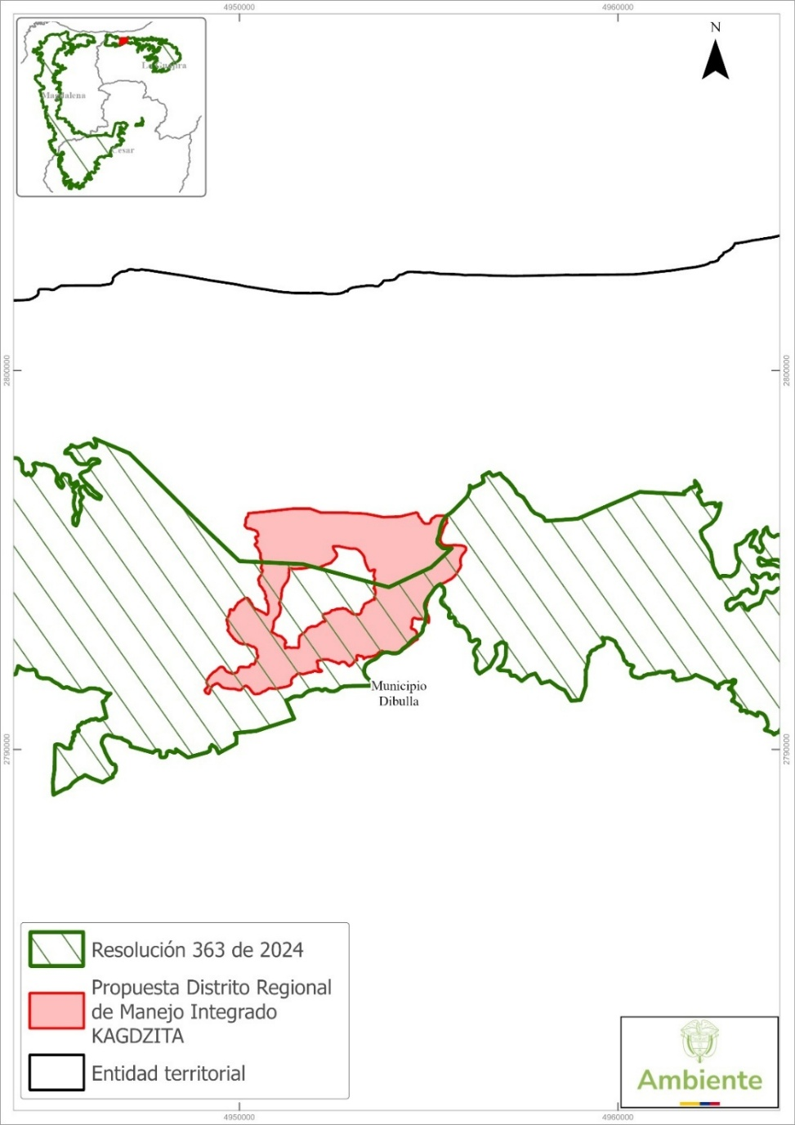
Fuente DBBSE 2026
De otro lado, CORPOCESAR a través de radicado No. 2026E1000619 del 9 de enero de 2026, envió al Ministerio de Ambiente y Desarrollo Sostenible, la cartografía sustento de la ampliación de la Estrategia Complementaria de Conservación Garupal–Diluvio. El proceso de ampliación de la ECC se encuentra actualmente en fase de planeación, con el objetivo de iniciar actividades en el corto plazo.
La Estrategia Complementaria de Conservación Garupal–Diluvio tiene como objetivo principal conservar áreas que mantengan aquellos ecosistemas que generen contribuciones específicas para la sociedad y adicionalmente, cuenta con los siguientes objetivos secundarios:
- Recuperar suelos degradados en el área comprendida en la subzona hidrográfica del río Diluvio, entre las veredas Praderas de Camperucho y Brisas del Diluvio, el área hidrográfica de la Quebrada Villa Leja en la vereda Tierras Nuevas, y los afluentes del río Garupal (La Danta - La Olla - La Nutria), en la vereda Mata de Caña y Tierras Nuevas, que aporten a recuperarla regulación hídrica en el área.

- Usar de forma sostenible los recursos bosque, suelo y agua del área comprendida en la subzona hidrográfica del río Diluvio, entre las veredas Praderas de Camperucho y Brisas del Diluvio, el área hidrográfica de la Quebrada Villa Leja en la vereda Tierras Nuevas, y los afluentes del río Garupal (La Danta - La Olla – La Nutria), en la vereda Mata de Caña y Tierras Nuevas, orientado al bienestar de las comunidades que habitan este territorio.
A continuación se muestra el polígono correspondiente a la Estrategia Complementaria de Conservación - ECC Garupal–Diluvio, la propuesta de ampliación de la ECC y su traslape con la zona de protección y desarrollo de los recursos naturales renovables y del medio ambiente de la Resolución 363 de 2024.

Figura 25. Estrategia Complementaria de Conservación - ECC Garupal–Diluvio, propuesta de ampliación de la ECC vs. zona de protección y desarrollo de los recursos naturales renovables y del medio ambiente de la Resolución 363 de 2024.
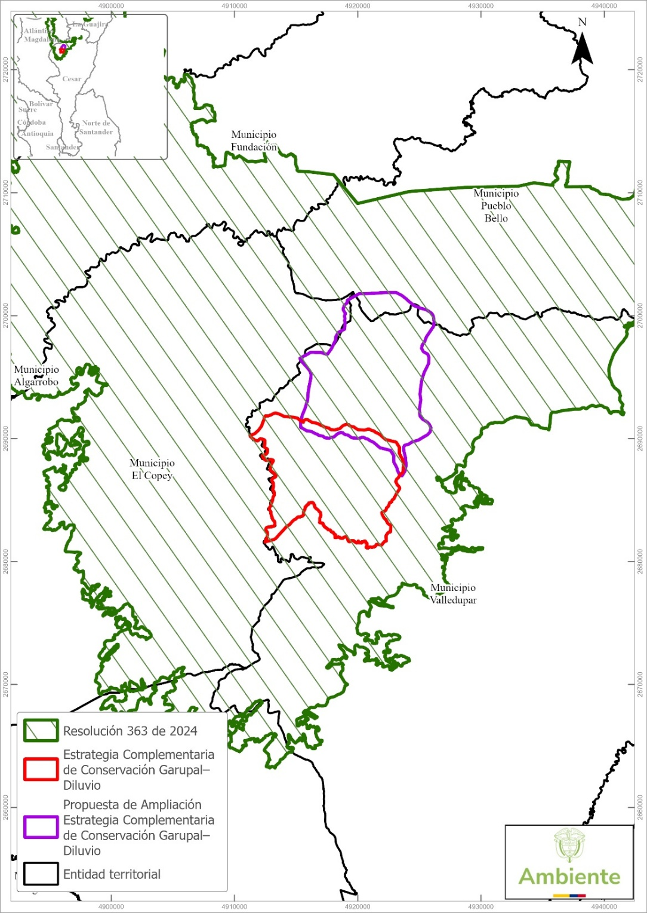
Fuente: DBBSE 2026.

Figura 26. Reserva de los recursos naturales renovables en la Sierra Nevada de Santa Marta de carácter temporal vs. Avances en ruta declaratoria de áreas protegidas y ECC de las CAR
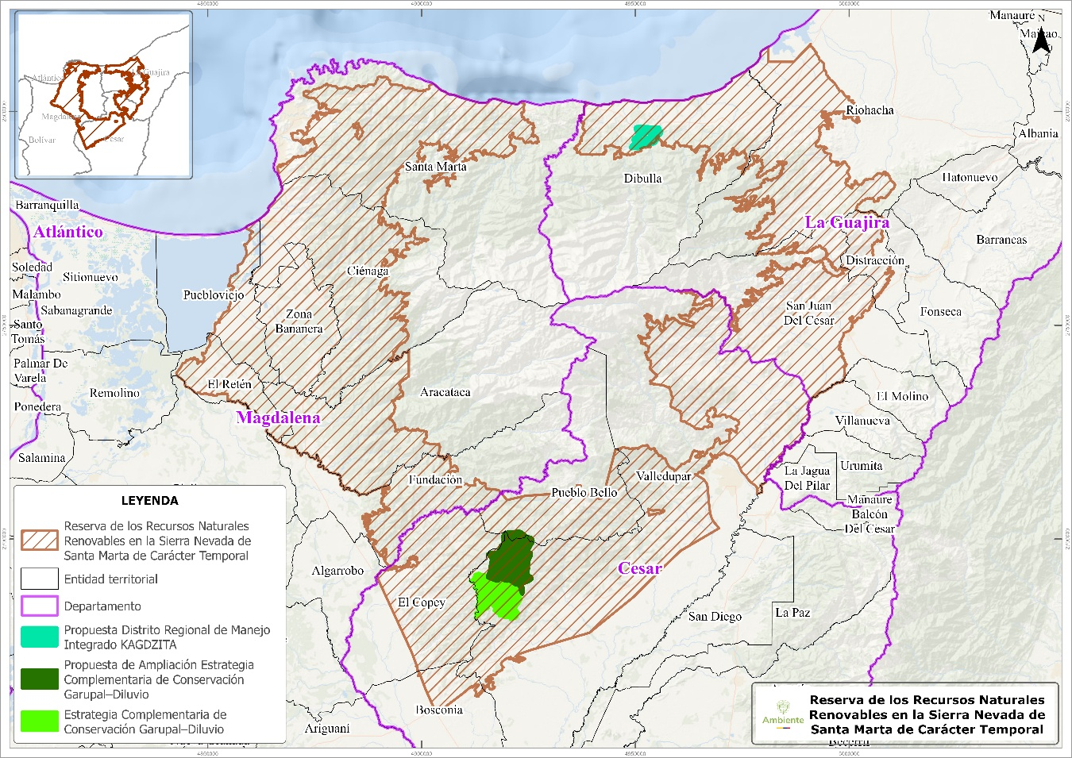Fuente DBBSE, 2026
A su vez, el CTC radicó ante el Ministerio de Ambiente y Desarrollo Sostenible mediante el radicado No. 2026E1010684 del 3 de marzo de 2026, un oficio de solicitud para la ampliación del actual polígono de la zona de protección y desarrollo de los recursos naturales renovables y del medio ambiente de la Resolución 363 de 2024, junto con el documento técnico que soporta la importancia biológica de las áreas adicionales que solicitaron incluir en la ampliación, así como el archivo con la información cartográfica correspondiente.

De acuerdo con los argumentos presentados por el CTC en el documento técnico, el área propuesta para la ampliación del actual polígono de la zona de protección y desarrollo de los recursos naturales renovables y del medio ambiente de la Resolución 363 de 2024, corresponde a 530.092,40 hectáreas que se fundamentan en su valor excepcional como sistema biocultural y en la necesidad de mitigar presiones que amenazan su integridad, manifestado en los siguientes aspectos:
- Excepcionalidad Geográfica y Biodiversidad: El área propuesta es un importante macizo litoral único siendo la montaña costera más alta del mundo, elevándose desde el nivel del mar hasta los 5.776 m s. n. m. en un espacio compacto. Igualmente, este ecosistema es considerado "Isla biogeográfica" por su gradiente altitudinal que integra todos los pisos térmicos del país, albergando desde ecosistemas áridos y bosques secos hasta páramos y zonas nivales con altos niveles de endemismo. Adicional a lo anterior, debido a su altura, funciona como un refugio climático estratégico donde las especies pueden ajustar su nicho frente al calentamiento global.

Seguridad Hídrica y Regulación Climática: Es una estrella fluvial que sustenta una red radial de ríos que abastecen a centros urbanos como Santa Marta y Valledupar, sistemas productivos y ecosistemas estratégicos como la Ciénaga Grande de Santa Marta. Así mismo, los ecosistemas de alta montaña almacenan y liberan agua gradualmente, amortiguando extremos climáticos y manteniendo la conectividad entre la montaña y el mar mediante la regulación hídrica. En este sentido, el documento técnico también advierte sobre la vulnerabilidad hídrica de este territorio, al mencionar que la desglaciación y la reducción de lluvias por el cambio climático comprometen la recarga de los acuíferos y la estabilidad de los caudales.

Importancia Cultural y Ancestral: Se destaca también en el documento allegado por el CTC, la importancia cultural y ancestral que reviste este territorio, siendo la SNSM para los pueblos Arhuaco, Kogui, Wiwa y Kankuamo, un cuerpo vivo donde naturaleza y espiritualidad son indivisibles. De esta manera, la Gobernanza indígena reconoce que el ordenamiento ancestral de estos pueblos es una forma de conservación integral basada en la reciprocidad con la tierra.

Presiones y Amenazas Antrópicas: En este aparte, el documento hace referencia a que existe una presión constante de la minería y la explotación de hidrocarburos que genera impactos acumulativos difíciles de revertir en las áreas que en la actualidad se encuentran sin protección. Así mismo, se menciona la fragmentación del paisaje y la pérdida de conectividad entre los diferentes pisos térmicos que impide el flujo de especies clave, como el jaguar (Panthera onca), que actúa como especie sombrilla para la salud del ecosistema.

Finalmente, el documento sustenta la necesidad de ampliación del polígono de la zona de protección en la insuficiencia de figuras actuales de protección, pues aunque existen parques nacionales, amplias zonas del territorio ancestral fuera de ellos carecen de una protección efectiva de sus recursos naturales.

El polígono propuesto por el CTC para la ampliación de la zona de protección y desarrollo de los recursos naturales renovables y del medio ambiente de la Resolución 363 de 2024, forma parte de la propuesta realizada por el mismo Consejo para la declaratoria de una Reserva Definitiva en la Sierra Nevada de Santa Marta.

La solicitud por parte del Consejo Territorial de Cabildos de la SNSM Gonawindua, para la declaratoria de una "reserva de los recursos naturales renovables en la Sierra Nevada de Santa Marta de carácter definitivo en la Sierra Nevada de Santa Marta - Gonawindua", fue radicada ante el Ministerio de Ambiente y Desarrollo Sostenible mediante oficio con número de radicado 2026E1008218 del 14 de febrero de 2026.

Figura 27. Delimitación del área propuesta para la declaratoria de una reserva de los recursos naturales renovables en la Sierra Nevada de Santa Marta de carácter definitivo en la Sierra Nevada de Santa Marta - Gonawindua

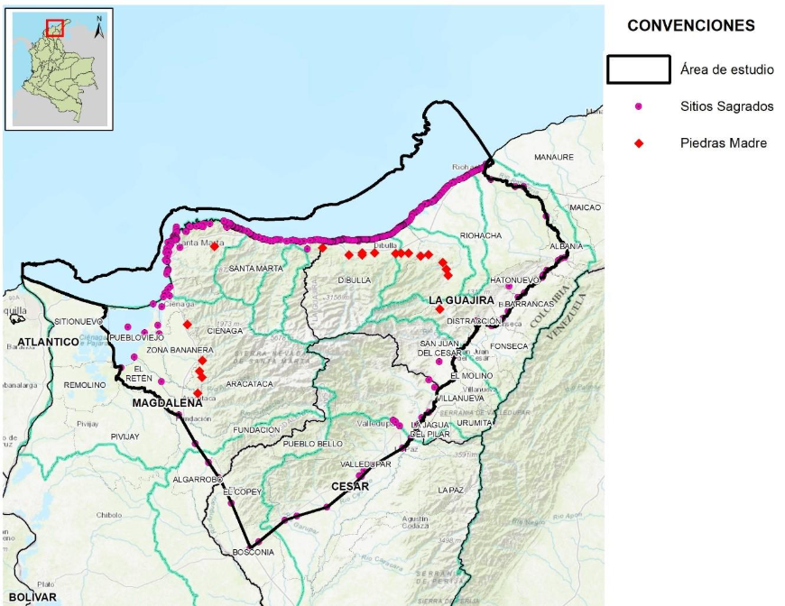
Fuente: Cuatro pueblos de la SNSM, 2025

Una vez evaluados por parte de la DBBSE, los avances en la definición de las estrategias de preservación y restauración por parte de las autoridades ambientales y, las solicitudes por parte del Consejo Territorial de Cabildos de la SNSM Gonawindua, para la ampliación del área geográfica de la zona de protección y desarrollo de los recursos naturales renovables y del medio ambiente de la Resolución 363 de 2024 y para la declaratoria de una reserva de los recursos naturales renovables de carácter definitivo en la Sierra Nevada de Santa Marta – Gonawindua y los estudios técnicos de sustento allegados, este ministerio consideró la decisión de declarar una nueva reserva de los recursos naturales renovables en la Sierra Nevada de Santa Marta de carácter temporal, que amplíe el área protegida a fin de favorecer la protección de los atributos ambientales existentes y contar con elementos que permitan tomar decisiones frente al ordenamiento minero ambiental, como insumo para la definición futura de determinantes ambientales aplicables al territorio, así como garantizar la salvaguarda de la integridad étnica y cultural de los pueblos indígenas y la protección de este ecosistema estratégico y de sus funciones esenciales para la regulación climática, hídrica y en la captura de carbono.

Principio de Colaboración con la Agencia Nacional de Minería (ANM)

En el marco de la articulación y arreglos institucionales de que trata el artículo 34 de la Ley 685 de 2001 y el artículo 2.2.2.1.5.4 del Decreto 1076 de 2015, mediante oficio No. 21022026E2007189 del 4 de marzo de 2026 se radicó ante la Agencia Nacional de Minería-ANM, la información cartográfica de la zona de protección, para que dicha autoridad minera adelantara los análisis correspondientes y así generar los acuerdos necesarios para declarar la mencionada figura de protección.

Dicha petición fue atendida por la Agencia Nacional de Minería en oficio con radicado ANM 20262200641221del 5 de marzo de 2026, y reiterado en reunión sostenida con dicha entidad el mismo día.

Al respecto la ANM menciona que la plataforma tecnológica oficial de la entidad para la gestión integral en línea de los trámites mineros denominada Sistema Integral de Gestión Minera SIGM - Anna Minería a través de la herramienta visor geográfico, fue consultada el día 04/03/2026 a las 02:42: p.m. para analizar la información cartográfica que se le suministró.

De dicho análisis la ANM informa que en primera medida el polígono analizado presenta superposición con noventa y tres (93) títulos mineros vigentes que se traslapan en un área total de 46.088,8712 hectáreas, de los cuales 67 títulos se encuentran contenidos 100% en la propuesta de la reserva temporal, como se muestra en la siguiente tabla:

 | TÍTULOS MINEROS VIGENTES
 | EXPEDIENTE |  | FECHA DE INSCRIPCIÓN |  | MODALIDAD |  | TITULARES |  | ÁREA SUPERPOSICIÓN  (Ha) |  | % SUPERPOSICIÓN
 | 0210-20 |  | 30/07/2008 |  | CONTRATO DE CONCESIÓN (L 685) |  | (37747) JOSE NICOLAS PÉREZ CAMACHO |  | 5,0875 |  | 100,00%
 | IHT-16461 |  | 10/07/2008 |  | CONTRATO DE CONCESIÓN (L 685) |  | (10357) CONSTRUCCIONES EL  CONDOR S.A. |  | 335,4147 |  | 100,00%
 | LJJ-09471 |  | 3/04/2012 |  | CONTRATO DE CONCESIÓN (L 685) |  | (63641) GLOBAL COPPER MINING S.A.S. |  | 1896,346 |  | 100,00%
 | 21631 |  | 2/03/2011 |  | LICENCIA DE EXPLORACIÓN |  | (48696) ELECTROFUMIGACION  TORO Y CIA LTDA |  | 113,9666 |  | 100,00%
 | 14785 |  | 13/11/2020 |  | CONTRATO DE CONCESIÓN (L 685) |  | (21680) CALCÁREOS S.A. |  | 65,9422 |  | 100,00%
 | 062-44 |  | 14/11/2012 |  | CONTRATO DE CONCESIÓN (L 685) |  | (21483) ALVARO RAFAEL BARROS  BENJUMEA |  | 27,6566 |  | 100,00%
 | FLA-101 |  | 11/07/2006 |  | CONTRATO DE CONCESIÓN (D 2655) |  | (32438) MARMOLES VENEZIANOS LTDA |  | 310,1205 |  | 100,00%
 | 20354 |  | 27/09/2005 |  | CONTRATO DE  CONCESIÓN (L 685) |  | (11117) CALIZAS DEL  MAGDALENA S.A. |  | 299,773 |  | 100,00%
 | ICQ-08303 |  | 13/05/2009 |  | CONTRATO DE CONCESIÓN (L 685) |  | (37831) FILADELFO JESUS DAZA MARTINEZ |  | 106,2159 |  | 100,00%
 | KEK-08121 |  | 15/11/2011 |  | CONTRATO DE  CONCESIÓN (L 685) |  | (15527) YOJAN LOGAN  CUELLO ROYETH |  | 773,5646 |  | 100,00%
 | 0179-20 |  | 7/02/2006 |  | CONTRATO DE CONCESIÓN (D 2655) |  | (32099) JAIRO HURTADO CONTRERAS |  | 464,527 |  | 100,00%
 | 3799 |  | 29/08/1990 |  | CONTRATO DE CONCESIÓN (L 685) |  | (71251) Cartago Nova SAS |  | 52,8793 |  | 100,00%
 | 8422 |  | 26/06/1990 |  | CONTRATO DE CONCESIÓN (L 685) |  | (19814) JORGE EDUARDO TORO SALAZAR, (28270) MARCELO TORO  SALAZAR |  | 18,8009 |  | 100,00%
 | 13358 |  | 17/11/2020 |  | CONTRATO DE CONCESIÓN (L 685) |  | (21680) CALCÁREOS S.A. |  | 16,8552 |  | 100,00%
 | 15956 |  | 10/07/1992 |  | CONTRATO DE CONCESIÓN (D 2655) |  | (45487) AGREGADOS DEL NORTE DE COLOMBIA LTDA  AGRECOL LTDA |  | 262,2328 |  | 100,00%
20257 |  | 26/08/1996 |  | CONTRATO DE CONCESIÓN (D 2655) |  | (18828) DELCY GLORIA YIDI GARCIA |  | 66,2351 |  | 100,00%
500447 |  | 20/07/2021 |  | CONTRATO DE CONCESIÓN (L 685) |  | (72790) Carlos Enrique Riveira Castillo |  | 142,7829 |  | 100,00%
500497 |  | 30/07/2021 |  | CONTRATO DE CONCESIÓN (L 685) |  | (73004) C INVERSIONES S.A.S. |  | 142,8088 |  | 100,00%
501591 |  | 18/11/2021 |  | CONTRATO DE CONCESIÓN (L 685) |  | (21599) ALFREDO LUIS PERALTA CARRILLO |  | 24,1211 |  | 100,00%
502255 |  | 30/11/2021 |  | CONTRATO DE CONCESIÓN (L 685) |  | (81010) TMP LOGISTICS SAS |  | 220,2149 |  | 100,00%
504071 |  | 26/05/2022 |  | CONTRATO DE CONCESIÓN (L 685) |  | (89987) CONSTRUCTORA DEL CAMBIO S.A.S. |  | 335,7469 |  | 100,00%
504104 |  | 1/06/2022 |  | CONTRATO DE CONCESIÓN (L 685) |  | (21483) ALVARO RAFAEL BARROS BENJUMEA |  | 428,1508 |  | 100,00%
0120-20 |  | 2/10/2001 |  | CONTRATO DE CONCESIÓN (D 2655) |  | (25111) GRODCO INGENIEROS CIVILES  S.A.S. |  | 67,4095 |  | 100,00%
0197-20 |  | 17/09/2008 |  | CONTRATO DE CONCESIÓN (L 685) |  | (46959) COARCILLA DEL CESAR |  | 9,7991 |  | 100,00%
0251-20 |  | 17/07/2009 |  | CONTRATO DE CONCESIÓN (L 685) |  | (27834) ROSARIO DEL SOCORRO BARRIOS  ACOSTA |  | 10,9014 |  | 100,00%
0305-20 |  | 8/06/2006 |  | CONTRATO DE CONCESIÓN (D 2655) |  | (54288) COPPER ROCK MINERALS AND METALS S.A.S. |  | 356,6714 |  | 100,00%
0311-20 |  | 2/06/2006 |  | CONTRATO DE CONCESIÓN (D 2655) |  | (44732) RAFAEL MARIA VALLE CUELLO |  | 6,426 |  | 100,00%
0361-20 |  | 23/10/2008 |  | CONTRATO DE CONCESIÓN (L 685) |  | (26981) RAFAEL RICARDO JIMENEZ ZALABATA |  | 150,0956 |  | 100,00%
FLA-101-1 |  | 3/05/2011 |  | CONTRATO DE CONCESIÓN (L 685) |  | (37747) JOSE NICOLAS PÉREZ CAMACHO, (53272) JUAN RODRIGO ACEVEDO VEGA, (61176) NINA MILENA ACEVEDO DE  PALOMINO |  | 6,2257 |  | 100,00%
FLR-142 |  | 30/06/2016 |  | CONTRATO DE CONCESIÓN (L 685) |  | (24811) MINERALES LUIS TETE SAMPER Y  CIA. S.C.A |  | 47,8223 |  | 100,00%
GER-101 |  | 27/06/2007 |  | CONTRATO DE CONCESIÓN (L 685) |  | (24811) MINERALES LUIS TETE SAMPER Y  CIA. S.C.A |  | 10,8632 |  | 100,00%
GEVB-08 |  | 29/01/2021 |  | CONTRATO DE CONCESIÓN (L 685) |  | (21599) ALFREDO LUIS PERALTA CARRILLO |  | 93,1705 |  | 100,00%
HGL-11521 |  | 4/03/2008 |  | CONTRATO DE  CONCESIÓN (L 685) |  | (33017) ELVIA ANGEL  ROSSO |  | 1,9907 |  | 100,00%
HKN-15091 |  | 18/06/2009 |  | CONTRATO DE CONCESIÓN (L 685) |  | (81369) BEATRIZ ESTRADA PACHECO |  | 20,1018 |  | 100,00%
ICQ-14041 |  | 23/08/2010 |  | CONTRATO DE CONCESIÓN (L 685) |  | (80017) ARENAS Y GRAVAS DEL CARIBE  S.A.S. |  | 119,8059 |  | 100,00%
IEP-10351 |  | 13/05/2009 |  | CONTRATO DE CONCESIÓN (L 685) |  | (37831) FILADELFO JESUS DAZA MARTINEZ |  | 76,751 |  | 100,00%
IFD-11334X |  | 17/02/2015 |  | CONTRATO DE CONCESIÓN (L 685) |  | (26476) NELSON HERMIDEZ BELTRAN  DULCEY |  | 74,3866 |  | 100,00%
IG4-10481 |  | 17/09/2008 |  | CONTRATO DE CONCESIÓN (L 685) |  | (10042) GAICO INGENIEROS CONSTRUCTORES S.A. |  | 139,7747 |  | 100,00%
IIE-10331 |  | 7/07/2010 |  | CONTRATO DE  CONCESIÓN (L 685) |  | (27053) C.I  ANDIMINERALS S.A.S. |  | 712,2316 |  | 100,00%
IIE-10332X |  | 7/07/2010 |  | CONTRATO DE CONCESIÓN (L 685) |  | (27053) C.I ANDIMINERALS S.A.S. |  | 16,3268 |  | 100,00%
IIO-08531 |  | 16/04/2010 |  | CONTRATO DE CONCESIÓN (L 685) |  | (44021) SANTIAGO CRUZ GIRALDO |  | 822,531 |  | 100,00%
IK2-15031 |  | 18/12/2009 |  | CONTRATO DE CONCESIÓN (L 685) |  | (33017) ELVIA ANGEL  ROSSO, (42978) JULIO HERNAN RUIZ ANGEL |  | 11,607 |  | 100,00%
KCP-09351 |  | 18/08/2010 |  | CONTRATO DE CONCESIÓN (L 685) |  | (49338) CONSTRUCTORA  SAMERICA LTDA. |  | 93,2217 |  | 100,00%
KIH-08441 |  | 8/11/2021 |  | CONTRATO DE CONCESIÓN (L 685) |  | (14364) GUSTAVO ANDRES GOMEZ GARZON |  | 3708,2141 |  | 100,00%
KLE-14581 |  | 7/05/2015 |  | CONTRATO DE CONCESIÓN (L 685) |  | (25076) EMILIO SAIZ  URIBE, (33524) HERIBERTO COTES BRITO |  | 185,4722 |  | 100,00%
LAP-10191 |  | 2/12/2010 |  | CONTRATO DE  CONCESIÓN (L 685) |  | (46881) LUIS JAVIER  CARRASCAL QUIN |  | 429,9722 |  | 100,00%
MA7-08271 |  | 22/09/2011 |  | CONTRATO DE CONCESIÓN (L 685) |  | (37747) JOSE NICOLAS PÉREZ CAMACHO |  | 29,0608 |  | 100,00%
MAK-11341 |  | 3/05/2022 |  | CONTRATO DE CONCESIÓN (L 685) |  | (41906) YURANYS BEATRIZ SABAN  ALVAREZ |  | 674,21 |  | 100,00%
NII-15231 |  | 3/12/2024 |  | CONTRATO DE CONCESIÓN (L 685) |  | (48804) GERMAN EMILIO MARROQUIN |  | 281,7254 |  | 100,00%
 |  |  |  |  |  | DAZA
OAF-10151 |  | 1/11/2022 |  | CONTRATO DE CONCESIÓN (L 685) |  | (50623) EDUARDO JOSE USTARIZ ARAMENDIZ, (50622) RAFAEL ALFONSO ROSALES  OÑORO |  | 1458,78 |  | 100,00%
OEA-11271 |  | 1/12/2022 |  | CONTRATO DE CONCESIÓN (L 685) |  | (37170) RICARDO ALBERTO HERNANDEZ  SUAREZ |  | 89,347 |  | 100,00%
OG2-12273 |  | 28/07/2017 |  | CONTRATO DE CONCESIÓN (L 685) |  | (60937) SEGMECON S.A.S. |  | 1048,6249 |  | 100,00%
OGV-15261 |  | 15/10/2021 |  | CONTRATO DE CONCESIÓN (L 685) |  | (50623) EDUARDO JOSE USTARIZ ARAMENDIZ, (50622) RAFAEL ALFONSO ROSALES  OÑORO |  | 19,3603 |  | 100,00%
OLK-10251 |  | 24/02/2022 |  | CONTRATO DE CONCESIÓN (L 685) |  | (37831) FILADELFO JESUS DAZA MARTINEZ, (35011) PROMOTORA MINERA DEL CARIBE  S.A.S. PROMINCAR |  | 227,1308 |  | 100,00%
PJR-08133X |  | 24/02/2022 |  | CONTRATO DE CONCESIÓN (L 685) |  | (57366) LUIS ALFONSO DEVIA CAICEDO |  | 24,1566 |  | 100,00%
PKA-11501 |  | 21/03/2019 |  | CONTRATO DE CONCESIÓN (L 685) |  | (81663) Grupo Empresarial de Infraestructura del  Caribe GEICA SAS |  | 473,9103 |  | 100,00%
SIS-09331 |  | 21/03/2019 |  | CONTRATO DE  CONCESIÓN (L 685) |  | (62100) IVAN JOSE  TORRES CHAVEZ |  | 11,0441 |  | 100,00%
TGP-08041 |  | 20/07/2021 |  | CONTRATO DE CONCESIÓN (L 685) |  | (57300) GUILLERMO CASTRO DAZA |  | 180,3603 |  | 100,00%
HGS-13301 |  | 1/09/2008 |  | CONTRATO DE CONCESIÓN (L 685) |  | (85596) ABC MINERALS COMPANY SAS |  | 898,3661 |  | 100,00%
IJA-08001X |  | 4/06/2008 |  | CONTRATO DE  CONCESIÓN (L 685) |  | (44033) MARIA  PATRICIA VEGA DAZA |  | 394,2298 |  | 100,00%
IHG-15541 |  | 14/05/2010 |  | CONTRATO DE CONCESIÓN (L 685) |  | (21802) ALVARO ROSALES BELTRAN, (54222) MATRIX HOUSE  COMPANY S.A.S. |  | 348,884 |  | 100,00%
18705 |  | 22/04/1997 |  | CONTRATO DE CONCESIÓN (D 2655) |  | (18158) MINERA TAYRONA S.A |  | 33,9452 |  | 100,00%
LEV-08131 |  | 24/06/2011 |  | CONTRATO DE CONCESIÓN (L 685) |  | (32438) MARMOLES VENEZIANOS LTDA |  | 592,8555 |  | 100,00%
0363-20 |  | 3/08/2007 |  | CONTRATO DE CONCESIÓN (L 685) |  | (32438) MARMOLES VENEZIANOS LTDA |  | 178,2993 |  | 100,00%
IEB-09391-1 |  | 25/08/2011 |  | CONTRATO DE CONCESIÓN (L 685) |  | (32438) MARMOLES VENEZIANOS LTDA |  | 6,2735 |  | 100,00%
LK9-10451 |  | 15/11/2011 |  | CONTRATO DE CONCESIÓN (L 685) |  | (44123) COBRE Y ORO DE COLOMBIA S.A |  | 1943,5245 |  | 100,00%
KDM-08291 |  | 24/06/2011 |  | CONTRATO DE CONCESIÓN (L 685) |  | (32438) MARMOLES VENEZIANOS LTDA |  | 15,7873 |  | 100,00%
141-20 |  | 24/10/2003 |  | CONTRATO DE CONCESIÓN (L 685) |  | (59292) GEOMICIVIL  S.A.S., (60492) INVERSIONES SIRTORI & SOSSA S.A.S., (45482)  MIDAS S.A.S. |  | 267,8257 |  | 99,20%
0029-44 |  | 21/01/2008 |  | CONTRATO DE CONCESIÓN (L 685) |  | (10006) CEMENTOS Y CALIZAS DE LA PAZ S.A. EN REORGANIZACIÓN |  | 688,0972 |  | 98,49%
OG2-085414 |  | 20/10/2021 |  | CONTRATO DE CONCESIÓN (L 685) |  | (31359) GUSTAVO ANTONIO RODRIGUEZ  VARGAS |  | 9440,371 |  | 98,34%
KDG-09591 |  | 9/09/2009 |  | CONTRATO DE CONCESIÓN (L 685) |  | (18125) PABLO EMILIO GOMEZ REYES |  | 27,3321 |  | 97,57%
IDC-11021X |  | 28/12/2009 |  | CONTRATO DE CONCESIÓN (L 685) |  | (50532) LA MACUIRA INVERSIONES Y  CONSTRUCCIONES S.A. |  | 8965,6054 |  | 95,72%
JJ3-15311 |  | 12/02/2010 |  | CONTRATO DE CONCESIÓN (L 685) |  | (54100) SOCIEDAD AGREGADOS DE LA  SIERRA S.A. |  | 32,9662 |  | 95,11%
KHE-08121 |  | 9/04/2010 |  | CONTRATO DE CONCESIÓN (L 685) |  | (60676) MINERALES DE COLOMBIA C.P S.A.S. |  | 746,0951 |  | 93,45%
500874 |  | 9/11/2021 |  | CONTRATO DE CONCESIÓN (L 685) |  | (75377) JOSE GUILLERMO  PIEDRAHITA PORRAS |  | 87,2577 |  | 91,50%
PKA-16271 |  | 21/03/2019 |  | CONTRATO DE CONCESIÓN (L 685) |  | (81663) Grupo Empresarial de Infraestructura del  Caribe GEICA SAS |  | 470,0928 |  | 89,70%
0350-20 |  | 8/05/2007 |  | CONTRATO DE CONCESIÓN (L 685) |  | (32438) MARMOLES VENEZIANOS LTDA |  | 474,3418 |  | 87,97%
ILI-15481 |  | 22/11/2012 |  | CONTRATO DE CONCESIÓN (L 685) |  | (55792) JORGE MARIO GUTIERREZ ZEQUEDA, (47213) JOSE ALFONSO SEQUEDA PIMIENTA, (42465) MARCO AURELIO ANGEL  ALVAREZ |  | 398,4409 |  | 86,31%
15956-1 |  | 16/07/2009 |  | CONTRATO DE CONCESIÓN (L 685) |  | (21730) MARTHA LUZ TRESPALACIOS CERRO |  | 96,4686 |  | 85,90%
0196-20 |  | 24/07/2008 |  | CONTRATO DE  CONCESIÓN (L 685) |  | (46147) ASOCIACION DE  PALEROS DE GUACOCHE |  | 3,4513 |  | 84,78%
164-20 |  | 22/08/2008 |  | CONTRATO DE CONCESIÓN (L 685) |  | (45341) COOPERATIVA MULTIACTIVA DE ALFAREROS DEL CESAR  – COOMULAVAL |  | 33,1261 |  | 60,33%
501128 |  | 20/07/2021 |  | CONTRATO DE CONCESIÓN (L 685) |  | (28296) JULIO CESAR YAMIN BERARDINELLI |  | 104,4505 |  | 54,33%
LJJ-09211 |  | 14/08/2012 |  | CONTRATO DE CONCESIÓN (L 685) |  | (63641) GLOBAL COPPER MINING S.A.S. |  | 1588,0828 |  | 51,66%
KIH-08442X |  | 8/11/2021 |  | CONTRATO DE CONCESIÓN (L 685) |  | (14364) GUSTAVO ANDRES GOMEZ  GARZON |  | 231,452 |  | 48,65%
ICQ-082019X |  | 25/10/2007 |  | CONTRATO DE CONCESIÓN (L 685) |  | (54100) SOCIEDAD AGREGADOS DE LA  SIERRA S.A. |  | 173,8407 |  | 35,52%
UF7-13531 |  | 20/07/2021 |  | CONTRATO DE CONCESIÓN (L 685) |  | (58740) LADRILLERA VALLEDUPAR S.A.S. |  | 21,2991 |  | 16,30%
22601 |  | 12/10/2001 |  | CONTRATO DE CONCESIÓN (D 2655) |  | (45158) MATERIALES Y TRITURADOS DEL  NORTE S.A.S |  | 3,9923 |  | 9,99%
501959 |  | 30/11/2021 |  | CONTRATO DE CONCESIÓN (L 685) |  | (80331) CARLOS HERNAN DAZA GARCIA |  | 8,9571 |  | 6,50%
QCC-08201 |  | 6/05/2019 |  | CONTRATO DE CONCESIÓN (L 685) |  | (43891) PAVIMENTAR S.A |  | 7,5495 |  | 6,50%
504215 |  | 26/05/2022 |  | CONTRATO DE CONCESIÓN (L 685) |  | (18213) JAISON  VLADIMIR CAMACHO RODRIGUEZ |  | 2,125 |  | 4,09%
502484 |  | 26/05/2022 |  | CONTRATO DE CONCESIÓN (L 685) |  | (18213) JAISON VLADIMIR CAMACHO  RODRIGUEZ |  | 2,5824 |  | 1,75%
HHV-13531 |  | 27/06/2007 |  | CONTRATO DE CONCESIÓN (L 685) |  | (40871) SOCIEDAD MINERA LA MILAGROSA S.A |  | 0,6277 |  | 0,52%
0349-20 |  | 8/05/2007 |  | CONTRATO DE  CONCESIÓN (L 685) |  | (16614) GRANITOS Y  MARMOLES S A |  | 1,3492 |  | 0,34%

En segunda instancia, el polígono propuesto para la reserva temporal tiene superposición con setenta y siete (77) solicitudes mineras vigentes, para un área total traslapada de 74.227,6372 hectáreas, clasificadas de la siguiente manera:

Solicitudes de Propuesta de Contrato de Concesión Minera Ley 685

Incluye cincuenta y siete (57) solicitudes, con un área total de superposición de 68.746,75 hectáreas; de estas solicitudes 41 están contenidas en un 100% en la reserva temporal, como se relacionan a continuación:

SOLICITUDES DE PROPUESTA DE CONTRATO DE CONCESIÓN MINERA LEY 685 VIGENTES
EXPEDIENTE | FECHA DE RADICACIÓN | MODALIDAD | SOLICITANTE | ÁREA SUPERPOSICIÓN  (Ha) | % SUPERPOSICIÓN
501282 | 20/01/2021 | CONTRATO DE CONCESIÓN (L 685) | (77008) MAX RESOURCE SIERRA S.A.S. (MRS) | 8237,6826 | 100%
502775 | 30/09/2021 | CONTRATO DE CONCESIÓN (L 685) | (82064) EDUARDO JOSE  ARIZA TOVAR, (44331) ROBERTO DE JESUS  MONTIEL RODRIGUEZ | 90,4528 | 100%
503833 | 22/12/2021 | CONTRATO DE CONCESIÓN (L 685) | (58901) SOCIETY SERVICES GENERAL SAS | 163,4104 | 100%
503992 | 31/12/2021 | CONTRATO DE CONCESIÓN (L 685) | (37666) ACTIVOS MINEROS DE  COLOMBIA S.A.S. | 435,1582 | 100%
504147 | 25/01/2022 | CONTRATO DE CONCESIÓN (L 685) | (83548) PRACTOR INGENIERIA SAS | 552,2821 | 100%
504655 | 26/02/2022 | CONTRATO DE CONCESIÓN (L 685) | (37666) ACTIVOS MINEROS DE  COLOMBIA S.A.S. | 409,7786 | 100%
504730 | 7/03/2022 | CONTRATO DE CONCESIÓN (L 685) | (70036) CARBOMAS S.A.S. | 2107,8938 | 100%
505508 | 5/04/2022 | CONTRATO DE CONCESIÓN (L 685) | (84565) Desarollos y Manufacturas S.A.S, (84324) Mineral Resources of Colombia  Minerco S.A.S | 395,2922 | 100%
505644 | 23/04/2022 | CONTRATO DE CONCESIÓN (L 685) | (84324) Mineral Resources of Colombia  Minerco S.A.S | 430,3667 | 100%
505669 | 27/04/2022 | CONTRATO DE CONCESIÓN (L 685) | (24811) MINERALES LUIS TETE SAMPER Y  CIA. S.C.A | 24,1479 | 100%
505854 | 18/05/2022 | CONTRATO DE CONCESIÓN (L 685) | (37666) ACTIVOS MINEROS DE  COLOMBIA S.A.S. | 1456,4146 | 100%
505855 | 18/05/2022 | CONTRATO DE CONCESIÓN (L 685) | (37666) ACTIVOS MINEROS DE  COLOMBIA S.A.S. | 601,9088 | 100%
505926 | 24/05/2022 | CONTRATO DE CONCESIÓN (L 685) | (84324) Mineral Resources of Colombia Minerco S.A.S, (82421)  PM GROUP | 269,5774 | 100%
 |  |  | ENGINEERING S.A.S.
506079 | 14/06/2022 | CONTRATO DE  CONCESIÓN (L 685) | (33017) ELVIA ANGEL  ROSSO | 56,6912 | 100%
506297 | 12/07/2022 | CONTRATO DE CONCESIÓN (L 685) | (85867) GUILLERMO AVILAN TORRES | 71,1632 | 100%
506840 | 19/09/2022 | CONTRATO DE CONCESIÓN (L 685) | (86820) RAUL IVAN BERMUDEZ CALDERON | 43,4852 | 100%
507982 | 20/06/2023 | CONTRATO DE CONCESIÓN (L 685) | (49140) JHONNY ALBERTO RODRIGUEZ  VIANA | 296,5755 | 100%
510190 | 8/11/2024 | CONTRATO DE CONCESIÓN (L 685) | (90161) German Ardila  Herrera, (96047) ISAAC GABRIEL BARROS PANA, (92864) JONNY ESTID  RUIZ OJEDA, (96046) LUIS FELIPE ZABALETA  CAMPO | 73,5721 | 100%
510338 | 9/12/2024 | CONTRATO DE CONCESIÓN (L 685) | (95653) BLADIMIR AMAYA MOYA | 260,5252 | 100%
510449 | 8/01/2025 | CONTRATO DE CONCESIÓN (L 685) | (93900) MILLER HERNEY GARCIA | 1944,072 | 100%
510483 | 24/01/2025 | CONTRATO DE  CONCESIÓN (L 685) | (93900) MILLER HERNEY  GARCIA | 9470,5743 | 100%
511763 | 1/10/2025 | CONTRATO DE CONCESIÓN (L 685) | (33017) ELVIA ANGEL ROSSO | 19,2988 | 100%
511793 | 7/10/2025 | CONTRATO DE  CONCESIÓN (L 685) | (90022) COPPER VALLEY  MINERALES S.A.S | 10,8953 | 100%
511794 | 7/10/2025 | CONTRATO DE CONCESIÓN (L 685) | (90022) COPPER VALLEY MINERALES S.A.S | 58,1057 | 100%
511990 | 14/11/2025 | CONTRATO DE CONCESIÓN (L 685) | (57300) GUILLERMO  CASTRO DAZA, (86588) INVERSIONES CAMPO  ADELA SAS | 58,103 | 100%
512008 | 18/11/2025 | CONTRATO DE CONCESIÓN (L 685) | (99229) ALIANZA ECOMINERA  SOSTENIBLE S.A.S | 9710,6176 | 100%
512009 | 18/11/2025 | CONTRATO DE CONCESIÓN (L 685) | (99229) ALIANZA ECOMINERA SOSTENIBLE S.A.S | 7363,1946 | 100%
LIA-08161 | 10/09/2010 | CONTRATO DE  CONCESIÓN (L 685) | (35695) GUSTAVO  RODRIGUEZ MEJIA | 187,1212 | 100%
LIA-08162X | 10/09/2010 | CONTRATO DE CONCESIÓN (L 685) | (35695) GUSTAVO RODRIGUEZ MEJIA | 39,8403 | 100%
LJP-15041 | 25/10/2010 | CONTRATO DE CONCESIÓN (L 685) | (35899) OTONIEL MOLINA VARGAS | 396,7189 | 100%
OG2-084124 | 2/07/2013 | CONTRATO DE CONCESIÓN (L 685) | (61419) ANA GLADYS SALINAS SEGURA, (61420) DARLING ADRIANA ZULETA GUZMAN, (31359) GUSTAVO ANTONIO  RODRIGUEZ VARGAS | 1869,3083 | 100%
OG2-08551 | 2/07/2013 | CONTRATO DE CONCESIÓN (L 685) | (18857) NEGOCIOS MINEROS S.A | 1469,0761 | 100%
OG2-09156 | 2/07/2013 | CONTRATO DE CONCESIÓN (L 685) | (37666) ACTIVOS MINEROS DE  COLOMBIA S.A.S. | 126,9139 | 100%
PIG-09351 | 16/09/2014 | CONTRATO DE CONCESIÓN (L 685) | (59196) CECILIO ANTONIO GUERRERO BAYONA, (61622) CECILIO ANTONIO GUERRERO CABRERA, (50623) EDUARDO JOSE USTARIZ ARAMENDIZ, (50622) RAFAEL ALFONSO ROSALES OÑORO, (59194) SHIRLEY MARIA GUERRERO CABRERA, (59195) VIVIANA MARGARITA ROSALES  CABRERA | 827,4651 | 100%
PJR-08131 | 27/10/2014 | CONTRATO DE CONCESIÓN (L 685) | (57366) LUIS ALFONSO DEVIA CAICEDO | 62,8056 | 100%
QA2-08001 | 2/01/2015 | CONTRATO DE CONCESIÓN (L 685) | (37666) ACTIVOS MINEROS DE  COLOMBIA S.A.S. | 504,0218 | 100%
QGH-08051 | 17/07/2015 | CONTRATO DE CONCESIÓN (L 685) | (33901) EDWIN ESTEBAN PULIDO | 844,7429 | 100%
SKA-08091 | 10/11/2017 | CONTRATO DE CONCESIÓN (L 685) | (60029) JOSE NELSON MOYA ARDILA | 2,4148 | 100%
TDC-08161 | 12/04/2018 | CONTRATO DE CONCESIÓN (L 685) | (33524) HERIBERTO COTES BRITO | 16,9048 | 100%
UC6-16291 | 6/03/2019 | CONTRATO DE CONCESIÓN (L 685) | (60100) BETTY BEATRIZ CUELLO REALES, (57420) FRANCISCO MARTINEZ ARIZA,  (60101) FRANCISCO | 92,9756 | 100%
ELIAS CUELLO HERNANDEZ, (54670) MIGUEL EDUARDO
CAPMARTIN MARTINEZ
501258 | 28/12/2020 | CONTRATO DE CONCESIÓN (L 685) | (75967) MAX RESOURCE COLOMBIA S.A.S. | 3049,2365 | 100%
512077 | 2/12/2025 | CONTRATO DE CONCESIÓN (L 685) | (99229) ALIANZA ECOMINERA  SOSTENIBLE S.A.S | 6446,4871 | 89,97%
503740 | 10/12/2021 | CONTRATO DE CONCESIÓN (L 685) | (57539) AGREGADOS SAN JUDAS S.A.S | 23,0482 | 83,09%
505800 | 11/05/2022 | CONTRATO DE  CONCESIÓN (L 685) | (71596) CFD  INGENIERIA SAS | 512,3049 | 78,11%
OIG-08261 | 16/09/2013 | CONTRATO DE CONCESIÓN (L 685) | (25878) ALEXANDRA DE JESUS GALVAN MOLINA | 23,9958 | 50,99%
OHL-13481 | 21/08/2013 | CONTRATO DE CONCESIÓN (L 685) | (54730) AYDEE LOPEZ PEREZ | 15,9372 | 42,61%
504198 | 3/02/2022 | CONTRATO DE CONCESIÓN (L 685) | (83132) EDGARDO ENRIQUE MEJIA  MONROY | 115,7125 | 33,08%
501246 | 27/12/2020 | CONTRATO DE CONCESIÓN (L 685) | (75967) MAX RESOURCE COLOMBIA S.A.S. | 2544,9665 | 30,44%
501247 | 27/12/2020 | CONTRATO DE  CONCESIÓN (L 685) | (75967) MAX RESOURCE  COLOMBIA S.A.S. | 1857,6354 | 28,35%
501250 | 27/12/2020 | CONTRATO DE CONCESIÓN (L 685) | (75967) MAX RESOURCE COLOMBIA S.A.S. | 1727,8464 | 22,92%
503939 | 29/12/2021 | CONTRATO DE CONCESIÓN (L 685) | (79185) LOGISTICA Y APOYO EMPRESARIAL S.A.S., (37971) MARIA DUPERLY CANDELO GONZALEZ, (37973) SANTIAGO GONZALEZ  RAMOS | 113,0683 | 13,32%
501243 | 27/12/2020 | CONTRATO DE CONCESIÓN (L 685) | (77008) MAX RESOURCE SIERRA S.A.S. (MRS) | 1218,5065 | 13,23%
511986 | 13/11/2025 | CONTRATO DE  CONCESIÓN (L 685) | (101426) AGREGADOS  RÍO ARIGUANÍ S.A.S | 3,9296 | 9,55%
501424 | 4/03/2021 | CONTRATO DE CONCESIÓN (L 685) | (40374) ULTRACEM S.A.S | 36,6159 | 9,05%
506312 | 14/07/2022 | CONTRATO DE CONCESIÓN (L 685) | (44078) PAVIMENTOS EL DORADO S.A.S | 1,6822 | 1,68%
506239 | 6/07/2022 | CONTRATO DE CONCESIÓN (L 685) | (83132) EDGARDO  ENRIQUE MEJIA MONROY | 3,1037 | 0,40%
512010 | 18/11/2025 | CONTRATO DE CONCESIÓN (L 685) | (99229) ALIANZA ECOMINERA SOSTENIBLE S.A.S | 1,1232 | 0,02%

Solicitudes de Contrato de Concesión Diferencial

Tres (3) solicitudes identificadas con un área total de superposición de 197,19 hectáreas.

SOLICITUDES DE CONTRATO DE CONCESIÓN DIFERENCIAL VIGENTES
EXPEDIENTE | FECHA DE RA- DICACIÓN | MODALIDAD | SOLICITANTE | ÁREA SUPERPOSICIÓN  (Ha) | % SUPERPOSICIÓN
506291 | 12/07/2022 | CONTRATO DE CONCESIÓN DIFERENCIAL | (82427) CARLOS EDUARDO MESTRE TRUJILLO, (82458) TCM ENGINEERING GROUP  S.A.S. | 92,2478 | 93,16%
509484 | 26/06/2024 | CONTRATO DE CONCESIÓN  DIFERENCIAL | (94035) LUIS ALBERTO MURIEL SUAREZ | 7,245 | 100%
509708 | 8/08/2024 | CONTRATO DE  CONCESIÓN DIFERENCIAL | (92864) JONNY ESTID  RUIZ OJEDA, (93900) MILLER HERNEY GARCIA | 97,6953 | 100%

Solicitudes de Legalización Minera Tradicional

Esta categoría muestra dos (2) solicitudes de legalización de minería tradicional (Decreto 933 de 2013 - hoy regido bajo el marco del artículo 325 de la Ley 1955 de 2019 - PND), que tiene un área total superpuesta de 200,85 hectáreas, en la siguiente tabla se relacionan dichas áreas:

SOLICITUDES DE LEGALIZACIÓN MINERA TRADICIONAL VIGENTES
EXPEDIENTE | FECHA DE RADICACIÓN | MODALIDAD | SOLICITANTE | ÁREA SUPERPOSICIÓN  (Ha) | % SUPERPOSICIÓN
ODQ-16331 | 26/04/2013 | SOLICITUD DE LEGALIZACIÓN | (51604) CARLOS ALEJANDRO TAUTIVA  IBANEZ | 171,0685 | 70,89%
OE7-08081 | 7/05/2013 | SOLICITUD DE LEGALIZACIÓN | (15767) MANUEL EUGENIO DIAZ DIAZ | 29,7778 | 60,23%

  - Solicitudes de Área de Reserva Especial – ARE

El análisis relaciona catorce (14) solicitudes de ARE, con un área total superpuesta de 5.047,33 hectáreas, resultado expuesto en la siguiente tabla:

SOLICITUDES DE ÁREAS DE RESERVA ESPECIAL MINERA VIGENTES
EXPEDIENTE | FECHA DE RADICACIÓN | MODALIDAD | SOLICITANTE | ÁREA SUPERPOSICIÓN  (Ha) | % SUPERPOSI-  CIÓN
ARE-512260 | 22/01/2026 | ÁREA DE RESERVA ESPECIAL | (102271) ALVARO ALBERTO MENESES RIVEROS, (102272) HUMBERTO VARGAS  CARDENAS | 664,5717 | 100%
ARE-510506 | 1/02/2025 | ÁREA DE RESERVA ESPECIAL | (97020) DENNIS MARIA  CRIADO BLANCO, (93900)  MILLER HERNEY GARCIA | 305,1381 | 100%
ARE-511474 | 7/08/2025 | ÁREA DE RESERVA ESPECIAL | (99918) CANTERA RIOS DE AGUA VIVA, (99916) MARIA ALEJANDRA  PERALTA COTES | 154,3839 | 100%
ARE-510623 | 1/03/2025 | ÁREA DE RESERVA ESPECIAL | (90161) German Ardila  Herrera, (96047) ISAAC  GABRIEL BARROS PANA | 141,1182 | 100%
ARE-510619 | 1/03/2025 | ÁREA DE RESERVA ESPECIAL | (96047) ISAAC GABRIEL  BARROS PANA, (96046)  LUIS FELIPE ZABALETA CAMPO | 141,1153 | 100%
ARE-511943 | 4/11/2025 | ÁREA DE RESERVA  ESPECIAL | (101283) AMERICAN  SIRIUS SAS | 99,044 | 100%
ARE-506345 | 21/07/2022 | ÁREA DE RESERVA ESPECIAL | (84320) ALBERT FABIO  SUAREZ SCOTT, (84314) CARLOS ELECTO SANCHEZ MELENDEZ, (84318) LUIS EMILIO JIMENEZ  CAMARGO | 77,3622 | 100%
ARE-511175 | 13/06/2025 | ÁREA DE RESERVA ESPECIAL | (99099) JOSE DEL ROSARIO ANAYA AROCA,  (99102) Luis Eduardo  Jimenez Ocampo, (99101) Orlando Anaya Duran, (99098) YOLANDA DURAN  SANCHEZ | 18,1206 | 100%
ARE-510492 | 24/01/2025 | ÁREA DE RESERVA ESPECIAL | (96887) DOMINGO DIOMEDES GARCIA VARGAS, (96946) TOBIAS  ROMERO VELASQUEZ | 13,2683 | 100%
ARE-509372 | 15/05/2024 | ÁREA DE RESERVA | (51137) ALCIBIADES | 1403,6153 | 97,36%
 |  | ESPECIAL | ENRIQUE BAQUERO PEREZ, (51152) DELIS JUDITH ALMENAREZ PINTO, (93600) LUIS ALBERTO OLIVEROS TORRES, (93673) MARIA DEL ROSARIO FERNANDEZ GAMEZ, (53111) PAOLA QUISEL GALVAN RESTREPO, (88189) YAJAIRA MILENA DIAZ  CARRASCAL
ARE-507777 | 10/05/2023 | ÁREA DE RESERVA ESPECIAL | (19136) AIDA ESTER  ALVAREZ PEREZ, (88174) ANIBAL NARCISO ALVAREZ PEREZ, (88124) FREDY DE JESUS DUARTE URIBE, (57329) JULIO  RAFAEL GUTIERREZ BRITO | 124,0915 | 43,60%
ARE-509987 | 26/09/2024 | ÁREA DE RESERVA ESPECIAL | (95486) JESUS  HERNANDEZ, (95485) MINERA LA ESTRELLA  S.A.S | 1748,7912 | 42,32%
ARE-507778 | 10/05/2023 | ÁREA DE RESERVA ESPECIAL | (85867) GUILLERMO  AVILAN TORRES, (88027) HERNAN JOSE BAUTTE  HERRERA | 110,31 | 38,76%
ARE-511891 | 24/10/2025 | ÁREA DE RESERVA ESPECIAL | (100249) JUAN EVANGELISTA FRAGOZO ROJANO, (101079) MILAGRO DE JESUS GUERRERO OROZCO, (100250) MILLER ANDRES  SAENZ VALENCIA | 46,4019 | 13,40%

Solicitudes de Área de Reserva Especial Declarada

El polígono objeto de estudio se superpone con una (1) solicitud de Área de Reserva Especial declarada, presentando un área total de superposición de 35,52 hectáreas:

SOLICITUDES DE ÁREAS DE RESERVA ESPECIAL DECLARADA VIGENTES
EXPEDIENTE | FECHA DE RADICACIÓN | MODALIDAD | SOLICITANTE | ÁREA SUPERPOSICIÓN  (Ha) | % SUPERPOSI-  CIÓN
ARE-SBA- 08001X | 10/02/2017 | ÁREA DE RE- SERVA ESPECIAL DECLARADA | (61522) ARMANDO JOSE GUERRA FA- RELO, (57312) CLAU- DIO ALFONSO FREITE ROMERO, (61525) EDUIN RAFAEL GUE- RRA FARELO, (56664) EFRAIN ANTONIO RO- MERO GUERRA, (61521) ELKIN ENRI- QUE CUJIA ROMERO, (59093) EMIRO JOSE CASTILLA CAMPO, (61516) ERNESTO EN- RIQUE CHINCHIA R | 35,52 | 53,43%

Como tercera consideración, el polígono propuesto tiene superposición con doce (12) polígonos con carácter informativo, correspondientes a Áreas Susceptibles a la Actividad Minera:

ÁREAS SUSCEPTIBLES A LA ACTIVIDAD MINERA
NOMBRE | FUENTE | ÁREA  Has- Polígono propuesto | ÁREA SUPERPOSICIÓN  Has | PORCENTAJE DE  SUPERPOSICIÓN
ÁREA INFORMATIVA | Agencia Nacional de Minería - ANM
SUSCEPTIBLE DE ACTIVI- | Agencia Nacional de Minería - ANM
DAD MINERA - CONCER- | Agencia Nacional de Minería - ANM |  | 67.893,62 | 7,21%
TACIÓN MUNICIPIO EL | Agencia Nacional de Minería - ANM
COPEY | Agencia Nacional de Minería - ANM
ÁREA INFORMATIVA SUSCEPTIBLE DE | Agencia Nacional de Minería - ANM | 942.005,16
ACTIVIDAD MINERA - | Agencia Nacional de Minería - ANM |  | 86.822,10 | 9,22%
CONCERTACIÓN | Agencia Nacional de Minería - ANM
MUNICIPIO CIÉNAGA | Agencia Nacional de Minería - ANM
ÁREA INFORMATIVA | Agencia
SUSCEPTIBLE DE | Nacional de |  | 1,18 | 0,00013%
ACTIVIDAD MINERA - | Minería -
CONCERTACIÓN MUNICIPIO LA JAGUA  DEL PILAR | ANM
ÁREA INFORMATIVA SUSCEPTIBLE DE ACTIVIDAD MINERA - CONCERTACIÓN MUNICIPIO  VALLEDUPAR | Agencia Nacional de Minería - ANM | 942.005,16 | 219.818,52 | 23,34%
ÁREA INFORMATIVA SUSCEPTIBLE DE ACTIVIDAD MINERA - CONCERTACIÓN  MUNICIPIO BOSCONIA | Agencia Nacional de Minería - ANM | 942.005,16 | 9.183,01 | 0,97%
ÁREA INFORMATIVA SUSCEPTIBLE DE ACTIVIDAD MINERA - CONCERTACIÓN MUNICIPIO  VILLANUEVA | Agencia Nacional de Minería - ANM | 942.005,16 | 0,33 | 0,00004%
ÁREA INFORMATIVA SUSCEPTIBLE DE ACTIVIDAD MINERA - COORDINACIÓN Y CONCURRENCIA MUNICIPIO DIBULLA -  LA GUAJIRA | Agencia Nacional de Minería - ANM | 942.005,16 | 34.341,89 | 3,65%
ÁREA INFORMATIVA SUSCEPTIBLE DE ACTIVIDAD MINERA - CONCERTACIÓN  MUNICIPIO EL MOLINO | Agencia Nacional de Minería - ANM | 942.005,16 | 0,00080 | 0,00000%
ÁREA INFORMATIVA SUSCEPTIBLE DE ACTIVIDAD MINERA - CONCERTACIÓN  MUNICIPIO FUNDACIÓN | Agencia Nacional de Minería - ANM | 942.005,16 | 33.054,65 | 3,51%
ÁREA INFORMATIVA SUSCEPTIBLE DE ACTIVIDAD MINERA - COORDINACIÓN Y  CONCURRENCIA | Agencia Nacional de Minería - ANM | 942.005,16 | 0,56 | 0,00006%
MUNICIPIO LA PAZ -
CESAR
ÁREA INFORMATIVA SUSCEPTIBLE DE ACTIVIDAD MINERA - CONCERTACIÓN  MUNICIPIO URUMITA | Agencia Nacional de Minería - ANM | 942.005,16 | 3,70 | 0,00039%
ÁREA INFORMATIVA SUSCEPTIBLE DE ACTIVIDAD MINERA - CONCERTACIÓN MUNICIPIO SAN JUAN  DEL CESAR | Agencia Nacional de Minería - ANM | 942.005,16 | 74.922,72 | 7,95%

Adicionalmente, se relaciona que el polígono propuesto no presenta superposición con Solicitudes de legalización minería de hecho vigentes Ley 685 de 2001.

Igualmente, el polígono objeto de estudio, no se superpone con Áreas de Inversión del Estado, Áreas Estratégicas mineras vigentes, Banco de áreas, Zonas Reservadas con Potencial y Zonas mineras de comunidades étnicas vigentes (ZMCE).

La ANM resalta que estos reportes son únicamente informativos, ya que los polígonos de las solicitudes mineras vigentes, títulos mineros vigentes, áreas excluibles, áreas restringidas e informativas a la minería, son susceptibles de variación en cualquier momento, en la medida en que la Agencia Nacional de Minería actualice el Sistema de información geográfico (SIGM – Anna Minería).
La Autoridad Minera considera pertinente que la información presentada sobre superposiciones sea considerada e igualmente resalta la importancia de minimizar el riesgo jurídico al Estado frente a las situaciones jurídicas consolidadas. En ese sentido, recomienda un análisis intersectorial amplio y propositivo en procura de armonizar hasta donde sea posible, objetivos de conservación con la importancia minera en el área.

Junto con el informe, la ANM anexó archivo en el formato interoperable shapefile, con sistema de referencia espacial Magna Sirgas, correspondiente a los polígonos de los títulos mineros vigentes, solicitudes mineras vigentes en cada una de sus modalidades y áreas susceptibles a la actividad minera vigentes, con superposición con el polígono propuesto para la reserva temporal, Reporte Gráfico del área objeto de análisis y los Reportes Tabla correspondientes a las Solicitudes de Propuesta de Contrato de Concesión L 685, Solicitudes de Contrato con Requisitos Diferenciales, Solicitudes de Legalización de Minería Tradicional, Solicitudes de Áreas de Reserva Especial en trámite y Declaradas.

Figura 28. Reserva de los recursos naturales renovables en la Sierra Nevada de Santa Marta de carácter temporal vs. Áreas ANM
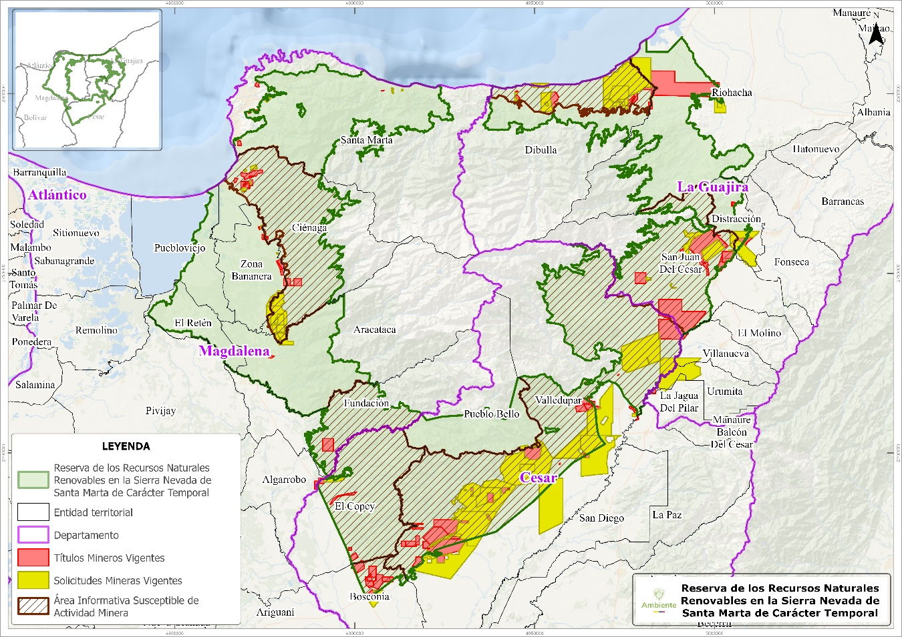
Fuente: DBBSE, 2026

Necesidad de una zona de protección

De acuerdo con el informe entregado por la Agencia Nacional de Minería en marzo de 2026, el área propuesta como reserva de los recursos naturales renovables en la Sierra Nevada de Santa Marta de carácter temporal, presenta un creciente interés en materia de actividad minera, lo cual supone presiones extractivas que, como se ha explicado a lo largo del DTS, repercuten en riesgos y alteraciones de factores climáticos, hidrológicos, físicos, bióticos y socio-culturales para la ecorregión.

Asimismo, en línea con la importancia de los irremplazables valores ecológicos y de biodiversidad que posee a nivel mundial la ecorregión de la Sierra Nevada de Santa Marta, los cuales han sido expuestos en el presente documento, y que sustentan innumerables valores ecosistémicos, espirituales y culturales para la región y el país, se hace necesario que el Estado proteja dicho territorio bajo los principios de precaución y prevención que garanticen la integridad, ciclicidad, interconectividad y funcionalidad de sus sistemas ecológicos. La declaratoria de una reserva de los recursos naturales renovables en la Sierra Nevada de Santa Marta de carácter temporal, encuentra soporte en los siguientes aspectos para la aplicabilidad de los principios de prevención y precaución.

En el marco del Principio de Prevención
Sobre la función de regulación climática regional
- El relieve del macizo ejerce un control físico sobre la circulación del aire donde el contraste entre barlovento y sotavento, junto con el ascenso forzado de masas de aire en niveles bajos y medios, actúa como el motor principal de la formación de nubosidad y la distribución de humedad en la región.

- El ciclo diario de vientos y los gradientes térmicos de alta montaña convierten a la SNSM en un sistema activo de termorregulación que genera una amplia diversidad climática, lo que permite amortiguar los extremos térmicos y dota a los microclimas locales de una alta resiliencia frente a la variabilidad global.

- La SNSM actúa como un eje regulador y estratégico de la dinámica atmosférica en el norte de Colombia donde su estructura funciona como una barrera natural que intercepta los vientos alisios y organiza el ingreso de humedad; por ello, su preservación es fundamental para asegurar que el transporte de humedad y la regulación térmica continúen funcionando como un soporte de estabilidad climática regional.
Sobre la regulación, estabilidad regional y la seguridad hídrica
- Los análisis hidrológicos confirman una estructura regional fuertemente asimétrica de la oferta hídrica, con concentración volumétrica en subzonas integradoras como Ciénaga Grande de Santa Marta (5.279 Mm³/año en año medio), Medio Cesar (1.889 Mm³/año) y Ariguaní (901 Mm³/año), frente a subzonas de vertiente directa al Caribe con menor volumen absoluto pero mayor variabilidad intra anual. En estas últimas, la relación entre máximos lluviosos y mínimos de estiaje es significativamente más amplia, con reducciones de oferta superiores al 80% entre año medio y año seco (por ejemplo, Río Piedras–Río Manzanares pasa de 417 Mm³/año en un año medio a 103 Mm³/año en un año seco; Río Tapias desciende de 559 a 91 Mm³/año. Esta amplitud confirma que la regulación natural depende críticamente de la integridad de ecosistemas de generación hídrica y que cualquier pérdida de cobertura en cabeceras se traduce en mayor torrencialidad y reducción de caudal base.

- El sistema hídrico superficial de la SNSM cumple simultáneamente funciones de abastecimiento humano, soporte productivo y regulación ecológica para sistemas fluviales, sistemas lénticos continentales, complejos estuarinos–lagunares y sistemas marino-costeros. La alteración en zonas de generación hídrica no solo compromete la magnitud del caudal, sino la estabilidad del régimen hidrológico, la capacidad de amortiguación frente a extremos climáticos (crecientes y sequías) y la resiliencia de los sistemas receptores.

- La presión por la demanda hídrica presenta un comportamiento espacialmente concentrado y sectorialmente diferenciado. En términos absolutos, el sector agrícola domina la demanda en subzonas como Ciénaga Grande de Santa Marta (5,4 millones m³/día en escenario actual), mientras que en Río Ranchería (2,0 millones m³/día) y Río Tapias (3,1 millones m³/día) las mayores presiones resultan de la superposición de demandas agrícolas y mineras de alta magnitud. En subzonas como Medio Cesar y Río Piedras–Río Manzanares, la demanda total oscila entre 0,7 y 1,0 millones m³/día, con incrementos prospectivos significativos asociados a expansión minera y crecimiento poblacional.

- El análisis comparativo entre escenarios actual y prospectivo muestra incrementos relevantes en la demanda en las subzonas de Ciénaga Grande de Santa Marta (+637.000 m³/día), Medio Cesar (+275.000 m³/día), Río Piedras–Río Manzanares (+375.000 m³/día) y Río Camarones (incremento superior a 6 veces su demanda actual). Estos incrementos no operan de manera aislada, sino que interactúan aditivamente sobre sistemas cuya oferta en año seco es limitada. En el Río Ranchería, la demanda anual potencial (821 Mm³/año) supera ampliamente la oferta en año seco (119 Mm³/año), configurando un déficit estructural en escenarios críticos. De manera similar, en el Río Tapias la demanda anual potencial (1.158 Mm³/año) contrasta con una oferta en año seco de apenas 91 Mm³/año, evidenciando una brecha significativa entre disponibilidad y presión por la demanda.

- Esta relación oferta–demanda confirma que el riesgo no deriva únicamente del incremento sectorial individual, sino de la concurrencia acumulativa de demandas agrícolas, mineras y domésticas sobre subzonas con marcada estacionalidad. La convergencia entre reducción estacional de oferta, incremento sostenido de consumo bruto y concentración espacial de usos configura un escenario de tensión estructural que reduce el margen de seguridad hidrológica y amplifica la probabilidad de déficits en periodos secos, lo que fundamenta técnicamente la necesidad de mecanismos permanentes de protección y ordenamiento orientados a asegurar la disponibilidad del recurso a mediano y largo plazo.

- La convergencia entre alta variabilidad de la oferta, incrementos sectoriales acumulativos de demanda y proyecciones climáticas que anticipan mayor aridez en sectores del norte del Caribe configura un escenario de riesgo estructural de desabastecimiento en subzonas específicas. Este riesgo no responde a una amenaza aislada, sino a la interacción entre reducción estacional de la oferta, incremento sostenido de la demanda y disminución de la capacidad de regulación natural del territorio.

- En ausencia de una figura de protección definitiva que garantice la conservación de las áreas de generación y regulación hídrica, estas subzonas incrementan su vulnerabilidad frente a procesos de degradación progresiva, elevando el riesgo de afectación directa a centros poblados, sistemas productivos y ecosistemas dependientes del recurso hídrico superficial.

- La evidencia técnica demuestra que la sostenibilidad hídrica subterránea regional depende casi exclusivamente de los acuíferos sedimentarios periféricos a la SNSM (cuaternarios y neógenos), los cuales concentran la recarga, almacenamiento y explotación del recurso. El inventario de 1.788 puntos de agua subterránea y las 98 captaciones concesionadas que superan los 1.000 l/s confirman una presión significativa y verificable sobre estos sistemas, especialmente en zonas de piedemonte y planicies.

- En el caso de Santa Marta, la demanda doméstica anual se aproxima a la recarga potencial estimada, evidenciando una condición de vulnerabilidad estructural que puede comprometer la estabilidad del abastecimiento si no se adoptan medidas de gestión estrictas. Esta condición genera una dependencia territorial concentrada en zonas limitadas, lo que incrementa el riesgo de sobreexplotación localizada y deterioro acumulativo del recurso.

- El análisis de sensibilidad ambiental confirma que el sistema hidrogeológico de la Sierra Nevada de Santa Marta enfrenta dos riesgos críticos: la reducción de la oferta de agua subterránea y el deterioro de su calidad.

Los acuíferos libres del piedemonte y las planicies aluviales presentan alta vulnerabilidad por su dependencia de la recarga por precipitación, la creciente demanda y la superposición de actividades minero-energéticas sobre zonas de recarga, lo que genera un riesgo real de descenso de niveles freáticos, alteración de flujos y pérdida de capacidad de almacenamiento, especialmente bajo escenarios de variabilidad y cambio climático.

Asimismo, la coincidencia entre áreas de recarga y fuentes potencialmente contaminantes incrementa el riesgo de afectaciones fisicoquímicas que podrían comprometer de manera significativa la seguridad hídrica.

Sobre la calidad del agua
- La calidad del agua en el área de estudio presenta un gradiente altitudinal definido: en cabeceras y tramos de alta montaña predominan condiciones fisicoquímicas y microbiológicas compatibles con ecosistemas conservados (OD >7 mg/L, DBO₅ <2 mg/L, baja conductividad y baja carga bacteriológica), lo que confirma la función reguladora y depuradora de los ecosistemas de alta montaña.

- Hacia tramos medios y bajos se evidencia deterioro progresivo asociado a vertimientos domésticos, cargas agrícolas (vertimientos difusos) y actividades extractivas. Se registran incrementos de DBO₅ (>5 mg/L en sectores intervenidos), concentraciones elevadas de coliformes y E. coli, aumento de SST, turbidez y nutrientes, especialmente en cuencas que drenan hacia sistemas receptores estratégicos como la Ciénaga Grande de Santa Marta.

Las actividades extractivas asociadas a explotación de carbón, minerales metálicos como hierro, cobre y oro, y materiales pétreos presentan mecanismos de presión diferenciados sobre la calidad del agua. La minería metálica puede movilizar metales y metaloides tales como hierro, manganeso, cobre y aluminio a través del drenaje de aguas de contacto y la lixiviación de materiales expuestos; la explotación de carbón puede generar drenajes con condiciones ácidas que favorecen la solubilización de metales; y la explotación de materiales pétreos incrementa de manera significativa los sólidos suspendidos totales y la turbidez por remoción de coberturas y alteración de cauces. Estos procesos inciden directamente sobre parámetros como pH, conductividad eléctrica, turbidez, SST y concentración de metales, afectando la biota acuática y la aptitud del recurso para usos aguas abajo.

La presencia de vertimientos y la proyección de nuevas actividades mineras incrementan el riesgo de aportes adicionales de sólidos, metales y variaciones en pH y conductividad.

- Por otro lado, la demanda doméstica en subzonas como Ciénaga Grande de Santa Marta, Río Piedras – Río Manzanares, Río Ranchería y Medio Cesar representa volúmenes significativos que, bajo factores de retorno típicos del 85 %, implican una generación proporcional de aguas residuales que deben ser asimiladas por los cuerpos receptores. Aunque parte de estas descargas pueden estar sujetas a tratamiento, la capacidad de depuración y dilución no siempre es suficiente para evitar deterioro.

- La marcada reducción de caudales en año seco disminuye la capacidad de dilución y amplifica la concentración de contaminantes, generando un riesgo no lineal en subzonas con alta estacionalidad y elevada demanda. Esta convergencia entre presiones puntuales, cargas difusas y variabilidad hidrológica configura un escenario de vulnerabilidad estructural para la calidad del recurso a escala regional.

- La alteración de la calidad del recurso hídrico superficial en el área de estudio no se limita al número de vertimientos autorizados, ya que responde a la interacción entre presión sectorial acumulativa, reducción estacional de la oferta hídrica, alta conectividad hidrológica y concentración espacial de actividades productivas. Bajo escenarios prospectivos de incremento de demanda y expansión extractiva, este riesgo adquiere carácter estructural, pudiendo traducirse en pérdida progresiva de aptitud del recurso, aumento de costos de potabilización, deterioro ecológico y mayor conflictividad por uso del agua

- En consecuencia, la estabilidad fisicoquímica y ecológica del sistema depende directamente de la conservación de áreas de regulación en cabeceras y zonas medias, y del control efectivo de vertimientos, así como de la reducción de las expansiones sectoriales, siendo estos factores determinantes para la seguridad hídrica regional y preservar la funcionalidad del sistema hídrico regional a mediano y largo plazo.

Sobre la biodiversidad
- La flora del área de estudio evidencia una riqueza excepcional explicada por el gradiente altitudinal continuo desde el nivel del mar hasta zonas de nieves perpetuas, que configura un mosaico de ecosistemas y condiciones climáticas que favorecen la diversificación florística. Esta estructura ecológica sostiene una alta heterogeneidad ambiental, clave para la estabilidad y funcionalidad de los sistemas terrestres de la Sierra Nevada de Santa Marta.

Los registros consolidados en el SIB Colombia (2026) reportan 4.375 especies, distribuidas en 367 familias y 1.642 géneros, confirmando que el área de estudio funciona como un reservorio estratégico de flora a escala regional, con alta representatividad de familias típicas de gradientes neotropicales y montanos (p. ej., Fabaceae, Asteraceae, Rubiaceae, Orchidaceae, Poaceae).

- Se identifican 80 especies de flora amenazada conforme a la Resolución 0126 de 2024, incluyendo especies en categorías CR (9), EN (40) y VU (31), lo cual constituye un indicador robusto de vulnerabilidad biológica y soporta la necesidad de protección, dada la presión sobre ecosistemas sensibles (bosque seco tropical, bosques nublados, páramos y humedales). La amenaza no se distribuye aleatoriamente: se concentra en familias con alta sensibilidad a pérdida de hábitat, extracción selectiva o comercio, tales como Orchidaceae, Bromeliaceae, Arecaceae y Podocarpaceae. Esto implica un riesgo elevado de degradación funcional del ecosistema, por el papel de estos grupos en estructura, provisión de hábitat y soporte de servicios ecosistémicos.

- La SNSM presenta un endemismo florístico significativo asociado a su aislamiento biogeográfico y a su gradiente altitudinal. Se registran al menos 162–164 especies endémicas por encima de los 1.700 msnm (Fortier et al., 2025), principalmente en bosques nublados y páramos, ecosistemas altamente sensibles y de distribución restringida. Aunque la mayor riqueza total se ubica en tierras bajas, los máximos de endemismo se concentran entre los 2.000 y 2.500 msnm, donde la presencia de epífitas como Orchidaceae y Bromeliaceae evidencia una alta especialización ecológica. Esta concentración altitudinal de especies únicas refuerza la necesidad de priorizar la franja subandina–andina como núcleo crítico de conservación.

- La Sierra Nevada de Santa Marta alberga 1.546 especies de aves (1.048.575 registros), 138 especies de reptiles (9.517 registros), más de 160 especies de crustáceos decápodos, 97.718 registros de insectos, 9.119 registros de mamíferos y un núcleo crítico de anfibios endémicos,

Se registran 44 especies de fauna en categorías globales de amenaza (UICN) y 48 especies amenazadas a nivel nacional (Resolución 0126 de 2024), incluyendo anfibios críticamente amenazados como Atelopus arsyecue (CR), primates como Saguinus oedipus (CR) y Ateles hybridus (CR), reptiles como Eretmochelys imbricata (CR) y aves como Crax alberti (CR).

Se reporta un universo de registros de ictiofauna (GBIF: 331.106 registros) y una riqueza destacada (se mencionan 191 especies). Además, se registran 13 especies endémicas restringidas a ríos de la SNSM (p. ej., Hemibrycon sierraensis, Cordylancistrus tayrona y varios Trichomycterus con distribución muy acotada).

Lo anterior confirma la condición de la SNSM como hotspot de biodiversidad en el Caribe colombiano.

- El macizo concentra 31 especies endémicas de vertebrados con distribución restringida, cerca del 20 % de las aves endémicas de Colombia y el mayor número de reptiles y anfibios endémicos del Caribe continental, lo que configura una responsabilidad nacional e internacional de conservación.

- Los arrecifes coralinos, pastos marinos y manglares enfrentan amenazas directas por aumento de temperatura, descargas de sólidos suspendidos, eutrofización y daños mecánicos asociados a actividades antrópicas.

La degradación de estos ecosistemas implica pérdida de biodiversidad marina, reducción de hábitats críticos y debilitamiento de servicios ecosistémicos estratégicos como protección costera y captura de carbono azul.

Sobre la pérdida de conectividad ecológica
- La presencia de especies con migración obligada entre sistemas dulceacuícolas y marinos—catádromas (p. ej., Anguilla rostrata) y anfídromas (p. ej, Eleotris pisonis, Sicydium antillarum), confirma que la conectividad río–desembocadura–mar es un componente funcionalmente crítico de la integridad ecológica en la SNSM. En consecuencia, cualquier intervención que fragmente corredores acuáticos (p. ej., captaciones, diques, encauzamientos, obras viales) o que degrade estuarios (p. ej., alteración de salinidad, caudal ecológico, calidad del agua y conectividad lateral) puede interrumpir el ciclo de vida completo de estas especies, reducir el reclutamiento, afectar la conectividad trófica y comprometer procesos ecológicos asociados.

- Bajo el Principio de Prevención, es imperativo mitigar y evitar impactos en las zonas basales y de transición (0–2000 m s.n.m.), porque la interrupción de estos enlaces funcionales compromete la viabilidad del corredor regional del Jaguar y, en general, la integridad de la biodiversidad de la SNSM. El colapso de conectores en tierras bajas no solo afecta la persistencia demográfica y el flujo genético del jaguar como especie sombrilla, sino que desencadena un efecto en cascada sobre múltiples grupos: en la avifauna, al romper desplazamientos locales y movimientos altitudinales asociados a la continuidad del dosel y a la disponibilidad estacional de recursos; en mamíferos medianos y pequeños, al confinar poblaciones en fragmentos aislados con mayor riesgo de endogamia, menor rescate demográfico y limitación de acceso a recursos; y en la herpetofauna (anfibios y reptiles), al convertir la matriz transformada en barreras efectivas debido a su baja capacidad de desplazamiento y alta sensibilidad a cambios microclimáticos, restringiendo el intercambio entre subpoblaciones y su capacidad de respuesta ante el cambio climático.

En un macizo relativamente aislado como la SNSM, la pérdida de permeabilidad en estas franjas altitudinales no es un riesgo hipotético: implica una amenaza directa a la arquitectura biótica regional y puede hacer que la recuperación de conectividad a gran escala sea lenta, incierta o incluso inviable; por ello, la prevención debe priorizar la protección y restauración de las tierras bajas y zonas de transición como condición habilitante para mantener la integridad ecológica y evolutiva del sistema completo.

- La fragmentación del paisaje y la pérdida de conectividad ecológica en la SNSM, evaluadas mediante el modelo de conectividad funcional del jaguar (Panthera onca) bajo teoría de circuitos, evidencian un deterioro progresivo de la conectividad asociado a presiones antrópicas acumulativas. Este deterioro se manifiesta como un incremento de la resistencia del paisaje al movimiento, resultante de la interacción entre coberturas transformadas, configuración del relieve y, de manera determinante, la presión humana y la infraestructura; en conjunto, estos factores reducen la permeabilidad territorial y reconfiguran la red de conectividad.

En el escenario actual, el sistema aún conserva cierta capacidad de compensación espacial, reflejada en la presencia de 65 rutas de menor costo entre áreas núcleo, las cuales contribuyen a amortiguar discontinuidades locales. No obstante, al incorporar el escenario prospectivo asociado a títulos y solicitudes mineras, se proyecta un aumento crítico de la resistencia y una mayor dependencia de conectores estratégicos, evidenciada en 70 rutas de menor costo que tienden a concentrarse en tramos prioritarios bajo condiciones más fragmentadas. Esta reorganización, inducida por la pérdida de hábitat y el incremento de resistencia, reduce la robustez del sistema (al hacer el tránsito más obligado) y eleva el riesgo de ruptura funcional frente a nuevas expansiones de infraestructura o transformaciones adicionales del uso del suelo.

Sobre los impactos Acumulativos

- A partir de la información disponible y del análisis desarrollado, se constata la existencia de impactos ambientales acumulativos ciertos y verificables en la SNSM, derivados de la concurrencia de actividades económicas y dinámicas de crecimiento poblacional. En particular, se evidencia la presencia dentro del área delimitada por el área de estudio, presiones asociadas a minería, infraestructura minero-portuaria, deforestación, expansión agropecuaria y turismo no regulado, las cuales generan fragmentación de hábitats, alteración de cauces, pérdida de cobertura vegetal y degradación del suelo.

- El ejercicio de Modelación de Sistemas Complejos (MSC) demuestra la existencia de un núcleo consolidado de impactos dominantes, encabezado por la alteración de la estructura ecológica del paisaje (I-33), la degradación del recurso hídrico superficial y subterráneo (I-15 e I-13), la alteración de ecosistemas, flora y suelos (I-30, I-31 e I-18), así como la generación de conflictos socioambientales y la afectación de actividades económicas (I-23 e I-26), los cuales presentan alta densidad de relaciones causales y operan como amplificadores de las presiones existentes.

- Adicionalmente, el crecimiento demográfico proyectado en los municipios, del área de análisis genera incrementos en la demanda hídrica, como se evidencia en los aumentos de caudales medios proyectados para Santa Marta y Valledupar entre 2018 y 2042, situación que intensifica el aprovechamiento del recurso hídrico y eleva el riesgo de deterioro de su calidad, configurando un escenario que exige la adopción de medidas preventivas inmediatas orientadas a evitar la profundización de impactos ya identificados.

Sobre las funciones bioculturales del territorio ancestral de los cuatro pueblos.
- El territorio ancestral se sostiene en la interconectividad ambiental, ancestral y espiritual, como un solo cuerpo vivo, para los pueblos indígenas de la SNSM, relacionado al sistema de espacios sagrados, gobierno propio y autoridad ancestral ambiental. Cada una de las clases de impactos y afectaciones analizados arriba también impacta y afecta tejido espiritual ancestral, sustentando aún más la necesidad aplicación de medidas de prevención ante los riesgos actuales y futuros identificados.

En el marco del Principio de Precaución
Sobre los impactos Acumulativos
- El análisis prospectivo evidencia la existencia de escenarios futuros razonablemente previsibles que podrían agravar de forma significativa los impactos acumulativos actualmente observados, particularmente por la presencia de 121 títulos mineros vigentes, 7 bloques prospectivos de hidrocarburos, y la proyección de nuevas actividades extractivas y de infraestructura, cuyos efectos integrados aún no se manifiestan plenamente, pero podrían generar afectaciones de carácter grave, irreversible o de difícil reversión sobre la Sierra Nevada de Santa Marta.

- La alta interdependencia sistémica identificada en la Modelación de Sistemas Complejos, especialmente sobre los componentes hidrológico, hidrogeológico, suelo, medio biótico y geotécnico, incrementa la incertidumbre respecto a los umbrales de resiliencia del territorio y la capacidad de los ecosistemas para absorber nuevas presiones sin perder su funcionalidad ecológica, cultural y social.

- Adicionalmente, la centralidad de los componentes cultural y político-organizativo en los diagramas de causalidad evidencia que las transformaciones ambientales futuras podrían derivar en afectaciones profundas a los valores culturales, la gobernanza territorial y la cohesión social, particularmente en un territorio de alta significancia ancestral y espiritual, aun cuando no sea posible determinar con precisión la magnitud exacta de dichos efectos.

Sobre el riesgo de alteración de la regulación climática

- La fragmentación o degradación de los ecosistemas altoandinos y de páramo podría alterar procesos de evapotranspiración, generación de nubosidad orográfica y reciclaje de humedad, cuyos efectos acumulativos pueden amplificarse en escenarios de cambio climático. Dado que el macizo funciona como barrera orográfica estratégica frente a los vientos alisios, su degradación podría modificar patrones regionales de precipitación, intensificar contrastes térmicos y aumentar la frecuencia de eventos extremos en la región Caribe.

- Los sistemas orográficos tropicales presentan dinámicas atmosféricas complejas y no lineales, donde pequeñas alteraciones en cobertura o relieve funcional pueden generar efectos desproporcionados en escalas regionales. La pérdida de cobertura vegetal debilitaría los mecanismos de ventilación natural (circulación montaña–valle), incrementando la susceptibilidad a olas de calor, sequías locales y deterioro de la calidad del aire.

Sobre el riesgo de umbrales críticos del sistema hídrico
- La combinación de presión sobre coberturas naturales, incremento de demanda y variabilidad climática puede conducir a umbrales críticos de funcionamiento hidrológico, donde la pérdida de regulación natural se traduzca en inestabilidad permanente de caudales, deterioro progresivo de calidad y afectación de ecosistemas dependientes del régimen hídrico.

- Dado que la alteración de cabeceras y ecosistemas reguladores puede generar efectos acumulativos y potencialmente irreversibles sobre la oferta y calidad del agua, resulta procedente aplicar el principio de precaución para evitar escenarios de degradación estructural del sistema.

- La transferencia de contaminantes hacia zonas bajas y sistemas de transición, como la Ciénaga Grande de Santa Marta, incrementa el riesgo de alteraciones ecológicas amplificadas, dada la sensibilidad de estos ecosistemas a cambios en cargas de sedimentos y metales.

Los impactos en estos sistemas pueden tener efectos acumulativos sobre biodiversidad, pesca, servicios ecosistémicos y seguridad alimentaria regional.

- El sistema hidrogeológico presenta una estructura dual: un núcleo cristalino de baja aptitud acuífera y una periferia sedimentaria que concentra la recarga y almacenamiento. Esta configuración implica que cualquier alteración significativa en los sistemas periféricos puede generar efectos regionales amplificados.

La intervención intensiva en zonas de recarga, especialmente en piedemontes y valles aluviales, puede afectar procesos hidrogeológicos no lineales cuya magnitud total no es plenamente predecible.

- Los escenarios institucionales y la referencia del IPCC proyectan incrementos de temperatura y potenciales alteraciones en precipitación que pueden intensificar extremos (sequías y lluvias intensas de corta duración). En un macizo costero abrupto, estos cambios pueden producir respuestas no lineales por ascenso orográfico, concentración espacial de lluvias y variaciones súbitas de aportes.

En laderas y corredores orográficos, la posibilidad de lluvias intensas concentradas incrementa riesgos hidrológicos asociados (crecientes súbitas, erosión, movimientos en masa), aun cuando la magnitud exacta de la intensificación no pueda determinarse con certeza absoluta a escala local

- La alta montaña sostiene condiciones de humedad efectiva y baja demanda evaporativa que soportan la regulación hídrica; por tanto, cualquier disminución de esta capacidad (por cambios climáticos o transformaciones territoriales) puede traducirse en impactos regionales desproporcionados sobre abastecimiento, estabilidad ecosistémica y seguridad hídrica.

- La SNSM es un sistema montañoso aislado, cuyas características geológicas e hidrogeológicas difieren significativamente de las áreas circundantes como consecuencia de una configuración tectónica dominada por bloques y fallas, que da lugar a un macizo cristalino compuesto por rocas ígneas y metamórficas de bajo interés hidrogeológico, donde la circulación hídrica se restringe a sistemas de fracturamiento y porosidad secundaria. Esta condición contrasta con las unidades terciarias y los depósitos cuaternarios que circundan el macizo, caracterizados por litologías sedimentarias no consolidadas a semiconsolidadas con mayor porosidad y permeabilidad, en las cuales se desarrollan los principales acuíferos regionales.

El patrón espacial de la distribución de puntos de agua subterránea confirma esta diferenciación hidrogeológica: mientras la sierra presenta baja densidad de captaciones, el piedemonte y las planicies aluviales concentran el aprovechamiento.

Si bien se presenta esta diferenciación, es importante considerar que la dinámica hidrológica de la SNSM configura un sistema integrado superficie - subsuelo, en el cual la escorrentía generada en las partes altas del macizo se infiltra en las unidades permeables periféricas, conformando zonas estratégicas de recarga que permiten el almacenamiento subterráneo y la regulación natural de fuentes superficiales. Esta conexión es un aspecto esencial en la definición del servicio ecosistémico de regulación hídrica, dado que la dinámica del agua subterránea aporta en la amortiguación de las variaciones estacionales y ayuda a mantener el caudal base de los sistemas fluviales; adicionalmente soporta en parte el servicio de aprovisionamiento regional, dado que se evidenció el uso directo del recurso hídrico subterráneo por parte de la población y los sectores productivos, existiendo una importante dependencia territorial del recurso.

Sobre el riesgo de pérdida biodiversidad y endemismo
- En un macizo aislado como la Sierra Nevada, el desplazamiento altitudinal de especies frente al calentamiento global puede conducir a fenómenos de “extinción de cumbre”, particularmente en ecosistemas de alta montaña sin espacio adicional de migración.

Como es el caso, en reptiles y aves, múltiples especies presentan distribución limitada a pisos altitudinales específicos, lo que incrementa su vulnerabilidad frente a incrementos térmicos proyectados y desplazamientos forzados de nicho.

En los anfibios montanos presentan altos niveles de endemismo y rangos extremadamente restringidos, con dependencia estricta de microclimas húmedos. La combinación de deforestación y cambio climático configura un escenario de riesgo de extinción irreversible.

- Especies como Panthera onca, Tremarctos ornatus y Tapirus terrestris cumplen funciones de regulación ecológica a gran escala. Su declive poblacional puede generar efectos indirectos desproporcionados en estructura y dinámica de comunidades biológicas. La pérdida de estas especies paraguas reduciría la integridad ecológica del sistema completo.

- El incremento sostenido de temperatura del agua, la mayor frecuencia de eventos de estrés térmico y la combinación con presiones locales elevan el riesgo de blanqueamiento coralino masivo y pérdida irreversible de cobertura arrecifal. En caso de Manglares y pastos marinos, aunque estratégicos como sumideros de carbono, pueden perder funcionalidad si la presión climática se superpone con transformación territorial y deterioro de calidad del agua.

Sobre la afectación a la conectividad ecológica y ruptura del gradiente altitudinal
- La fragmentación del paisaje y la interrupción de corredores altitudinales constituyen una amenaza directa para la conectividad ecológica y la integridad funcional de la Sierra Nevada de Santa Marta, al romper la continuidad del gradiente altitudinal que estructura los flujos biológicos entre pisos térmicos. Esta ruptura restringe el desplazamiento de especies entre áreas núcleo y zonas de transición, incrementa el aislamiento de poblaciones y reduce la capacidad de recolonización, lo que debilita procesos ecológicos clave como la dispersión de semillas, la polinización, el flujo génico y la transferencia de materia y energía (incluido el flujo de nutrientes) a lo largo del macizo.

- La fragmentación del gradiente altitudinal compromete la integridad estructural y funcional del macizo, interrumpiendo la continuidad biótica esencial del sistema. Esta ruptura incrementa el aislamiento de las metapoblaciones y eleva el riesgo de extinción local, especialmente para especies especialistas con nichos ecológicos restringidos y baja capacidad de dispersión vertical.

- La conectividad ecológica y el mantenimiento de corredores funcionales entre áreas núcleo (como el enlace entre la Sierra Nevada de Santa Marta y la Serranía del Perijá identificado en el modelo del jaguar) son pilares de la resiliencia regional ante la presión antrópica y el cambio climático. Esta red opera como un puente bioclimático que permite a las especies migrar hacia refugios en gradientes altitudinales, reduciendo su exposición al estrés térmico y asegurando su supervivencia a largo plazo.

Sin embargo, la transformación del suelo y la infraestructura amenazan con interrumpir estas rutas, lo que intensificaría el aislamiento biológico. Por ello, fortalecer los corredores de alta densidad de corriente y las redes de parches de enlace (stepping stones) es una estrategia crítica de adaptación y mitigación del riesgo de extinción (Heller & Zavaleta, 2009; Núñez et al., 2013).

Macizos como la Sierra Nevada solo funcionarán como focos de estabilidad climática si el paisaje circundante mantiene la permeabilidad necesaria para acceder a ellos. Por lo tanto, la gestión no debe limitarse a proteger los núcleos de forma aislada; es clave priorizar la integridad de los conectores estratégicos que sostienen el flujo biótico regional. Solo así se garantizará que las especies puedan desplazarse hacia zonas de menor vulnerabilidad, asegurando la viabilidad de las metapoblaciones frente a un clima cambiante.
Sobre Cambio climático como factor estructural de amenaza y riesgo
- Escenario de mayor estrés climático en el nororiente: En la Sierra, la amenaza climática se concentra hacia el nororiente (La Guajira–Riohacha–Maicao–Albania–Hatónuevo–Manaure), donde coinciden incrementos térmicos de 4–5 °C y >5 °C con reducciones de precipitación de 30–40%; en el litoral Santa Marta–Ciénaga predominan reducciones de 20–30%. Esto configura focos territoriales de alta presión climática que justifican medidas de protección estrictas.

- Impacto estructural en alta montaña y regulación hídrica: Bajo SSP5–8.5, con +4 a +5 °C y −10% a −30% de precipitación, el primer cambio estructural se da en las cumbres: aceleración de la desglaciación, menor recarga nival y mayor dependencia de la precipitación directa, lo que amplifica la variabilidad de caudales (menos amortiguación en estiaje y mayor sensibilidad a extremos). Esto afecta directamente la regulación hídrica que sostiene ecosistemas y poblaciones aguas abajo.

- Riesgo alto para biodiversidad por pérdida de microclimas y “trampa de montaña”: El aumento térmico y los cambios en precipitación reducen microambientes fríos y húmedos (bosques nublados y páramos), afectando procesos fisiológicos y reproducción de especies sensibles (especialmente anfibios) y elevando su vulnerabilidad. Además, el desplazamiento altitudinal como respuesta se ve limitado por el aislamiento y la fragmentación, aumentando el riesgo de extinción local de especies de cumbre.

- Proteger es una medida de adaptación (precaución) porque aumenta capacidad adaptativa y reduce presiones: Los índices SIIVRA incorporan que la vulnerabilidad aumenta cuando la sensibilidad es alta y la capacidad adaptativa es baja; y reconocen como parte de la capacidad adaptativa variables de gobernanza/gestión como la presencia de áreas protegidas y acciones de restauración. Mantener y fortalecer un régimen de protección es clave para reducir presiones antrópicas, sostener servicios ecosistémicos y evitar que el cambio climático se traduzca en riesgo irreversible.
Sobre la afectación a la conectividad biocultural del territorio de la Sierra Nevada de Santa Marta
- La Sierra Nevada de Santa Marta no constituye únicamente un sistema ecológico de alta biodiversidad, sino un territorio biocultural integral, donde naturaleza, espiritualidad, gobierno propio y manejo ambiental forman un solo tejido indivisible. La conectividad ancestral no es simbólica ni metafórica: es un sistema estructural que organiza el equilibrio ecológico, hídrico y territorial. Cualquier fragmentación física implica también una ruptura espiritual y funcional del sistema.

- Los espacios sagrados constituyen una infraestructura territorial invisible y simultáneamente, y físicamente tangible en la forma del agua, los cerros, la geología, el aire, y los ecosistemas funcionales, que regula agua, bosques, fauna, clima y relaciones sociales. No son puntos aislados, sino nodos interconectados que sostienen el equilibrio del territorio. Su afectación implica una alteración sistémica del orden ecológico y ancestral.

- La fragmentación territorial y la transformación del paisaje alteran no solo la estructura ecológica, sino también la continuidad espiritual y cultural reconocida por los pueblos indígenas de la Sierra Nevada de Santa Marta, afectando su sistema de ordenamiento ancestral.

La existencia de actividades extractivas en esta estructura territorial integral genera conflictos de uso y riesgos estructurales incompatibles con la protección de un territorio concebido como unidad biocultural y ancestral de especial conservación y protección frente a tales daños graves e irreversibles.
El Ministerio de Ambiente y Desarrollo Sostenible, consideró cumplida la finalidad del área de protección temporal declarada en inmediaciones del Parque Nacional Natural Sierra Nevada de Santa Marta (PNN SNSM) mediante la Resolución 504 de 2018, que tenía como objeto proteger un área de 584.944,86 hectáreas mientras Parques Nacionales Naturales corría la ruta declaratoria de la Resolución 1125 de 2015, con el fin de encontrar las estrategias más efectivas para conservar el patrimonio natural y cultural que caracteriza la Sierra Nevada de Santa Marta, particularmente en las zonas de traslape con territorios étnicos de los pueblos Arhuaco y Kogui, así como las categorías de manejo asociadas a uso sostenible en las zonas de traslape de estos territorios étnicos con zonas de ocupación campesina; y que, en su más reciente Resolución 363 de 2024, extendió el mecanismo de protección temporal de restricción al desarrollo de actividades mineras, en el área que no fue ampliada como PNN SNSM considerando la necesidad de definir y articular mecanismos y estrategias de conservación como complemento y en armonía con las acciones de los Parques Nacionales Naturales en inmediaciones y que hacen parte de la Sierra Nevada de Santa Marta, esfuerzos que debían adelantar las Corporaciones Autónomas Regionales en jurisdicción en trabajo articulado con los cuatro pueblos indígenas de la Sierra Nevada de Santa Marta.
En la actualidad, las rutas declaratorias de áreas protegidas y las estrategias complementarias de conservación que adelantan CORPOGUAJIRA y CORPOCESAR, son esfuerzos que aportan a la conservación de los valores naturales del territorio y que merecen continuarse pero que, abarcan áreas pequeñas en comparación con el territorio que necesita ser protegido.
Adicionalmente y, teniendo en cuenta que en la actualidad el Ministerio de Ambiente y Desarrollo Sostenible adelanta esfuerzos para la protección integral y permanente de un área más extensa en la Sierra Nevada de Santa Marta que garantice la conservación de sus ecosistemas estratégicos, la regulación hídrica y climática regional, la conectividad ecológica, la captura de carbono y la pervivencia cultural de los pueblos indígenas, asegurando que las decisiones sobre el territorio respondan a su carácter biocultural, a su importancia ecológica nacional e internacional y a la obligación del Estado de protegerlo de manera efectiva y permanente, se hace necesario declarar una nueva zona de protección y desarrollo de los recursos naturales de carácter temporal de un territorio más amplio para salvaguardar la ecorregión de la Sierra Nevada de Santa Marta, área irremplazable en términos ecológicos y de biodiversidad, ya que aún se encuentran amenazados sus ecosistemas por el desarrollo de actividades mineras que afectan a largo plazo la sostenibilidad, al poner en riesgo la oferta de servicios ecosistémicos y beneficios de la naturaleza, mientras se surten los procesos de declaratoria definitiva del área.

COMISIÓN INTERAMERICANA DE DERECHOS HUMANOS. Derechos de los pueblos indígenas y tribales sobre sus tierras ancestrales y recursos naturales: Normas y jurisprudencia del Sistema Interamericano de Derechos Humanos. OEA/Ser.L/V/II. Doc. 56/09. Aprobado por la Comisión el 30 de diciembre de 2009. (De ahora en adelante, en este escrito: CIDH. Doc. 56/09) Párrafo 154.
COMISIÓN INTERAMERICANA DE DERECHOS HUMANOS (CIDH) Doc. 56/09.
Corte Constitucional. Numeral 9.23 de la Sentencia T 622 de 2016.
Comisión Interamericana de Derechos Humanos. Documento OEA/Ser.L/V/II. Doc.413/21. Derecho a la libre determinación de los Pueblos Indígenas y Tribales / Aprobado por la Comisión Interamericana de Derechos Humanos el 28 de diciembre de 2021. (OAS. Documentos oficiales; OEA/Ser.L/V/II). Página 63, párrafo 128.
Corte Constitucional, Sentencia T 236 de 2012.
CIDH. Doc. 56/09. Párrafo 69.
En la sentencia SU 123 de 2018 la Corte Constitucional señala: “De manera que, conforme a la jurisprudencia de la Corte IDH, que la Corte Constitucional comparte integralmente, la titularidad de ese derecho surge de la ocupación de un espacio determinado por parte de la minoría étnica y no de la formalización del derecho de propiedad que reconoce la administración, verbigracia un registro. La posesión tradicional reemplaza el título que otorga el Estado. La visión cultural de posesión y ocupación de tierras no corresponde con el concepto occidental de propiedad, pues tiene una significación colectiva y cultural, que merece ser salvaguardada, de conformidad con el artículo 21 de la Convención Americana”.
CIDH. Doc. 56/09. Párrafo 111.
Párrafo 178. CIDH Doc. 56/09.
En el Decreto con fuerza de ley 4633 de 2011 “Por medio del cual se dictan medidas de asistencia, atención, reparación integral y de restitución de derechos territoriales a las víctimas pertenecientes a los pueblos y comunidades indígenas”, se reconoce al territorio como víctima del conflicto y en este sentido, se debe integrar este reconocimiento como criterio valorativo al momento de ponderar el daño y las situaciones de conflicto de intereses.
Artículo 45 Decreto Ley 4633 de 2011.
Artículo 128 literal a) del Decreto 4633 de 2011.
Artículo 8 Decreto Ley 4633 de 2011.
CIDH. Doc. 56/09. Párrafo 72.
Corte Constitucional. Sentencia T 106 de 2025.

